ЕАҚ «Академик Е.А. Бөкетов атындағы Қарағанды ұлттық зерттеу университеті»

ӘОЖ 633.88:581.08 Қолжазба құқығында

ТЫРЖАНОВА САЯГУЛЬ СЕРИКОВНА

Орталық Қазақстан аумағындағы Scabiosa isetensis және Scabiosa ochroleuca - ның биологиялық ерекшеліктері

6D060700 – Биология

Философии докторы (PhD)
дәрежесін алу үшін дайындалған диссертация

Ғылыми кеңесшілер
биология ғылымдарының кандидаты,
профессор
Ишмуратова М.Ю.

биология ғылымдарының докторы,
профессор
Силантьева М.М.

Қарағанды, 2025

МАЗМҰНЫ

АНЫҚТАМАЛАР.......................................................................................... | 4
БЕЛГІЛЕУЛЕР МЕН ҚЫСҚАРТУЛАР................................................... | 5
КІРІСПЕ.......................................................................................................... | 6
1 SCABIOSA L. ТУЫСЫ БОЙЫНША ҚАЗІРГІ КЕЗДЕГІ ЗЕРТТЕУЛЕР.................................................................................................. | 11
1.1 Scabiosa L. туысына жататын өсімдіктердің ботаникалық сипаттамасы және биологиялық ерекшеліктері........................................ | 11
1.2 Scabiosa L. туысы өкілдерінің Қазақстанда таралуы.......................... | 17
1.3 Scabiosa L. туысы түрлерінің химиялық құрамы.............................. | 20
2 ОРТАЛЫҚ ҚАЗАҚСТАННЫҢ ФИЗИКАЛЫҚ-КЛИМАТТЫҚ СИПАТТАМАСЫ ЖӘНЕ ӨСІМДІК ДҮНИЕСІ..................................... | 23
3 ЗЕРТТЕУ НЫСАНДАРЫ МЕН ӘДІСТЕРІ................................... | 37
3.1 Зерттеу нысаны........................................................................................... | 37
3.2 Табиғи популяцияларды зерттеу әдістері.............................................. | 38
3.3 Ресурстық зерттеулер................................................................................. | 40
3.4 Өсімдік онтогенезін зерттеу...................................................................... | 41
3.5 Тұқымдардың өнгіштігі мен өну қарқындылығын бағалау................ | 41
3.6 Биологиялық белсенді заттардың жинақталуын анықтау.................... | 45
3.7 Деректерді статистикалық өңдеу.............................................................. | 45
4 ЗЕРТТЕУ НӘТИЖЕЛЕРІ ЖӘНЕ ОЛАРДЫ ТАЛДАУ...................... | 47
4.1 Орталық Қазақстан жағдайында Scabiosa ochroleuca L. табиғи популяциялары: таралуы, экологиялық және фитоценотикалық ерекшеліктері.................................................................................................... | 47
4.2 Орталық Қазақстан жағдайында Scabiosa isetensis L. табиғи популяциялары: таралуы, экологиялық және фитоценотикалық ерекшеліктері.................................................................................................... | 67
4.3 Қарағанды облысының аумағындағы Scabiosa ochroleuca және Scabiosa isetensis түрлерінің табиғи жағдайдағы онтогенезі............. | 81
4.3.1 Scabiosa ochroleuca түрінің онтогенезі........................................... | 81
4.3.2 Scabiosa isetensis түрінің онтогенезі.............................................. | 85
4.4 Орталық Қазақстан жағдайында Scabiosa ochroleuca және S. isetensis түрлерінің жерүсті фитомассасының шикізат қоры және жерүсті мүшелерінде биологиялық белсенді заттардың жинақталуы.................. | 88
4.5 Scabiosa ochroleuca және S. isetensis түрлерінің тұқымдарының өнгіштігі мен өну қарқындылығы, оларды сақтау әдістері..................... | 93
4.5.1 S. ochroleuca және Scabiosa isetensis түрлерінің тұқымының өну морфологиясы мен биологиясы............................................................... | 94
4.5.2 Дәстүрлі сақтаудың Scabiosa ochroleuca және Scabiosa isetensis тұқымдарының өнуіне әсері  4.5.3 Scabiosa ochroleuca және Scabiosa isetensis тұқымдық материалын криоконсервациялау шарттары, криоконсервациялау алгоритмін жасау.. | 102  104
ҚОРЫТЫНДЫ............................................................................................... | 109
ПАЙДАЛАНЫЛҒАН ӘДЕБИЕТТЕР ТІЗІМІ ………...……………….. | 112
ҚОСЫМША А ‒ Scabiosa ochroleuca және S. isetensis түрлерінің тұқымдық материалын криоконсервациялау бойынша әдістемелік нұсқаулар.......................................................................................................... | 124
ҚОСЫМША Ә ‒ Ғылыми-зерттеу жұмыстарының нәтижелерін енгізу актілері............................................................................................................... | 125
ҚОСЫМША Б ‒ Гербарий материалдарын, деректерін және тұқымдық материалдарды енгізу актілері........................................................................ | 127
ҚОСЫМША В- Тұқымдарды криоконсервациялау бойынша зерттеулердің хаттамасы.................................................................................. | 129
ҚОСЫМША Г‒ Scabiosa ochroleuca түрі кездесетін қауымдастықтардың түрлік құрамы........................................................ | 132
ҚОСЫМША Ғ‒ S.ochroleuca түрінің Орталық Қазақстандағы кездесу нүктелері............................................................................................................ | 142
ҚОСЫМША Д ‒ Scabiosa isetensis түрінің Орталық Қазақстандағы өсу аймағының картасы.......................................................................................... | 143
ҚОСЫМША Е ‒ Scabiosa isetensis түрі кездесетін қауымдастықтардың түрлік құрамы.................................................................................................... | 144

АНЫҚТАМАЛАР

Вегетация – өсімдіктердің өсу және даму жағдайы.
Вегетациялық кезең – өсімдіктің белгілі бір даму циклінен: біржылдық өсімдіктерде тұқымнан тұқымға дейін, көпжылдық өсімдіктер үшін өсу кезеңінен тұқымдардың түзілуіне және таралуына дейінгі уақыт кезеңі.
Онтогенез (өсімдіктердің тіршілік циклі) – өсімдіктің тұқымдық материалынан бастап табиғи өліміне дейінгі даму циклі.
Өсімдіктер қауымдастығы – бір аймақта өсетін, табиғатта бірге өсуге бейімделген, бір-біріне және қоршаған ортаға әсер ететін өсімдіктердің жиынтығы.
Флоралық құрам – қауымдастықта (фитоценозда) өсетін барлық өсімдік түрлерінің (таксондардың) жинынтығы.
Фенология – өсімдіктердің дамуының маусымдық өзгерістерін, кейбір фенологиялық фазалардың басталу мерзімін, ұзақтығын, топырағына және эдафикалық және климаттық жағдайларға байланысты өзгеруін зерттейтін ғылым.
Популяция – белгілі бір ареалда тіршілік ететін және бір түрге жататын дарақтардың жиынтығы.
Өну биологиясы – өскіндер пайда болатын өсімдіктер онтогенезінің бастапқы кезеңін зерттеу
Тұқым өнгіштігі – тұқымның белгілі бір уақыт аралығында өніп шығу қасиеті.
Өну қарқындылығы – тұқымның тез және біркелкі өну қабілетін сипаттайтын, белгілі бір уақыт кезеңінде қалыпты өнген өсімдік тұқымының пайызбен анықталатын көрсеткіші.
Тұқымдардың криоконсервациясы – өсімдік материалын (тұқымын) сұйық азотта шексіз ұзақ уақыт мұзатып сақтау әдісі.
Криопротектор – биологиялық материалдарды мұздату кезінде зақымданудан қорғау үшін қолданылатын зат.

БЕЛГІЛЕУЛЕР МЕН ҚЫСҚАРТУЛАР

ДДСҰ | – Дүниежүзілік Денсаулық Сақтау Ұйымы
ЖПЖ | ‒ Жалпы проективті жабын
ОҚШ | – Орталық Қазақстан ұсақ шоқылары
ЦП | – ценопопуляция
% | – процент
см | – сантиметр
мм | – миллиметр
°С | – температура Цельсий бойынша
кг | – килограмм
ц | – центнер
га | – гектар
POWO | – Plants of the World Online, өсімдіктердің таксономиялық атауларын іздеуге арналған интернет-ресурс (https://powo.science.kew.org/)
ДМСО | – диметилсульфоксид
П | – Популяция

КІРІСПЕ

Өзектілігі. Қазіргі уақытта Қазақстанның табиғи өсімдіктер дүниесін зерттеу – биологиялық алуантүрлілікті сақтау мен тиімді пайдаланудың маңызды аспектілерінің бірі болып табылады. Қазақстан Республикасында түтікті өсімдіктердің 6000-ға жуық түрі өседі, олардың 1500-ге жуығы халықтық және ресми медицинада қолданылады. Дәрілік өсімдіктерге деген қызығушылықтың артуы әртүрлі биологиялық белсенділік көрсете алатын өсімдіктердің екіншілік метаболиттерінің жоғары фармакологиялық белсенділігімен түсіндіріледі. Дәрілік өсімдіктердің кешенді әсері синтетикалық дәрілік препараттарға тән жанама әсерлерді азайтып, ұзақ мерзімде қолдануға мүмкіндік береді.
Орталық Қазақстандағы дәрілік өсімдіктердің кейбір перспективті түрлерінің қатарына микробқа қарсы, антиоксиданттық, саңырауқұлақтарға қарсы белсенділікке ие [1-3] бозсары – Scabiosa ochroleuca L. және Исет қотыроты – Scabiosa isetensis L. жатады. Олардың жерүсті және жерасты мүшелері халық медицинасында тыныс алу және тері ауруларын емдеуде, сондай-ақ диабетке қарсы және басқа да жағдайларда қолданылады [4-6].
Қазіргі уақытқа дейін бұл екі түрдің шикізаты пайдалану негізінде дәрілік препараттар дайындалған [7, 8], бірақ оларды өндіру үшін шикізатпен қамтамасыз етілуі туралы, әсіресе Орталық Қазақстан жағдайында, нақты мәліметтер жоқ.
Дәрілік препараттарды жасауда өсімдік шикізатымен қамтамасыз ету табиғи жағдайда жеткілікті қордың болуына, сондай-ақ өсімдіктерді мәдени түрге айналдыру мүмкіндіктеріне байланысты. Шикізаттардың табиғи көздерін пайдаланудың әлеуетін анықтау үшін табиғи популяцияларды табуға, оларға фитоценологиялық баға беруге, сондай-ақ шикізат қорын есептеуге бағытталған зерттеу жұмыстары қажет.
Жүргізілген зерттеу жұмыстары өсімдіктердің генетикалық ресурстарын сақтауға және популяциялардың жойылып кетуінің алдын алуға мүмкіндік беретін дәрілік өсімдіктердің тұрақты қауымдастықтарын таңдап, шикізатты дайындаудың ғылыми негізделген стандарттарын ұсынуға бағытталған.
Шикізаттың қажетті көлемін қамтамасыз етудің маңызды бағыттарының бірі – интродукциялау және жасанды жағдайда өсіру. Ұзақ мерзімге сақтауды қамтамасыз ететін коллекция және тұқымдық материал түрінде гендік қор құрылаайтын өнімділігі жоғары түрлер таңдалып алыну қажет.
Генетикалық материалды сақтаудың заманауи және перспективалы әдістерінің бірі – тұқымды криоконсервациялау. Бұл әдіс тұқымдарды іс жүзінде шексіз уақытқа сақтауға мүмкіндік береді [9]. Алайда тиімді жағдайларды анықтау үшін оңтайлы ыдыстарды таңдау, мұздату және еріту режимдерін белгілеу, криопротекторларды пайдалану және тұқымның өнгіштігін белсендірудің басқа физика-химиялық әдістерін зерттеу қажет.
Осылайша, Scabiosa isetensis және Scabiosa ochroleuca популяцияларының жағдайы, өсу аймақтары, шикізат қоры кешенді зерттелуі олардың табиғи популяцияларын сақтап қалуға, дәрілік өсімдік шикізатының қажетті көлемін алуға, интродукция үшін тұқымдық материалдың криоқорын жасауға, сондай-ақ реинтродукциялық зерттеулер жүргізуге мүмкіндік береді.
Диссертациялық жұмыстың мақсаты:
Орталық Қазақстан жағдайында бозсары (Scabiosa ochroleuca) мен исет қотыротының (Scabiosa isetensis) табиғи популяцияларын экологиялық-биологиялық және ресурстық тұрғыдан бағалау, сондай-ақ генетикалық әртүрлілікті сақтау үшін криоконсервацияның оңтайлы жағдайларын анықтау.
Зерттеу міндеттері:
- Орталық Қазақстан аумағындағы (Қарағанды және Ұлытау облыстарының табиғи популяциялары) Scabiosa isetensis және Scabiosa ochroleuca популяцияларының қазіргі жағдайын бағалау.
- Табиғи жағдайда Scabiosa isetensis және Scabiosa ochroleuca түрлерінің
онтогенезінің негізгі кезеңдері мен фазаларын анықтау.
- Табиғи популяцияларда Scabiosa isetensis және Scabiosa ochroleuca
өсімдіктерінің шикізат қорын және шикізатты дайындаудың ықтимал көлемін анықтау, сондай-ақ экстракциялық заттардың мөлшерінің жинақталу динамикасын анықтау.
- Scabiosa isetensis және Scabiosa ochroleuca түрлерінің тұқымдық материалын криосақтау үшін оңтайлы жағдайларды анықтау.
Зерттеу нысаны: Scabiosa isetensis және Scabiosa ochroleuca түрлерінің табиғи популяциялары мен тұқымдық материалы.
Зерттеу материалдары: Қарағанды және Ұлытау облыстарының табиғи қауымдастықтарынан жиналған.
Зерттеу әдістері: Жұмыста фитоценотикалық зерттеулер, қауымдастықтардың флоралық талдауы, шикізат қорына баға беру, онтогенетикалық талдау, тіршілік формалары мен экологиялық топтардың зерттелуі, сондай-ақ тұқымның өнгіштігі мен өну биологиясын бағалау әдістері қолданылды. Алынған нәтижелер Statistica 10.0.1011 бағдарламасында талданып, өңделді.
Зерттеудің ғылыми жаңалығы:
Алғаш рет Орталық Қазақстан аумағындағы Scabiosa isetensis және Scabiosa ochroleuca түрлері кездесетін қауымдастықтардың қазіргі жағдайы зерттеліп, ресурстық пайдалануға жарамды популяциялар анықталды.
Орталық Қазақстан жағдайындағы түрлік құрамы бойынша Scabiosa ochroleuca кездесетін қауымдастықтарда 142 түр, ал Scabiosa isetensis кездесетін қауымдастықтарда 79 түр анықталды және алғаш рет осы екі түрдің Орталық Қазақстан аумағында таралу картасы жасалды.
Алғаш рет Орталық Қазақстан жағдайында Scabiosa isetensis және Scabiosa ochroleuca түрлерінің онтогенетикалық спектрі сипатталды.
Алғаш рет Орталық Қазақстан аумағындағы қауымдастықтарда Scabiosa isetensis және Scabiosa ochroleuca түрлерінің шикізатын жинаудың тиімді кезеңдері және белсенді заттардың жоғары мөлшері бар популяциялар анықталды.
Алғаш рет вегетациялық фазалар бойынша экстрактивті заттардың сандық мөлшері анықталды.
Алғаш рет Scabiosa isetensis және Scabiosa ochroleuca түрлерінің тұқымдарының өнуінің морфологиясы мен биологиясы зерттеліп, дәстүрлі сақтау шарттарында сақтау мерзімдері анықталды.
Алғаш рет Scabiosa ochroleuca және Scabiosa isetensis тұқымдарының өміршеңдігі ыдыстың түріне және жібіту жағдайына байланысты бағаланды, тұқымдық материалды сұйық азотта мұздату алгоритмі жасалды.
Алынған нәтижелердің теориялық және практикалық маңызы.
Қарағанды және Ұлытау облыстарының аумағындағы Scabiosa isetensis және Scabiosa ochroleuca түрлерінің қазіргі жағдайын бағалау тұқымдық және көшет материалдарын іріктеуге, сондай-ақ дәрілік түр шикізатын дайындауға жарамды және тұрақты популяцияларды анықтауға мүмкіндік берді.
Орталық Қазақстан аумағында жартылай өнеркәсіптік мақсатқа қолдануға жарамды Scabiosa isetensis және Scabiosa ochroleuca түрлерінің өсу қопалары, оларды дайындау мөлшері және тиімді жинау мерзімі анықталды.
Scabiosa isetensis және Scabiosa ochroleuca түрлерінің тұқымдарының өну ерекшеліктері, өнімділігін жоғарылату жағдайлары анықталды.
Криоконсервациялау алгоритмі мен әдістемелік ұсыныстар Scabiosa isetensis және Scabiosa ochroleuca түрлерінің тұқымдарын «Академик Е.А. Бөкетов атындағы Қарағанды ұлттық зерттеу университеті» КеАҚ биология-география факультетінің «Биотехнология және экомониторинг ғылыми-зерттеу паркінің» дәрілік түрлердің криогендік тұқым қорына өткізуге мүмкіндік берді.
Ғылыми-зерттеу жұмыстарының нәтижелері практикалық әрекетке және оқу процесіне енгізілді.
Қорғауға шығарылатын негізгі қағидалар:
Орталық Қазақстан жағдайында Scabiosa isetensis және Scabiosa ochroleuca түрлерінің популяцияларының қазіргі жағдайы.
Scabiosa isetensis және Scabiosa ochroleuca түрлері қатысатын қауымдастықтардың флоралық құрамы.
Вегетациялық фазалар мен өсу орны бойынша Scabiosa isetensis және Scabiosa ochroleuca түрлерінің шикізатындағы биологиялық белсенді заттардың жинақталу динамикасы.
Scabiosa isetensis және Scabiosa ochroleuca тұқымдарының өну жағдайлары.
Scabiosa isetensis және Scabiosa ochroleuca түрлерінің тұқымдық материалын криосақтау бойынша алгоритмі және практикалық ұсыныстар.
Жұмыстың ғылыми-зерттеу жобалармен байланысы.
Диссертациялық зерттеу жұмысы №АР09259548 «Жабайы өсетін өсімдіктер мен дәрілік өсімдіктердің тұқымдық материалын криоконсервациялау және қысқа және ұзақ мерзімді сақтау банкін жасау» (2021–2023) және №BR18574125 «Ботаника, молекулалық генетика және биоинформатиканың заманауи әдістерін қолдана отырып, Қазақстандағы түтікті өсімдіктердің түрлік алуан түрлілігінің қазіргі жағдайын зерттеу» (2023–2024) жобалары аясында орындалды.
Жұмыстың аппробациясы. Диссертациялық зерттеу жұмыстарының нәтижелері төмендегі халықаралық ғылыми конференцияларда талқыланып, жарияланды:

1. Биология және экологияның өзекті мәселелері: халықаралық ғылыми конференциясы (Қарағанды, 16-17 қараша 2018).

2. ЭкоБиоТех 2019: 6-я всероссийская конференция с международным участием (Уфа, 1-4 октября 2019).

3. Қазіргі әлемдегі ғылым және білім: халықаралық ғылыми-практикалық конференциясы (Қарағанды, 24 сәуір 2020).

4. Лекарственное растениеводство: от опыта прошлого к современным технологиям: международная научно-практической конференция (Полтава, 29-30 июня 2020).

5. «Проблемы ботаники Южной Сибири и Монголии» XXIII научно-практическая конференция (Барнаул, 2024).
Басылымдар. Зерттеу нәтижелері бойынша 1 мақала Scopus ғылыми-метрикалық мәліметтер базасына енгізілген «Online Journal of Biology Science» журналында жарияланды. Сонымен қатар, 6 мақала Қазақстан Республикасы Ғылым және жоғары білім министрлігі Ғылым және жоғары білім саласындағы сапаны қамтамасыз ету комитетінің басылымдар тізіміне кіретін «Қарағанды университетінің хабаршысы. Биология. Медицина. География» сериясы мен «Eurasian Journal of Applied Biotechnology» журналдарында жарық көрді.
Сондай-ақ, Scabiosa isetensis және Scabiosa ochroleuca өсімдіктерінің тұқымдық материалын криоконсервациялау бойынша практикалық ұсыныстар (Қосымша А) жарияланды.
Зерттеу аясында «Сосудистые растения Карагандинской области (конспект, анализ и ДНК-баркодирование флоры)» атты монография жарыққа шықты.
Зертеу нәтижелерін оқу процесіне және іс-әрекетке енгізу.
Зерттеу нәтижелері академик «Е.А. Бөкетов атындағы Қарағанды университетінің» КеАҚ биология және география факультетінің ботаника және криобиология пәндері бойынша оқу процесіне, сондай-ақ криоконсервация бойынша зерттеу жұмыстарын жүргізу мақсатында биотехнология және экомониторинг ғылыми-зерттеу паркінің қызметіне енгізілді (Қосымша Ә).
Scabiosa ochroleuca түрі кездесетін қауымдастықтағы 142 өсімдік түрінің және Scabiosa isetensis түрі кездесетін қауымдастықтағы 79 өсімдік түрінің гербарий материалдары Е.А. Бөкетов атындағы Қарағанды ұлттық зерттеу университетінің гербарий қорына тапсырылды. Аталған гербарий материалдарының деректері биологиялық алуантүрліліктің ғаламдық деректер базасына (Global Biodiversity Information Facility, GBIF) енгізілді (Қосымша Б). Сонымен қатар екі түрдің тұқымдары биотехнология және экомониторинг ғылыми-зерттеу паркінің криобанкіне орналастырылды (Қосымша Б).
Автордың ғылыми зерттеу нәтижелерін орындауда жеке үлесі.
Автор ғылыми-зерттеу бағдарламасын құру, далалық экспедицияларға шығу, гербарий және тұқымдық материалдарды жинау, сондай-ақ Орталық Қазақстан аумағындағы Scabiosa ochroleuca және Scabiosa isetensis түрлері кездесетін қауымдастықтардың жағдайын талдау сияқты зерттеу жұмыстарын дербес жүргізді. Сонымен қатар, автор бастапқы деректерді жинап, нәтижелерді статистикалық өңдеуден өткізіп, талдауда жеке үлесін толық қосты. Зерттеу жұмысының нәтижелері бойынша негізгі ережелер мен қорытындыларды тұжырымдап, диссертациялық зерттеу жұмысының барлық бөлімдерінің жазылуына автордың жеке үлесі 91%-ды құрады.
Диссертация құрылымы мен көлемі. Диссертация кіріспе, әдебиеттерге шолу, зерттеу нысандары мен әдістері, 4 негізгі бөлімнен, қорытынды, пайдаланылған әдебиеттер тізімі мен қосымшалардан тұрады. Диссертация көлемі 123 бет, 58-суреттер мен 33-кестелерден тұрады. Жұмыста 182 отандық және шет елдік әдебиет көздері пайдаланылды.

1 SCABIOSA L. ТУЫСЫ БОЙЫНША ҚАЗІРГІ КЕЗДЕГІ ЗЕРТТЕУЛЕР

1.1 Scabiosa L. туысына жататын өсімдіктердің ботаникалық сипаттамасы және биологиялық ерекшеліктері

Сол кезде 18 түрі белгілі болған Scabiosa туысын алғаш рет 1753 жылы К. Линней атап көрсеткен. Бұл түрлер Жер шарының әртүрлі континенттерінде – Оңтүстік Африкада, Азияда (Үндістан, Сирия), Еуропада және Солтүстік Америкада (Куба) таралған. Туыстық құрамындағы түрлер саны аз болғандықтан, бұл туыс жүйелік (систематикалық) тұрғыдан қайта қаралмаған. Кейін таксономиялық тұрғыдан нақтылау жұмыстарын жүргізу мақсатында Испания, Балеар аралдары [10] және Египет [11] аумақтарында зерттеулер жүргізілген.
Scabiosa L. туысына жартылай шар немесе күмбез тәрізді гүлшоғыры бар, сызықты-таспалы, жабынды, бозғылт гүлжапырақты қабыршақтары бар өсімдіктер жатады [12]. Ішкі гүлдері қысқа түтікшелі, бес жартылай тілімді, екі жақты симметриялы және иілген болады. Шеткі гүлдері ірірек әрі сәуле тәрізді орналасады. Әдетте скабиозалар – көпжылдық, кейде ағаштанып кеткен түптері бар, сирек жағдайда екіжылдық немесе біржылдық шөптектес өсімдіктер.
Scabiosa L. туысының түрлері ине тәрізді гүлшоғырымен ерекшеленеді (олардың жалпы атауы да осыған байланысты шыққан). Гүл күлтесі әдетте диморфты, түтікшелі, сыртқы жағында жұмсақ түктері болады. Түсі көк пен күлгіннен бастап, ақ пен қызғылтқа дейін әртүрлі болып келеді. Аналығы бір жатынды. Түзілетін тұқымдарында жақсы жетілген айдарша (паппус) болады. Өсімдіктер жыл бойына дерлік гүлдей алады.
«КСРО Флорасының» мәліметтері бойынша [12, с. 56–91], Scabiosa L. туысына негізінен Жерорта теңізі елдерінде таралған 100-ге жуық түр жатады. Жекелеген түрлері Қиыр Шығысқа дейін таралған, ал туыстың оңтүстік шекарасы Шығыс Африка тауларымен шектеледі (1-сурет).
Бұрынғы Кеңес Одағы аумағында Қотырот (Scabiosa) туысының 29 түрі сипатталған. С.К. Черепанов [13] бұрынғы КСРО елдерінде бұл туыстың 38 түрін көрсеткен.
POWO деректеріне сәйкес [14], Scabiosa туысына 58 түр жатады.
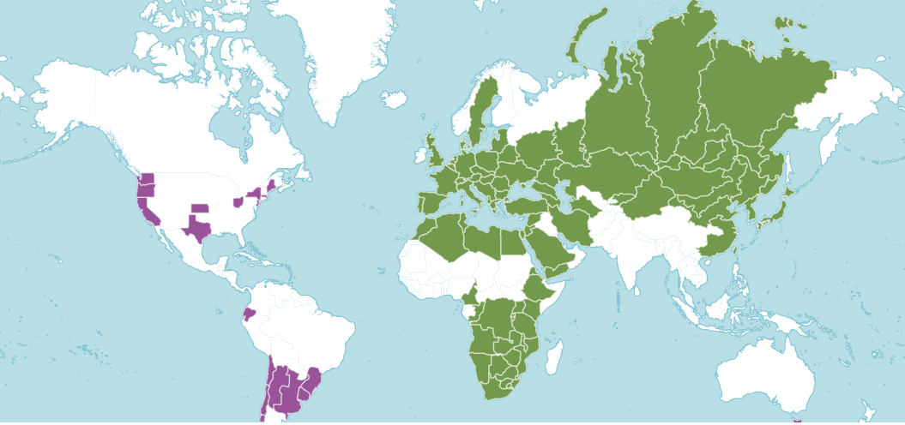

Сурет 1 – Scabiosa l. туысының мәдени (күлгін түсті) және жабайы (жасыл) түрлерінің таралуы [14]

Ескерту – Әдебиет негізінде құралған [14]

«КСРО Флорасы» [12] және «Қазақстан Флорасына» сәйкес [15], бұл туыс Dipsacaceae [16] тұқымдасына жатады. POWO деректері [14] мен молекулалық-филогенетикалық мәліметтер бойынша [17, 18] – Caprifoliaceae тұқымдасына [19, 20] жатады.
Scabiosa L. туысы Кәрі құрлықтағы жалпы ареалының үшке бөлінуімен (Азия, Еуропа, Оңтүстік Африка) сипатталады. Осыған байланысты, бұл туысты үш түр тобына бөлуге болады [21]. Scabiosa туысының негізгі өкілдері Еуропада, әсіресе Жерорта теңізі аймағында таралған. Бұл топ бес түр мен шамамен 14 түрді қамтитын екі түршелер кешенінен тұрады [22]. Екінші түрлер тобы негізінен Азияда (шамамен 12 түр) таралған, ал үшінші топ Шығыс және Оңтүстік Африкаға тән (шамамен 8 түр). Scabiosa туысының таралуы әдеттен тыс, өйткені таралу үдерісінде оның түрлері – арамшөптер мен мәдени түрлерге айналғандарын қоспағанда – Жаңа құрлыққа жете алмаған. Сонымен қатар, Scabiosa туысы – Dipsacaceae тұқымдасының Еуропа, Азия және Оңтүстік Африкада кең таралған жалғыз өкілі болып табылады.
Scabiosa L. туысының жүйелік тұрғыдан салыстырмалы түрде қарапайым құрылысты 23-ке жуық түрі және екі ірі түр кешені бар (2-сурет). Оларға S. columbaria (шамамен тоғыз таксонды біріктіреді) және S. ochroleuca (шамамен бес таксоннан тұрады) жатады [22, р. 68–73]. Алайда жекелеген таксондардың нақты саны бұдан да көп болуы мүмкін [23].
S. columbaria және S. ochroleuca түрлерінің ерекшелігі – олардың ареалы бұл туыстың жалпы таралу аймағының басым бөлігін қамтиды.
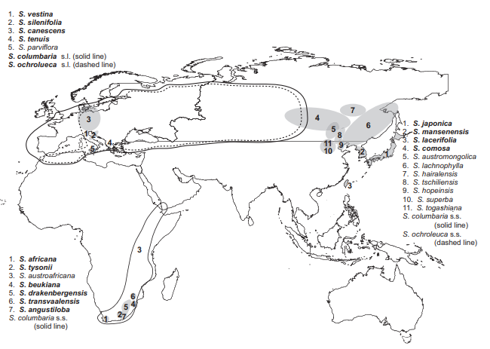

Сурет 2 – Scabiosa L. туысы түрлерінің таралу картасы

Ескерту – Әдебиет негізінде құралған [23, р 5-7]

Осы туыстың барлық үш тобының ареалында көптеген түрлер таулы немесе далалық мекендерде таралған, өйткені олар құрғақ және тасты топырақты жерлерді ұнатады. Түрлердің көпшілігі қосжынысты, жәндіктер арқылы тозаңданатын көпжылдық өсімдіктер болып табылады. Тек екі түр — S. tenuis және S. parviflora — біржылдық болып келеді [23, р. 5–71; 24–27].
Еуропалық түрлердің басым бөлігі Жерорта теңізі бассейнімен шектелген. Бұл жағдай плиоцен кезеңінде климаттың аридтілігінің артуына байланысты әртараптанудың күшеюімен түсіндіріледі [28–30]. Жерорта теңізі аймағындағы түрлік әртүрлілік климат пен флораның өзгеруінің әртүрлі кезеңдерімен байланысты.
Туысты биогеографиялық және молекулалық талдаулар Scabiosa туысының өзіне жақын Sixalix тобынан миоцен кезеңінде бөлініп шыққанын көрсетеді [21, р. 1086–1100] (3, 4-суреттер). Азияға қоныс аудару кезеңі кейінгі миоцен мен ерте плейстоцен дәуірлеріне жатады. Африкалық топтың пайда болуын плейстоцен дәуірімен байланыстыруға болады.

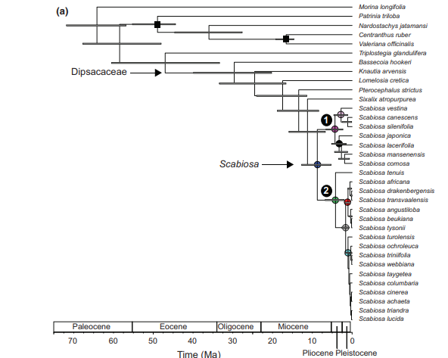

Сурет 3 ‒ Scabiosa туысы түрлерінің шығу тегі мен эволюциясының сызбанұсқасы

Ескерту – Әдебиет негізінде құралған [21, р. 1091]
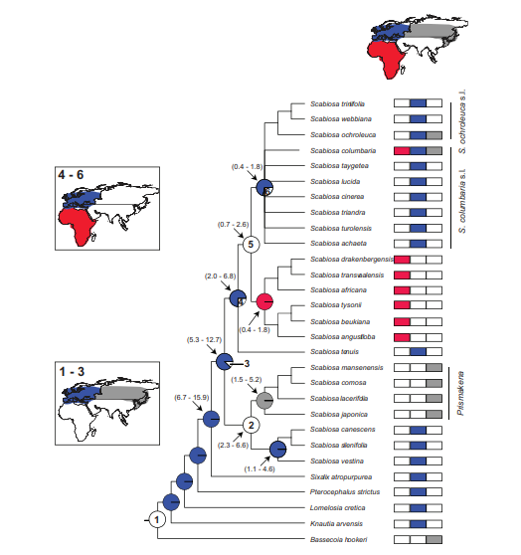

Сурет 4 ‒ Scabiosa L. туысының арғы тегінің ареалдарын биогеографиялық қайта құру

Ескерту – Әдебиет негізінде құралған [22, р. 68-69]

Түр атауларының оң жағындағы түсті жақтаулар ағымдағы географиялық ареалдарды көрсетеді және таралу картасына сәйкес келеді. Түйіндердегі дөңгелек диаграммалар ата-тегінің ықтимал ареалдарының таралу ықтималдығын білдіреді. Жақша ішіндегі сандар әр түйінге қатысты дивергенция уақытының болжамды мәндерін көрсетеді.
Осы деректер негізінде Scabiosa L. туысы миоцен кезеңінің ортасынан аяғына дейін Еуропада таралған түрлердің бастапқы аймағымен сәйкес келетін, жеке жүйелік топ ретінде қалыптасқан деген қорытынды жасауға болады. Осыдан кейін туыстың Азия мен Африкаға таралуы орын алған.
Орта миоцен кезеңінде жаһандық температураның төмендеуі Еуропадан субтропикалық және жылусүйгіш өсімдіктердің миграциясына себеп болды, бұл өз кезегінде шөптесін өсімдіктер үшін жаңа экологиялық нишалардың қалыптасуына ықпал етті [31]. Климаттың аридтілікке ауысуы[32].Тетис теңізінің бөлшектенуі нәтижесінде Жерорта теңізі мен Үнді мұхиты арасындағы байланыстың үзілуіне алып келді [33]. Кейінгі миоценде палео-Жерорта теңізі флорасының түрлері – бұл аймақтағы субтропикалық өсімдіктердің толық жойылуы салдарынан – қарқынды дами бастады.
Scabiosa туысының шығу тегі жалпы субтропикалық және жылусүйгіш өсімдік түрлерінің жойылу кезеңіне сәйкес келеді. Бастапқы түр түзілу үдерісі климаттың құрғақтануы мен соған байланысты топырақтың тұздылығының артуымен байланысты болуы мүмкін. Қалыптасқан топырақ-климаттық жағдайлардың алуан түрлілігі жақын туыстық түр топтарының пайда болуына себеп болған.
Кейбір түрлер Азиядан Еуропаға қайта қоныс аударды [34, 35]. Dipsacaceae тұқымдасының басқа түрлерінен ерекшелігі ретінде олардың Америкаға табиғи миграциясының болмай, тек интродуцент ретінде ғана таралғаны айтылады.
Азияда түрлердің таралуына Тибет үстіртінің солтүстігіне қарай жылжуға айтарлықтай кедергі болған жоқ. Палеоген кезеңінде Торғай қыраты Еуропа мен Азия флорасын ерте олигоценге дейін Арктикалық мұхиттан бөлетін тосқауыл қызметін атқарды [36]. Құрғақ және континентальды климат Орталық Азияға таралып, Азия мен Еуропа арасындағы айырмашылықты күшейтті. Егер бұрын туыстың таралуы шығыстан батысқа қарай жүрсе, кейіннен ол батыстан шығысқа қарай бағытталды. Еуропалық және азиялық түрлер дала мен таулы аймақтардағы өсу жағдайларына бейімделген [12; 37].
Қотырот түрлерінің құрғақ климатқа бейімделгені болжанады, бұл оларға Азия аймағын қарқынды игеруге мүмкіндік берді [38]. S. columbaria және S. ochroleuca түрлерінің кең таралуы туыстың Еуропадан Азияға миграциясының ерекшеліктерін айқын көрсетеді. Батыс Еуропа мен Алтай арасындағы скабиозаның жекелеген түрлерінің кездесуі белгілі бір аймақтардағы гляциалды климаттық жағдайлардың ерекшеліктерін және Гималай мен Кавказдан жауын-шашынның көп түсуінің әсерін көрсетеді.
Африкадағы Scabiosa L. тобының пайда болуы Dipsacaceae туысының жалпы биогеографиясы тұрғысынан ерекше факт болып табылады. Миоцен – плейстоцен кезеңінде, мүмкін, шығыс Африка таулары арқылы өтетін таралу жолдары болған деп болжауға болады [39]. Бұл болжамды Африкадағы S. columbaria түрінің таралуы растайды және скабиоз туысының кеңінен жайылуына мүмкіндік бергенін көрсетеді.
Африкадағы барлық қотырот түрлері Оңтүстік Африканың шығыс бөлігінде шоғырланған, тек S. africana түрі ғана Жерорта теңізі жағалауында өседі.
Құрлықтағы Scabiosa L. туысының бірегей үш бағытты таралуы туыстың шығу тегі туралы теорияны және шығыс Азия, Еуропа және Оңтүстік Африканы қоса алғанда, түрлердің уақытша құрлықаралық алшақтығын растайды. Түрлердің Азияға, ал кейінірек Африкаға Еуропадан жекелеген ауысулары Кәрі құрлықтағы флора түрлерінің батыстан шығысқа қарай қоныс аударуының мысалдарымен дәлелденеді.
Scabiosa L. туысының өкілдерінің ерекшелігі – олардың Кайнозой флорасының кең таралуына ғана емес, сонымен қатар плейстоцен мен плиоцен кезеңдеріндегі климат өзгерістеріне байланысты бір түрдің басқа жақын түрмен алмасуының пайда болуына байланысты болуы мүмкін. Туыстың Шығыс Африкаға таулы дәліздер арқылы миграциялануы түрлердің құрғақ және таулы мекендерге бейімделгенін көрсетеді.
Қазіргі кезеңде S. columbaria және S. ochroleuca түрлерінің кең таралуы туыстың тарихындағы қайталану құбылысын білдіруі мүмкін, яғни әр түрлі мекендерде көптеген түршелер пайда болып, әрі қарай түрлердің дамуына ықпал етуі ықтимал.
Түрлердің фенологиясы олардың маусымдық жаңбырлы кезең мен жазғы құрғақшылыққа сәйкес бейімделгендігін көрсетеді [40], яғни мұндай бейімделу бастапқыда Жерорта теңізі аймағында қалыптасқан.

1.2 Scabiosa L. туысы өкілдерінің Қазақстанда таралуы
Қазақстанда [15] Scabiosa L. туысына жататын өсімдіктердің 7 түрі өседі (1-кесте).

Кесте 1 – Қазақстандағы Scabiosa L. туысы өсімдіктерінің түрлік құрамының жалпы сипаттамасы (Қазақстан флорасының деректері бойынша, 1956-1966).

Түр | Тіршілік қалпы | Экологиялық топ | Қазақстандағы таралуы | Мекен орыны
1 | 2 | 3 | 4 | 5
S.isetensis L | Көпжылдық | ксерофит | - Жалпы Сырт қ. 2. Тоб-Есіл, 3. Ертіс. 5. Көкшетау. 5. Каспий маңы, Ақтөб., 7а. Мұғаджар, 8. Жем, 9. Торғ., 10.Бат шоқ., 10а. Ұлытау, 11. Шығыс ұс шоқ., 11а. Қарқар., 12. Зайсаң, 14. Арал маң., 16. Бетпақдала | Далада, даланың қиыршық тасты беткейлерінде, әктастар мен борларда өседі
S.austro-altaica Bobr. | Көпжылдық | ксерофит | 12. Зайсаң, 22. Алтай. | Тау бөктерлеріндегі ашық қиыршық тасты беткейлерде өседі
1-кестенің жалғасы
1 | 2 | 3 | 4 | 5
S.alpestris Kar.et Kir | Көпжылдық | ксерофит | 23. Тарб., 24. Жоңғ.Алат., 25. Іле маңы,. Күнг.Алат., 25а. Кетмен. Теріскей Алат., 27. Кырғ Алат., 29. Бат. ТШ. | Көбінесе шалғын ды беткейлерде, 3200 м-ге дейнгі биіктіктегі жартас тарға дейін өседі
S.soongarica Schrenk in Fisch. | Көпжылдық | ксерофит | 23. Тарб., 24. Жоңғ. Алат., 25. Іле маң. Күнг. Алат., 25а. Кетмен Терск. Алат., 26. Шу-Іл.таул, 27. Кырғ Алат., 28. Кара тау, 29. Батыс. ТШ. | Таулардың төменгі және орта белдеулерінде астық тұқымдас шөпті далада өседі
S.micrantha Desf. | Біржылдық | ксерофит | 25. Іле маң.Алат., 25а. Кетмен Терск. Алат., 26. Шу-Іле тауы, 27. Қырғ Алат., 28. Қара тау., 29. Батыс. ТШ. | Тау бөктеріндегі дала, қиыршық тасты беткейлерде өседі
S.olivieri Coult. | Біржылдық | ксерофит | 9. Торғай., 10. Бат.ұсақ шоқп., 12. Зайс., 13. Солт.Үстірт, 15. Қыз.-Орд., 16. Бетпакд., 17. Мойын-Құм., 18. Балқ.-Алак., 20. Қыз-Құм., 21. Түркіст., 23. Тарб., 24. Жоңғ.Алат., 25. Іле маң. Күнг. Алат., 28. Карат., 29. Батыс. ТШ. | Жазық және тау бөктеріндегі құмды және сазды шөлдерде, кейде қиыршық тасты жерлерде, таулардың орта белдеуіне дейін өседі.
S.ocroleuca L. | Екі жылдық, Көпжылдық | Мезоксерофит | 1. Жалпы Сырт қыра ты, 2. Тоб.-Есіл., 3. Ерт., 4. Семей қарағ. орм., 5. Көкшет., 6. Каспий маңы., 7. Ақтөбе., 9. Торғай., 10,11. Батыс. және Шығ ұсақ шоқ., 11а. Қарқар., 22. Алтай, 24. Жоңғ. Алат., 25. Іле маңы. Күнг. Алат., 25а. Кетмен Теріскей Алат. | Далада, дала шалғындарында, кейде ормандарда, тауларда далалы және бұталы беткейлерде өседі.
Ескерту – Әдебиет негізінде құралған [15, р. 268-272]

Scabiosa ochroleuca түрінің жалпы таралуы –Еуропа, Кавказ, Орта Азия, Батыс және Шығыс Сібір, Балқан, Батыс Қытай, Моңғолия және Солтүстік Африканы қамтиды (5-сурет). Бұл түр Еуропада, Ұлыбританияда және АҚШ-та өсіріледі.
Scabiosa isetensis түрі POWO [14] мәліметтері бойынша басқа туысқа жатқызылған және Lomelosia isetensis (L.) Sojak деп аталады. Осы түрдің жалпы таралуы – Еуропа, Кавказ және Батыс Сібір жерлерін қамтиды (6-сурет).

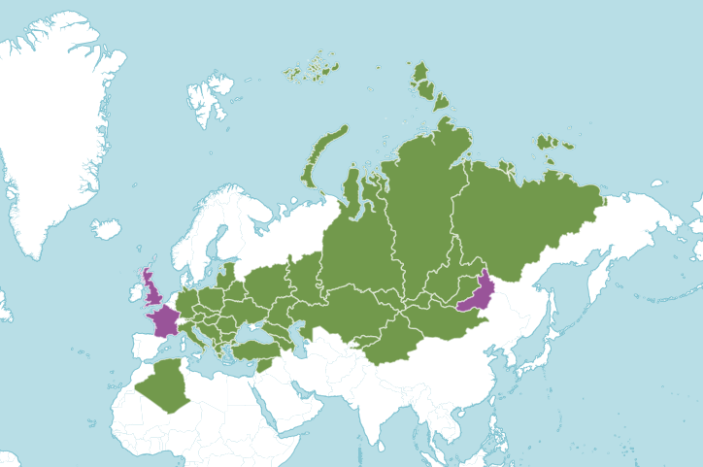

Сурет 5 – Мәдени (күлгін түсті) және жабайы (жасыл) Scabiosa ochroleuca таралуы

Ескерту – Әдебиет негізінде құралған [41]

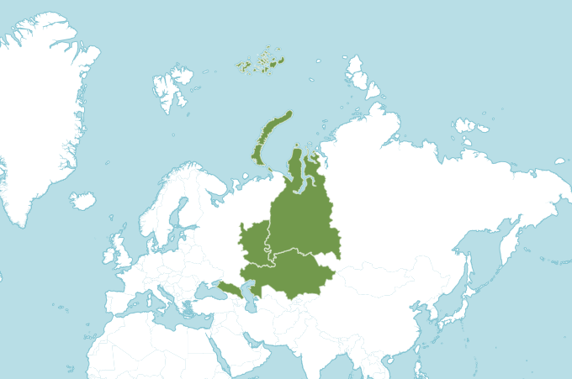

Сурет 6 ‒ Scabiosa isetensis таралуы
Ескерту – Әдебиет негізінде құралған [42]

  - Scabiosa L. туысы түрлерінің химиялық құрамы
Scabiosa L. туысына жататын өсімдіктер биологиялық белсенді заттарға бай, сондықтан оларды әртүрлі ауруларды емдеуде қолдануға болады. Зерттеулер бұл өсімдіктердің жер үсті және жер асты мүшелерінде флавоноидтар, кумариндер, фенолкарбон қышқылдары, таниндер, полисахаридтер, илік заттар, бейорганикалық қосылыстар және басқа да заттардың бар екенін көрсеткен [43–48] (2-кесте).

Кесте 2 ‒ Scabiosa L. туысы өсімдіктерінің жер үсті және жер асты мүшелерінің химиялық құрамы

Мүше | Қоспалар класы | Заттар | Әдебиеттер
Scabiosa ochroleuca
Шөп | Флавоноидтар | Кверцетин, кверцимеритрин, охрозид, диосмин, глюкозидтар лютеолина, виценин, гисперидин, гиперозид, апигенин, рутин, робинин | 1,2,43
Шөп | Фенолкарбонды қышқылдар | Галлолық, цикордық, кофелік, хлорогендік, ферулалық | 1,2
Шөп | Кумариндер | Дигирокумарин | 2
Шөп | Илік заттар | - | 2
Шөп | Көмірсулар | - | 2
Шөп | Макро және микроэлементтер | - | 2
Тамырлар | Аминқышқылдары | Треонин, серин, глицин, аланин, ва лин, метионин, золейцин, лейцин, ли зин, аргинин, тирозин, фенилаланин, гистидин | 6
Тамырлар | Үштерпенді гликозидтер | - | 44
Тамырлар | Сапониндер | - | 44
Scabiosa hymettia
Шөп | Флавоноидтар | Кемферол | 45
Шөп | Кумариндер | Эритроцентаурин, гидроксиметил, скополетин | 45
Шөп | Иридоидтер | Свертиамарин, логанин, логанин қышқылы | 45
Шөп | Полифенолды қосылыстар | Ванилин, ванилин қышқылы | 45
Scabiosa arenaria
Шөп | Монотерпендіе гидрокарбодар | - | 46,47
Шөп | Сесквитерпенді гидрокарбондар | - | 46
Scabiosa columbaria
Шөп | Үштерпеноидтар | - | 48
Шөп | Гликозидтер | Скабиозин, логанин, свирозид | 48
Шөп | Органикалық және май қышқылдары | Палмитин қышқылы, фтал қышқылы, диизооктилфталат, бис-(этилгексил) фталат және дибутилфталат | 48
Биологиялық белсенді заттар құрамының мол болуына байланысты, Қотырот (Scabiosa L.) туысының әртүрлі өкілдері дәстүрлі және халықтық медицинада онкологиялық ауруларды, әртүрлі этиологиялы қабынуларды емдеу үшін кеңінен қолданылады. Сондай-ақ олар көкөніс дақылдары ретінде, косметикада, тәбетті қоздыратын, сергітетін құралдар ретінде және бүйректегі тастарға қарсы ем ретінде пайдаланылады [1, с. 3–625; 2, с. 3–14; 49–52].
S. ochroleuca халық медицинасында жараларды емдеуге, геморрой, тері бөртпелері мен сүйелдерге, көз ауруларына және әйелдерге тән кейбір ауруларды емдеуге қолданылады [1, с. 3–625; 2, с. 3–14; 6, 43]. Эксперименттік зерттеулер бұл түрдегі тритерпеноидтардың қатерлі ісік жасушаларының лизисін тудыратынын, ал спирттік тұнбаларының антиамебалық белсенділік көрсететінін дәлелдеген. Сонымен қатар, оның флавоноидтары антиоксиданттық қасиетке ие, ал көмірқышқылдық сығындысы дерматологияда қолданылады [7].
S. atropurpurea L. түрінің жер үсті бөлігі диуретикалық (зәр айдайтын) құрал ретінде пайдаланылады [53].
S. succisa қақырық тастауға, тер шығаруға және тәбет ашуға әсері бар, оның экстракты сілекей мен асқазан сөлінің бөлінуін арттырады және бронхит, бронхиялық пневмония, тұмау мен астма кезінде қолдануға ұсынылады. Сыртқа қолданылатын ем ретінде, ол жараларды және қышыманы емдеу үшін ұсынылады [4, р. 145-167].
S. arenaria сығындысы Escherichia coli, Pseudomonas aeruginosa және Candida albicans микроағзаларына қатысты жоғары биологиялық белсенділік көрсетеді [54].
S. columbaria түрінің жер үсті бөліктері, жапырақтары мен тамырлары халықтық медицинада әйел бедеулігін, жыныстық жолмен берілетін ауруларды, тері инфекцияларын, етеккір циклі бұзылуын, шаншуды, көз және тері ауруларын, тыныс алу жолдарының қабынуын, сондай-ақ жараларды емдеу үшін қолданылады [48].
Фармакологиялық зерттеулер S. columbaria сығындылары мен құрамындағы қосылыстардың бактерияға, саңырауқұлақтарға және қарапайымдылар туындататын инфекцияларға қарсы әсері бар екенін дәлелдеген.
Тамырлары халық медицинасында жедел респираторлық аурулар, өкпе туберкулезі, асцит, мерез, миозит, эпилепсия, қызамық, желшешек, паротит, диарея, гельминтоз, тері тромбофлебиттері кезінде, сондай-ақ ауырсынуды басатын, тамақ аурулары мен стоматитке қарсы құрал ретінде пайдаланылады. Италияда бұл өсімдіктің шөбі үсік шалғанда қолданылса, Түркияда зәр айдаушы және іш қатуға қарсы құрал ретінде қолданылады. Сонымен қатар шөбі сары, қызыл және көк түсті табиғи бояулар береді.
S. transvaalensis тамырларын кейбір африкалық халықтар көзге қабынуды басатын таңғыш ретінде пайдаланады[55].
S. albanensis жапырақтары мен тамырлары спиртті тұнбасы ретінде Кап провинциясында туберкулезді емдеуде пайдаланылады [56]. S. incisa Оңтүстік Африкада жараларды емдеу үшін қайнатпа және ұнтақ түрінде қолданылады.
Тунисте Scabiosa L. туысына жататын көптеген түрлер тері ауруларын емдеу үшін қолданылады [57]. Пиреней түбегінде S. atropurpurea L. гүлшоғырының тұнбасы халық медицинасында безеуді емдеуге пайдаланылса, оның ерітіндісі қызылша, қызамық және скарлатина сияқты ауруларды емдеуде қолданылады [4]. Перудің солтүстік аймақтарында бұл өсімдіктің жапырақтары мен гүлшоғыры гинекологиялық ауруларды емдеу үшін, ал Иберияда — жануарларға арналған диуретик ретінде пайдаланылады [58].
S. stellata L. жапырақтары мен гүлдері дәстүрлі марокколық медицинада өкшедегі жарықтарды емдеуде қолданылған [59].
Моңғол халық медицинасында S. comosa және S. tschilliensis түрлерінің гүлшоғыры бауыр ауруларын емдеуде пайдаланылады [60, 61]. S. comosa шөбі асқазан, бауыр, қуық, жүрек аурулары, сепсис, пневмония, тамақ аурулары, ревматизм, туберкулез, безгек, геморрой, қышыма, гепатит, абсцесс және сүйелдерді жою үшін қолданылады. Сонымен қатар, бұл өсімдік балды және сәндік өсімдік ретінде де бағаланады.
S. tschilliensis Қытайда бауыр ауруларын емдеуде кеңінен қолданылады [62]. Ал S. comosa гүлдері бауыр ауруларын емдеуге арналған дәстүрлі моңғол және тибет медицинасындағы Gurigumu-7 препаратының құрамына кіреді. Бұл препарат ащы және тұтқыр ұнтақ түрінде шығарылады [63].
S. isetensis сығындысы алтын стафилококкқа, Escherichia coli бактериясына және Candida туысына жататын саңырауқұлақтарға қарсы микробқа және саңырауқұлаққа қарсы белсенділік көрсетеді [64].
S. caucasica тұтқыр зат ретінде, сондай-ақ бал жинаушы, жемшөптік және сәндік өсімдік ретінде қолданылады [1, с. 3–35]. S. lachnophylla сепсис, асқазан аурулары, диарея, сүйек сынуы жағдайларында және тұтқыр зат ретінде қолданылады [1, с. 15–35]. S. soongorica шөбі қан қысымын төмендетеді, ағзаның гипоксияға төзімділігін арттырады, қобалжу мен ашуланшақтықты басу үшін және респираторлық инфекцияларды емдеуде пайдаланылады [65]. Сонымен қатар бұл өсімдік бал жинаушы ретінде, түйелерге жемшөп ретінде және сәндік мақсатта қолданылады [1, с. 15–35].
Осылайша, әдебиеттерге жүргізілген шолу Scabiosa L. туысына жататын өсімдіктердің жергілікті түрлерін перспективалы дәрілік өсімдіктер ретінде қолдануға болатынын көрсетеді.

2 ОРТАЛЫҚ ҚАЗАҚСТАННЫҢ ФИЗИКАЛЫҚ-КЛИМАТТЫҚ СИПАТТАМАСЫ ЖӘНЕ ӨСІМДІК ДҮНИЕСІ

География. Орталық Қазақстан – оңтүстігінде Бетпақдала үстірті мен Балқаш көлінің, ал солтүстігінде Батыс-Сібір ойпатының арасында орналасқан кең кеңістік. Бұл аймақта биіктігі 500-1500 метрге жететін шыңдары бар. Батыста ол Жайық үстірті мен Торғай ойпаты арқылы бөлінеді. Шығыстағы шекарасы Балқаштың солтүстік-шығыс шетімен, Тарбағатай жотасының батыс етегімен, Зайсан депрессиясының жиегімен және одан әрі Ертіс өзенімен өтеді. Орталық Қазақстанның табиғи жағдайлары өте алуан түрлі, аз зерттелген және қатаң болуына қарамастан, әртүрлі мамандардың ерекше назарын аударады.
Геологиялық тұрғыдан алғанда, бұл аймақ құрылымдары негізінен төменгі және жоғарғы палеозой дәуірінде қалыптасқан өзіндік қалқан болып табылады [66, 67, 68]. Орталық Қазақстан шегінде Мохоровичич беті 40-45 км тереңдікте орналасқан. Қарағандыдан оңтүстікке қарай таулар астында жер қыртысының қалыңдығы 45 км-ден асады, ал Балқаш көлінің маңында ол қайтадан 40 км-ден төмен түседі. Қазақ қалқаны пайдалы қазбалардың практикалық маңызы зор қоры болып табылады.
Орталық Қазақстан өзен желісі өте нашар дамыған аймаққа жатады [69], сондықтан жер асты суларының маңызы арта түседі. Судың таралуына геологиялық құрылымдар да әсер етеді. Ең сулы тау жыныстары – палеозой граниттері болып табылады. Көкшетау, Ұлытау, Ерментау және Шыңғыс жотасы сияқты тау сілемдері орналасқан аудандар басқа жерлерге қарағанда жер асты суларымен жақсы қамтамасыз етілген.
Орталық Қазақстанның рельефінің дамуына аймақтың геологиялық-тектоникалық құрылымы үлкен әсер етті. Мұнда қабатты жазықтар, төрткүл үстірттер, ұсақ шоқылы тізбектер және таулар бар. Қазақтың ұсақ шоқылары ғаламшарлық көлемдегі ірі құрылымдармен қоршалған: батыста — Орал құрылымдары, шығыста – Алтай-Саян, оңтүстікте – Тянь-Шань, ал солтүстікте – Батыс Сібірдің көмілген құрылымдары.
Геологиялық құрылымы. Геологиялық тұрғыдан алғанда, Орталық Қазақстан аумағы жас эпипалеозойлық Орал-Сібір платформасының құрамындағы Қазақ қалқаны болып табылады [67]. Қалқанның геологиялық құрылымы өте күрделі. Мұнда протерозой құрылымдарының қалдықтары сақталған, каледон және герцин құрылымдары көптеп кездеседі. Қазақ қалқанының қатпарлы құрылымдары әртүрлі бағытта таралған. Ежелгі сілемдермен үйлесімді мозаикалық құрылым қалыптасады.
Архей және ерте протерозой кезеңдерінде қазақ ұсақ шоқыларының аумағында метаморфизмге ұшыраған жыныстар — гнейстер, кристалды тақтатастар, мәрмәрлер, амфиболиттер және гранитоидтардан қатпарлы іргетас түзілді. Оның эрозияға ұшыраған бетінде платформалыққа жақын шөгінділер мен шөгінді-вулканогендік қалыңдықтар жоғарғы протерозой дәуірінен бері жиналып келеді. Осылайша, протерозойдың соңында екі қабатты құрылымы бар ежелгі платформа пайда болды. Оны құрайтын тау жыныстары Көкшетау сілемі мен Ұлытау антиклинорийінің өзегінде күн бетіне шығады. Протоплатформа түрлі жастағы жарықтардың топтамаларына бөлінген.
Жарылу алдындағы кезеңде тектоникалық қозғалыстар — иілу, шөгінді және шөгінді-вулканогендік қабаттардың жиналуы, қатпарлану белсенділігі жүрді. Осылайша, жоғарғы деңгейдегі қатпарлы құрылымдар қалыптасты. Қазақ ұсақ шоқыларының батыс бөлігінде бұл құрылымдар салайыр және ерте каледондық қатпарлармен құрылды. Девон дәуірінде екі ірі ойпат — Жезқазған мен Теңіз ойпаттарының қалыптасуы басталды.
Жоғарғы палеозойдағы ойпаттарда карбонатты, көмірлі және тұзды шөгінділер жиналып, шөгінді қалқанның қалыптасуы басталды. Орталық Қазақстанның шығыс бөлігінің құрылымдары негізінен герцин қатпарларымен қалыптасты. Тек Шыңғыс-Тарбағатай антиклинориінде кеш каледондық қатпарлану байқалды. Одан оңтүстік-батысқа қарай ерте герцин шоғырлануы Жоңғар-Балқаш аймағында, ал солтүстік-шығысына қарай Ертіс-Зайсан кеш герцинді қатпарлы аймағы орналасқан. Каледон мен герцин циклдарының кезеңінде аймақта қарқынды магмалық белсенділік байқалды. Бұл вулканогендік шөгінділер мен әртүрлі құрамды интрузиялардың көптігімен, сондай-ақ палеозой шөгінділерінің метаморфоздануы мен пайдалы қазбалардың түзілуімен байланысты.
Қатпарлану жарылыстардың, бастырмалық жылжулардың, сырғулар мен ығысулардың түзілуімен қатар жүрді. Ғарыштық суреттерді талдау Орталық Қазақстан аумағында айналмалы құрылымдардың бар екенін көрсетті. Сақиналы құрылымдардың шығу тегі әртүрлі: кейбіреулері доғалық жарылыстар жүйесіне сәйкес келсе, басқалары геологиялық нысандардың изометриялық пішіндерін ерекше көрсетеді.
Герцин кезеңінен кейін Орталық Қазақстанда дамудың платформалық кезеңі басталды. Мезозой мен палеоген дәуірлерінде қалқан аумағы көтеріңкі құрлықтық күйінде болып, дамудың континентальды режимін сақтады. Осы кезеңде денудациялық рельеф қалыптасты. Ылғалды және жылы климат денудация процестерінің қарқынды дамуына ықпал етті. Ел аумағы қалдық биіктіктері бар пенепленге айналды. Үгілудің күшті қыртысы қалыптасып, жер бедерінің төмендеуінде континентальды өзендер мен көлді-батпақты аймақтар пайда болды. Кей жерлерде көмірлі шөгінділер жинала бастады.
Палеоген дәуірінде теңіз трансгрессиясының максималды кезеңінде қалқанның атыраптары мен шеткі бөліктеріндегі ашық ойпаттар бір уақытта теңіз суларымен басылып жатты. Неоген-төрттік дәуірде аумақтың жалпы көтерілуі байқалды, бірақ оның амплитудасы әр түрлі жерлерде бірдей болған жоқ. Қалқанның атыраптарындағы палеоген теңізінің абразивті жазықтары кей жерлерде 400 метрге дейін, ал күмбезденудің орталық бөлігі 1000 метрден астам көтерілді. Ежелгі мезозой-палеогендік тегістік беті елеулі деформацияларға ұшырады. Ақтың жекелеген бөліктерінің көтерілуі мен салыстырмалы төмендеуі байқалды, бұл жоғары көтерілген аймақтарда рельефтің жасаруына себеп болды.
Неотектоникалық қозғалыстардың нәтижесінде аралдық таулар пайда болды. Қалқанның батыс бөлігіндегі қозғалыстар мұраланған сипатта болды, сондықтан рельефте ежелгі тектоникалық құрылымдар өте айқын көрінеді. Көтерілу кезінде қалып қалған ойпаттарда тегістелу беті континентальды неоген-төрттік шөгінділермен жабылған. Орталық Қазақстанның белсенді тау түзілу аймақтарына тікелей іргелес жатқан шығыс бөлігінде, мұраланған құрылымдармен қатар үстемеленген құрылымдар да кең таралған.
Климаттық жағдайлар. Қазақстанның климаты күрт континенталды, жеткілікті ылғалды емес және құрғақ болып келеді [70, 71]. Қысы орташа қатаңдықта, қар жамылғысы аз, ал жазы жылы әрі ыстық болады. Солтүстік пен оңтүстік аймақтардың климаттық жағдайлары айтарлықтай ерекшеленеді. Бұл айырмашылықтар Қазақ ұсақ шоқыларының орталық бөлігі арқылы жыл бойы сақталатын жоғары қысымды осьтің өтуімен одан әрі күшейеді. Жалпы радиация мөлшері жылына 110-нан 140 ккал/см²-ге дейін өзгеріп отырады. Құрлықішілік жағдайлар мен аз бұлттылыққа байланысты күн сәулесінің жарықтандыру сағаттарының саны 2000-нан 3000 сағатқа дейін жетеді. Күн энергиясының көп бөлігі тікелей радиация түрінде түседі. Радиациялық теңгерім жылына 37-43 ккал/см² құрайды.
Жыл бойы қоңыржай ендіктерге тән континентальды ауа массалары басым келеді. Сонымен қатар, арктикалық және континентальды тропикалық ауа массалары, сондай-ақ батыстан келетін, сирек жағдайларда циклондарда трансформацияланған атлантикалық ауа массалары да әсер етеді.
Ауа массаларының төмен ылғалдылығы мен антициклондық ауа райының басым болуы жауын-шашынның жылдық мөлшерінің аз болуына себеп болады. Солтүстік және таулы аймақтарда жауын-шашын мөлшері 400-450 мм, ал Балқаш маңы өңірінде 200-250 мм аралығында болады. Қыста аймақ Азиялық максимумнан бөлініп шығатын жоғары қысымды шыңның ықпалына ұшырайды. Антициклондық жағдайлар аймақтың салқындауына әкеледі. Қаңтар айының орташа температурасы солтүстікте –18°С-тен оңтүстікте –14°С-қа дейін өзгереді. Қыста жауын-шашын мөлшерінің шамамен 20-30% құрайды. Қар жамылғысының орташа қалыңдығы солтүстікте 20-25 см, оңтүстікте шамамен 15 см болады.
Қар жамылғысының таралуына қатты желдер мен жылымық құбылыстары үлкен әсер етеді. Қысқы жылымықтар қарды айтарлықтай тығыздап, оның бетінде мұз қабаттарының пайда болуына себепші болады. Бұл мұз қабаттары кейін жаңа жауған қармен жабылады. Қар жамылғысының аз қалыңдығы, біркелкі емес таралуы және төмен ауа температурасы солтүстікте 90-140 см, ал оңтүстікте 50-60 см тереңдікке дейін топырақтың маусымдық қатуына ықпал етеді. Жазда беткі қабаттың қатты қызуы байқалады. Бұл кезеңде бұлттылық төмен, ашық ауа-райы басым болады. Шілде айының орташа температурасы +19-20°С-тен +26°С-қа дейін өзгереді. Тау жоталарына биіктеген сайын температура төмендейді.
Жазғы жауын-шашындар негізінен қоңыржай ендіктердің континентальды ауасы мен жергілікті ортаазиялық тропикалық ауасын бөлетін фронтальды аймақ арқылы өтетін циклондардың әсерімен байланысты болады. Жазда орташа көпжылдық құрғақ ауа-райының қайталануы солтүстікте 25-30%-дан, оңтүстікте 75-80%-ға дейін жетеді. Құрғақшылық көбінесе антициклондық жағдайлардағы арктикалық ауаның енуімен байланысты. Жазда булануды арттыратын солтүстік бағыттағы құрғақ желдер басым болады. Қатты жел кезінде шаңды дауылдар мен мұнарлар жиі пайда болады, бұл ауадағы шаңның көп мөлшеріне байланысты.
Гидрографиялық желі. Ылғалдың жетіспеушілігіне байланысты жер үсті ағыны аз, өзен желісі сирек, өзендері тартыңқы әрі суы аз болып келеді. Аумақтың көп бөлігі ішкі ағынсыз аймаққа жатады. Тек Есіл өзені мен оның салалары өз суларын Обь бассейніне дейін жеткізеді. Орталық Қазақстанның солтүстік бөлігіндегі басқа өзендер Ертіске қарай ағады, бірақ Батыс Сібірдің қиыр оңтүстігіндегі шағын ағынсыз көлдерде аяқталады немесе өз үйінділерінде жоғалады. Көптеген өзендер өздігінен жабық ағынды бассейндерді құрайды. Осындай ең ірі өзен – Қарқаралы тауларынан басталып, Қорғалжынға құятын Нұра өзені болып табылады.
Сарысу алқабының жоғарғы жағындағы ені шамамен 20 км, ал алқаптың беті қызыл саздардан құралған. Төрттік кезеңде бұл жерде нағыз эрозиялық аңғар пайда болды, онда жайылма мен құмдақ, үгінді-малтатасты материалдардан құралған биіктігі 5-6 м болатын алғашқы жайылма терраса айқын көрінеді.
Қазақстан үшін су ресурстарының аймақтық теңсіз бөлінуі тән. Беткі сулар негізінен Каспий, Арал және Балқаш алаптарында шоғырланған. Сонымен қатар, Сырдария, Іле, Ертіс, Батыс Қазақстан (Орал) өзендеріне байланысты беткі сулардың трансшекаралық сипатқа ие екенін атап өту қажет [72].
Морфологиялық ерекшеліктері бойынша Мойынты өзенінің аңғары жоғарғы және төменгі бөліктерге бөлінеді. Жоғарғы бөлігінде алқаптың ені 7-10 км шамасында. Оның түбі беткі жақтағы қызыл түсті шөгінділерден құралған, ал негізінде малтатастар қосылған каолинденген құмдар және кей жерлерде цементтелген құмдақ-конгломераттар орналасқан. Бұл қабаттардың қалыңдығы 6 м-ге жетеді және олар жоғарғы олигоцен кезеңіне жатады. Қызыл саздар салыстырмалы түрде жіңішкеріп келген төрттік кезеңге жататын Мойынты жас алқабымен қиылысқан, ал ертедегі түбі қазіргі арнадан 12-15 м биіктікте орналасқан терраса түрінде жоғары көтерілген.
Жіңгіл бекетінен төмен қарай аңғардың бифуркациясы байқалады. Сол жақтағы Мыңшұқыр тармағы Жәмші алқабының сағасына қосылады. Оң жақ тармақ, яғни Мойынтының негізгі аңғары, Жіңгіл бекетінен төмен қарай тарылып, мұнда қызыл балшықтар жоқ. Бұл жерде төрт терраса анықталған: бірінші және екінші терраса төрттік кезеңге жатады, ал үшінші және төртінші террасалар (биіктіктері сәйкесінше 2 және 10 м) жоғары олигоцен дәуірінің қиыршық тастарымен қалыптасқан. Олардың ашылуы аңғардың көне түбінің көтерілуімен байланысты. Төртінші терраса Мойынтының сол жағалауында, Балқашқа жақын орналасқан сағасында ең жақсы дамыған.
Тоқырауын аңғары мен Кусақ өзенінің сағасы ені 10-30 км аралығында болып, миоцен дәуірінің түрлі түсті саздарымен қалыптасқан. Ортаңғы бөлігінде кең алаңдар орналасып, олар төрттік дәуірдің құрғақ арналары арқылы кесіліп кеткен. Тоқырауын өзенінің жоғарғы бөлігінде жақсы дамыған жайылма мен төрт аллювиальды терраса байқалады. Қиыршық таспен түзілген өзен арнасы аңғардың төменгі бөліктеріне дейін созылып, оның кең дельтасының соңында жоғалады. Бұл дельта ксеротермиялық дәуірде кеңінен таралған және биіктігі 5-7 м болатын бұдырлы құмдарға айналған. Балқаш көліне жақын орналасқан осы дельта жоғарғы төрттік дәуірде су басып, кейін тұзданған.
Балқаш-Алакөл көлдер тобының эволюциясы күрделі сипатқа ие болып, қазіргі уақытқа дейін талқыланып келе жатқан мәселелердің бірі болып табылады. З.А. Сваричевскаяның (1952) пікірінше, Балқаш көлі жас көл болып табылады және оның жағалауы ингрессиялық сипатта [73]. Ал К.В. Курдюковтың (1952) зерттеулері бойынша, көлдің жағалауы регрессиалық [74]. З.А. Сваричевская жүргізген зерттеулерге сәйкес: а) Балқаштың қиыршық тас террасалары Мойынты аңғарының төртінші жоғары олигоценді террасасына жатады; б) Балқаштың жағалаулық аймағы жас болып табылады; в) шығанақ жағалауы ингрессиялы, кей жерлерде опырылма жағалаулық сипатқа ие [73].
Солтүстік Балқаш жағалауының ландшафты көл суының құрлықты басып тілімденуі нәтижесінде қалыптасқан. Сарышаған шығанағы Мойынты өзенінің су басқан сағасында орналасқан. Мыңшұқыр мен Жәмшінің сағаларында тереңдеп еніп жатқан шығанақтың болмауы, сағаның су басуы нәтижесінде аңғарлардағы аллювиалды шөгінділердің көп мөлшерде жиналуымен түсіндіріледі. Сарышаған шығанағының солтүстік-батыс бөлігінде суға батқан жартасты гранитті төбелер ерекше аралдық рельефті құрап, бұл Финляндияның шхерлі жағалауларына ұқсайды. Кейде көл өзінің деңгейіне батып бара жатқан денудациялық жазықты толтырады, ал кейбір жерлерде жазықтықтар күрт құламалы болып, жағалауда абразиялық белгілер байқалады. Алайда жағалаулардың тік үзілмелі болуы тектоникалық шығу тегіне байланысты. Бұған Тарғыл етегіндегі 9-12 м биіктікте орналасқан ежелгі көл шөгінділері, көлдің батыс жағалауларының айқын түзу сызықтылығы, сондай-ақ Қашқантеңіз шығанағы жағалауының жас жарылыстармен шектелуі және жағалау біліктерінің үлкен биіктігі (20 м дейін) дәлел бола алады.
Жағалау бойында жақсы дамыған және айтарлықтай ені мен биіктігі бар (3-4 м) жағажай мен құмды қоршаулардың жіңішке жолағы созылып жатыр. Сирек жағдайда жоғары төрттік дәуірге жататын көне белестер де байқалады, олар өте кең және өсімдік жамылғысымен жабылған. Аңғарлардың сағасындағы бөліктерде тек қазіргі белестер кездеседі, олардың ені мен биіктігі салыстырмалы түрде төмен. Жәмші өзенінің сағасының бойында және Балқаштың оңтүстік жағалауында бұдырлы шөлді эолдық бедердің су басуымен көрініс табатын аралдық типтегі жағалау байқалады. Бұл су басу жоғары төрттік дәуірдегі су тасқыны нәтижесінде болған. Қазіргі кезде көл жағалауы кейінге шегінген, ал көне арал типті жағалау сызығы сортаңды жазықтың бұралаң шекарасын сипаттайды.
Балқаш көлі деңгейінің ауытқулары үнемі болып тұрады және бұл процесс әлі де жалғасуда. Уақыт өте келе көл ауданы ұлғайып немесе кішірейіп отырады.
Көлдің ең төменгі деңгейі 1940-жылдардың соңында тіркелді. 1952 жылдан бастап көл деңгейінің күрт көтерілуі басталып, 1962 жылға дейін жалғасты, содан кейін қайтадан төмендеу байқалды. Көл деңгейінің төмендеуі 1990-1993 жылдары 32 см деңгейіне жетті, ал 1993-1995 жылдар аралығында деңгейдің көтерілуі 28 см болды. 1995 жылдың аяғынан 1998 жылға дейін көл деңгейі қайта төмендеп, 21 см деңгейіне жетті. Қысқа мерзімді тербелістер көл деңгейінің ғасырлық ауытқуларымен (45-60 жыл) қатар жүрді.
Орталық Қазақстанның жер асты сулары транзиттік өзендер мен айналадағы тау жүйелерінен жерасты ағыны арқылы судың сүзгіленуінен түзіледі. Бұл аймақтарда әртүрлі жастағы, сәл дислокацияланған шөгінді жыныстармен байланысты қабаттық сулар басым. Палеозой және одан да ежелгі жыныстар астындағы жүз және одан да жоғары метр тереңдіктегі қуыстарда жарықшақтық сулар кездеседі. Жер асты суларының жарықтар бойынша шығуы Қазақ ұсақ шоқыларының аласа тауларында, Шу-Іле тауларының етегінде байқалады. Тұщы және аздап тұздалған артезиан суларының анықталған бассейндері 100-400 метрден 500-800 метрге дейінгі тереңдіктерде орналасқан [67].
Сазды және құмды-сазды жазықтарда жер асты суларының тереңдік деңгейлеріндегі ағысы жоғары қысымды су өткізгіш қабаттар бойымен жүреді, олар үлкен тереңдіктерде орналасқан. Мұндай аудандардың біріне Балқаштың батыс жағындағы бетпақдала үстірті жатады. Орталық Қазақстанның жер асты суларын іздестіру және зерттеу жұмыстарына әрдайым ерекше көңіл бөлінді, себебі жер үсті сулары республика аумағында шектеулі және біркелкі таралмаған, ал жер асты сулары көптеген өңірлер үшін негізгі су көзі болып табылады. Тұщы сулардың едәуір қоры карбонатты құрамды тау жыныстарында, ежелгі және қазіргі аңғарларда, құмды сілемдерде, гранитоидтар мен метаморфтық жыныстарда кездеседі. Геологиялық, климаттық және гидрогеологиялық жағдайлармен қатар, жер асты суларының генетикалық түрлерінің қалыптасуына, олардың таралуы мен жинақталуына геоморфологиялық факторлар да ықпал етті.
Зерттеу аймағының рельефі
Орталық Қазақстанның қазіргі рельефі ұзақ мерзімді пенепленизация және жаңа тектоникалық құрылымдар нәтижесінде қалыптасты. Рельефтің негізгі түрлері – цокольді денудациялық жазықтар, ұсақ шоқылар және денудациялық-тектоникалық аласа таулар, олар бірнеше негізгі геоморфологиялық деңгейлерді құрайды.
Жазық бөліктің рельефі
Біздің назарымыздағы аумақ негізінен Орталық Қазақстанның жазықтық бөлігін қамтиды. Мұнда 400-ден 600 метрге дейінгі биіктікте цокольды денудациялық жазықтар орналасқан. Олар Қазақтың ұсақ шоқыларының шеткі бөліктерін алып жатыр және батыс бағытта кеңінен таралған. Бұл жазықтар мезозой-палеоген кезеңдерінің пенепленімен ұсынылған ең ежелгі деңгей болып табылады және қатпарлы палеозойлы негізде қалыптасқан.
Кейбір жерлерде тау жыныстары жер бедерінің төмендеуінде 20-30 метрге жететін сазды каолин қабатымен жабылған. Ең биік учаскелерде үгілу қабығы шайылып кеткен. Цокольді жазықтар әртүрлі дәрежеде неоген-төрттік кезеңіндегі эрозиялық желі арқылы бөлшектеніп, толқынды беткейлі болып келеді. Салыстырмалы биіктіктердің ауытқуы 10-дан 60 метрге дейін жетеді. Кейде цокольді жазықтар арасында 50–100 метр биіктіктегі оқшауланған шоқылар, төбелер мен жоталар көтеріліп тұрады. Бұл жұрнақтар ең берік жыныстардан – кварциттерден, кварц порфирлерінен және басқаларынан тұрады.
Солтүстік және батыс шеттерінде денудациялық жазықтар цокольді абразиялық жазықтармен және эрозиямен бөлшектенген үстірттермен біртіндеп ауысады. Бұл аймақтарда жартасты жыныстар көлденең жатқан палеогендік теңіз шөгінділерімен жабылған.
300-400 метр биіктікте Теңіз-Қорғалжын және Жезқазған ойпаттарының денудациялық-аккумулятивтік жазықтары орналасқан. Кайнозой шөгінділерінің қалыңдығы олардың ішінде тегіс, сәл толқынды бетті құрайды. Өзен аңғарлары теңіз ойпатындағы бұл бетті бірқатар үстірт массивтерге бөліп жібереді.
Эолдық рельеф төбелі-жоталы, төбелі және жоталы-төбелі құмдардан қалыптасады. Эолдық процестердің теңіздік шөгінділерді қайта өңдеуі нәтижесінде құмды массивтердің аумағы ұлғайған. Балқаш көлінің батыс жағалауынан бастап, Сарысу өзенінің төменгі ағысына дейін созылған, оңтүстігінде Шу өзенінің орта және төменгі ағыстары, ал солтүстігінде Қазақтың ұсақ шоқыларының биік және бөлшектенген аумақтарымен шектелген шөлді кеңістік — Бетпақдала үстірті орналасқан.
Құрылысы мен бедерінің сипатына қарай Бетпақдала екі бөлікке бөлінеді: шығыс бөлігі – палеозойлық, ұсақ шоқылы рельефті, ал батыс бөлігі – кайнозойлық, шөгінді қабаттары дерлік көлденең жатқан жазықтық. Шығыс бөлігі архей, протерозой және палеозой жыныстарынан тұрады, граниттер мен граносиенит интрузияларымен қиылған қатпарлы-ығыспалы аймақ болып табылады. Оның рельефі төбелі, кішігірім дөңгелек шыңды сопкалардан тұрады. Сопкалардың орташа биіктігі 5–10 метр шамасында. Қазақтың ұсақ шоқыларына қарай абсолюттік биіктіктер артып, 420–460 метрге жетеді [75].
Төмен таулы жер бедері
Шоқылар мен таулы қыраттар негізінен кварциттер мен граниттер сияқты тұрақты және берік жыныстардан тұрады. Граниттер жекелеген түрінде және беткі микроформаларымен кездеседі, олар таңдамалы денудация, шөлді үгілу, атмосфералық жауын-шашын және еріген сулардың әсерінен пайда болады. Мұндай формацияларға ойық кеңістіктер, жел қаққан ұяшықтар және атыздар жатады. Тегіс кеңістіктер жыралармен, құрғақ арналармен және тереңдігі 10-15 метрге жететін ағынсыз ойыстармен күрделенген. Бұл ойыстар жаңбыр мен еріген қар суларының ағу орындары болып табылады, олар үгілу өнімдері мен шайылған сілтісіздендірілген тұздарды осы жерде жинайды. Нәтижесінде ойыстардың түбінде тығыз тақыр қабыршақтары немесе сорлар қалыптасады. Ойыстардың пайда болуына дефляциялық процестер мен уақытша су ағындарының эрозиясы ықпал етті. Ойыстар арасындағы үгілу қабаты ірі қиыршық тастармен көрінеді, әсіресе шоқылардың беткейлері мен шыңдарында, ал ұсақ бөлшектер желмен ұшырылып кетеді немесе депрессияларда шайылып жойылады.
Балқаш көлінің солтүстік жағалауы бойымен Солтүстік Балқаш өңірі тар жолақ түрінде созылып жатыр. Мұнда еңіс беткейлі эрозиялық-денудациялық рельеф басым. Өзенаралықтарда биік және тік беткейлі шоқылар көрінеді. Литологиялық құрамына байланысты екі түрлі рельеф қалыптасады: кварциттерде – жоталы-ұсақ шоқылы, ал аз берік жыныстарда – ретсіз ұсақ шоқылар. Өзенаралықтардың өзен аңғарларымен салыстырғанда биіктік айырмашылығы 70–150 метр аралығында, абсолюттік биіктіктері 500–700 метрді құрайды. Бүкіл аумақта кең көлемді ірі ойыстар мен шығып тұрған сілемдер байқалмайды. Шоқылардың шыңдары көбінесе күмбез тәрізді, сирек жағдайда сүйір және конусты формада болады. Жоталар жыныстардың созылу бағытына сәйкес түзілген, негізінен кварциттерден тұрады. Биік учаскелердегі беткейлер жартасты, ашық және тік келеді, олардың көлбеу бұрышы 12–30° шамасында.
Шөлейт ландшафт аймағы. Шөлейт ландшафт аймағы кең жолақпен созылып, Қазақтың ұсақ шоқыларының ортаңғы және оңтүстік бөліктерін қамтиды. Бұл аймақтың типтік ерекшелігі – ландшафттардың алуан түрлілігі мен ерекшелігі. Ол жер бедерінің кішігірім формаларында, гидротермиялық режимнің күрделілігінде, топырақ пен өсімдік жамылғысының әртүрлілігінде көрініс табады. Жалпы алғанда, бұл аймақ келесі сипаттамалармен ерекшеленеді: құрғақ және күрт континентальды климат; қарашірікке кедей ашық қоңыр және қоңыр топырақтар; жер бедерінің төменгі бөліктерінде сорлар мен сортаңдардың басым болуы; жусан-дәнді сирек шөптесінді жамылғының үстемдігі. Шөлейт аймақтағы аласа таулар мен шоқылар құм бетегелі-жусанды бұталы қауымдастықтары бар өрескел қаңқалы қиыршық тасты топырақтармен жабылған.
Климаты. Жартылай шөлейтті аймақ аз мөлшерде атмосфералық ылғал алып, күн радиациясының көптігімен ерекшеленеді. Жазғы кезде булану солтүстікте 7 есе, оңтүстікте 15–18 есе жоғарылайды. Аймақта жиі және тұрақты антициклондар әсерінен бұлтсыз, шуақты ауа райы басым болады. Күн сәулесінің орташа ұзақтығы жылына шамамен 2600 сағатты құрайды. Орташа жылдық температура батыста 6–8°С, шығыста 3–5°С аралығында өзгереді. Өсімдіктердің вегетациялық кезеңі батыста 180–200 күн, орталық және шығыста 170–190 күнге созылады. Температураның 10°С-тан жоғары болатын кезеңінің жиынтық температурасы батыста 3000–3400°С, шығыста 2600–3000°С шамасында.
Жартылай шөлейттерде аязды күндер жиі кездеседі. Жылдық жауын-шашын мөлшері 280 мм-ден аспайды, ал шөлейт жақындаған сайын 150 мм-ге дейін азаяды. Көп жауын-шашын мамыр-маусым айларында түседі. Қысы суық, қаңтардың орташа температурасы батыста -12°С, шығыста -20°С. Қар жамылғысының биіктігі орташа 10–20 см, ал қар жамылғысы күндерінің саны батыста 60–120 күн, шығыста 180 күнге жетеді. Қысы қатал әрі тұрақсыз.
Шөлейт аймақтың жазы ашық, шілде айында батыста 23–25°С, шығыста 18–22°С аралығында болады. Жазда жауын-шашын өте аз, құрғақшылық пен ыстық желдер жиі байқалады. Көктем наурыз соңынан басталып, мамырға дейін созылады. Бұл кезде ауа температурасы тұрақсыз, кейде қар жаууы мүмкін, ал аяздар барлық көктем бойы кездеседі.
Күз қыркүйек ортасынан басталып, қазан айында жылдам суықтау келеді. Қазанның екінші жартысында ауа райы суық, қарлы, мұзды болады. Күзде жылдық жауын-шашынның 15–18%-ы түседі.
Топырақ. Жартылай шөлейтті аймақтың негізгі топырақ түрі – ашық қоңыр топырақтар. Оларда гумус мөлшері аз, шамамен 2–3%, гумусты қабаты 20–30 см қалыңдықта. Аймақта сортаң қосылыстары бар қоңыр топырақтар мен сортаң топырақтар басым. Оңтүстік бөлігінде қоңыр шөл топырақтары кездеседі, ал ылғалды ойыстар мен аңғарларда шалғынды-қоңыр топырақтар дамыған[76]
Өсімдік жамылғысы.
Өсімдіктердің далалық түрлеріне Stipa, Festuca, Helictothichon туыстарынан тұратын бірлестіктер жатады. Дала өсімдіктерінің негізгі доминанттары – Stipa rubens, Stipa lessingiana, S. sareptana, S. capillata, S. Korshinskyi, S. kirghisorium, S. pennata, S. orientalis, Helictothichon desertorum, Festuca sulcata болып табылады. Өсімдіктердің далалық типті бірлестіктері суайрықтарда, шоқы аралықтарда, бір жағынан өзен маңы жазықтары мен жағалауларында, шоқылар мен төбелердің беткейлерінде басым аймақтарды алып жатыр.
Плакорлыға жақын орналасқан даланың негізгі аймақтық типтері қарапайым қара топырақтарда қалыптасқан бай әртүрлі шөптесінді-қызғылт қаулы (Stipa rubens, Festuca sulcata, Calamagrostis epigeios, Phleum phleoides, Artemisia glauca, Filipendula vulgaris, Veronica spuria) және бай әртүрлі шөптесінді-сәбізшөпті-қызғылт қаулы (Stipa rubens, Festuca sulcata, Peucedanum morissonii, Artemisia sericea, Achyrophorus maculatus, Lathyrus tuberosa, Entobrychis sibirica) далалар; сондай-ақ оңтүстік қара топырақтарда әртүрлі шөптесінді-қызғылт қаулы (Stipa rubens, Festuca sulcata, Carex supina, Seseli ledebouri, Artemisia latifolia, Medica goromanica) және сәбізшөпті-қызғылт қаулы (Stipa rubens, Festuca sulcata, Peucedanum morissonii, Poa stepposa, Salvia stepposa) далалар болып табылады. Олардың карбонатты түрлерінде әр түрлі шөптесінді-боз бетегелі-қызғылт қаулы далалар (Stipa rubens, S. lessingiana, Seseli ledebouri, Eryngium planum), қиыршық тасты түрлерінде – әр түрлі шөптесінді-сұлыбасты-қызғылт қаулы (Stipa rubens, Helictothichon desertorum, Veronica incana, Aster alpinus), ал топырақтың жеңіл (құмайтты) түрлерінде – гемипсамофитті-әр түрлі шөптесінді-қызғылт қаулы (Stipa rubens, Silene parviflora, Helichrysum arenarium, Hieracium virosum) далалар ыңғайласқан. Қызғылт қаулы далалардың ең құрғақ түрлері қара құба топырақтардың жеңіл сазды, біршама қиыршық тасты түрлерімен байланысты, мысалы, Орталық қазақ ұсақ шоқыларының шығыс бөлігіндегі аласа тауларды қоршап жатқан биік жазықтарда фрагментті түрде кездесетін Caragana frutex түрі бар бетегелі-қызғылт қаулы далалар.[70]
Даланың петрофиттік нұсқалары қауымдастықтарының өзіндік ерекше топтары – бай әртүрлі шөптесінді-табан қияқөлеңді-қызғылт қаулы (Stipa rubens, Cerastium arvense, Carex pediformis, Pulsatilla patens, Hieracium umbellatum, Aster alpinus) далалар болып табылады. Бұл қауымдастықтар граниттер мен эффузивті жыныстармен қалыптасқан биік ұсақ шоқылар мен аласа таулардың солтүстік ұсақ топырақты беткейлеріне тән. Қауымдастық құрамында Cotoneaster melanocarpus және Spirea crenata бұталары өте жиі кездеседі.
Жартылай шөлейтті ландшафтты аймақ негізінен құм бетегелі-жусанды және жусанды-сортаңды қауымдастықтардан тұратын өсімдік жамылғысының күрделі кешенділігімен сипатталады. Ашық қоңыр карбонатты топырақтары бар шөлейттенген дала белдеуінде кальцифитті-әртүрлі шөптесінді-жусанды-қаулы дала қауымдастығы бір-бірімен байланысты болады. Батыста Artemisia camelorum және A. terrae-albae ssp. semiarida, ал Орталық Қазақстанның шығысында – A. dracilescensi, A. albida басым келеді. Батыста кальцифилді шөптердің ішінде Seratulla cardunculus, S. dissecta, Galatella divaricata көп кездеседі.
Ұсақ шоқыларда шөлге айналған қаулы дала қауымдастықтарының кең таралған түрлеріне сублессингианды-жусанды-бетегелі-қаулы (Stipa lessingiana, Festuca sulcata, Artemisia sublessingiana) қауымдастықтары жатады, олар дренаждалған шоқы аралық жазықтарда ашық-қоңыр жеңіл балшықты топырақтармен байланысты. Сондай-ақ, жіңішке жусанды-құм бетегелі-қаулы (Stipa lessingiana, Festuca sulcata, Artemisia gracilescens) қауымдастықтары жеңіл балшықты ашық-қоңыр топырақтарда таралған.
Сұр жусанды-тырсықты далалар шөлге айналған жусан-қаулы және боялышты шөлдердің аралығында, аралық (контактілі) аймақта кездеседі. Ұсақ шоқылардың оңтүстік жағында Ferula ferulaeoides кездесетін айырықша жусан-тырсықты (Stipa sareptana, Artemisia sublessingiana, A. gracilescens, Ephedra distachya) далалар кең таралған. Тырсықты формацияның қауымдастықтары – дала өсімдіктерінің ең оңтүстіктегі плакорлық түрі болып табылады [77].
Орталық Қазақстан ұсақ шоқыларының батыс бөлігінде сұлыбасты далалар жоқ. Сұлыбасты далалардың аса ксерофитті емес типтері – бұталы-бай әртүрлі шөптесінді-табан қияқөлеңді-сұлыбасты (Helictotrichon desertorum, H. schellianum, Carex pediformis, Cerastium arvense, Artemisia sericea, Alyssum lenense, Clausia aprica, Centaurea sibirica, Cotoneaster melanocarpa, Spiraea crenata), әртүрлі шөптесінді-табан қияқөлеңді-сұлыбасты (Helictotrichon desertorum, Carex pediformis, Aster alpinus, Onosma simplicissimum, Centaurea sibirica, Seselierio carpum), әртүрлі шөптесінді-қызғылт қаулы-сұлыбасты (Helictotrichon desertorum, Stipa rubens, Poa stepposa, Carex supina, Scabiosa setensis, Dianthus acicularis, Scorzonera austriaca) далалары болып табылады.
Құрғақ далалар белдеуіндегі шоқылардың беткейлерінде сұлыбасты формациялардың қауымдастығы кеңінен таралған. Оларға петрофитті әртүрлі шөптесінді-сұлыбасты (Helictotrichon desertorum, Centaurea sibirica, Veronica incana, Aster alpinus, Onosma simplicissimum) және суық жусанды-сұлыбасты (Helictotrichon desertorum, Artemisia frigida, Ephedra distachya, Patrinia intermedia, Sedum hybridum) далалар жатады. Ұсақ шоқылардың шығыс бөлігінде үлкен аумақтар қарағанды-суық жусанды-сұлыбасты (Helictotrichon desertorum, Artemisia frigida, Caragana pumila, Veronica pinnata, Potentilla acaulis) далалармен қамтылған. Құрғақ далалар аймағының оңтүстігіне қарай сұлыбасты далалар биік ұсақ шоқылар мен аласа тауларда кездеседі. Әсіресе оңтүстікке, шөлейтті далалар аймағына қарай олар гранитті алаптар арқылы тереңдей таралады [78–79].
Петрофитті тырсықты далалар шөлге айналған жусанды-қаулы далалар аймағында да кездеседі. Оларға ұсақ шоқылардың батысынан шығыс шекараларына дейін таралған бұталы-сублиссингианды-жусан-құмбетегелі-тырсықты далалар қауымдастықтары жатады. Осы топтың қауымдастықтарына тән құрылысшылардың бірі – Spiraea hypericifolia түрі болып табылады. Шөлге айнала бастаған тырсықты далалар жеңіл бұзылатын, тұзданбаған тау жыныстарымен шектесіп өседі. Шөлейттенген тырсықты далалар оңтүстікке қарай шалғайлап гранитті алаптар арқылы таралады.
Құрғақ далалар аймағының оңтүстік бөлігінде тасты беткейлерде бұталы-қырғызқаулы қауымдастықтар тобы кездеседі (Stipa kirghisorum, Spiraea hypericifolia, Athraphaxis frutescens, Artemisia frigida, A. marschalliana, A. sublessingiana, Scorzonera crispa, Allium globbosum). Шөлге айналған далалар аймағының ұсақ шоқыларында құрамында Stipa kirghisorum, Artemisia sublessingiana, Spiraea hypericifolia, Karagana balchaschensis, Talictrum isopyroides, Astragalus arcuatus өсетін қауымдастықтар кеңінен таралған.
Солтүстік Балқаш маңы аймағында далалар мен шөлдер арасындағы байланыс аймағында, құмды-қиыршық тасты шөгінділермен жабылған жазықтарда сублессингианды-жусанды-құмбетегелі-қырғызқаулы далалар кең таралғанын байқадық. Бұл далаларға Ephedra distachya, Hulthemia berberifolia, Kochia prostrata, Rheum nanum, Stipa sareptana өсімдіктері тән.
Солтүстіктен оңтүстікке қарай кең таралған екі негізгі ассоциация – бұталы-петрофитті-әртүрлі шөптесінді-құмбетегелі және бұталы-суық жусанды-құмбетегелі топтарда петрофиттердің құрамы айтарлықтай өзгереді. Солтүстікте кең таралған петрофит түрлері – Cerastium arvense, Aster alpinus, Orostachys spinosa, Onosma simplicissimum, Veronica incana, Dianthus acicularis, Alyssum lenense, ал оңтүстікте оларды Patrinia intermedia, Seselium glabratum, Ephedra distachya, Astragalus kasakhstanicus, Hedysarum gmelinii түрлері алмастырады.
Шөлге айналған далалар аймағында сублессингианды-жусанды-құмбетегелі далалар өте кең таралған, олардың құрамында Astragalus arcuatus, A. arcalycensis, Orostachys spinosa өсімдіктері кездеседі [80-81].
Аздап тұзданған ашық-қоңыр топырақтары бар жазықтық жерлерде құм бетеге мен қаулардың дала ценоздары басым. Бұл жерде көбінесе қау бетеге өседі; сондай-ақ тырсық, қызғылт және шығыс қаулар кездеседі. Аз мөлшерде қоңырбас, кәдімгі эфедра, изен, ал көктемде эфемерлер мен эфемероидтар таралған. Тұзды топырақтар мен сортаңдарда қара жусан, сұр жусан, бұйырғын, көкпек өсімдіктерінен тұратын жусан-сораңды қауымдастықтар дамыған.
Шөлейтті аймақтың құмды жерлерін құрамында қоңыр құмдақ топырақтарда өсетін теріскен, құмды қау және изен кездесетін сораң-жусанды шөлейтті өсімдіктер алып жатыр. Құмды шөлейттер өсімдік жамылғысында дала астық тұқымдастарымен бірге ақ және құмды жусанның болуы тән.
Өзендердің аңғарларында шөлейт аймақтың шалғындары айрауықтар, ши, ажрек өсімдіктерімен қалыптасады, кейде итмұрын мен қараған бұталарының қопалары кездеседі. Қазақтың ұсақ шоқыларының шөлейт аудандарында қиыршық тасты, аздап тұзды топырақтары бар шоқылар мен жоталардың тік беткейлерінде жусан топтары басым. Егер жер асты суларының беткі қабатқа жақын жатуы байқалса, шоқы аралық ойпаттардағы шабындық шөптер ылғалды дала сипатын алады; онда дала қарағаны мен итмұрын қопалары пайда болады. Сусыз шоқы аралық ойпаттарда өсімдіктердің сортаңды кешендері қалыптасады.
Таулар мен шоқылардың (Қарқаралы, Бұғылы, Кент және т.б.) беткейлеріндегі аумақтарды ормандар алып жатыр. Аймақтың қалған бөлігінде аралдық жапырақты ормандар кездеседі. Орман бірлестіктерінің ішінен ең қызықты формациялар қатарына граниттерде өсетін қарағайлы (Pinus sylvestris L.) ормандар жатады (7-сурет), олар сирек кездесетін бореалды элементтерінің бірі болып табылады. Көктеректі-қайың ормандары (Betula pendula, B. pubescens, Populus tremula) әртүрлі шөптесінді-қаулы дала белдеуінде жиі кездеседі (8-сурет). Қарағанды облысында қара қандыағаш (Alnus glutinosa) ормандарының кездесуі де ерекше жағдай (9-сурет).

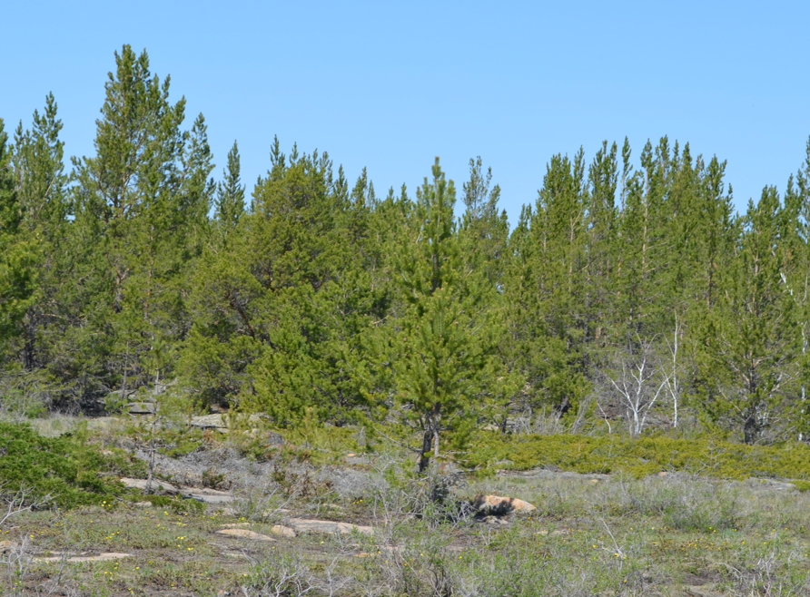

Сурет 7 – Граниттерде өсетін қарағайлы ормандар
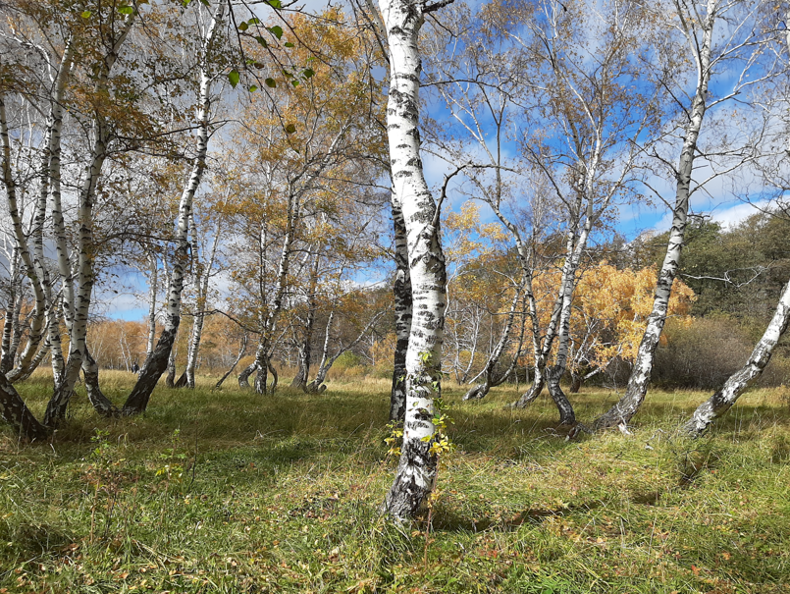

Сурет 8 – Көктеректі қайың ормандары

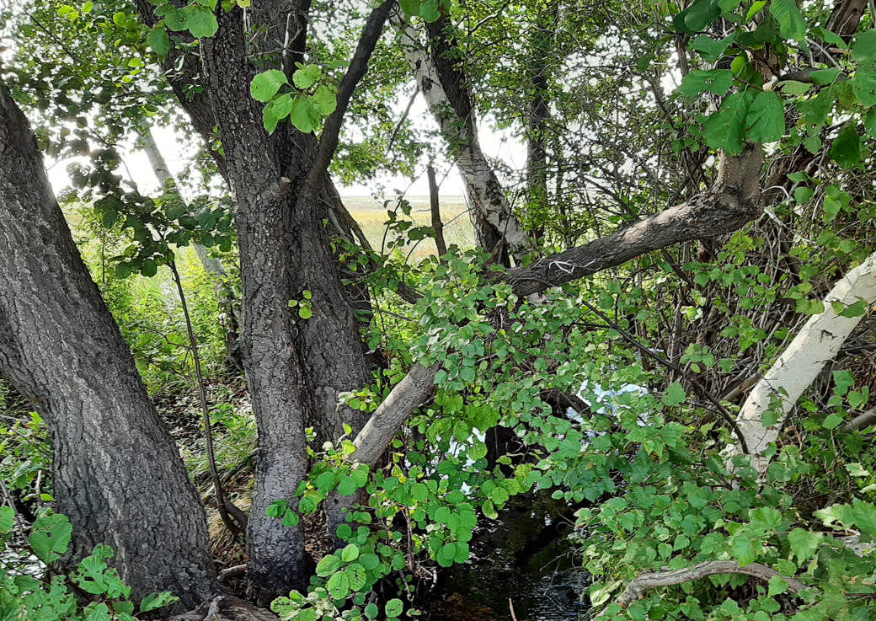

Сурет 9 – Қара қаңдыағаш ормандары
Бұталы өсімдіктер экологиялық тұрғыдан алуан түрлі болып келеді, бұл оларды үш топқа бөлуге мүмкіндік береді: ксерофильді дала бұталарымен (Spiraea crenata, S. hypericifolia, S. trilobata, Caragana frutex, C. balchaschensis, C. bongardiana) қалыптасқан қопалар; орман бұталарының мезофильді түрлерімен (Rosa spinosissima, R. aciculata, Cerasus fructiculosa, Cotoneaster melanocarpa) түзілген қопалар; сондай-ақ Salix pentandra, S. caspica, S. bebbiana, S. triandra, S. viminalis түрлерінен құралған талдар қопалары ерекше орын алады. Жалпы қауымдастықтардың ішінде Juniperus sabina петрофитті қопаларын атап өтуге болады.
Қарағанды облысында батпақты өсімдіктер өте сирек кездеседі, тек Қарқаралы қаласының маңында бір сфагнумды батпақ табылды.

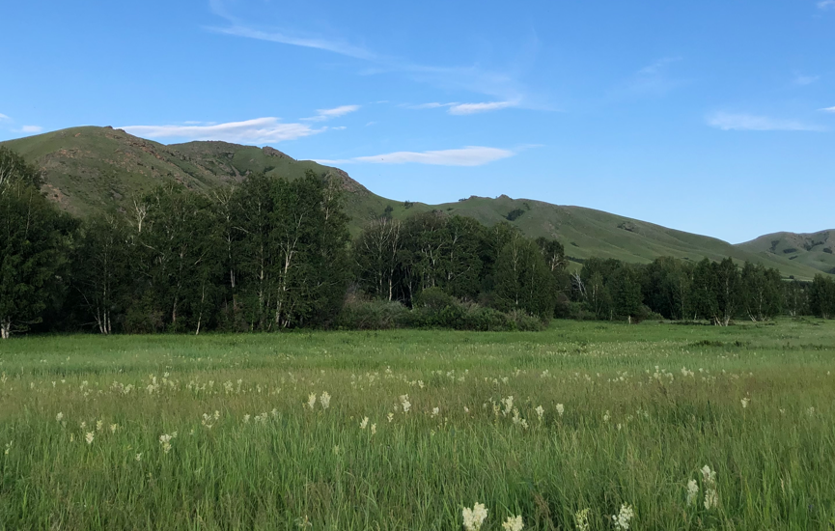

Сурет 10 – Жапырақты ормандардың шетіндегі шалғынды учаскелер

Шалғынды өсімдіктер (10-сурет) тек ерекше ылғалданған аумақтарда ғана өседі. Шабындықтарды келесі үш топқа бөлуге болады. Біріншісі – нағыз шалғындар, олар Agropyron repens, Zerna inermis, Agrostis gigantea, Hordeum bogdanii, Puccinellia tenuissima, P. dolicholepis түрлерінің үстемдігімен сипатталады. Екіншісі – батпақты шалғындар, мұнда Phragmites communis, Scolochloa festucacea, Carex melanostachya, C. acutiformis, C. songorica формациялары басым. Үшіншісі – далалық шалғындар, олардың құрамында Leymus angustus, Poa angustifolia, Medicago falcata, Calamagrostis epigeios сияқты түрлер кездеседі.
3 ЗЕРТТЕУ НЫСАНДАРЫ МЕН ӘДІСТЕРІ

3.1 Зерттеу нысаны
Зерттеу нысандары болып Қожакендір (Dipsacaceae) тұқымдасына жататын дәрілік өсімдіктердің 2 түрі есептеледі: Scabiosa ochroleuca L. және Scabiosa isetensis L. (POWO бойынша синонимі – Lomelosia isetensis (L.) Sojak) [14].
S. ochroleuca (11-сурет) – көбінесе көпжылдық, кейде екіжылдық шөптесін өсімдік, биіктігі 30-130 см аралығында [15]. Тамыры ұршық тәрізді болып, жалғыз немесе сирек жағдайда бірнеше сабақ пен жапырақ шоғырларын дамытады. Сабақтары әрқашан түзу және жалаңаш, жоғарғы бөлігінде және бүршік кезінде сирек қарапайым түктермен қапталған; сабақтары қарапайым немесе ортасынан тармақталады. Бұтақтарының ұшында жалғыз, бастық тәрізді гүлшоғыры орналасады. Жапырақтары екі жағынан қысқа түкті, жиектері тісті немесе лира тәрізді тілімделген, кейде ланцет тәрізді болады. Сабақ жапырақтары 2-5 жұп, ең төменгі жапырақтары лира тәрізді тілімделген немесе ланцет тәрізді; қалған жапырақтары шамамен екі есе қауырсын тәрізді немесе екі есе қауырсынды- тілімді құрылымға ие.

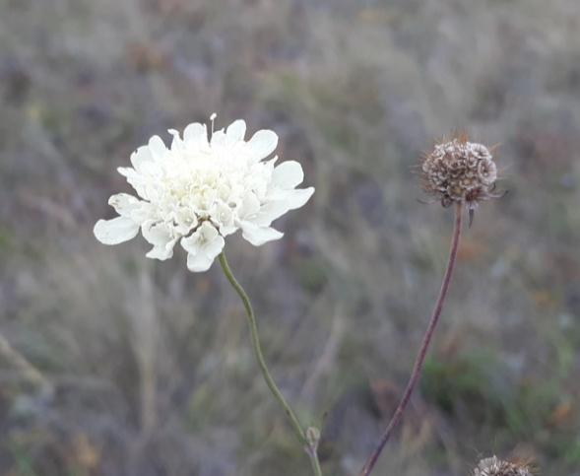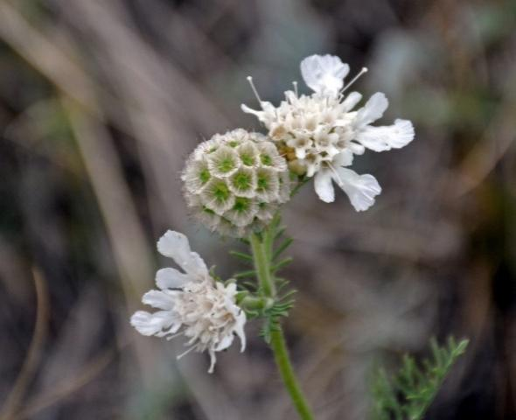

а б

а ‒ S. ochroleuca; б ‒ S. isetensis

Сурет 11 – Гүлдеп тұрған және жеміс беретін өсімдіктің сыртқы түрі

Scabiosa isetensis түрінің гүлшоғырлары көп басты, диаметрі 2–3 см, пішіні сопақша болып келеді. Орам жапырақтары ұзынша, үшкір, қысқа түкті және жасыл түсті болады; олар көбінесе гүлдерінің ұзындығынан қысқа немесе ұзындығы жағынан оларға тең келеді. Ортаңғы гүлдерінің ұзындығы 5–7 мм, ал шеткі гүлдері шамамен екі есе үлкен болып, сәулелі орналасады. Гүл күлтелері бозғылт сары түсті, сыртқы беті түкті. Орамы – тар шұңқыр тәрізді, ұзындығы 2,5–4 мм, сегіз қырлы және қырлары түктермен жабылған. Сауыттары түтікшеден үш есе қысқа, пленка тәрізді құрылымды, 20–24 талшықты, шеттері ирек-толқынды пішінді. Түктері – тостағанша тістері түрінде, олардың ұзындығы 5–8 мм, сауыт енінен үш есе артық. Жемістер түскеннен кейін гүлтабаны ұршық тәрізді болып, шұңқырлы және қысқа түкті сипатқа ие болады. Өсімдік маусым–тамыз айларында гүлдеп, тамыз айынан бастап жеміс бере бастайды.
Scabiosa isetensis – көпжылдық шөптесін өсімдік (11Б-сурет), биіктігі 20–45 см аралығында. Тамыры қалың, ағаш тәрізді және көпбасты болып келеді. Сабақтары түзу немесе түбінен тарамдалып өсетін, бұйра қысқа түкті, жоғарғы бөлігі түктенген және тармақталған. Барлық жапырақтары эллипс тәрізді, қауырсынды бөлшектенген, ұзындығы 3–10 см және ені 1–1,5 см аралығында. Жапырақ тақталары екі жағынан да қысқа түктермен қапталған. Тамыр маңайындағы жапырақтардың ұзындығы 5–10 см, сағақты, ал сағақтарының ұзындығы 1–2 см аралығында. Сабақ жапырақтары сағақсыз және қысқа болады.
Жемістерінің бастары шар тәрізді, диаметрі 1,5–2 см. Орам жапырақтары сопақша-жұмыртқа тәрізді, жоғары жағына қарай жіңішкерген, шеткі гүлдерден 2–3 есе қысқа және тығыз киіз тәрізді қысқа түктермен жабылған. Гүлжапырақ қабыршақтары – жіңішке ланцетті пішінді, тығыз түкті, жоғарғы бөлігі ұшты, төменгі бөлігі жіп тәрізді болады.
Гүлшоғырдың жоғарғы бөлігіндегі орауышы саңылаулы-шұңқырлы, ал төменгі бөлігінде шырындылау келген, ұшы кеңейген орама түзеді. Бұл бөлігі ақ түсті, қылшықты, ұзындығы 3–8 мм, пленкалы, ені 2–3 мм, жиегі бар құрылыммен сипатталады. Тостағаншасының диаметрі 5–6 мм, жалаңаш немесе түкті, бес қылшық тәрізді, кейде боялған бөлшектері болады, олардың ұзындығы 4–5 мм. Шеткі гүлдерінің ұзындығы 10–15 мм, ал ортаңғылары – 6–8 мм. Күлтелері сарғыш-ақ түсті, сирек жағдайда ақ-қызғылт реңкті, сырты түкті. Шеткі гүлдер қос ерінді құрылымға ие болуы мүмкін.
Тұқымшалары жұмыртқа тәрізді, ұзындығы шамамен 3,5 мм, жалаңаш. Өсімдік маусым–тамыз айларында гүлдеп, тамыз–қыркүйек айларында жеміс береді.

3.2 Табиғи популяцияларды зерттеу әдістері
Далалық зерттеулер 2019–2023 жылдар аралығында Орталық Қазақстан аумағында, атап айтқанда Қарағанды және Ұлытау облыстарында жүргізілді. Ареалдардың картасын жасау барысында жиналған гербарий материалдары талданды. Бұл үшін келесі гербарий қорлары пайдаланылды: QAR, MW, ALTB, MHA және SVER. Сонымен қатар, GBIF [82], iNaturalist [83] платформаларындағы мәліметтер мен өзіміздің экспедиция барысында жинаған гербарий үлгілері де қолданылды. Карталар QGIS бағдарламалық қамтамасының көмегімен дайындалды [84].
Экспедициялық зерттеулер маршруттық-рекогностикалық (яғни, желілі барлау) әдіспен жүргізілді. Зерттеу барысында Scabiosa ochroleuca түрінің 8 популяциясы мен Scabiosa isetensis түрінің 6 популяциясының өсу ерекшеліктері сараланып, талданды. Табиғи популяцияларды зерттеу нүктелерінің географиялық координаттары 3-кестеде көрсетілген.

Кесте 3 Scabiosa ochroleuca және Scabiosa isetensis өсімдіктерімен далалық зерттеулердің координаталары

Популяция нөмірі | Өсіп тұрған жері | Солтүстік ендік |  | Шығыс бойлық | Теңіз дең гейнен биіктігі
Scabiosa ochroleuca
П 1 | Әжібай көлі (МҰТП Бұйратау). Осакаров ауданы, Қарағанды облысы | 5128990 | 73,36391 |  |  | 459
П 2 | Караагаш мекені (МҰТП Бұйратау). Осакаров ауданы, Қарағанды облысы | 51,26204 | 73,34949 |  |  | 477
П 3 | Молодежный кенті маңы шоқылары, Осакаров ауданы, Қарағанды облысы | 50,69564 | 73,62676 |  |  | 219
П 4 | Керней ормандары, Бұқар-Жырау ауданы, Карағанды облысы | 50,12963 | 74,29828 |  |  | 246
П 5 | Спасск шоқылары, Бұқар-Жырау ауданы, Карағанды облысы | 49,37642 | 73,14377 |  |  | 314
П 6 | Қарқаралы таулары, Таулы орманшылық. Қаркаралы ауданы, Қарағанды облысы | 49,46061 | 7538163 |  |  | 815
П 7 | Бектауата таулары, Ақтоғай ауданы, Қарағанды облысы | 47,46957 | 74,85006 |  |  | 420
П 8 | Ұлытау таулары, Ұлытау ауданы, Ұлытау облысы | 48,61734 | 67,00344 |  |  | 511
Scabiosa isetensis
П 1 | Молодежный кенті маңы шоқылары, Осакаров ауданы, Қарағанды облысы | 50,74734 | 73,51205 |  |  | 248
П 2 | Бозайгыр көлі маңы, Осакаров ауданы, Қарағанды облысы | 51,18494 | 73,42796 |  |  | 308
П 3 | Ұлытау тауы, Ұлытау аулынан солтүстік-шығ. қарай 18 ш. Ұлытау ауданы, Ұлытау облысы | 48,71271 | 66,97284 |  |  | 534
П 4 | Ұлытау тауы, Қазақмыс демалыс аймағы маңы шоқылары, Ұлытау ауданы, Ұлытау облысы | 48,60023 | 66,99209 |  |  | 498
П 5 | Бектауата таулары, Ақтоғай ауданы, Қарағанды облысы | 47,46957 | 74,85006 |  |  | 420
П 6 | Ақсу-Аюлы ауылы маңының шоқылары, Шет ауданы, Караганды облысы | 48,78868 | 73,64459 |  |  | 743

Популяцияларды сипаттау барысында экологиялық-морфологиялық көрсеткіштер ескеріліп, геоботаникалық зерттеудің стандартты әдістемелері қолданылды [85]. Геоботаникалық сипаттамалар GBIF платформасында жарияланды [86]. Әрбір популяция аумағында 20×20 м² көлемінде 5 есептік алаң орналастырылды. Әр алаңда скабиоза өсімдігінің екі түріне жататын даралардың саны жас топтары бойынша есепке алынды. Сонымен қатар, өсімдіктердің толық флористикалық құрамы сипатталып, геодезиялық координаттар нақты тіркелді [87,88].
Таксондарды анықтау үшін келесі негізгі дереккөздер пайдаланылды: «КСРО флорасы» (1934–1965) [12], «Қазақстан флорасы» (1956–1966) [15], «Орталық Азия өсімдіктерінің анықтауышы» (1968–1994) [89], «Сібір флорасы» (1988–2003) [90], сондай-ақ басқа да сенімді әдебиеттер [91-95].
Туысқа жататын түрлерді тексеру және салыстыру жұмыстары iNaturalist, Plantarium және POWO (Plants of the World Online) платформаларының көмегімен жүргізілді. Өсімдіктердің қазақша атаулары мен терминологиясы әдебиеттер бойынша жазылды [96-98].
Таксондардың атаулары С.К. Черепановтың қысқаша мәліметтерге сүйене отырып берілді [13, б. 3–500].
Scabiosa isetensis және Scabiosa ochroleuca түрлерінің жекелеген түрлерінің популяциялардағы кездесу жиілігі бес класс бойынша бағаланды: I – 0–20%; II – 21–40%; III – 41–60%; IV – 61–80%;V – 81–100% [99].
Өсімдіктердің тіршілік формалары Г. Серебряков жүйесіне сәйкес бағаланды. Онда келесі кластар бөлініп көрсетілді: ағаштар, бұталар, жартылай бұталар, жартылай бұташықтар, шөптесін көпжылдықтар және жас (бір және екі жылдық) өсімдіктер [100].
Өсімдіктердің экологиялық топтары ылғалмен қамтамасыз етілу жағдайларына байланысты анықталды. Олар: гигрофиттер, мезофиттер, мезоксерофиттер, ксеромезофиттер және ксерофиттер болып бөлінді [101]. Барлық санаттар шартты түрде 1-ден 10-ға дейінгі шкала бойынша реттелді.
Морфологиялық көрсеткіштерді сипаттау барысында генеративті даралардың биіктігі, бір дарадағы өркендер саны және гүлшоғыр диаметрі есепке алынды. Бұл көрсеткіштер 10 генеративті дара өсімдік бойынша өлшенді.

3.3 Ресурстық зерттеулер
Жер үсті мүшелерінің қорлары А.И. Шретер, И.Л. Крылова және И.Л. Борисова әдістемелері бойынша бағаланды [102-106].
Анықталған өсімдік популяцияларында алаңқайлардың шекаралары белгіленіп, олардың аумағы геометриялық фигуралар ретінде қарастырылды. Қадам есептегіштің көмегімен екі жақтың ұзындықтары өлшеніп, сол мәліметтер негізінде әрбір алаңқайдың ауданы есептелді.
Әрбір алаңқайда 10–15 дана 1 м² көлеміндегі есептік үлгі алаңдары салынды. Бұл алаңдарда Scabiosa isetensis және Scabiosa ochroleuca өсімдіктерінің генеративті күйіндегі дараларының саны есепке алынды. Өнімділікті анықтау барысында басқа жастық кезеңдегі даралар ескерілмеді.
Әрбір зерттеу нүктесінде бір мезгілде 30 дара таңдалып алынды. Бұл өсімдіктер кесіліп, көлеңкелі және жақсы желдетілетін жерде кептірілді, кейін олардың салмағы өлшенді. Өлшеу нәтижелері бойынша 1 тауарлық дананың (дәрілік шикізат ретінде жарамды өсімдік) орташа құрғақ салмағы есептелді.
Жер үсті мүшелерінің өнімділігі 1 гектарға шаққанда келесі формула бойынша есептелді: 1 тауарлық дананың орташа салмағы мен 1 м² жердегі генеративті даралардың орташа санының көбейтіндісі.
Ауданға шаққандағы өнімділік мәндері негізінде шикізаттың пайдалану қоры есептелді. Экологиялық тұрғыдан қауіпсіз жинау көлемі пайдалану қорының 60%-ы деңгейінде есептелді [107].
Барлық зерттелген популяциялар бойынша алынған мәліметтер біріктіріліп, Scabiosa isetensis және Scabiosa ochroleuca түрлері үшін жиынтық таралу аумағы, шикізаттың пайдалану қоры және оны жинаудың ықтимал көлемі анықталды.

3.4 Өсімдік онтогенезін зерттеу
Онтогенезді сипаттау барысында А.А. Урановтың әдістемесі қолданылды [108], ал популяция типі Т.А. Работнов ұсынған классификация бойынша анықталды [109]. Осы кезеңде келесі жас топтары мен жағдайлары ескерілді:
Латентті (жасырын) кезең – тұқымдар; Виргинильді кезең – тұқымнан өнуінен бастап көбею мүшелері қалыптасқанға дейінгі кезең, мұнда өсімдіктер мына күйлер бойынша бөлінді: ювенилді (j) – жас, көбею мүшелері қалыптасқанға дейінгі даралар; имматурлы (im) – жастан үлкеюге өтпелі кезеңдегі даралар; ересек вегетативті (v) – толық дамыған, вегетативті өсімдік;
Генеративті кезең – көбею мүшелері белсенді жұмыс істейтін кезең, ол жас генеративті (g1), орта жастағы генеративті (g2) және қартайған генеративті (g3) өсімдіктерден тұрады; Сенильді кезең – өліп бара жатқан даралар.
Табиғи популяцияларда екі түрдің де өскіндері анықталмаған. Олар тек интродуценттік(жерсіндірілген) өсімдіктер бойынша сипатталған.

3.5 Тұқымдардың өнгіштігі мен өну қарқындылығын бағалау
Табиғи популяциялардан Scabiosa ochroleuca және Scabiosa isetensis түрлерінің тұқымдық материалы жиналды (4-кесте).
Тұқымдардың мөлшері (ұзындығы мен ені) және салмағы 1000 данаға қайта есептеу арқылы талданды. Тұқымдар кептіріліп, қағаз қалталарға салынып, тоңазытқышта сақталды. Тұқым морфологиясы зертханалық жағдайда MБС-1 бинокулярлық микроскопында 40-80 есе үлкейту арқылы зерттеліп, фотосуреттер Levenhuk макроскобында түсірілді. Тұқым үлгілерінің салмағы 1000 данаға қайта есептеліп, Shimadzu AY220 аналитикалық таразысында 50 дана тұқымнан 5 рет қайталап өлшеу арқылы бағаланды. Тұқымның ылғалдылығы OHAUS MB23 ылғал өлшегішінде анықталды.
Тұқым үлгілері «Академик Е.А. Бөкетов атындағы Қарағанды университеті» КЕАҚ факультетаралық «Электронды микроскопия» зертхананың базасында Шоттки катодымен Tescan MIRA -3 сканерлеуші электрондық микроскобында (СЭМ-микроскопия) зерттелді. СЭМ алдында тұқымдық материал 2,5-3% ылғалдылыққа дейін кептіріліп, түсірілім алдында беті алтынмен шашыратылды. Сканерлеу 3В үдеткіш кернеуде жүзеге асырылды. Қолданылған детектор – екінші электронды детектор (SE detector). Түсірілім бірдей көру өрістерінде, әр түрлі үлкейту кезінде: 73х-тен 5,05 kx-ке дейін жүргізілді.

Кесте 4 – Орталық Қазақстан аймағындағы Scabiosa ochroleuca және Scabiosa isetensis тұқымдарын жинау орындары

Сынама алынған орын | уақыты | GPS-координаттары
Қарқаралы таулары, Қарқаралы ауданы, Қарағанды облысы | 28.08.2019 | N 49,23693  E 75,52069  Теңіз деңгейінен 465 метр
Қарағайлы кенті маңы, Қарқаралы ауданы, Қарағанды облысы | 23.08.2019 | N 49,34216  E 75,72359  Теңіз деңгейінен 318 метр
МҰТП «Бұйратау», Осакаровка ауданы, Қарағанды облысы | 11.09.2020 | N 51,12578  E 73,60034  Теңіз деңгейінен 408 метр
Қарқаралы таулары, Қарқаралы ауданы, Қарағанды облысы | 19.08.2021 | N 49,49208  E 75,39300  Теңіз деңгейінен 511 метр

Тұқымдық материал бетінің ультрақұрылымының сипаттамасы E. Cervantes et al. (2016), D.G. Gabr (2018), J.-H.Song et al. (2018), N.D. Hallam (1970), S. Ray et al. (2014), Z. Lubna et al. (2019), M. Bona (2020) ұсыныстарына сәйкес орындалды [110-116].
Тұқымдардың өнуін бағалау үшін олар ылғалдандырылған 2 қабатты сүзгі қағазында үш рет 50 данадан алынып, климакамерадағы Петри табақтарында +24 температурада өсірілді. Эксперименттер үшін тұқымдар арнайы таңдалып алынған жоқ, олардың тек зақымдалған, түсі өзгерген немесе бос тұқымдар алынып тасталды. Тұқымның өнгіштігін және өну қарқындылығын бағалау Зорина М.С., Кабанова С.П., сонымен қатар Coperland L.O. және басқаларының. әдістемелік нұсқауларына сәйкес жүргізілді [117-120]. Тұқымдардың өнгіштігі 15-ші күні, өну қарқындылығы 7-ші күні анықталды. Сұйық азотта мұздатылмаған және дәстүрлі әдіспен салқын, қараңғы жерде сақталған тұқымдар бақылау тобы ретінде алынды.
Өну көрсеткіштерінің жинау орнына байланыстылығы зерттеді; тұқымның көлемі мен салмағы. Тұқымдар мен өскіндерді сипаттау бірқатар авторлардың еңбектері бойынша жүргізілді [121-122].
Сұйық азотта ұзақ мерзімді сақтау жүйесін ұйымдастыру үшін криоконсервация шарттарын оңтайландыру бойынша эксперименттер жүргізілді. Өсімдіктерді криоконсервациялау – 196ºC температурада сұйық азотта ұзақ уақыт сақтауға жасушаларды, мүшелерді және тіндерді дайындау процесін білдіреді, осылайша экспланттардың өміршеңдігі мен регенеративті қабілеті мұздатылғаннан кейін сақталады [123-130].
Тұқымдық материалы сұйық азотқа Дюар СДС 20 КриоМаш ыдыстарына орналастырылды (12-сурет).
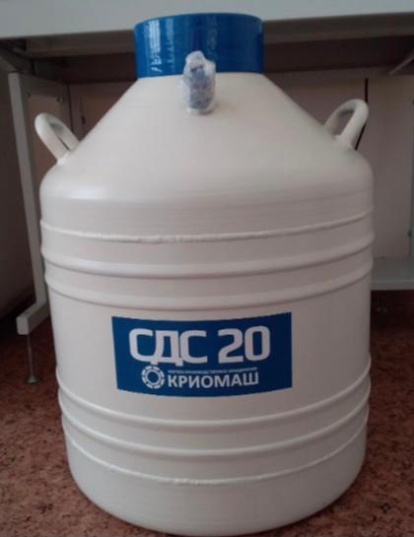
Сурет 12. Сұйық азоты бар Дьюар ыдысы

Тұқымдық материалдар мұздатудың келесі нұсқалары арқылы сыналды:
1) ыдыстың екі түрі (Falcon пластикалық криопробиркалары; zip-lock фольга пакеттері);
2) жібітудің екі түрі (жылдам жібіту +45ºС температурада су моншасында, баяу жібіту бөлме температурасында +22⁰ С;
3) криопротекторларды қолдану (этиленгликоль, пропиленгликоль, әр түрлі концентрациядағы ДМСО және PVS2). Sigma-Aldrich компаниясы шығарған реактивтер пайдаланылды (13-сурет).

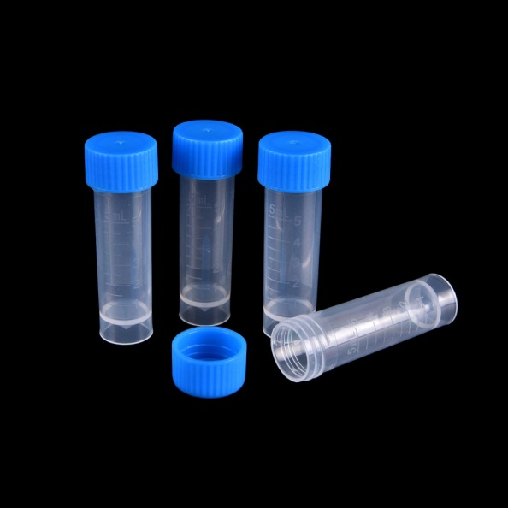
А Б
Сурет 13. криоконсервация ыдыстары: А - пластикалық, Б – фольга пакеті

Өткізгіштігі мен атқаратын қызметіне қарай криопротекторлардың үш тобы анықталған [131-133]:
1) Жасуша қабырғасы арқылы өтпейтін криопротекторлар (ПЭГ 6000, ПВП, полисахаридтер, ақуыздар) – механикалық зақымданудан қорғайды, өйткені олар жасушааралық кеңістікте шоғырланып, мұз кристалдарының өсу жылдамдығын төмендетеді;
2) Жасуша қабырғасы арқылы ғана өтетіндер (олигосахаридтер, пролин, ПЭГ 1000) – мұз кристалдарын өсіуінен туындайтын мембрананың зақымдануын болдырмайды және цитоплазманы шамадан тыс сусызданудан сақтайды;
3) Жасуша қабырғасы мен жасуша мембранасы арқылы енетін криопротекторлар (ДМСО, глицерин, этиленгликоль) – цитозолдың қату температурасына әсер етеді, осмостық қысымды теңестіреді және осылайша жасушаларға тұрақтандырушы әсер етеді [131-133].
Тұқымдарды криоконсервациялау бойынша зерттеулер Қосымша В протоколына сәйкес жүргізілді.
Scabiosa ochroleuca және Scabiosa isetensis тұқымдарын криоконсервациялау эксперименттерін жүргізу үшін төмен, орта және жоғары концентрациядағы әртүрлі криопротекторлар таңдалды, бұл өсімдік криобиологиясында жалпы қабылданған тәсілге сәйкес келеді [134-138]. Мұндай тәсіл тұқымның өміршеңдігін сақтаудың оңтайлы жағдайларын анықтауға және осмотикалық, сондай-ақ енетін криопротекторлардың әсерін бағалауға мүмкіндік береді.
Глюкоза мен сахарозаның концентрациялары (10%, 20% және 40%) олардың өсімдік криобиологиясында кең қолданылуына сүйене отырып таңдалды. Төменгі доза (10%) минималды криоқорғаны қамтамасыз етеді, орташа доза (20%) тәжірибелерде ең жиі қолданылатын концентрацияға сәйкес келеді, ал жоғары доза (40%) қанттардың осмотикалық тепе-теңдікке және тұқымдарға мүмкін ингибирлеуші әсеріне шекті ықпалын бағалауға мүмкіндік береді [124,137].
Глицерин үшін 10%, 20% және 40% концентрациялар қолданылды, себебі ол салыстырмалы түрде төмен токсикалық әсерге ие және жасуша ішіндегі мұз кристалдарының түзілуін болдырмау қабілеті жоғары. Мұндай диапазон криопротекторды тиімді қолдану шекараларын анықтауға мүмкіндік береді [136, 138].
Диметилсульфоксид (ДМСО) және пропиленгликоль үшін концентрациялар төменірек (5% және 10%) таңдалды, себебі бұл қосылыстар жоғары дозада айқын цитотоксикалық әсерге ие. Осындай мәндердің таңдалуы тұқымдарға криоқорғаны қамтамасыз ету мен токсикалық әсерді болдырмау арасындағы тепе-теңдікті табуды көздейді [134,137].
Зерттеу нәтижелеріне сәйкес Scabiosa ochroleuca және Scabiosa isetensis өсімдіктерінің тұқымдық материалдарын криоконсервациялау бойынша ұсыныстар әзірленді [139].

3.6 Биологиялық белсенді заттардың жинақталуын анықтау
Экстрактивті заттардың мөлшерін анықтау үшін шамамен 10 г ұсақталған шикізат дәлдікпен өлшеніп, сыйымдылығы 200-250 мл конустық колбаға орналастырылады. Колбаға 50 мл еріткіш (этил спирті 50%) құйылып, колба тығынмен мықтап жабылады да, ±0,01 г дәлдікпен салмағы өлшенеді. Колба 1 сағат бойы тұрады. Содан кейін колба кері тоңазытқышқа жалғанып, 2 сағат бойы баяу қайнатылады. Салқындаған соң колба қайтадан тығынмен жабылып, масса өлшенеді; жоғалған еріткіш мөлшері қосымша толтырылады. Колба мұқият шайқалып, құрамдағы сұйықтық құрғақ қағаз сүзгі арқылы сыйымдылығы 150-200 мл құрғақ колбаға сүзіледі.
Фильтраттан 25 мл мөлшері алынған соң, оны диаметрі 7-9 см дәл өлшенген фарфор шыныаяққа құйып, 100-105 °C температурада тұрақты массаға дейін алдын ала кептіреді. Кейін су моншасында құрғақ болғанша буландырады. Қалған қалдық та 100-105 °C температурада тұрақты массаға дейін кептіріліп, 30 минут сусыз кальций хлориді бар эксикаторда салқындатылады да, дереу өлшенеді. Зерттеу екі параллель үлгіде жүргізіледі.
Экстрактивті заттардың құрамы құрғақ шикізатқа шаққандағы мөлшері пайызбен келесі (1) формула бойынша есептеледі:

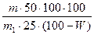 = 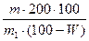 (1)

мұнда m – граммдағы құрғақ қалдықтың массасы;
m – шикізаттың грамммен есептелген массасы;
W – шикізатты кептіру кезінде массаның жоғалу пайызы
Екі параллельді зерттеудің нәтижелерінің арифметикалық орташа мәні тәжірибенің соңғы нәтижесі ретінде қабылданады [140].

3.7 Деректерді статистикалық өңдеу
Алынған деректерді талдау R ортасында жүргізілді [141]. Әр аймақ үшін түрлер байлығы (альфа саналуандылығы) есептелді. Биологиялық саналуандылықты сипаттау үшін Мэггаран жұмысында ұсынылған индекстер қолданылды [101, с. 3-180].
Биоалуантүрлілік Шеннон (H) индексі мен Пиелу туралануы (E) негізінде бағаланды. Басымдылық көрсеткіші ретінде Симпсон индексі (D) пайдаланылды. Шеннон индексінің мәндері әдетте 1.5-тен 4.5-ке дейінгі аралықта болады; индекс неғұрлым жоғары болса, түрлердің көптүрлілігі соғұрлым жоғары деп есептеледі. Пиелу бойынша туралау индексі 0-ден 1-ге дейінгі аралықта болып, оның мәні 1-ге тең болса, үлгідегі барлық түрлердің молдығы (сынақ алаңында) бірдей дегенді білдіреді.
Симпсон индексі — басымдылық өлшемі, ол түрлердің молдығына сезімтал, бірақ түр байлығына тәуелділігі төмен. Бұл жұмыста индекс 1-D түрінде есептелді, мұндағы индекс мәні өскен сайын саналуандылық артады. Есептеулер үшін vegan пакетінің diversity функциясы қолданылды [142].
Жаккардың флористикалық ұқсастық коэффициенті негізінде бірлестіктердің бета-әртүрлілік индексі талданды.
Сынақ алаңдарын жіктеу ординациялық және кластерлік талдау нәтижелері бойынша әртүрлі түрлер үшін жеке-жеке жүргізілді. Ординациялық талдау vegan пакетінің metaMDS функциясы арқылы метрикалық емес көпөлшемді масштабтау әдісімен, молшылықты ескере отырып жүзеге асырылды. Кластерлік талдау Жаккар қашықтық өлшемін пайдаланып, Варда әдісі бойынша жүргізілді.
Әр топ үшін жұмыста ұсынылған әдіспен индикаторлық түрлер анықталды [143]. Бұл тәсілде индикаторлық мәндер әртүрлі топтардағы түрлердің таралуы негізінде есептеледі. Максималды индикаторлық мән — түр тек бір сынақ алаңдар тобына ғана тән және сол топтағы барлық сынақ алаңдарында кездескен кезде болады. Индикаторлық мәннің статистикалық маңыздылығы рандомизациялық процедуралар арқылы бағаланады. Есептеу үшін indicspecies пакетіндегі multipatt функциясы қолданылды.
Scabiosa spp. популяциясының жас құрылымы көмекші кестелер және хи-квадрат критерийі арқылы талданды. Популяциялардың онтогенетикалық құрылымы мен (1) сынақ алаңдары және (2) кластерлік талдау нәтижесінде анықталған өсімдіктер тобына жатуы арасындағы байланыстың маңыздылығы бағаланды. Scabiosa spp. популяцияларындағы даралар саны (түрлері бойынша) өсімдіктердің әртүрлі топтарында салыстырылды. Топтар арасындағы айырмашылықтардың статистикалық маңыздылығын бағалау үшін тәуелсіз үлгілерге арналған бір факторлы дисперсиялық талдау немесе Стъюдент критерийі қолданылды.

4 ЗЕРТТЕУ НӘТИЖЕЛЕРІ ЖӘНЕ ОЛАРДЫ ТАЛДАУ

4.1 Орталық Қазақстан жағдайында Scabiosa ochroleuca L. табиғи популяциялары: таралуы, экологиялық және фитоценотикалық ерекшеліктері
Өсімдіктердің кез келген тобына жататын табиғи популяциялардың экологиялық-ботаникалық және экологиялық ерекшеліктерін зерттеу, биологиялық әртүрлілікті сақтау [144] және оны ұтымды пайдалану (2030 жылға дейін Қазақстанның биологиялық әртүрлілігін сақтау және орнықты пайдалану тұжырымдамасына сәйкес) стратегияның басымдықтарымен анықталады [145].
In situ жағдайында сақтау – биоценоздар мен табиғи мекендеу орталарын сақтау, өсімдіктер мен жануарлар түрлерінің табиғи популяцияларын өз ортасында сақтау және қалпына келтіру шараларын қамтиды.
Биоәртүрлілік тұжырымдамасы биологиялық әртүрлілікті сақтаумен қатар, өзінің екінші мақсаты ретінде – «биоәртүрлілікті ұзақ мерзімді перспективада ұтымды және сарқылмайтындай пайдалану, сондай-ақ қазіргі және болашақ ұрпақтың экономикалық, эстетикалық және өзге де қажеттіліктерін қамтамасыз ету үшін биологиялық ресурстарды тұрақты пайдалану» қағидатын басшылыққа алады. Бұл табиғи жағдайда шаруашылық маңызы бар түрлерді зерттеу, оларды практикалық мақсатта пайдалану және бір мезгілде сақтау қажеттілігін айқындайды.
Аталған мәселе, әсіресе, қазіргі кезде емдік заттар ретінде кеңінен қолданылатын дәрілік өсімдіктерге тікелей қатысты [146, 147]. Қазіргі таңда көптеген дәрілік өсімдіктердің табиғи популяциялары антропогендік әсерге ұшырауда, ал оларды емдік мақсатта бақылаусыз жинау бұл түрлердің санының азаюына және жойылып кету қаупіне әкеліп соғуда [148-151].
Сондықтан дәрілік өсімдіктердің табиғи популяцияларын табиғи жағдайларда іргелі және қолданбалы аспектілерде зерттеу аса маңызды болып табылады.
Орталық Қазақстанда S. ochroleuca түрі Қарқаралы, Бұйратау, Кент, Ортау, Қызылтау, Қу, Ұлытау, Бектауата және Спасск тауларының аумақтарында, сондай-ақ Сарысу, Нұра, Шерубай-Нұр өзендерінің аңғарларында, Керней ормандарында және басқа да өңірлерде кеңінен таралған (Қосымша Ғ) [152].
S. ochroleuca түрінің негізгі мекен ету орындары — далалық шалғындар, тікенекті ормандардың шет аймақтары, өзен аңғарлары, бұлақтардың маңайы және жол жиектері.
Қарағанды және Ұлытау облыстары аумағында жүргізілген далалық зерттеу жұмыстары S. ochroleuca түрінің дәрілік шикізатын жинау және оны сақтау үшін генетикалық материалды таңдап алу мақсатында перспективалы сегіз ценопопуляцияны анықтауға мүмкіндік берді (14-сурет).
П1 – Әжібай көлі (МҰТП Бұйратау), П2 – Қараағаш тоғайы (МҰТП «Бұйратау»), П3 – Молодежный кенті маңындағы шоқылар, П4 – Керней ормандары, П5 – Спасск шоқылары, П6 – Қарқаралы таулары, Таулы орман шаруашылығы, П7 – Бектауата таулары, П8 – Ұлытау таулары.
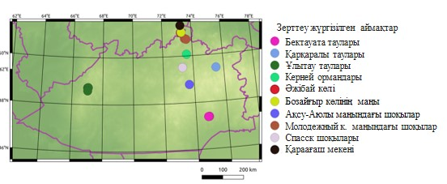

Сурет 14 ‒ Scabiosa isetensis және Scabiosa ochroleuca өсімдіктерінің талдауға алынған Орталық Қазақстан аумағындағы ценопопуляциялары

Бірінші популяция Әжібай өзенінің маңында, «Бұйратау» мемлекеттік ұлттық табиғи паркінің аумағында орналасқан. Ол шоқылар етегінде және гранит қабаттары жер бетіне жақын орналасқан шоқыаралық ойпаттарда кездеседі (15-сурет). Жер бедерінің еңістік деңгейі шамамен 10%-ды құрайды. Популяция аумағындағы өсімдік жамылғысының жалпы проективті жабыны 85–90% шамасында бағаланады.
Аталған қауымдастықта доминантты түр ретінде Sanguisorba officinalis L. тіркелсе, содоминант ретінде Glycyrrhiza uralensis Fisch. анықталды. Ассектатор ретінде: Eryngium planum L., Ferula tatarica Fisch. ex Spreng., Achillea millefolium L., Achillea nobilis L., Artemisia austriaca Jacq., Artemisia sericea Web., Galatella tatarica (Less.) Novopokr., Inula capica Blum ex Ledeb., Nonea pulla DC., Saussurea amara (L.) DC., Scabiosa ochroleuca L., Caragana frutex (L.) C. Koch., Geranium collinum Stephan ex Willd. және басқа да түрлер.

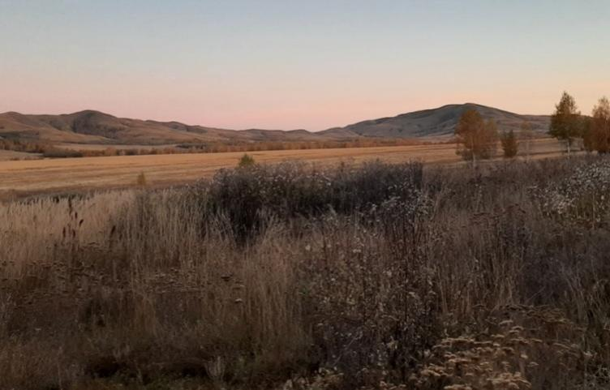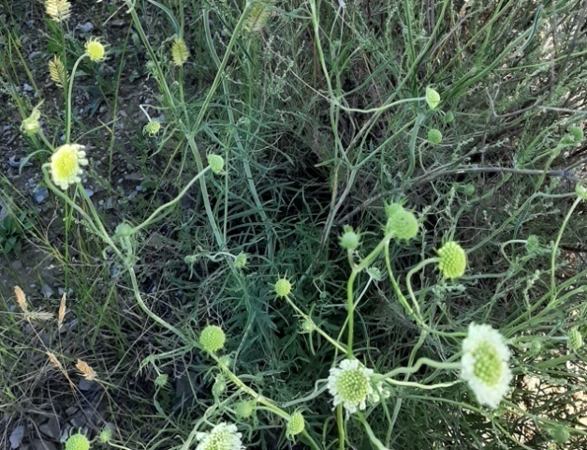
а ә

Сурет 15 ‒ Әжібай өзенінің маңының ландшафтарының сыртқы көрінісі (а) және Scabiosa ochroleuca (ә) түрі

Бірінші популяция зерттелген аумағындағы топырақ жамылғысы нашар дамыған, оның қалыңдығы шамамен 8–12 см. Топырақ – далалық типті, ашық-қоңыр түсті және аздап сортаңданған. Өсімдік жамылғысы үш ярустан тұрады.
Бірінші, жоғарғы бұталы яруста (биіктігі 80–100 см) Spiraea hypericifolia L., Caragana frutex (L.) C. Koch және Cotoneaster melanocarpus Fisch. ex Blytt секілді бұталы өсімдіктер өседі.
Екінші, ортаңғы ярусты (50–80 см биіктікте) Rumex confertus Willd., Filipendula ulmaria (L.) Maxim., Ferula songarica Pall. ex Spreng., Asparagus officinalis L., Echinops ruthenicus M. Bieb., Centaurea scabiosa L. және басқа да шөптесін өсімдіктер құрайды.
Үшінші, төменгі ярус (биіктігі 45 см-ге дейін) өсімдіктері қатарына Eryngium planum L., Achillea nobilis L., Galatella tatarica (Less.) Novopokr., Filipendula vulgaris Moench, Galium verum L., Euphrasia pectinata Ten. секілді түрлер жатады.
Зерттелген аумақ антропогендік әсерге ұшырамаған, сондықтан өсімдік жамылғысында деградация белгілері байқалмайды.
Екінші популяция Қараағаш шатқалында, «Бұйратау» мемлекеттік ұлттық табиғи паркінің аумағында орналасқан. Бұл популяция қайыңды және қандыағашты орман шетіндегі далалық шалғындық жерлерде, жерасты сулары таяз жатқан аймақта тіркелген (16-сурет). Топырақ жамылғысы – қышқыл, қоңыр түсті, тастақты. Жер бедері – солтүстік-батыс бағытқа қарай сәл еңістеу келген жазық. Популяция аумағындағы өсімдік жамылғысының жалпы проективті жабыны 100%-ды құрайды.

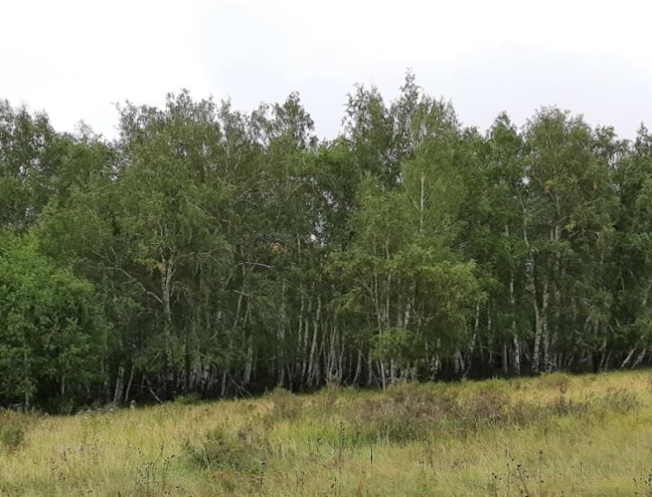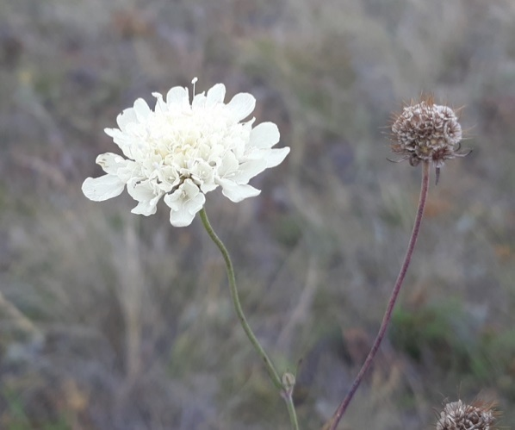
а ә

Сурет 16 ‒ Қараағаш тоғайы және (а) Scabiosa ochroleuca түрінің гүлдеу кезеңі (ә)

Қауымдастықтың доминантты түрі – Ligularia thyrsoidea (Ledeb.) DC., ал содоминанттар ретінде Medicago falcata L. және Chamaenerion angustifolium (L.) Scop. түрлері тіркелді. Алдыңғы қауымдастықтағыдай, бұл қауымдастықта да өсімдік жамылғысы үш ярустан тұрады.
Бірінші ярусты (биіктігі 2–5 м) Alnus glutinosa (L.) Gaertn. және Betula pendula Roth. секілді ағаш түрлері құрайды.
Екінші ярус – бұталы қабат (биіктігі 100 см-ге дейін), мұнда Spiraea hypericifolia L., Caragana frutex (L.) C. Koch және Cotoneaster melanocarpus Fisch. ex Blytt. сияқты бұталы өсімдіктер өседі.
Үшінші ярусты шөптесін өсімдіктер құрайды және ол екі деңгейден тұрады. Биік шөптесін өсімдіктер қатарына (биіктігі 60–80 см) Asparagus officinalis L., Rumex confertus Willd., Cirsium setosum (Willd.) Bess., Ligularia thyrsoidea (Ledeb.) DC. сияқты түрлер жатады.
Аласа шөптесін өсімдіктер (биіктігі 50 см-ге дейін) құрамына Berteroa incana (L.) DC., Scabiosa ochroleuca L., Glycyrrhiza uralensis Fisch., Hulthemia persica (Michx. ex Juss.) Bornm., Fragaria viridis (Duch.) Weston, Oxytropis pilosa (L.) DC., Geranium collinum Stephan ex Willd. және басқа да түрлер кіреді.
Бұл популяцияға туристік іс-әрекеттер айтарлықтай әсер етеді. Тоғай аумағы арқылы Ақдің бөлімшесінің туристік маршруттарының бірі өтеді, соның салдарынан өсімдік жамылғысының шамамен 5–10%-ы бұзылуға ұшыраған.
Үшінші популяция Молодежный кенті маңындағы ұсақ шоқыларда орналасқан (17-сурет). Бұл мекен бұталы тоғайлармен шектесетін далалық шалғындық аумақта орналасқан. Топырағы ақшыл қоңыр түсті, тасты сипатқа ие. Аумақтың жер бедері 50-ден 120 метрге дейінгі аралықта еңістеу келген, ұсақ шоқылы ландшафтпен сипатталады. Популяция аумағындағы өсімдік жамылғысының жалпы проективті жабыны 95–100% шамасында бағаланды.

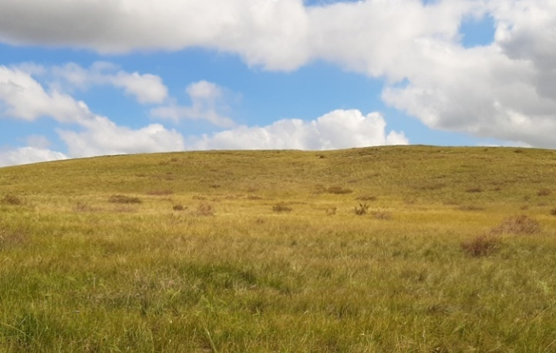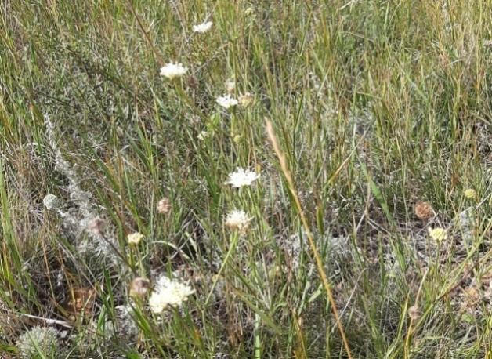
а ә

Сурет 17 – Молодежный кенті маңайындағы далалық аймақ (а) және Scabiosa ochroleuca өсімдігінің гүлдеу кезеңі (ә)

Аталған қауымдастықтың доминантты түрі – Scabiosa ochroleuca L., ал содоминанттары – Filipendula vulgaris Moench және Sanguisorba officinalis L. болып табылады. Бұл қауымдастықта да өсімдік жамылғысының үш ярусы айқын байқалады.
Жоғарғы ярус – бұталы қабат (биіктігі 80–110 см), оны Spiraea hypericifolia L. түрі құрайды. Ортаңғы ярус – биік шөптесін өсімдіктер қабаты (биіктігі 50–80 см), бұл ярусты Ferula tatarica Fisch. ex Spreng., Serratula coronata L., Euphorbia rapulum Kar. et Kir., Chamaenerion angustifolium (L.) Scop., Calamagrostis epigeios (L.) Roth сияқты түрлер түзеді. Төменгі ярус – аласа шөптесін өсімдіктер қабаты (биіктігі 45 см-ге дейін), оған Eryngium planum L., Achillea nobilis L., Artemisia pontica L., Inula capsica F.K. Blum ex Ledeb., Glycyrrhiza uralensis Fisch., Phlomoides tuberosa (L.) Moench, Melica nutans L. сияқты өсімдіктер жатады.
Бұл популяция аумағы мал жайылымына пайдаланылатындықтан, өсімдік жамылғысының бүліну деңгейі 10–15% шамасында тіркелді.
Төртінші популяция Керней ормандары аумағында орналасқан. Бұл мекен жапырақты ормандардың алаңқайларымен шектеседі (18-сурет). Топырағы қоңыр түсті, кейбір жерлерінде ұсақ тасты құрылым кездеседі. Аумақ жер бедері жағынан жазықты болып келеді, микрорельефі айқын байқалады. Өсімдік жамылғысының жалпы проективті жабыны 100%-ды құрайды.
Аталған популяцияда доминантты түр – Inula aspera Poir., ал содоминанттар ретінде Glycyrrhiza uralensis Fisch. және Achillea millefolium L. түрлері тіркелген. Өсімдік жамылғысы үш яруспен сипатталады.
Жоғарғы ярус – бұталы қабат (биіктігі шамамен 100 см), оны Rosa pimpinellifolia L. және Spiraea hypericifolia L. өсімдіктері құрайды.
Ортаңғы ярус – биік шөптесін өсімдіктер қабаты (биіктігі 50–70 см), бұл яруста Filipendula ulmaria (L.) Maxim., Ferula songarica Pall. ex Spreng., Sanguisorba officinalis L., Echinops sphaerocephalus L., Tanacetum vulgare L., Asparagus officinalis L., Rumex confertus Willd. және басқа да шөптесін түрлер өседі.
Төменгі ярус – аласа шөптесін өсімдіктер қабаты (биіктігі 40 см-ге дейін), бұл қабатты Allium strictum Schrad., Cichorium intybus L., Hieracium umbellatum L., Inula capsica F.K. Blum ex Ledeb., Dianthus acicularis Fisch. ex Ledeb. сияқты өсімдік түрлері құрайды.
Бұл популяция аумағында антропогендік қысым тіркелмеген, сондықтан өсімдік жамылғысы табиғи күйінде сақталған және бүліну белгілері байқалмайды.

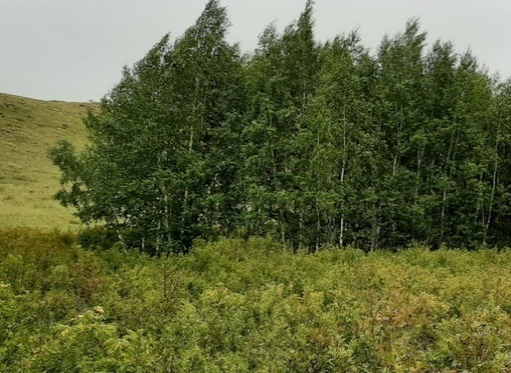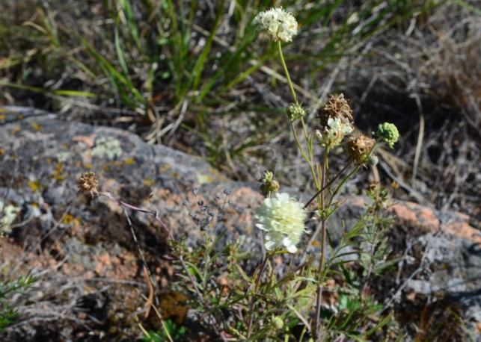
а ә

Сурет 18‒ Керней ормандарындағы қайың тоғайының сыртқы көрінісі (а) және Scabiosa ochroleuca түрінің гүлдеу кезеңі (ә)

Бесінші популяция Спасск шоқылары аумағында сипатталған. Бұл популяция далалық шалғындық қауымдастыққа жатады және шоқылар етегінде, сондай-ақ төменгі беткейлерде орналасқан (19-сурет).
Аумақтың топырағы қара топырақты, құрылымы жағынан ұсақ қиыршық тасты болып келеді. Бұл аймақ жауын-шашын, бұлақ сулары және төменгі бөліктерде жиналатын қар ерітінділері есебінен жақсы ылғалданған, сондықтан да ылғалмен қамтамасыз етілу деңгейі жоғары.

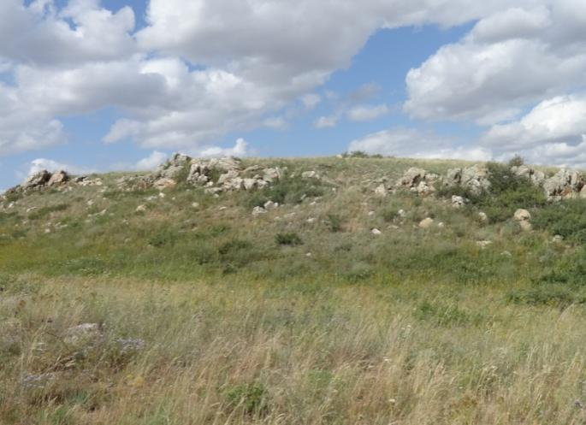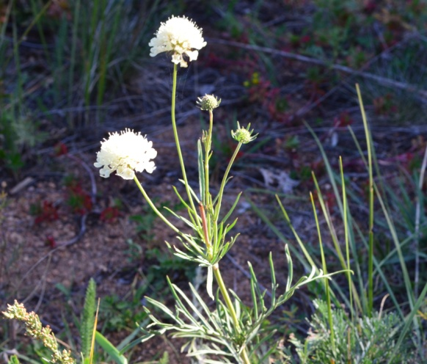
а ә

Сурет 19 ‒ Спасск шоқыларының далалық аумағы (а) және гүлдеу кезеңіндегі Scabiosa ochroleuca (ә)

Бесінші популяция аумағындағы өсімдік жамылғысының жалпы проективті жабыны 100%-ды құрайды. Қауымдастықтың доминантты түрі ретінде Serratula coronata L., ал содоминантты түрі ретінде Scabiosa ochroleuca L. анықталған. Бұл популяцияда өсімдік жамылғысы үш ярусты құрылыммен сипатталады. Жоғарғы ярус – бұталы қабат, оның биіктігі 50–80 см аралығында болып, негізгі өсімдіктері Caragana frutex (L.) C. Koch. және Spiraea hypericifolia L. болып табылады. Ортаңғы ярус биік шөптесін өсімдіктерден тұрады, олардың биіктігі 40–70 см аралығында, ал бұл қабатты Filipendula ulmaria (L.) Maxim., Sanguisorba officinalis L., Serratula coronata L. және Centaurea scabiosa L. түрлері құрайды. Төменгі ярус аласа шөптесін өсімдіктерден тұрады, олардың биіктігі 30 см-ге дейін жетеді. Бұл яруста Ferula tatarica Fisch. ex Spreng., Achillea nobilis L., Galatella angustissima (Tausch) Novopokr., Inula capsica F.K. Blum ex Ledeb., Onosma simplicissima L. және Geranium collinum Stephan ex Willd. сияқты өсімдік түрлері кездеседі. Популяция орналасқан аумақ мал жайылымы мен шабындық ретінде пайдаланылады, бұл өз кезегінде өсімдік жамылғысының шамамен 15%-ының бүлінуіне себеп болған.
Алтыншы популяция Қарқаралы тауларындағы тау орман шаруашылығы аумағында, қылқан жапырақты және аралас ормандардың жиегінде орналасқан (20-сурет). Топырағы ақшыл қоңыр түсті, құмды-сазды құрылыммен сипатталады. Су режімі негізінен жауын-шашын және табиғи ағын сулар арқылы қамтамасыз етіледі. Өсімдік жамылғысының жалпы проекциялық жабыны 75–80% шамасында бағаланады.
Қауымдастықтың доминантты түрі ретінде Scabiosa ochroleuca L., ал содоминантты түрі ретінде Sanguisorba officinalis L. анықталған. Алдыңғы қауымдастықтардағыдай, бұл популяцияда да өсімдік жамылғысы үш ярусты құрылыммен ерекшеленеді.
Бірінші ярус – бұталы қабат, оны биіктігі 80 см-ге дейін жететін Spiraea hypericifolia L. өсімдігі құрайды. Екінші ярус – шөптесін өсімдіктер қабаты, оның биіктігі 30–60 см аралығында болып, бұл ярусты Ferula songarica Pall. ex Spreng., Asparagus officinalis L., Astragalus alopecurus Pall., Centaurea scabiosa L., Sanguisorba officinalis L. және Filipendula ulmaria (L.) Maxim. сияқты түрлер құрайды. Үшінші, төменгі шөптесінді ярусты биіктігі 30 см-ге дейінгі Fragaria viridis (Duch.) Weston, Artemisia sericea Web., Geranium collinum Stephan ex Willd., Dracocephalum nutans L., Veronica incana L. және басқа да өсімдіктер түзеді.
Аталған популяция орналасқан аумақ шаруашылық мақсатта пайдаланылмайды, сондықтан өсімдік жамылғысы табиғи күйінде сақталып, антропогендік өзгерістерге ұшырамаған.

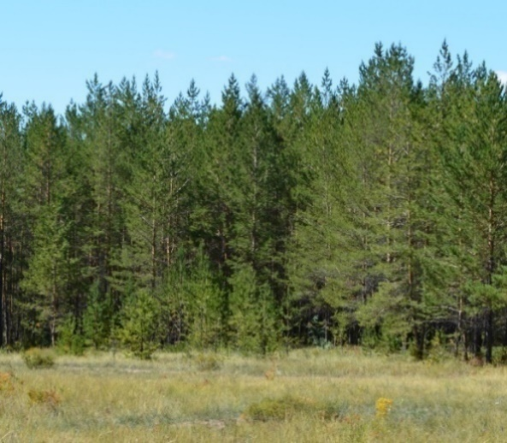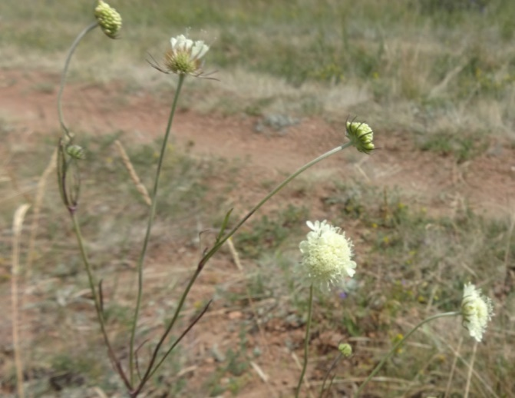
а ә

Сурет 20 – Орман жиегінің сыртқы көрінісі (а) және Scabiosa ochroleuca (ә) өсімдігінің гүлдеу кезеңі

Жетінші популяция Бектауата тауларында, тақтатастар сілемдерінің етегінде және солтүстік беткейлерде орналасқан. Бұл аумақтағы су режімі жауын-шашын мен табиғи ағын сулардың есебінен қалыптасады. Өсімдік жамылғысының жалпы проективтік жабыны 60–65% шамасында бағаланады.
Қауымдастықтың доминантты түрі – Sanguisorba officinalis L., ал содоминант – Scabiosa ochroleuca L. болып табылады. Бұл популяцияда өсімдіктер жамылғысы төрт ярустан тұратын күрделі құрылыммен ерекшеленеді.
Жоғарғы ярус – ағаш қабаты, оны биіктігі 8–12 метрге дейін жететін Betula pendula Roth. ағашы құрайды. Екінші ярус – бұталы қабат, оның биіктігі 80–300 см аралығында, бұл қабатта Lonicera tatarica L., Caragana frutex (L.) C. Koch. және Spiraea hypericifolia L. өсімдіктері өседі. Үшінші ярус – биік шөптесін өсімдіктер қабаты, оны биіктігі 100 см-ге дейін жететін Calamagrostis epigeios (L.) Roth, Onobrychis arenaria (Kit.) DC., Ferula songarica Pall. ex Spreng., Tanacetum vulgare L. және Scabiosa ochroleuca L. түрлері құрайды. Төртінші, төменгі ярус – аласа шөптесін өсімдіктер қабаты, ол биіктігі 40–50 см-ге дейін жететін Jurinea multiflora (L.) B. Fedtsch., Veronica incana L., Nonea pulla DC., Berteroa incana (L.) DC., Dianthus leptopetalus Willd. сияқты өсімдік түрлерінен тұрады.
Бұл популяция орналасқан аумақ мал жайылымы ретінде және туристік мақсатта белсенді түрде пайдаланылады. Соның нәтижесінде өсімдік жамылғысының бүліну деңгейі шамамен 20–25% аралығында тіркелген.
Сегізінші популяция Ұлытау тауларында, шоқыаралық ойпаңдарда орналасқан шалғындық қауымдастықтарда кездеседі (21-сурет). Аумақ ұсақ шоқылы, шоқылар биіктігінің айырмашылығы 20–50 м аралығында, микрорельефі жақсы дамыған. Бұл жерде далалық шалғындық жерлер қалыптасқан. Топырағы ашық-қоңыр түсті, құрылымы ұсақ қиыршық тасты. Су режимі жауын-шашынмен және еріген қар суларымен қамтамасыз етіледі. Өсімдік жамылғысының жалпы проективті жабыны 70–75% аралығында бағаланады.

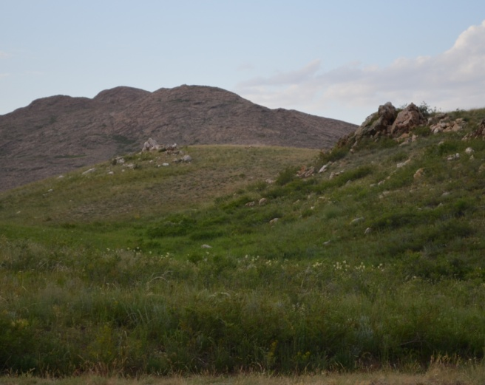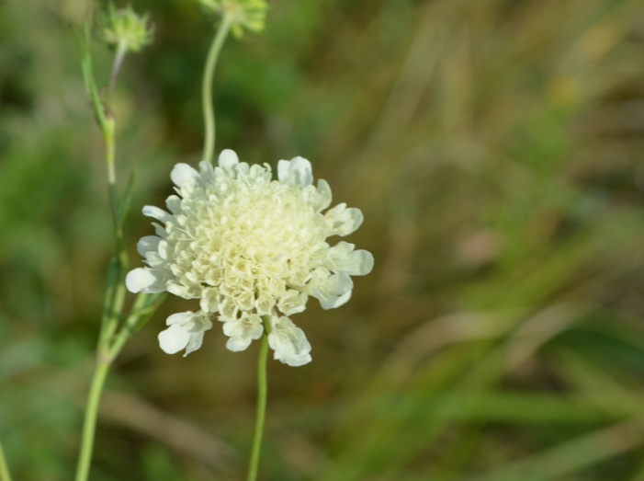
а ә

Сурет 21 ‒ Ұлытау таулары етегіндегі жазықтарының сыртқы көрінісі (а) Scabiosa ochroleuca (ә) өсімдігінің гүлдеу кезеңі

Қауымдастықтың доминантты түрі ретінде Sanguisorba officinalis L., ал содоминантты түрлер ретінде Scabiosa ochroleuca L. және Glycyrrhiza uralensis Fisch. анықталған. Бұл қауымдастықтың өсімдік жамылғысы төрт ярусты құрылыммен сипатталады.
Жоғарғы, ағаш ярусын биіктігі 10 м-ге дейін жететін Betula pendula Roth. құрайды. Екінші ярус – бұталы қабат (биіктігі 90–150 см), мұнда Lonicera tatarica L., Cotoneaster melanocarpus Fisch. ex Blytt, Rosa pimpinellifolia L., Spiraea hypericifolia L. және Juniperus sabina L. сияқты түрлер өседі. Үшінші ярус – биік шөптесін өсімдіктер қабаты (биіктігі 70 см-ге дейін), оны Ferula songarica Pall. ex Spreng., Centaurea bipinnatifida (Trautv.) Tzvel., Calamagrostis epigeios Steud., Echinops sphaerocephalus L., Filipendula ulmaria (L.) Maxim. және Sanguisorba officinalis L. өсімдіктері құрайды. Төртінші, төменгі шөптесін қабатты (биіктігі 30 см-ге дейін) Ferula tatarica Fisch. ex Spreng., Achillea millefolium L., Alyssum lenense Adams., Oxytropis pilosa (L.) DC., Hypericum scabrum L., Festuca valesiaca Gaudin сияқты өсімдік түрлері түзеді.
Scabiosa ochroleuca қатысатын қауымдастықтарға түрлік талдау.
Далалық зерттеу жұмыстары барысында Scabiosa ochroleuca L. түрі кездесетін өсімдіктер қауымдастықтарының түрік құрамына талдау жүргізілді (Қосымша Г). Талдау нәтижесінде аталған қауымдастықтарда барлығы 98 туыс пен 31 тұқымдасқа жататын 142 өсімдік түрі өсетіні анықталды [152].
Систематикалық тұрғыдан алғанда, түрлер саны бойынша ең басым тұқымдас – Asteraceae (42 түр немесе 29,5%) болып шықты. Одан кейінгі орында Poaceae және Rosaceae тұқымдастары (әрқайсысы 12 түр немесе 8,4%), сондай-ақ Fabaceae тұқымдасы (9 түр немесе 6,33%) тұр. Жалпы алғанда, осы төрт тұқымдас Scabiosa ochroleuca кездесетін қауымдастықтардың жалпы түрлік құрамының 52,81%-ын құрайды (22-сурет).

Сурет 22 ‒ Scabiosa ochroleuca кездесетін қауымдастықтардағы туыстар мен түрлер саны бойынша жетекші тұқымдастар

Бір тұқымдас орта есеппен 3,16 туыс пен 4,61 түрді қамтиды. Scabiosa ochroleuca түрі кездесетін қауымдастықтарда тұқымдастардың мұндай спектрі бұл түрдің мекен ету ортасының біркелкі еместігінің айқын көрінісі болып табылады. Сонымен қатар, бұл жағдай зерттелген аумақтардың физикалық-географиялық ерекшеліктерінің әртүрлілігімен тығыз байланысты екенін көрсетеді.
Қарағанды облысының жоғары сатыдағы споралы және тұқымды өсімдіктер флорасында жетекші тұқымдастар ретінде Asteraceae (200 түр), Poaceae (108 түр) және Fabaceae (107 түр) анықталған. Осылайша, Scabiosa ochroleuca кездесетін қауымдастықтардың тұқымдастық құрамы Қарағанды облысының флорасында басым саналатын тұқымдастармен толық сәйкес келеді [153].
Алайда, бұл қауымдастықтарда Asteraceae мен Poaceae тұқымдастарының арақатынасы (индексі) 3,5-ке тең, бұл көрсеткіш Қарағанды облысы бойынша жалпы қабылданған мәннен (1,85) едәуір жоғары. Мұндай арақатынас Голоарктика аймағының бореалдық флорасына тән сипат болып табылады [154–155].
Аsteraceae тұқымдасы көбінесе далалық және шөлді аймақтардың флорасында ценотикалық маңызы бар (яғни кең таралған және қауымдастық құрамын айқындайтын) тұқымдас ретінде қызмет атқарады [156]. Түрлер саны бойынша екінші орынды Poaceae тұқымдасы алады. Бұл тұқымдасқа далалар мен шөлдердің флорасында эдфикаторлар және субэдификаторлар ретінде маңызды рөл атқаратын (Agropyron, Festuca, Poa, Eremopyrum туыстары), сондай-ақ ылғалды жерлерде, су айдындарының жағасында өсіп, шағын өсімдік жамылғысын түзетін (Phragmites australis, Calamagrostis, Puccinellia distans, Cynodon dactylon және т.б.) түрлер жатады.
Fabaceae тұқымдасының өкілдері әртүрлі климаттық аймақтарда өседі және табиғи жағдайлардың кең спектріне бейімделе алады. Бұл тұқымдастың көптеген түрлері қауымдастықтардың эдификаторлары (яғни, құрылымын анықтайтын негізгі түрлер) ретінде қызмет етеді. Далалық және орманды-дала аймақтарында Fabaceae тұқымдасының өкілдері өсімдік қауымдастығының жалпы өнімінің шамамен 20%-ын құрайды.
Brassicaceae тұқымдасы флора тізімінде бесінші орынды алады. Бұл тұқымдастың түрлері, негізінен, құрғақ және шөлді аймақтарда таралған немесе табиғаты бойынша эфемерлі сипатта болады. Яғни, олардың ішінде көпшілігі – біржылдық шөптесін өсімдіктер, олар жаз мезгілі басталғанға дейін өздерінің вегетациялық кезеңін толық аяқтап үлгереді.
Poaceae, Asteraceae және Brassicaceae тұқымдастарына жататын түрлердің санының аталған қауымдастықтарда едәуір көп болуы – тіршілік ету жағдайларының құрғақ екендігін көрсетеді [154, б. 16; 155, б. 249–253]. Сонымен қатар, Apiaceae және Scrophulariaceae тұқымдастары өкілдерінің жоғары үлесі осы қауымдастықтардың флорасында бореалдық (солтүстік) сипаттардың да бар екенін дәлелдейді [156, 157].
Scabiosa ochroleuca түрі кездесетін қауымдастықтардағы ең ірі туыс – Artemisia, бұл туысқа 11 түр кіреді. Одан кейінгі орында Galatella туысы (4 түр), ал Centaurea, Inula, Stipa, Rumex, Potentilla, Plantago, Tanacetum, Galium және Veronica туыстарының әрқайсысынан 3 түрден кездеседі (23-сурет). Қалған барлық туыстарда 1–2 түрден ғана анықталған.

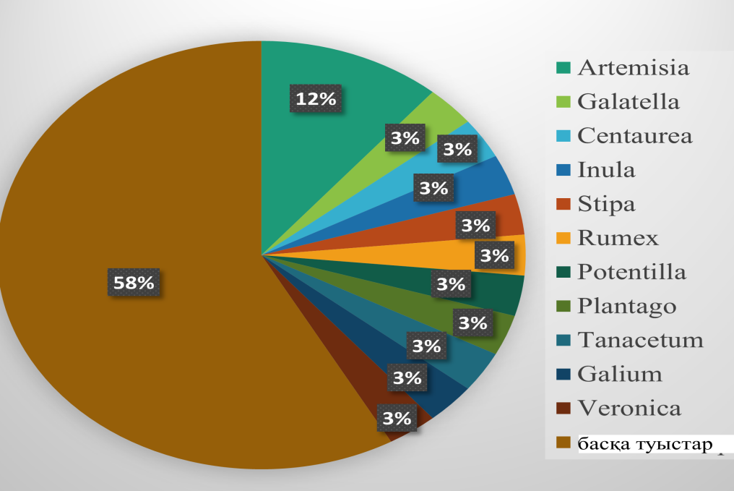

Сурет 23 ‒ Scabiosa ochroleuca кездесетін өсімдіктер қауымдастығындағы туыстар спектрі

Қауымдастықтарды сипаттау барысында жүргізілген сынақ учаскелеріне жасалған метрикалық емес көпөлшемді талдау нәтижелері биоәртүрлілік индекстерін анықтауға мүмкіндік берді (5-кесте).

Кесте 5 ‒ Scabiosa ochroleuca кездесетін қауымдастықтардың биоәртүрлілік индекстері

Қауымдас тығы | Түрлік молдылығы (альфа-алуантүрлілік) | Шеннон индексі | Пиелу бойынша таралу | Симпсон индексі
1 | 51 | 3.85 | 0.98 | 0.98
2 | 61 | 4.04 | 0.98 | 0.98
3 | 50 | 3.82 | 0.98 | 0.98
4 | 52 | 3.83 | 0.97 | 0.97
5 | 58 | 3.93 | 0.97 | 0.98
6 | 54 | 3.85 | 0.97 | 0.98
7 | 70 | 4.17 | 0.98 | 0.98
8 | 59 | 3.99 | 0.98 | 0.98

Альфа-әртүрлілік индексі 50-ден 70-ке дейінгі аралықта болды, Шеннон индексі – 3,82-ден 4,17-ге дейін өзгереді. Пиелу бойынша таралу индексі мен Симпсон индексі 0,97–0,98 аралығында болды.
Альфа-әртүрлілік жергілікті масштабтағы орташа түрлік әртүрлілікті сипаттайды [101, б. 3–180]. Түрлердің салыстырмалы көптігі қауымдастық құрылымындағы күрделі өзара қатынастарды көрсетеді [158]. Түрлердің саны бойынша ең аз үлес 1, 3 және 4-популяцияларға тиесілі болса, ең жоғары үлес 7-популяцияға тән болды.
Шеннон индексі қауымдастықтағы түрлік әртүрлілік пен біркелкілікті сипаттайды. Бұл индекс бойынша төменгі мән Бектауата таулары популяциясында байқалса, жоғары мән Қараағаш мекені мен Молодежный кенті маңындағы шоқылар популяцияларында тіркелді.
Симпсон индексі бойынша қауымдастықтар арасында айтарлықтай айырмашылық байқалмады. Бұл әртүрлі қауымдастықтардағы түрлердің біркелкі таралғанын көрсетеді.

Кесте 6 ‒ Scabiosa ochroleuca өсімдігі кездесетін сынақ учаскелеріндегі Жаккар флористикалық ұқсастығы коэффициентінің көрсеткіштері

Қауым  дастықтар | 1 | 2 | 3 | 4 | 5 | 6 | 7
2 | 0.53 | - | - | - | - | - | -
3 | 0.61 | 0.63 | - | - | - | - | -
4 | 0.66 | 0.57 | 0.56 | - | - | - | -
5 | 0.60 | 0.56 | 0.55 | 0.49 | - | - | -
6 | 0.70 | 0.61 | 0.62 | 0.55 | 0.51 | - | -
7 | 0.61 | 0.65 | 0.59 | 0.58 | 0.59 | 0.70 | -
8 | 0.66 | 0.67 | 0.68 | 0.66 | 0.65 | 0.66 | 0.60

6-кестеде Scabiosa ochroleuca түрінің қатысуымен түзілген қауымдастықтардағы тұрлердің ұқсастығын талдау нәтижелері белгілі бір қауымдастықтар арасында ұқсастық бар екенін көрсетті. Атап айтқанда, Керней ормандары мен Спасск шоқылары маңындағы популяциялар арасында, сондай-ақ Әжібай көлі (П1) мен Қараағаш мекеніндегі (П2) популяциялар арасында және Молодежный кенті маңы шоқыларының популяциясы мен Бектауата популяциясы арасында флоралық құрам жағынан жоғары деңгейдегі ұқсастық байқалды.
Бұл ұқсастық, ең алдымен, зерттеліп отырған аумақтардағы табиғи жағдайлардың біркелкілігімен түсіндіріледі. Мәселен, Әжібай көлі мен Қараағаш мекенінің популяциялары "Бұйратау" мемлекеттік ұлттық паркінің аумағында орналасқан, сондықтан бұл жерлерде топырақтық және климаттық жағдайлар салыстырмалы түрде ұқсас.
Сол сияқты, П4 және П5, сондай-ақ П3 және П7 популяциялары әртүрлі географиялық аудандарда орналасқанымен, олардың өсу ортасы топырақтық және климаттық жағынан ұқсас сипатталады.
Зерттелген аумақтың флоралық ұқсастығына жүргізілген кластерлік талдау нәтижесінде Scabiosa ochroleuca түрі кездесетін популяциялар үш топқа (кластерге) бөлінді (24-сурет).

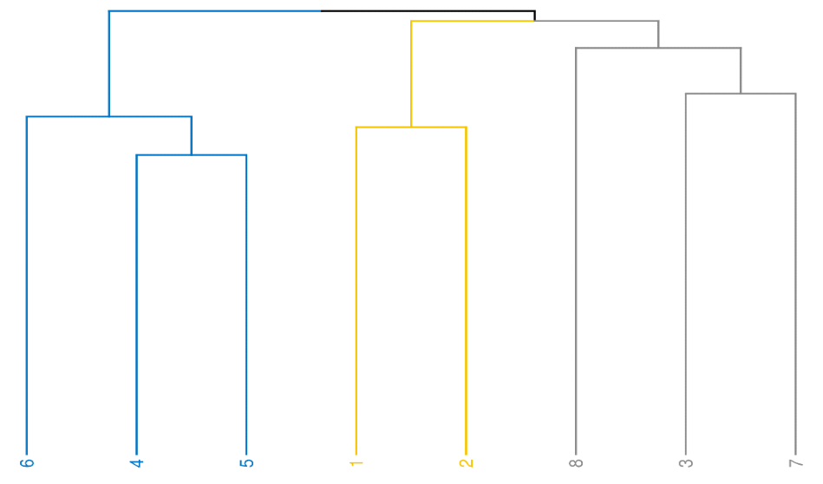

Сурет 24 ‒ Scabiosa ochroleuca кездесетін қауымдастықтардың кластерлік талдауының дендрограммасы

Бірінші кластерге 3 қауымдастық – 4, 5 және 6-шы популяциялар кірді, олар сәйкесінше Спасск шоқылары, Қарқаралы тауларындағы таулы орман шаруашылығы және Керней ормандары аумақтарына жатады. Екінші кластерді 1 және 2-ші популяциялар құрайды, олар Әжібай өзенінің маңы және Қараағаш мекені (тоғайы), бұл популяциялар «Бұйратау» мемлекеттік ұлттық табиғи паркінің «Белодымовский» филиалы аумағында орналасқан. Үшінші кластерге 3, 7 және 8-ші популяциялар кіреді, олар – Молодежный кентінің маңындағы шоқылар, Бектауата таулары және Ұлытау таулары.
Алынған нәтижелер Scabiosa ochroleuca түрінің қауымдастықтарының флорасы мен зерттелген аумақтардың географиялық жағдайлары арасындағы ұқсастықты растайды. Осылайша, мезофитті жағдайлар бірінші кластерге тән болса, неғұрлым аридті аймақтар – үшінші кластерге жиналған. Екінші кластер ылғалмен қамтамасыз ету деңгейі жағынан аралық позицияға ие болды.
Осындай зерттеулер барысында әртүрлі кластерлерге жататын Scabiosa ochroleuca қауымдастықтары үшін индикаторлық түрлер анықталды (7-кесте).

Кесте 7 ‒ Scabiosa ochroleuca кездесетін сынақ учаскелеріндегі индикаторлық түрлер

Түр | Индикаторлық мәні | P-мәні
1-кластер
Melilotus albus | 0.837 | 0.045
Scabiosa ochroleuca | 0.637 | 0.050
2-кластер
Plantago media | 1 | 0.04
Thermopsis lanceolata | 1 | 0.04
3-кластер
Astragalus alopecurus | 1 | 0.04
Senecio jacobaea | 1 | 0.04
Achillea nobilis | 0.798 | 0.04
Potentilla humifusa | 0.756 | 0.04
Осылайша, бірінші кластер үшін индикаторлық түрлер ретінде Melilotus albus және Scabiosa ochroleuca, екінші кластер үшін Plantago media және Thermopsis lanceolata, ал үшінші кластер үшін – Astragalus alopecurus, Senecio jacobaea, Achillea nobilis және Potentilla humifusa өсімдіктері анықталды. ұл түрлер қауымдастықтардың экологиялық және флоралық ерекшеліктерін айқындайтын негізгі индикаторлар болып табылады.
Тіршілік формаларын талдау нәтижесінде Scabiosa ochroleuca өсетін қауымдастықтарда өсімдіктердің басым көпшілігі шөптесін көпжылдық түрлер – 109 түрді құрайтыны анықталды. Біржылдық және екіжылдық өсімдіктер екінші орында (18 түр), ал бұта тектестер үшінші орында (7 түр) тұр (8-кесте).

Кесте 8 ‒ Scabiosa ochroleuca кездесетін қауымдастықтардағы өсімдіктің тіршілік формаларының қатынасы

И.Г. Серебряков бойынша тіршілік формалары | Түрлер саны
И.Г. Серебряков бойынша тіршілік формалары | дана | жалпы санының %
Шөптектес көпжылдық өсімдіктер | 109 | 76,76
Бір - және екіжылдық өсімдіктер | 18 | 12,68
Бұталар | 2 | 1,41
Жартылай бұталар | 4 | 2,82
Жартылай бұташықтар | 7 | 4,93
Ағаштар | 2 | 1,40

Ағаштектес өсімдіктер түрлері тіршілік формаларының айтарлықтай шектеулі диапазонын құрайды, бұл жыл мезгілдеріндегі кенеттен болатын климаттық өзгерістер мен ылғалдың жеткіліксіздігімен түсіндіріледі. Біржылдық өсімдіктердің (12,67%), сондай-ақ эфемерлер мен эфемероидтардың айтарлықтай үлесін атап өту қажет, бұл аридті аймақтарға тән қасиет болып табылады және далалық пен шөлді жерлердің құрғақ аумақтарындағы өсімдік жамылғысына сай келеді.
Көпжылдық шөптесін өсімдіктердің басым болуы оның ормандар шетіндегі, солтүстік экспозициялы беткейлердегі, төбеаралық ойпаңдардағы — яғни ылғалдылығы жоғары далалық және шалғынды аймақтарда өсетінін растайды. Поликарптық шөптерден (көпжылдық шөптесіндерден) Medicago, Melilotus, Astragalus, Veronica, Onosma, Pedicularis және басқа да мезофиттер мен ксерофиттерге жататын, түрге бейімделген кіндіктамырлы өсімдіктер кездеседі.
Экологиялық топтар бойынша талдау 7 топты анықтауға мүмкіндік берді, олардың ішінде мезофиттер (61 түр, 42,96%) және ксерофиттер (32 түр, 22,54%) басым орын алады (9-кесте).
Айтарлықтай үлесті мезоксерофиттер – 21 түр немесе 14,78%, ал ксеромезофиттер – 18 түр немесе 12,67% құрайды. Яғни, экологиялық топтардың арақатынасы бойынша алынған деректер Scabiosa ochroleuca түрінің популяцияларының далалық шалғындармен шектелетінін және нағыз далаларға қарағанда ылғалмен жақсы қамтамасыз етілген аумақтарға бейімді екенін растайды. Мұндай құрам фитоценоздың ылғалға орташа және төмен деңгейде бейімделген өсімдіктерден тұратынын көрсетеді.

Кесте 9 ‒ Scabiosa ochroleuca кездесетін қауымдастықтардағы өсімдіктердің экологиялық топтарының арақатынасы

Экологиялық топтар | Түрлер саны
Экологиялық топтар | дана | жалпы санының %
Мезофиттер | 61 | 42,96
Мезоксерофиттер | 21 | 14,79
Ксеромезофиттер | 18 | 12,68
Ксерофиттер | 32 | 22,54
Мезогигрофиттер | 1 | 0,7
Гигромезофиттер | 7 | 4,93
Гигрофиттер | 2 | 1,40

Сонымен қатар Scabiosa ochroleuca түрі кездесетін қауымдастықтар құрамында сирек, құрып кету қаупі бар және Қазақстан Республикасының Қызыл кітабына енгізілген өсімдіктердің түрлері анықталды. Scabiosa ochroleuca кездесетін қауымдастықтардағы өсімдіктердің ішінде Alnus glutinosa (L.) Gaertn. – сирек кездесетін реликт түр, Қарағанды облысының сирек және жойылып бара жатқан түрлер тізіміне, сондай-ақ Қазақстан Республикасының Қызыл кітабына енгізілген. Hypericum perforatum L. – азайып бара жатқан түр, Қарағанды облысының сирек және жойылып бара жатқан түрлер тізіміне енгізілген. Dracocephalum peregrinum L. – азайып бара жатқан түр, Қарағанды облысының сирек және жойылып бара жатқан түрлер тізіміне енгізілген. Stipa pennata (Trin.) de Winter – азайып бара жатқан түр, Қарағанды облысының сирек және жойылып бара жатқан түрлер тізіміне, сондай-ақ Қазақстан Республикасының Қызыл кітабына енгізілген. Anemone sylvestris L. – Қарағанды облысының сирек және жойылып бара жатқан түрлер тізіміне енгізілген [71].
Scabiosa ochroleuca түрінің онтогенезі 2 жылға созылады (онтогенез сипаттамасы 4.4 бөлімде берілген). Табиғи популяцияларда бұл өсімдіктің үш жас тобы анықталды: ювенилді (j), имматурлы (im) және генеративті (g) [159]. Бұрын анықталған кластерлердегі әртүрлі жас топтары бойынша даралардың орташа саны есептеліп, Scabiosa ochroleuca түрінің генеративті күйдегі дараларымен салыстырғанда прегенеративтік күйдегі даралары басым екендігі расталды. Прегенеративтік даралардың жоғары үлесі тұқымдардың жақсы өнуін, жас өсімдіктердің қалыптасуы мен сақталуының тиімділігін айғақтайды. Мұндай жас құрылым популяцияның қалыпты дамуы мен ұзақ мерзімді өміршеңдігін қамтамасыз ететін оңтайлы жағдай болып табылады. Онтогенетикалық спектрлер 10 және 11-кестелерде берілген.

Кесте 10 ‒ Зерттелетін популяциялардағы әртүрлі жас топтарындағы Scabiosa ochroleuca дараларының саны

Зерттеу аумақтары | Онтогенетикалық күйлері |  |  | Аудандағы даралар саны | Аудандар саны
Зерттеу аумақтары | j | im | G | Аудандағы даралар саны | Аудандар саны
П1 | 2.7±1.5 | 1.3±0.6 | 1.7±0.6 | 5.7±1.5 | 3
П2 | 3.7±1.5 | 3.3±0.6 | 1.7±1.2 | 8.7±1.5 | 3
П3 | 1.3±0.6 | 1.3±1.5 | 1.7±0.6 | 4.3±2.5 | 3
П4 | 4.3±0.6 | 3.7±2.5 | 3.0±0 | 11±2.6 | 3
П5 | 3.0±2.0 | 2.0±2.0 | 1.3±0.6 | 6.3±0.6 | 3
П6 | 2.3±0.6 | 1.7±0.6 | 1.7±1.5 | 5.7±2.3 | 3
П7 | 2.0±1.0 | 2±1.7 | 1.3±0.6 | 5.3±2.5 | 3
П8 | 2.0±1.0 | 2.3±1.5 | 1.3±0.6 | 5.7±1.5 | 3
Ескертулер:
1. j ‒ ювенильді.
2. im ‒ имматурлы.
3. G ‒ генеративті өсімдіктер

Кесте 11 ‒ Кластерлік талдауға сәйкес таңдалған вегетациялық топтардағы әртүрлі онтогенетикалық Scabiosa ochroleuca дараларының орташа саны (дарақтар/м²)

Топ (кластер) | Ювенильді | Имматурлы | Генеративті | Аумақ-тағы барлық даралар | Аудандар саны
1 | 3.2±1.5 | 2.3±1.2 | 1.7±0.8 | 7.2±2.1 | 6
2 | 3.2±1.4 | 2.4±1.9 | 2.0±1.1 | 7.7±3.1 | 9
3 | 1.8±0.8 | 1.9±1.5 | 1.4±0.5 | 5.1±2.0 | 9

10 және 11-кестелерді талдау нәтижелері Scabiosa ochroleuca популяциясының онтогенетикалық құрылымы мен іріктеме аумағы арасындағы (P = 0,9969), сондай-ақ популяцияның онтогенетикалық құрылымы мен кластерлік талдау нәтижесіндегі өсімдіктер тобына жатуы арасындағы (P = 0,9858) маңызды байланыс жоқ екенін көрсетті.
Бұл нәтиже Scabiosa ochroleuca түрінің барлық зерттелген популяциялары әртүрлі географиялық аймақтарда орналасқанына қарамастан, онтогенетикалық спектрінің бірдей типімен сипатталатынын білдіреді.
Зерттеу нәтижелері барлық популяцияларда прегенеративтік даралар саны генеративті дараларға қарағанда жоғары екенін көрсетті (25-сурет).
Зерттеу нәтижелері барлық популяцияларда прегенеративтік даралар саны генеративті дараларға қарағанда жоғары екенін көрсетті.
Бұл жағдай Scabiosa ochroleuca мен Scabiosa isetensis түрлерінің табиғи жаңару процесінің белсенді жүріп жатқанын және олардың популяцияларының экологиялық тұрақтылығын айқындайды. Прегенеративтік даралардың басым болуы қолайлы экологиялық жағдайда тұқымнан өніп шығу мен жас өсімдіктердің сақталу деңгейінің жоғары екенін көрсетеді. Мұндай жас құрылым түрдің болашақтағы өміршеңдігін қамтамасыз етіп, популяциялардың ұзақ мерзімді тұрақтылығына және бейімделу әлеуетінің артуына ықпал етеді. Сонымен қатар, бұл ерекшелік түрлердің ортаның антропогендік әсеріне төзімділігін арттырып, олардың табиғи ареалында сақталу мүмкіндігін күшейтеді [108, 109].

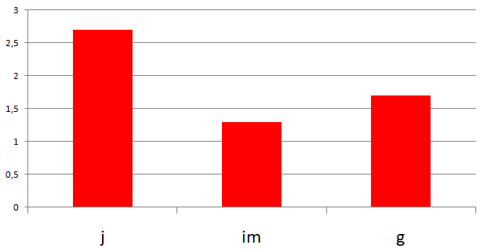  а | 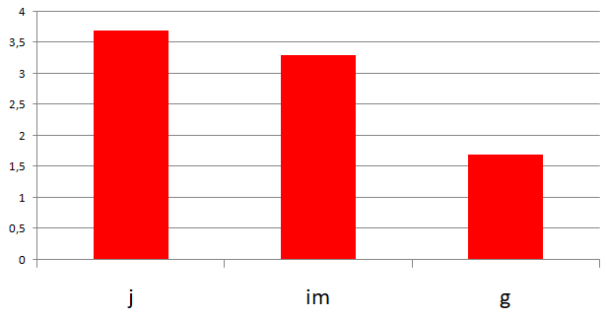  ә
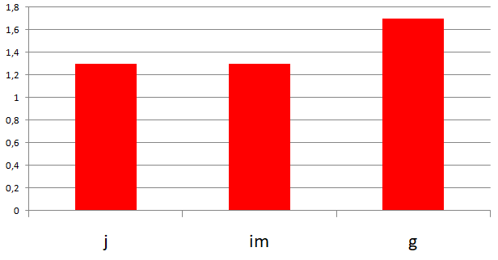  б | 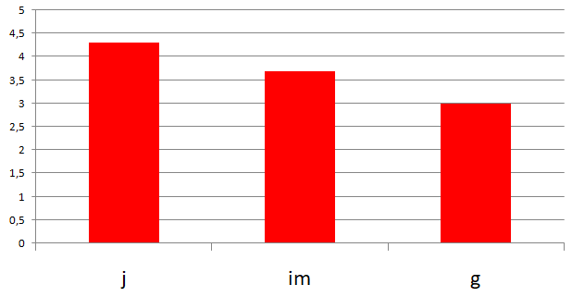  в
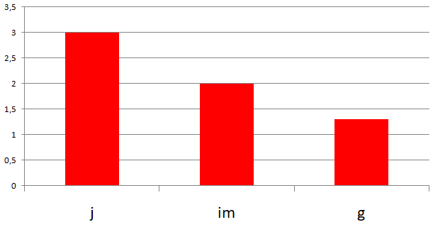  г | 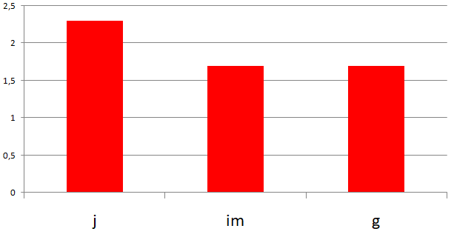  ғ
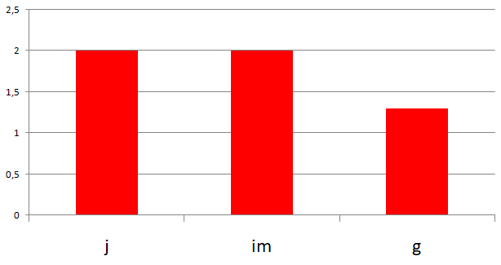  д | 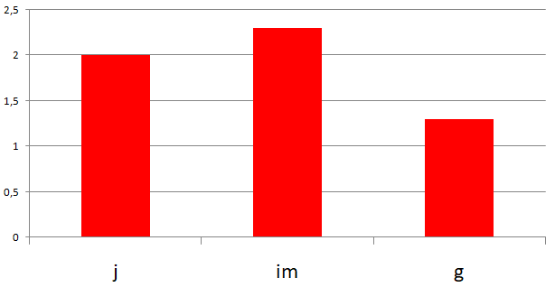  е

а ‒ 1-популяция; ә ‒ 2-популяция; б ‒ 3-популяция; в ‒ 4-популяция; г ‒ 5-популяция; ғ ‒ 6-популяция; д – 7-популяция; е ‒ 8-популяция. Жас топтары: j - ювенильді, im- имматурлы, g -генеративті өсімдіктер

Сурет 25 ‒ Зерттелетін қауымдастықтардағы Scabiosa ochroleuca дараларының жас топтарының арақатынасы
Онтогенетикалық спектр ювенильді даралары басым болатын ‒ сол жақ типке жатады (26-сурет). Екінші орында ‒ имматурлы даралар, ал соңғы орынды ‒ генеративті даралар алады. Яғни, Scabiosa ochroleuca түрінің қатысуымен қалыптасқан барлық популяциялар «жас» популяциялар ретінде сипатталады. Бұл құбылыс өсімдіктің екі жыл ішінде өтетін қысқа онтогенез циклімен түсіндіріледі.
Тұқымның жоғары өнімділігі топырақта тұқым қорының жиналуына және өскіндер мен жас ювенильді даралардың көптеп пайда болуына жағдай жасайды. Алайда, даму барысында генеративті күйге жеткен даралардың едәуір бөлігі әртүрлі сыртқы факторлардың әсерінен жойылып отырады, бұл өз кезегінде генеративті даралар үлесінің азаюына алып келеді.

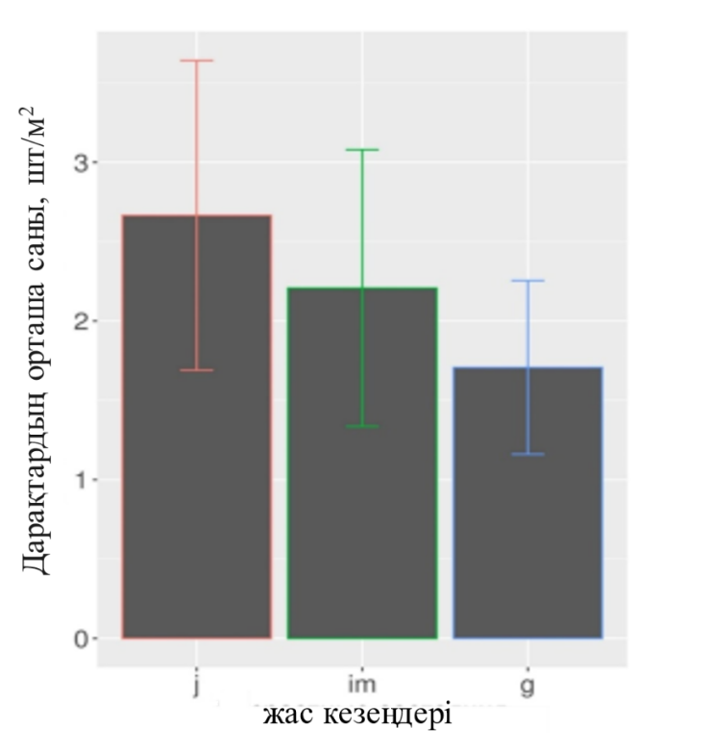

Сурет 26 ‒ Scabiosa ochroleuca популяцияларын зерттеудің онтогенетикалық спектрі

Сонымен қатар, табиғи популяцияларда Scabiosa ochroleuca өсімдігінің биіктігі, генеративті өркендер саны, гүлшоғырының диаметрі сияқты жер үсті мүшелерінің морфологиялық көрсеткіштерін талданды (12-кесте).

Кесте 12 ‒ Scabiosa ochroleuca өсімдігінің жер үсті мүшелерінің кейбір морфометриялық көрсеткіштері

Популяция | Биіктігі |  | Генеративті өркендер саны |  | Гүлшоғырының диаметрі
Популяция | см | Сv, % | Шт. | Сv, % | см | Сv, %
1 | 2 | 3 | 4 | 5 | 6 | 7
П1 | 88-124  108,2±4,09 | 11,35 | 1-2  1,7±0,16 | 28,41 | 2,4-3,2  2,86±0,09 | 9,64
П2 | 105-136  121,11±3,29 | 8,14 | 1-2  1,8±0,14 | 23,42 | 2,6-3,5  3,06±0,09* | 8,47
П3 | 80-105  95,6±4,0* | 12,55 | 1-2  1,4±0,17* | 36,89 | 2,5-3,0  2,83±0,07 | 7,08
П4 | 106-131  121,3±2,83 | 7,01 | 1-3  2,2±0,21* | 28,75 | 2,6-3,4  2,99±0,11 | 11,53
12-кестенің жалғасы
1 | 2 | 3 | 4 | 5 | 6 | 7
П5 | 83-110  100,1±2,89 | 8,65 | 1-2  1,4±0,17 | 36,89 | 2,6-3  2,78±0,06 | 6,74
П6 | 83-110  96,3±3,28* | 10,21 | 1-2  1,5±0,18 | 35,14 | 2,5-3,1  2,9±0,06 | 5,86
П7 | 83-108  93,0±2,69* | 8,68 | 1-2  1,3±0,16* | 37,16 | 2,5-3,1  2,72±0,08 | 8,97
П8 | 85-106  93,8±2,18* | 6,96 | 1-2  1,6±0,17 | 32,27 | 2,3-3,0  2,72±0,09 | 10,08
* ‒ көрсеткіштер айырмашылығының сенімділігі P≤0,05 кезінде
Ескертулер:
1. алымында- min-max
2. бөлімінде- M±m
3. Cv – белгінің вариация коэффициенті

Морфометриялық өлшеулердің нәтижелері бойынша ең биік генеративті даралар П2 және П4 популяцияларында өсетіні анықталды, ал ең төменгі биіктік мәндері П7 және П8 популяцияларында тіркелді (27-сурет).

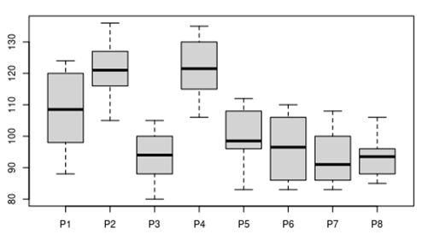

Р1-Р8 – популяциялар

Сурет 27 ‒ Орталық Қазақстанның әртүрлі популяцияларындағы Scabiosa ochroleuca өсімдіктерінің орташа биіктігінің көрсеткіштері

Генеративті өсімдіктердің биіктігі 7,01%-дан 12,55%-ға дейінгі тар диапазонда өзгеріп отыр, бұл Scabiosa ochroleuca дараларында осы көрсеткіштің салыстырмалы тұрақтылығын көрсетеді.
Бір өсімдікте генеративті өркендердің саны 1-ден 3-ке дейін болды. Ең төменгі орташа мән П7 популяциясында тіркелсе (1,3 дана/дарақ), ең жоғарысы ‒ П4 популяциясында байқалды (2,2 дана/дарақ) (28-сурет). Алайда, Scabiosa ochroleuca түрі бойынша бұл көрсеткіштің өзгеруі 28,41%-дан 36,89%-ға дейінгі аралықта тіркелді.
Жалпы алғанда, бұл өсімдік түрінде генеративті өркендердің саны аз, дегенмен өнімділігі жоғары даралар болашақта селекциялық жұмыстарға негіз бола алады. Яғни, ең көп өскін беретін дараларды іріктеу арқылы Scabiosa ochroleuca-ның мәдени түрін қалыптастыру және оның өнімділігін арттыру мүмкіндігі бар.
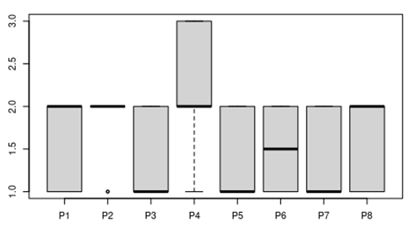

Р1-Р8 – популяциялар

Сурет 28 ‒ Орталық Қазақстанның әртүрлі популяцияларындағы Scabiosa ochroleuca өсімдіктерінің бір жеке басына шаққандағы генеративтік өскіндер санының көрсеткіштері

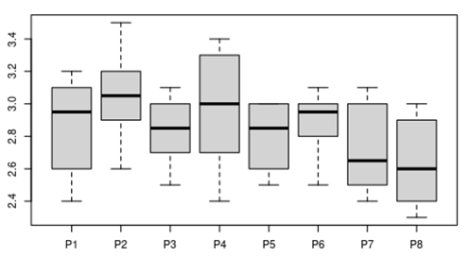

Р1-Р8 – популяциялар
Сурет 29 ‒ Орталық Қазақстанның әртүрлі популяцияларындағы Scabiosa ochroleuca өсімдіктерінің бөрікбас гүлшоғырының диаметрінің көрсеткіштері

29-суретте Scabiosa ochroleuca өсімдіктерінің гүлшоғырлары диаметрінің шамамен 2,72–ден 3,06 см-ге дейін өзгеретіні көрсетілген. Ең төменгі мәндер П7 және П8 популяцияларында тіркелсе, ең жоғары көрсеткіштер П4 популяциясында анықталды. Айта кету керек, Scabiosa ochroleuca гүлшоғырлары диаметрінің көрсеткіштері төмен деңгейде ‒ 5,86%-дан 11,53%-ға дейінгі аралықта ауытқиды, бұл олардың табиғи өсу жағдайларында салыстырмалы тұрақтылығын дәлелдейді.
Осылайша, Scabiosa ochroleuca түріне жататын 8 популяцияға жүргізілген зерттеу нәтижесінде олардың далалық ойпаңдарда, төбеаралық аймақтарда, орман шеттерінде және дала шалғындарында орналасқаны анықталды. Қауымдастықтардың түрлік құрамы, тіршілік формалары мен экологиялық топтарының талдауы олардың далалық ылғалды мекендерге, сондай-ақ аралас және ұсақ жапырақты ормандармен байланысты екенін көрсетті.
Жас фазалар арасындағы қатынасты бағалау прегенеративті даралардың басымдығымен сипатталатын сол жақты онтогенетикалық спектрді көрсетеді. Бұл құбылыс Scabiosa ochroleuca түрінің екі жылдық қысқа онтогенезімен түсіндіріледі. Барлық зерттелген популяциялар жас әрі дамушы күйде, яғни шикізатты жинауды ұйымдастыруға және тұқым қорын отырғызуға жарамды болып табылады. Тұқымдық мақсатта пайдалануға перспективті популяциялар ретінде П1, П2 және П4 анықталды.

4.2 Орталық Қазақстан жағдайында Scabiosa isetensis L. табиғи популяциялары: таралуы, экологиялық және фитоценотикалық ерекшеліктері
Scabiosa isetensis түрінің тіршілік ету ортасы (Қосымша Д) мен типтік өсу орындары алдыңғы түрмен ішінара сәйкес келгенімен, бұл түр ксерофит және петрофит бола отырып, негізінен құрғақ әрі жартасты мекендерді артық көреді.
Орталық Қазақстан аумағында Scabiosa isetensis түрі алты қауымдастықта (30-сурет) тіркелді: П1 ‒ Молодежное кенті маңындағы шоқылар, П2 ‒ Бозайғыр көлі маңы («Бұйратау» МҰТП), П3 ‒ Ұлытау таулары (Ұлытау кентінен солтүстік-батысқа қарай 18 км), П4 ‒ Ұлытау таулары («Қазақмыс» демалыс аймағы маңындағы шоқылар), П5 ‒ Бектауата таулары және П6 ‒ Ақсу-Аюлы кенті маңындағы шоқылар.
П1 популяциясы Молодежное кентінен 5 км қашықтықта орналасқан жартасты шоқыларда өседі. Бұл жерде топырақ нашар дамыған, ашық қоңыр түсті, қиыршық тасты. Ылғалмен қамтамасыз етілу жауын-шашын арқылы жүзеге асады. Жер бедері таяз, жұмсақ беткейлі, биіктік айырмашылығы 30–50 метр аралығында. Жалпы проективті жамылғысы ‒ 50%.
Қауымдастықта Festuca valesiaca басым түр ретінде кездеседі, ал содоминанттар қатарында Achillea millefolium және Scabiosa isetensis өсімдіктері анықталды. Өсімдік жамылғысы үш ярустан тұрады.
Жоғарғы ярус ‒бұталардан тұрады, биіктігі 50-80 см, оған Caragana frutex, Cotoneaster melanocarpus, Spiraea hypericifolia түрлері жатады. Биіктігі 35-50 см болатын биік шөптер ярусы Seseli ledebourii, Galatella angustissima, Scabiosa ochroleuca, Medicago falcata, Rumex confertus, Filipendula ulmaria, Verbascum phoeniceum түрлерінен құралған. Биіктігі 20-30 см-ге дейінгі төменгі шөптер ярусын Achillea nobilis, Artemisia frigida, Jurinea multiflora, Pilosella asiatica, Onosma simplisissima, Stellaria media, Bromopsis inermis, Stipa sareptana, Festuca valesiaca және басқа өсімдіктер құрайды [160].

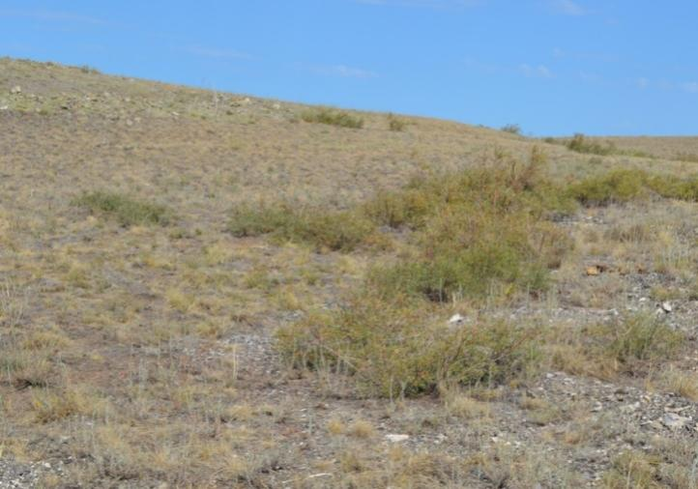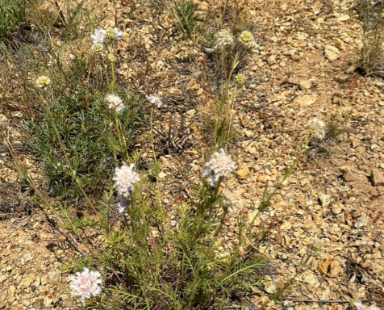
а ә

Сурет 30 ‒ Молодежное (а) кенті маңы шоқыларының сыртқы көрінісі және гүлдеу кезеңіндегі Scabiosa isetensis (ә)

2-ші популяция Бозайғыр көлі маңында солтүстікке қарай сәл көлбеу жазық жерлерде орналасқан (31-сурет). Топырағы – қоңыр түсті, сазды, көлдің жанындағы топырағы аздап тұзды.

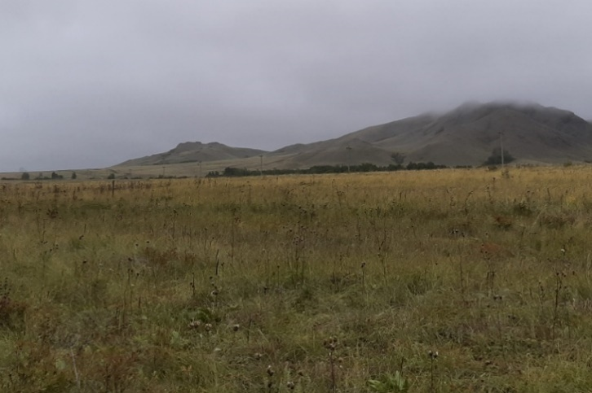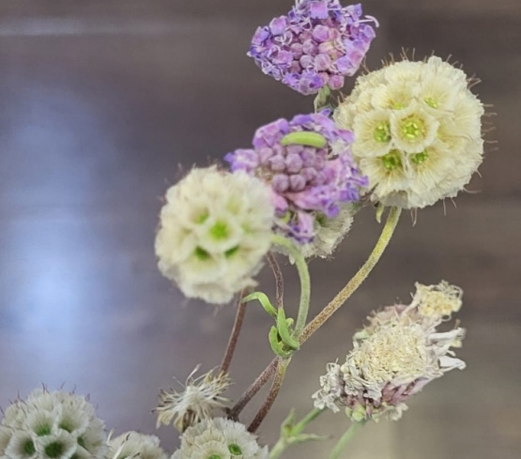
а ә

Сурет 31 ‒ Бозайғыр «Бұйратау» МҰТП (а) көлінің маңындағы жазық учаске және гүлдері мен жемістері бар өркендері (ә)

Су режимі көлдің ағуы, жауын-шашын және көлдердің тасуы арқылы қамтамасыз етіледі. Жалпы проективті жабыны 30-40% құрайды. Популяцияда қосалқы доминанттары ретінде Scabiosa isetensis, Artemisia austriaca және Festuca valesiaca басым болып табылады. Қауымдастықта үш ярус қалыптасады: бұталы ярус (биіктігі 60-80 см), оған Cotoneaster және Sent-johnsus түрлері жатады; биік шөптер белдеуі (биіктігі 30-50 см) Hieracium umbellatum, Asparagus officinalis, Thalictrum flavum түрлерінен тұрады; төменгі шөптер ярусы (биіктігі 20-25 см дейін) Festuca valesiaca, Achillea micrantha, Artemisia austriaca, Artemisia frigida, Galatella tatarica, Inula caspica, Dianthus acicularis және басқа түрлерден құралған.
3-ші популяция Ұлытау тауларының жартасты шоқыларының баурайында, Ұлытау кентінен солтүстік-батысқа қарай 18 км жерде өседі (32-сурет) және әдетте оңтүстік және батыс экспозициялы беткейлерді алады. Топырағы ашық қоңыр, сазды, қатты тасты әрі құрғақ болып келеді. Жалпы проективті жабыны 30%-дан аспайды. Су режимі табиғи жауын-шашын мен ағынды сулардың әсерінен қалыптасады. Популяцияда доминанттары ретінде Ziziphora clinopodioides және Caragana frutex, ал содоминанты ретінде Scabiosa isetensis түрлері анықталған. Қалған түрлер (Achillea micrantha, Artemisia frigida, Echinops ruthenicus, Pilosella asiatica, Onosma simplisissima және тағы басқалары) I-ден III-ге дейінгі молдықтағы ассектаторлар болып табылады. Өсімдіктердің сирек болуы бұл тіршілік ету ортасындағы деңгейдің айқын болмауына себеп болады.

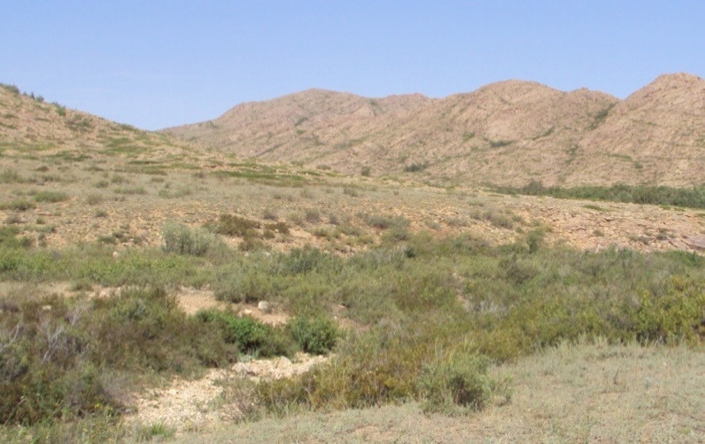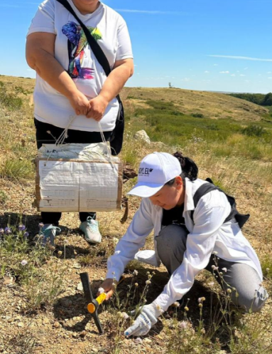
а ә

Сурет 32 ‒ Ұлытау (а) кентінен 18 шақырым жерде орналасқан шоқылардың беткейлері және Scabiosa isetensis (ә) үлгілерін жинау

- популяция Ұлытау тауларында, «Қазақмыс» корпорациясы ЖШС-нің демалыс аймағы маңында, сондай-ақ аласа тасты шоқылардың баурайында орналасқан (33-сурет). Топырағы – ашық каштан түсті, сазды және тасты болып келеді. Жалпы проективті жабыны 30–35% шамасында. Су режимі жауын-шашын мен табиғи ағын сулардың әсерінен қалыптасады. Қауымдастықта негізгі доминант ретінде Scabiosa isetensis басымдық танытады, ал содоминанттар ретінде Achillea nobilis пен Filipendula vulgaris кездеседі. Құраушы түрлер ретінде Allium rubens, Artemisia frigida, Echinops ruthenicus тіркелген. Сонымен қатар қауымдастық құрамына ассектатор ретінде Jurinea multiflora, Tanacetum ulutavicum, Alyssum lenense, Stellaria media және басқа түрлер кіреді. Өсімдіктердің сирек орналасуына байланысты бұл қауымдастықта деңгейлік (ярустылық) құрылым айқын байқалмайды, бұл жағдай алдыңғы (№3) қауымдастыққа да тән.

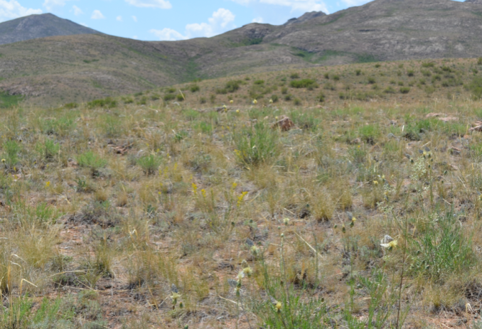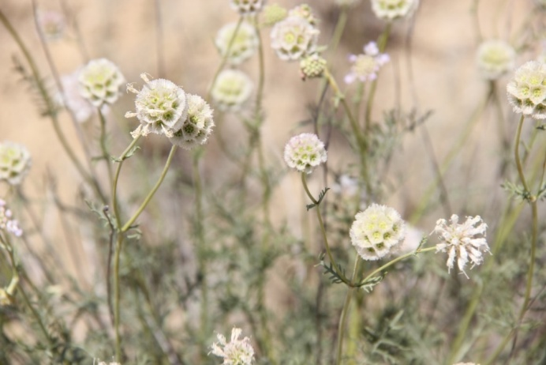
а ә

Сурет 33 ‒ Қазақмыс демалыс аймағының, Ұлытау (а) тау шоқылары және жеміс беру кезеңіндегі Scabiosa isetensis (ә)

5-популяция Бектауата тауларында, төбешіктердің жұмсақ беткейлері мен таулы жартасты аңғарларында өседі (34-сурет). Бұл аймақтың топырағы – ашық каштан түсті, қатты тасты болып келеді. Қауымдастықтағы жалпы проективті қамту 25–30%-ды құрайды. Су режимі жауын-шашынмен, табиғи ағын сулармен және бұлақтармен қамтамасыз етіледі.
Аталған қауымдастықта негізгі доминант түр – Scabiosa isetensis. Содоминанттар ретінде Medicago falcata мен Achillea nobilis кездеседі. Құрамында Asparagus officinalis, Galatella tatarica, Hieracium umbellatum, Scorzonera stricta, Caragana frutex, Stipa sareptana, Festuca valesiaca және басқа да өсімдіктер ассектатор ретінде әрекет етеді.
Проективті қамтудың төмен болуына байланысты қауымдастықта ярустылық (қабаттылық) анықталмады.

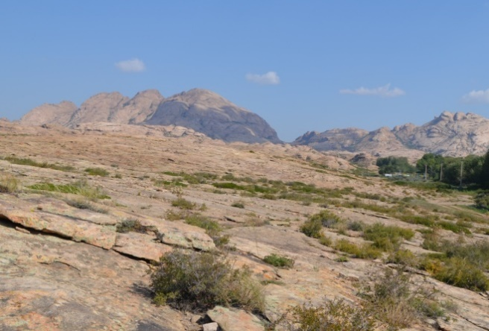
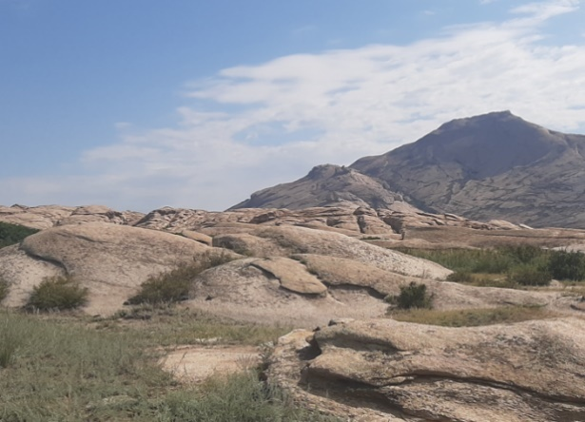

а ә

Сурет 34 ‒ Бектауата тауларындағы төбе беткейлерінің сыртқы түрі

6-популяция Ақсу-Аюлы кентінің маңындағы аласа шоқылардың баурайларынан табылды (35-сурет). Бұл аймақтың беткейлері тасты, ал топырағы ашық каштан түсті, құмды немесе қиыршық тасты болып келеді.
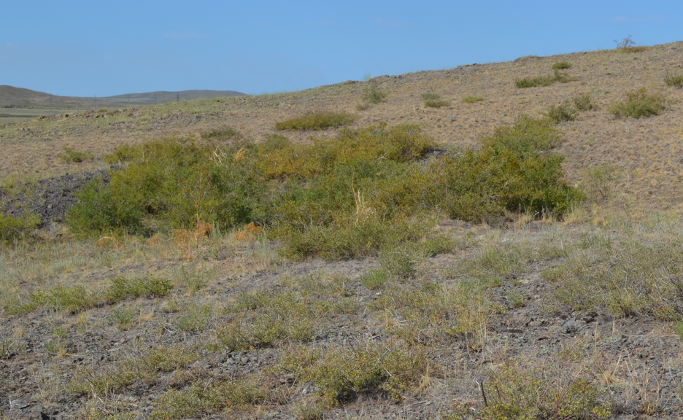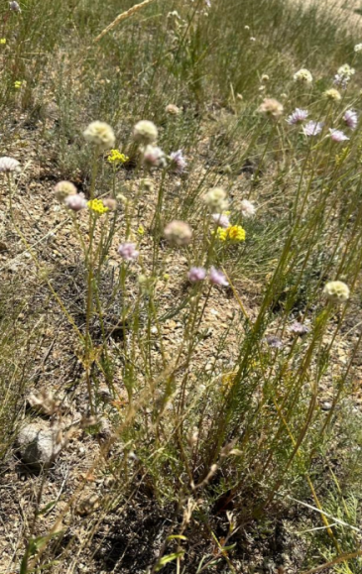
а ә

Сурет 35‒ Ақсу-Аюлы кентінің маңындағы шоқылар (а) және гүлдену – жеміс беру кезеңіндегі Scabiosa isetensis дарақтары (ә)

Биіктік айырмашылығы 20-240 м аралығында болды. Қауымдастықтың жалпы проективті қамтуы шамамен 60–65%-ды құрайды. Су режимі табиғи жауын-шашын мен ағын сулар арқылы қамтамасыз етіледі.
Аталған қауымдастықта негізгі доминант түр – Festuca valesiaca, ал содоминант – Filipendula vulgaris. Қауымдастық құрылымы үш ярустан тұрады.
Жоғарғы бұта ярусын (биіктігі 60–90 см) Spiraea hypericifolia және Caragana frutex түрлері құрайды. Ортаңғы шөптесін ярус (биіктігі 30–55 см) Scabiosa isetensis, Scabiosa ochroleuca, Medicago falcata, Melica nutans, Bromus inermis, Thalictrum flavum, Phlomoides tuberosa, Verbascum phoeniceum түрлерінен тұрады.
Үшінші, төменгі шөптесін ярус (биіктігі 20–25 см-ге дейін) Festuca valesiaca, Plantago media, Galium verum, Veronica incana, Geranium collinum, Iris scariosa, Fragaria viridis, Thymus marschallianus және басқа да түрлерден құралған.
Далалық зерттеулер барысында жиналған деректерге (Қосымша Е) сүйене отырып, Scabiosa isetensis кездесетін қауымдастықтықтардың түрлік құрамын талдау нәтижесінде 56 туыс пен 23 тұқымдасқа жататын 79 түрдің өсуі тіркелді [160, с. 43].
Жүйелі талдау нәтижесінде түрлік құрамы ең жоғары жетекші тұқымдастар ретінде Asteraceae (24 түр немесе 30,37%), Fabaceae (8 түр немесе 10,2%) және Rosaceae (5 түр немесе 6,3%) анықталды. Бұл үш тұқымдас Scabiosa isetensis қатысатын қауымдастықтардың жалпы түрлік құрамының 46,8%-ын құрайды (36-сурет).
Орта есеппен бір тұқымдасқа 0,71 туыс және 0,67 түрден келеді. Scabiosa isetensis кездесетін популяциялардағы тұқымдастар спектрі осы түрдің тіршілік ету ортасының салыстырмалы біртектілігін айқын көрсетеді.
Сонымен қатар, Asteraceae тұқымдасына жататын түрлердің басым болуы тіршілік ету ортасының құрғақ климаттық жағдайлармен сипатталатынын көрсетеді [154, р. 16; 155, р. 249–253].

Сурет 36 ‒ Scabiosa isetensis кездесетін популяциялардағы туыстар мен түрлердің саны бар жетекші тұқымдастар

Түр саны көп туыс - Artemisia туысы (4 түр), Allium, Achillea, Galatella, Plantago туысына 3 түр жатады, қалған туыстарда 1-2 түрден болды (37-сурет).

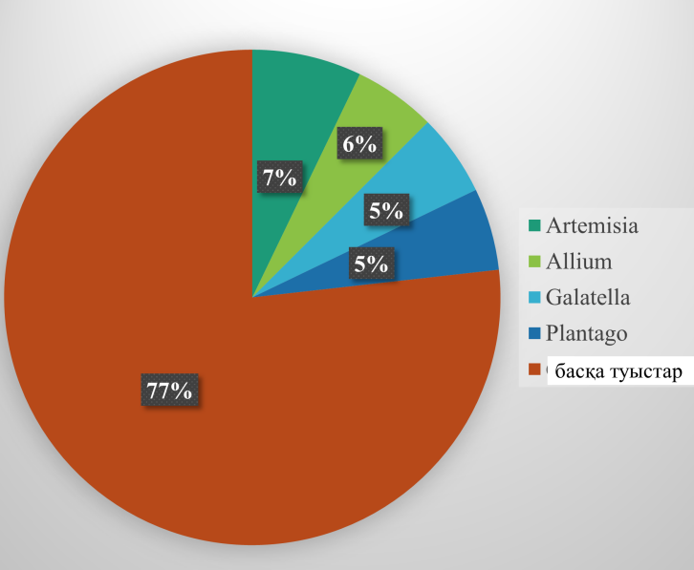

Сурет 37 ‒ Scabiosa isetensis кездесетін қауымдастықтардың туыстар спектрі

Кесте 13 Scabiosa isetensis кездесетін қауымдастықтардың биоәртүрлілік индекстері

Сынақ алаңы | Түр байлығы (альфа әртүрлілігі) | Шеннон Индексі | Пиелу бойынша түзету | Симпсон Индексі
1 | 51 | 3.87 | 0.98 | 0.98
2 | 36 | 3.54 | 0.99 | 0.97
3 | 32 | 3.35 | 0.97 | 0.96
4 | 29 | 3.30 | 0.98 | 0.96
5 | 26 | 3.23 | 0.99 | 0.96
6 | 40 | 3.60 | 0.98 | 0.97

13-кестеде қауымдастықтарды сипаттау барысында жасалған сынақ алаңдарының метрикалық емес көп өлшемді масштабтау (NMDS) нәтижелері келтірілген. Бұл мәліметтер биоәртүрлілік индекстерін анықтауға мүмкіндік берді.
Альфа-әртүрлілік мәндері 26-дан 51-ге дейінгі аралықта ауытқиды. Шеннон индексі 3,23-тен 3,87-ге дейін, Пиелу туралану көрсеткіші 0,97–0,99 аралығында, ал Симпсон индексі 0,96–0,98 аралығында болды.
Scabiosa isetensis кездесетін қауымдастықтардағы флоралық құрам ұқсастығын талдау нәтижелері (14-кесте) келесі популяциялар жұптарының арасында жоғары дәрежелі ұқсастықтарды көрсетті: 1 және 2-популяциялар; 3 және 4-популяциялар; сондай-ақ 5 және 6-популяциялар арасында.

Кесте 14 ‒ Scabiosa isetensis кезедесетін сынақ алаңдарындағы Жаккардың флористикалық ұқсастық коэффициенттері

Популяциялар | 1 | 2 | 3 | 4 | 5
2 | 0.52 | - | - | - | -
3 | 0.65 | 0.58 | - | - | -
4 | 0.74 | 0.69 | 0.46 | - | -
5 | 0.77 | 0.75 | 0.78 | 0.79 | -
6 | 0.58 | 0.76 | 0.70 | 0.65 | 0.58

Бұл зерттелген аумақтардағы экологиялық жағдайлардың салыстырмалы біртектілігімен түсіндірілуі мүмкін. Мысалы, 1 және 2-популяциялар «Бұйратау» мемлекеттік ұлттық табиғи паркінің аумағында, ұлттық паркке жақын орналасқан учаскелерде тіркелген. Яғни, олар ұқсас топырақтық-климаттық жағдайларда өседі.
3 және 4-популяциялар Ұлытау тауларының аумағында орналасқан, бұл да олардың ұқсас табиғи ортада таралғанын көрсетеді. 5 және 6-популяциялар тиісінше Ақтоғай ауданындағы Бектауата тауларында және Шет ауданындағы Ақсу-Аюлы шоқыларында орналасқан. Бұл екі учаске өзара салыстырғанда климаттық жағдайлар бойынша аздаған айырмашылықтарға ие болғанымен, басқа зерттелген аумақтармен салыстырғанда елеулі өзгешеліктерге ие.

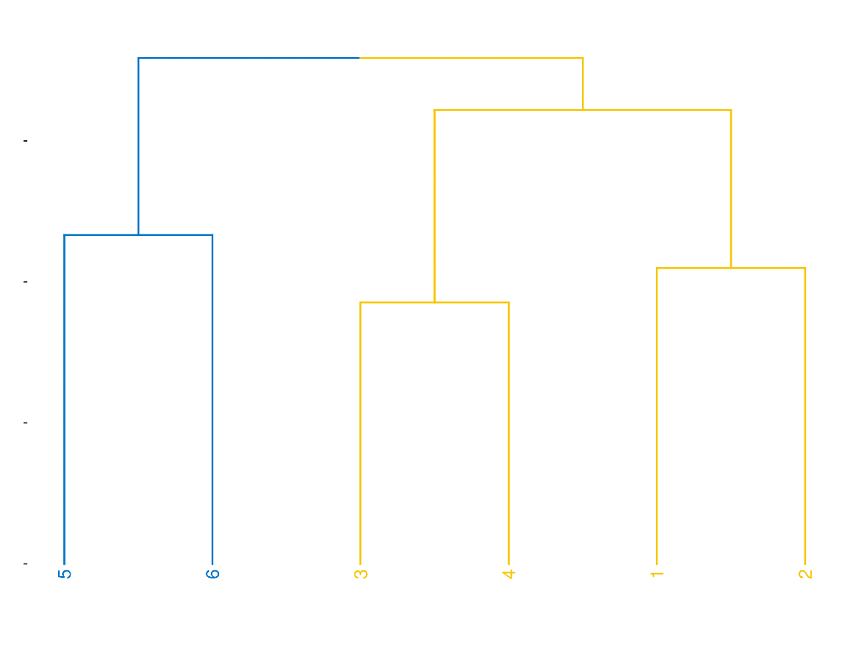

Сурет 38 ‒ Scabiosa isetensis қатысатын сынақ алаңында кластерлік талдау дендрограммасы

38-суретте Scabiosa isetensis кездесетін популяциялардың флоралық ұқсастығы кластерлік талдау негізінде көрсетілген. Бұл талдау нәтижесінде зерттелген қауымдастықтарды екі негізгі топқа бөлуге мүмкіндік туды.
Аталған қауымдастықтарда статистикалық тұрғыдан айтарлықтай индикаторлық түрлер анықталған жоқ.
Тіршілік формаларын талдау нәтижелері бойынша, Scabiosa isetensis бар қауымдастықтарда шөптекті көпжылдық өсімдіктер басым болып шықты – барлығы 62 түр (78,48%). Екінші орында тіршілік формаларының ішінде 10 түрден (12,66%) тұратын басқа формалар орналасқан. Ал бұталар саны небәрі 4 түрден (5,06%) ғана тұрады (15-кесте).

Кесте 15 ‒ Scabiosa isetensis кездесетін қауымдастықтардағы өсімдіктердің тіршілік формаларының арақатынасы

Тіршілік формалары | Түрлер саны
Тіршілік формалары | дана | жалпы санының %
Көпжылдық шөптесін өсімдіктер | 62 | 78,48
Біржылдық және екіжылдық өсімдіктер | 10 | 12,66
Жартылай бұталар | 3 | 3,80
Бұталар | 4 | 5,06
Ағаштар | - | -

Экологиялық топтарды талдау нәтижесінде түрлерді жеті топқа бөлуге мүмкіндік туды. Солардың ішінде мезофиттер – 32 түр (40,51%) және ксерофиттер – 18 түр (22,78%) айқын басымдыққа ие болды (16-кесте).

Кесте 16 ‒ Scabiosa isetensis өсімдігі кездесетін қауымдастықтардағы өсімдіктердің экологиялық топтарының арақатынасы

Тіршілік формалары | Түрлер саны
Тіршілік формалары | дана | жалпы санының %
Мезофиттер | 32 | 40,51
Мезоксерофиттер | 15 | 18,99
Ксеромезофиттер | 10 | 12,66
Ксерофиттер | 18 | 22,78
Мезогигрофиттер | 2 | 2,53
Гигромезофиттер | 2 | 2,53
Гигрофиттер | - | -

Осылайша, ылғалдандыру жағдайларына қатысты экологиялық топтардың құрамы бойынша Scabiosa isetensis өсімдіктері Scabiosa ochroleuca-мен салыстырғанда құрғақ жерлерді мекендейтіні анықталды (39-сурет).
Талдау нәтижелері көрсеткендей, Scabiosa isetensis популяцияларында ксерофитті түрлердің үлесі үлкен болып, мезофитті түрлердің үлесі аз, бұл Scabiosa ochroleuca-ға қарағанда айқын байқалады.

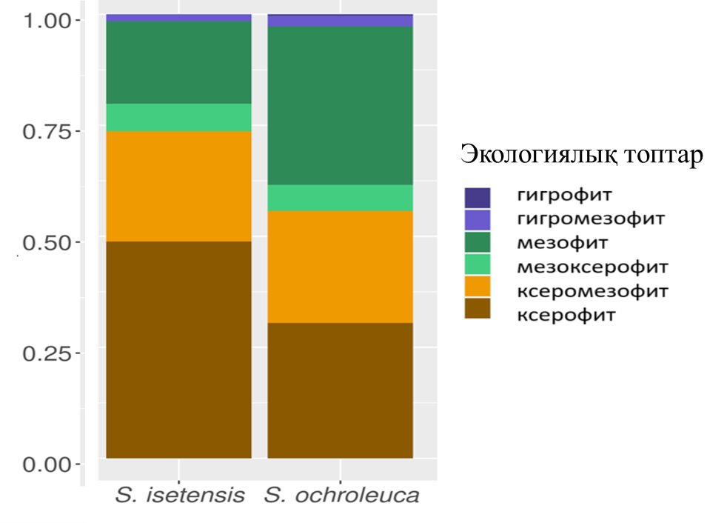

G – гигрофит; GMF – гигромезофит; MF – мезофит; MFKS – мезоксерофит; KSMF – ксеромезофит; KS – ксерофит

Сурет 39 ‒ Scabiosa isetensis және Scabiosa ochroleuca түрлері кездесетін популяциялардағы әртүрлі экологиялық топтар мен түрлердің арақатынасы

Scabiosa isetensis түрі кездесетін қауымдастықтардағы өсімдіктердің ішінде Helichrysum arenarium (L.) Moench-Қарағанды облысының сирек кездесетін және жойылып бара жатқан түрлерінің тізіміне енгізілген.
Scabiosa isetensis онтогенезінің үлкен кезеңі бірнеше жылға созылатындықтан (4.4-бөлімде қараңыз), біз табиғи популяцияларда бес жас тобын анықтадық: ювенильді өсімдіктер (j), имматуралық (im), жас генеративті (g1), орта жастағы генеративті (g2) және ескі генеративті (g3). Онтогенетикалық спектрлер 17-кестеде көрсетілген.

Кесте 17 ‒ Зерттелген сынақ алаңдарындағы әртүрлі онтогенетикалық (дана/м²) Scabiosa isetensis дараларының саны

Зерттелген популяциялар | Онтогенетикалық жағдай |  |  |  |  | Жалпы алаңдағы ерекшеліктер | Алаңдар саны
Зерттелген популяциялар | im | V | g1 | g2 | g3 | Жалпы алаңдағы ерекшеліктер | Алаңдар саны
П1 | 5.7±0.6 | 2.3±0.6 | 2.3±0.6 | 2.3±0.6 | 1.3±1.5 | 14.0±1.0 | 3
П2 | 5.0±1.0 | 4.0±1.0 | 2.7±0.6 | 2.3±0.6 | 0.3±0.6 | 14.7±2.1 | 3
П3 | 6.3±2.1 | 1.7±0.6 | 1.7±0.6 | 1.3±1.2 | 1.3±1.5 | 12.3±5.5 | 3
П4 | 6.0±1.7 | 3.7±0.6 | 2.0±0 | 2.7±0.6 | 2.0±0 | 16.3±1.5 | 3
П5 | 8±1.7 | 5.0±0 | 2.0±0 | 2.7±0.6 | 2.0±0 | 19.7±2.1 | 3
П6 | 7.3±0.6 | 5.3±0.6 | 3.7±0.6 | 3.3±0.6 | 1.0±0 | 20.7±1.2 | 3
Ескертулер:
1. im – имматура.
2. v ‒ ересек вегетативті өсімдіктер.
3. g1 – жас генеративті.
4. g2 ‒ орта жастағы генеративті.
5. g3 ‒ ескі генеративті

Scabiosa isetensis кездесетін популяциялардағы генеративті және генеративті даралардың арақатынасын талдау генеративті өсімдіктердің басым болуын көрсетеді (40-сурет).
Scabiosa isetensis түрі кездесетін қауымдастықтардағы прегенеративтік және генеративтік даралардың арақатынасын талдау нәтижесінде генеративтік даралардың басым екені анықталды. Бұл популяциялар көбінесе тұрақталған, жетілген және ұзақ уақыт бойы экологиялық тепе-теңдікті сақтап келе жатқан жүйелерге тән екенін көрсетеді. Генеративтік даралардың жоғары үлесі тұқым түзу мен көбею процестерінің белсенді жүріп жатқанын білдіреді және түрдің экологиялық жағдайларға жақсы бейімделуін айқындайды. Сонымен қатар, мұндай құрылым популяцияның өнімділік әлеуетінің жоғары екенін және экожүйеде түрдің орны тұрақты екенін көрсетеді. Дегенмен прегенеративтік даралардың аз болуы болашақта популяцияның жаңару қарқынының төмендеуіне әкелуі мүмкін, сондықтан табиғи жаңару процестерін қолдау экологиялық тұрғыдан маңызды [108, 109]
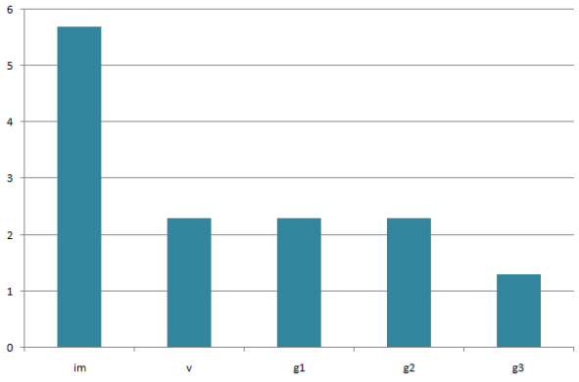 | 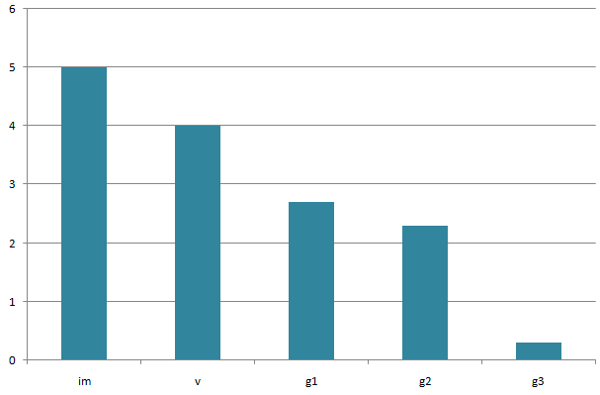
а | ә
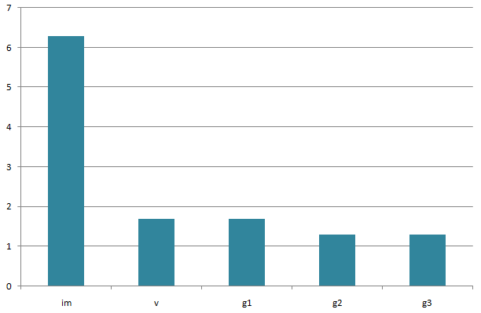 | 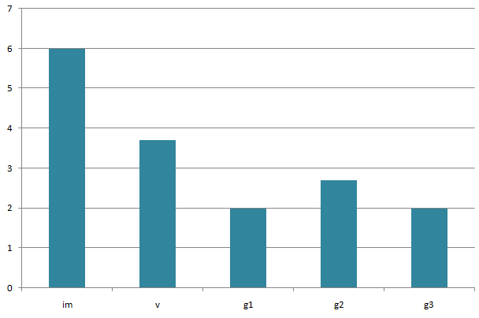
б | в
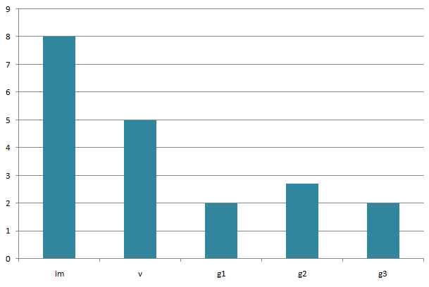 | 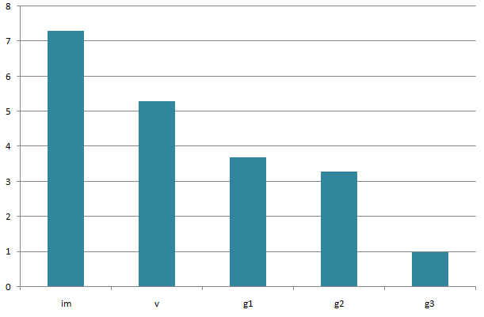
г | ғ

а ‒ П1; ә – П2; б – П3; в – П4; г – П5; ғ – П6. Жас топтары: j - ювенильді өсімдіктер; im – имматура; g1 – жас генеративті; g2 - орта жастағы генеративті; g3 - ескі генеративті

Сурет 40 ‒ Зерттелген қауымдастықтардағы Scabiosa isetensis дараларының жас топтарының арақатынасы

17 және 18-кестелердің талдау нәтижелері Scabiosa isetensis өсімдігінің популяциясының онтогенетикалық құрылымы мен сынақ алаңы (p = 0.9154) арасында, сондай-ақ онтогенетикалық құрылым мен кластерлік талдау нәтижесінде бөлінген өсімдіктер топтарына жатуы арасында да маңызды байланыс жоғын көрсетті (p = 0.9815). Бұл нәтижелер зерттелген барлық популяциялар біртекті онтогенетикалық спектрге ие екенін дәлелдейді. Атап айтқанда, 18-кестеде келтірілгендей, популяцияларда ювенильді күй басым болатын сол жақ типтегі спектр байқалады.

Кесте 18 – Кластерлік талдауға сәйкес өсімдіктердің бөлінген топтарындағы әртүрлі онтогенетикалық (дана/м²) Scabiosa isetensis дарақтарының орташа саны

Топ | Онтогенетикалық жағдай |  |  |  |  | Жалпы алаңдар ерекшелігі | Алаңдар саны
Топ | im | v | g1 | g2 | g3 | Жалпы алаңдар ерекшелігі | Алаңдар саны
1 | 5.8±1.4 | 2.9±1.2 | 2.2±0.6 | 2.2±0.8 | 1.2±1.1 | 14.3±3.0 | 12
2 | 7.7±1.2 | 5.2±0.4 | 2.8±1.0 | 3.0±0.6 | 1.5±0.5 | 20.2±1.6 | 6
Ескертулер:
1. im – имматура.
2. v ‒ ересек вегетативті өсімдіктер.
3. g1 – жас генеративті.
4. g2 ‒ орта жастағы генеративті.
5. g3 ‒ ескі генеративті

18-кестені талдау нәтижелері Scabiosa isetensis популяциясының онтогенетикалық құрылымы мен сынақ алаңы арасында (p = 0,9969), сондай-ақ онтогенетикалық құрылым мен кластерлік талдау нәтижесінде бөлінген өсімдіктер топтарына жатуы арасында (p = 0,9858) статистикалық тұрғыдан маңызды байланыс жоқ екенін көрсетті. Бұл нәтиже зерттелген барлық популяциялар біртекті онтогенетикалық спектрмен сипатталатынын көрсетеді.
Жалпы, барлық популяцияларда ювенильді дарақтар басым болатын сол жақ типтегі онтогенетикалық спектр анықталды (41-сурет). Осыған орай, Scabiosa isetensis түрінің таралған барлық популяцияларын жас, дамып келе жатқан күйде деп сипаттауға болады.

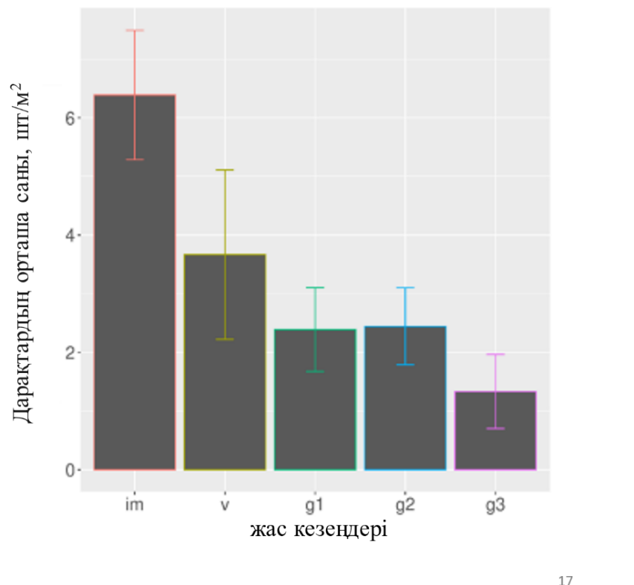

Сурет 41 ‒ Зерттелген Scabiosa isetensis популяцияларының онтогенетикалық спектрі – (усы-стандартты ауытқулар)

Scabiosa ochroleuca түріне жүргізілген жұмыстарға сәйкес, Scabiosa isetensis генеративті өсімдіктерінің морфометриялық параметрлері зерттеліп, өлшенді (19-кесте).

Кесте 19 ‒ Scabiosa isetensis жер үсті мүшелерінің кейбір морфометриялық көрсеткіштері
Популяция | Биіктігі |  | Генеративті өркендер саны |  | Гүлшоғырының диаметрі
Популяция | см | Сv, % | дана | Сv, % | см | Сv, %
П1 | 34-46  36,5±1,2 | 9,11 | 6-14  9,9±0,94 | 28,5 | 2,0-2,6  2,31±0,07 | 8,52
П2 | 27-32  29,8±0,54* | 5,43 | 5-11  10,3±2,28 | 66,33 | 2-2,5  2,2±0,06 | 8,83
П3 | 32-44  38,4±1,15 | 8,95 | 12-22  17,8±1,16* | 19,6 | 2,3-3,0  2,65±009 | 10,41
П4 | 32-40  35,6±0,89 | 7,51 | 8-13  10,7±0,7 | 19,73 | 2,2-2,9  2,52±0,07 | 8,11
П5 | 40-46  43,0±0,75* | 5,26 | 8-18  14,2±1,04* | 3,12 | 2,6-3,1  2,86±0,05 | 5,76
П6 | 38-48  42,7±1,08* | 7,57 | 12-18  14,4±0,72* | 15,07 | 2,6-3,1  2,88±0,06 | 6,71
* ‒ р≤0,05 кезінде көрсеткіштер айырмашылықтарының сенімділігі
Ескертулер: 1. алымында- min-max. 2. M±m бөлімінде.
CV-белгінің вариация коэффициенті

Индикатор ретінде жер үсті органдарының биіктігі 32-ден 48 см-ге дейін өзгерді. Максималды орташа мән P5 популяциясында, ал минималды көрсеткіш P2 популяциясында тіркелді (42-сурет).

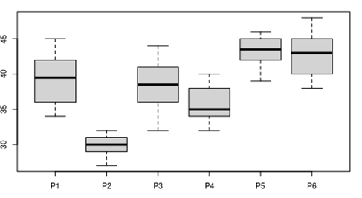
Р1-Р6 – популяциялар
Сурет 42 ‒ Орталық Қазақстанның әртүрлі популяцияларындағы Scabiosa isetensis өсімдіктерінің жерүсті мүшелерінің биіктігінің көрсеткіштері

Бұл белгі барлық популяциялар арасында төмен деңгейде өзгеріп, вариация коэффициенті 5,43-тен 9,11%-ға дейін болды, бұл оның табиғи мекен орталарында тұрақты екенін көрсетеді.
Генеративтік өркендердің саны популяциялар арасында жоғары өзгергіштікке ие болып, 9,9-дан 17,8 данаға дейін өзгерді. Максималды мән П3 популяциясында байқалса, ең төменгі көрсеткіш П2 популяциясына тән болды (43-сурет).
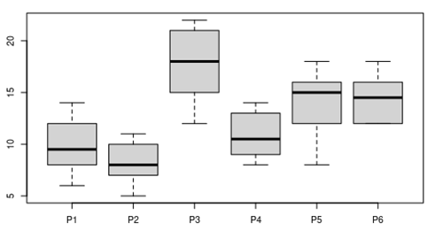

Р1-Р6 – популяциялар

Сурет 43 ‒ Орталық Қазақстанның әртүрлі популяцияларындағы Scabiosa isetensis өсімдіктеріндегі бір дараққа шаққандағы генеративті өркендерінің көрсеткіштері
Генеративті өркендер саны бойынша вариация коэффициенті 3,12%-дан 66,33%-ға дейін өзгерді. Яғни, бұл белгі төменнен жоғары деңгейдегі өзгергіштікке дейін ауытқиды, бұл ең өнімді формаларды таңдау үшін әлеуеттің бар екендігін көрсетеді.
Гүл себеттерінің диаметрі бойынша ең жоғары көрсеткіштер П5 және П6 популяцияларында тіркелсе, ең төменгі мәндер П2-де байқалды (44-сурет).
Барлық популяцияларда бұл белгі төмен деңгейде өзгереді – 5,76%-дан 10,41%-ға дейін, бұл оның табиғи мекендейтін жерлерінде тұрақты екенін дәлелдейді.
Осылайша, Scabiosa isetensis түріне қатысты 6 популяция зерттелді. Олар құрғақ және петрофитті мекендейтін аймақтарға – төбелердің қиыршық тасты және тасты беткейлеріне, жазық жерлерге, тау жыныстары мен граниттің шығу аймақтарына сәйкес келеді. Қауымдастықтардың түрлік құрамы, тіршілік формалары мен экологиялық топтардың спектрі дала аймағындағы құрғақ мекендейтін жерлерге тән екенін растайды.

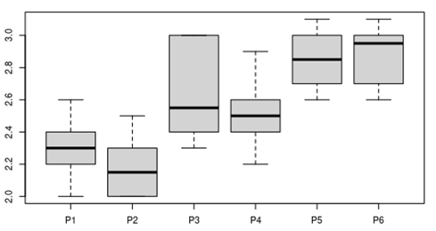

Р1-Р6 ‒ популяциялар

Сурет 44 ‒ Орталық Қазақстанның әртүрлі популяцияларындағы Scabiosa isetensis өсімдіктеріндегі бөрікбас гүлшоғырлары диаметрінің көрсеткіштері

Жастық фазалардың арақатынасын бағалау нәтижесінде генеративті даралардың басымдылығын көрсететін сол жақ спектр анықталды. Барлық популяциялар жас және дамып келе жатқандығын білдіреді, яғни олар шикізат жинау және тұқымдарын тұқым банкіне сақтау мақсатында жарамды. Тұқымдарды іріктеу үшін перспективалы популяциялар ретінде П3, П5 және П6 анықталды.

4.3 Қарағанды облысының аумағындағы Scabiosa ochroleuca және Scabiosa isetensis түрлерінің табиғи жағдайдағы онтогенезі
Өсімдіктер онтогенезін зерттеуге бағытталған жұмыстар – табиғи популяцияларды талдау барысында да, интродукциялық зерттеулер аясында да маңызды ғылыми бағыттардың бірі болып табылады [161].
Өсімдіктің жеке даму циклінен толық өтуі оның жергілікті климаттық жағдайларға бейімделу қабілетін көрсетеді. Бұл, өз кезегінде, күрделі биологиялық жүйелер – жекелеген популяциялар мен фитоценоздар деңгейінде бейімделу механизмдерін, көбею, өзін-өзі реттеу және қайта қалпына келу стратегияларын анықтауға мүмкіндік береді.
Онтогенез, негізінен, өсімдіктердің генетикалық ерекшеліктеріне сүйене отырып, сонымен қатар қоршаған орта факторларымен өзара әрекеттесу нәтижесінде қалыптасатын дамудың жеке циклі ретінде қарастырылады.

4.3.1 Scabiosa ochroleuca түрінің онтогенезі
Scabiosa ochroleuca өсімдігінің онтогенездік үлкен циклінің ұзақтығы туралы ғылыми әдебиеттерде әртүрлі пікірлер кездеседі. Кейбір деректерде бұл өсімдік көпжылдық түр ретінде сипатталса [12, с. 56–91], басқа әдебиеттерде екіжылдық түр ретінде көрсетілген [162]. Қазақстан флорасында [15, с. 268–272] Scabiosa ochroleuca екіжылдық немесе көпжылдық өсімдік ретінде сипатталған. Алайда Орталық Қазақстан аймағы үшін бұл түрдің онтогенез ұзақтығы мен негізгі кезеңдері туралы нақты мәліметтер жоқ.
Онтогенездің толық (үлкен) циклін зерттеу барысында дамудың бастапқы кезеңдері – тұқымның өнуі, өскін кезеңі және ювенильді фазадағы өсімдіктер – зертханалық жағдайда (Петри табақшаларында өніп шыққаннан кейін топыраққа көшет ретінде отырғызу арқылы) зерттелді. Қалған онтогенездік фазалар табиғи ортада, атап айтқанда, Керней ормандарындағы қауымдастық үлгісінде зерттелді.
Зерттеу нәтижесінде Scabiosa ochroleuca түрінің онтогенезінде 4 негізгі жастық кезең (латентті, виргинильді, генеративті және сенильді) және 7 жастық күй (өскін, ювенильді өсімдік, имматурлы, жас генеративті, кәрі генеративті, генеративті және сенильді) ажыратылды [163].
Scabiosa ochroleuca – шөптекті, монокарпты, кіндік тамырлы өсімдік болып табылады.
Латентті кезең тұқымдардың тыныштық күйімен сипатталады. Бұл кезеңнің толық сипаттамасы 4.5-бөлімде берілген. Латентті кезеңде тұқымдардағы бос судың мөлшері азаяды және тұқымның құрғақ күйінде су мен ауаны нашар өткізетін тығыз қабығы болады. Өсімдіктегі физиологиялық процестер бәсеңдеп, өсу үрдістері іс жүзінде тоқтайды.
Мұндай жағдай ұрықты қоршаған ортаның қолайсыз факторларынан қорғай отырып, тұқымдардың қыста максималды сақталуына ықпал етеді [161, с. 3–220].
Тұқымдардың латентті кезеңдегі жағдайының ұзақтығы 6 айдан (яғни, күзде себілген тұқымдардың көктемде өнуі) 3,5 жылға дейін (20-кесте) созылады. Осы мерзім өткеннен кейін қалыпты сақтау жағдайында тұқымдардың шамамен 80%-ы өну қабілетін жоғалтады.
Кесте 20 – Орталық Қазақстандағы Scabiosa ochroleuca өсімдігінің онтогенезінің негізгі кезеңдері мен фазаларының ұзақтығы

Кезең | Жастық күйі | Кезеңінің/күйінің ұзақтығы
Латентті | Тыныштық күйдегі тұқымдар | 6 айдан 3,5 жылға дейін
Виргинильді | Өскіндердің күйі | 30-35 тәулік
Виргинильді | Ювенильді күй | 35-40 күн
Виргинильді | Имматурлы күй | 85-92 күн
Виргинильді | Ересек вегетативті өсімдік күйі | 42-46 күн
Генеративті | Генеративті өсімдіктер күйі | 75-80 күн
Сенильді | Сенильді (қартаю) өсімдіктер күйі | 20-25 күн

Виргинильді кезең, жоғарыда айтылғандай, төрт жастық кезеңді қамтиды. Өскіндер күйінің сипаттамасы осы жұмыстың 4.5-бөлімінде егжей-тегжейлі берілген. Табиғи жағдайда өскіндер әдетте мамыр айының 1–2-ші онкүндігінде пайда болады. Өскіндердің өсуі үшін қажетті жағдайларға температураның 12–15°С-тан жоғары болуы және жеткілікті мол ылғалдың болуы жатады.
Scabiosa ochroleuca өсімдігінің өскіндері 2–2,5 см ұзындықта болып, 4–5,5 см-ге дейінгі тамырларға, жұп тұқымжарнақтары мен жұп нағыз жапырақтарға ие болады. Бұл кезең шамамен 30–35 тәулікке созылады.
Тұқым жапырақтарының өліп, түсіп қалуынан кейін өсімдіктер ювенильді кезеңге өтеді. Бұл кезеңде өсімдіктерде 5–6 нағыз жапырақтан тұратын, ланцет тәрізді пішінді, тегіс жиекті аздаған жапырақ розеткалары түзіледі. Scabiosa ochroleuca өсімдіктерінің биіктігі 2,5–3 см-ге дейін, ал тамырлары 5–8 см-ге дейін өседі. Нағыз жапырақтардың ұзындығы 2,5 см-ге, ал ені 1,5–1,8 см-ге жетеді (45-сурет).

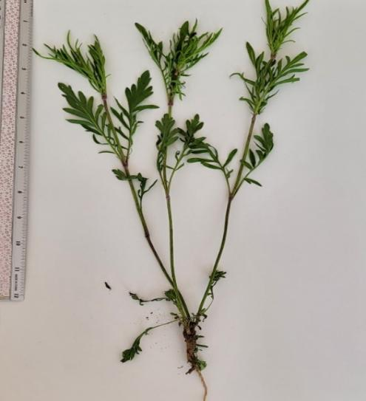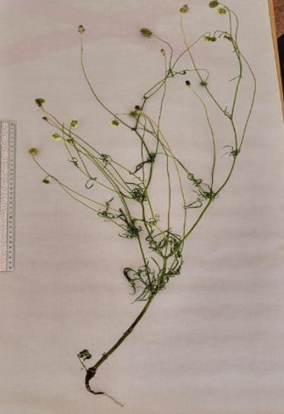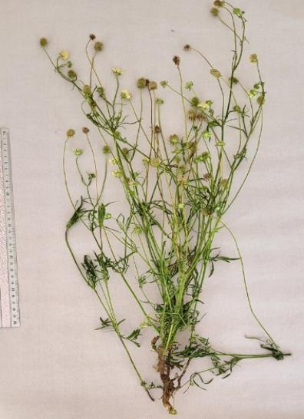
Im g1 g2

Im – имматурлы; g1 – жас генеративті өсімдіктер, g2 – орта генеративті өсімдіктер

Сурет 45 – Scabiosa ochroleuca өсімдігі онтогенезінің кейбір кезеңдері
Бұл жас күйінің ұзақтығы 30–35 күнге дейін созылады.
Имматурлы жас күйі (45-сурет) тамыр маңындағы базальды розеткасында ұзарған, лира тәрізді пішіндегі жапырақтардың пайда болуымен басталады. Бұл кезеңде өсімдіктердің биіктігі 5–7 см, ал диаметрі 8–12 см-ге жетеді. Тамыр жүйесі негізгі болып, 14–18 см-ге дейін ұзарған және бірінші реттік жанама тамырлары пайда болады. Нағыз жапырақ тақтасының ұзындығы 5–7 см, ені 2,5–3 см, ал жапырақ сабағының ұзындығы 1,5–2 см. Жапырақтың орталық жүйкелері айқын көрінеді. Осы кезеңде өсімдіктер қысқы тыныштыққа өтеді.
Имматурлы жас күйінің ұзақтығы қысқы кезеңнің ұзақтығына байланысты 85–92 күнді құрайды.
Ересек вегетативті күйге Scabiosa ochroleuca өсімдіктері вегетацияның екінші жылында, әдетте сәуірдің үшінші онкүндігі мен мамырдың бірінші–екінші онкүндігінде өтеді. Бұл кезеңге ауысу жыл сайын ауа райы жағдайларына байланысты өзгереді.
Тамыр маңындағы розеткалы жапырақтарда ұзын сағақты, лира тәрізді пішін қалыптасады, одан кейін 1–3 көлденең өркендер дамиды. Өркендердегі жапырақтар отырыңқы, лира тәрізді пішінді, ұзын сызықты жүйкелері бар. Кезеңнің соңында өсімдіктердің биіктігі 30–40 см, диаметрі 15–20 см-ге жетеді. Тамыр маңындағы нағыз жапырақтардың саны 8–15-ке дейін болады. Розеткалы жапырақтардың ұзындығы 8–12 см, ені 3–4 см; сабақтағы жапырақтар 4–6 см ұзындықта және 1,5–2,5 см ені болады. Тамыр жүйесі 20–23 см-ге дейін тереңдейді және негізгі тамыр жүйесі болып қалыптасады, жанынан екінші реттік жанама тамырлар дамиды.
Ересек вегетативті кезеңнің ұзақтығы 42–46 күн аралығында болады.
Генеративті кезең. Генеративті жас күйі Scabiosa ochroleuca өсімдіктерінде май айының ортасында басталады. Бұл кезең вегетативті өркендердің ұшында бөрік бас гүл шоғырларының өскін түріндегі генеративтік органдарының қалыптасуымен сипатталады. Өркендердің өсуі гүлдену басталғанға дейін жалғасады, өркендердегі жапырақтар саны көбейіп, бүйір өркендері пайда болады, алайда розеткалы жапырақтардың саны өзгермейді (46-сурет).

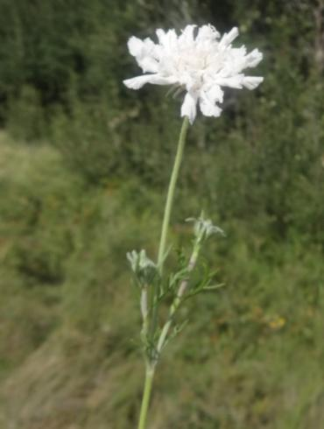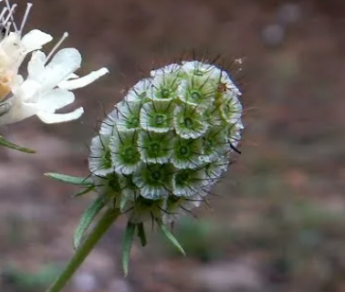
а ә

а – гүлдеу кезеңі; ә – жеміс беру кезеңі

Сурет 46 ‒ Генеративті кезеңдегі Scabiosa ochroleuca өсімдігінің сыртқы көрінісі

Гүлдеу кезеңі маусым айының 2–3-ші онкүндігінде басталып, шілде айының басына дейін созылады. Жеке гүлдеу кезеңі маусым айының соңында байқалады, ал жаппай гүлдеуі шілде айының 2–3-онкүндігінде жүреді. Алғашқы тұқымдар тамыз айының басында пайда болып, қыркүйек айының басында жаппай толық жетіледі. Бұтандық кезең, яғни гүлдеу мен жеміс беру кезеңдері шілде айынан қыркүйек айына дейін ұзаққа созылады. Дегенмен, біздің бақылауларымызға сәйкес, егер күз мезгілі жылы әрі ылғалды болса, дарақтар қыркүйек айының аяғы мен қазан айының басына дейін де гүлдеуі мүмкін.
Жаппай жеміс беру кезеңі басталған кезде розеткалы жапырақтар сарғайып, өсімдіктің барлық мүшелерінің өсуі толық тоқтайды. Осы кезеңнің соңында өсімдіктердің биіктігі 40 см-ден 120 см-ге дейін ұлғайып, жер үсті массасының диаметрі 15 см-ден 40 см-ге жетеді. Бір өркендегі бөрікбас гүл шоғырларының саны 1-ден 7-ге дейін болады. Тамыр ұзындығы 30–35 см-ге жетіп, негізгі кіндік тамыр жүйесі, сондай-ақ бірінші және екінші реттік жанама тамырлар қалыптасады.
Генеративті кезеңнің ұзақтығы 75–80 күнді құрайды.
Сенильді кезең – сенильді өсімдіктердің жас күйі. Бұл жас күй Scabiosa ochroleuca өсімдіктерінде тұқымдары жетілгеннен кейін, олардың таралуы басталған кезде байқалады. Тамыр маңындағы розеткалы жапырақтар өліп, өркен жапырақтары біртіндеп сарғайып, солады. Осы кезеңде өсімдіктер генеративті өркендері бар жартылай құрғап қалған немесе жартылай шашылып түспеген тұқымдары бар күйде қысқы тыныштыққа өтеді.
Осы кезеңнің ұзақтығы 20–25 күнді құрайды.
Осылайша, Scabiosa ochroleuca өсімдігінің дарақтары орталық Қазақстан жағдайында екі жыл ішінде толық онтогенез циклін өтетіндігі анықталды. Бірінші жылдағы вегетациялық кезеңнің ұзақтығы 150–167 күн болса, вегетацияның екінші жылы 137–151 күнге созылады.
Л.А. Жуковтың [161, с.3–220] классификациясы бойынша Scabiosa ochroleuca түрінің онтогенез типі вегетативті көбеюі жоқ А-типке жатады, яғни дарақтар кезектесіп даму сатыларынан өтіп, толық цикл аяқталған соң өліп қалады.
Дарақтар әртүрлі мекен ету ортасында динамикалық поливарианттылықтың Б-типін көрсетеді, яғни жас күйлерінің морфологиясында айқын айырмашылықтар байқалмайды, алайда олардың уақыт аясындағы жүзеге асуында өзгерістер болуы мүмкін.

4.3.2 Scabiosa isetensis онтогенезі
Scabiosa isetensis өсімдігі көпжылдық болып саналады, алайда әдеби деректерде оның онтогенезінің өту ерекшеліктері, жас кезеңдері мен жастық күйлерінің ұзақтығы туралы мәліметтер өте шектеулі. Алдыңғы бөлімде сипатталған түр сияқты, Scabiosa isetensis түрінің жас күйлері жартылай лабораториялық және топырақта өсіру жағдайында, ал кейбір бөлігі табиғатта – Молодежный кентінің маңындағы ұсақ шоқылар популяциясында зерттелді.
Scabiosa isetensis популяциясында үш жас кезеңі анықталды: латентті, виргинильді және генеративті; сондай-ақ жеті жастық күйі ерекшеленді: өскіндер, ювенильді, имматурлы, ересек вегетативті, жас генеративті, орта генеративті және кәрі генеративті. Постгенеративті кезеңдегі дарақтар байқалған жоқ.
Scabiosa isetensis шөптесін, ұзын кіндік тамырлы, көп басты, көпжылдық (поликарпик) өсімдік болып табылады. Оның тұқымдарының сыртқы қабаты орташа қалыңдықта және тұқым пісіп жетілгеннен кейінгі бірінші жылы өнуін тежейді. Әдетте тұқымдар түскеннен кейін келесі жылы ғана өнуге қабілетті болады. Мұндай бейімделгіш механизмдер аридті және шөлейт аймақтарда өсетін өсімдіктерге тән, сондықтан S. isetensis түрінің тұқым биологиясы оның экологиялық икемділігін және ортаның маусымдық өзгерістеріне төзімділігін айқын көрсетеді.
Латентті кезең мен өскіндердің жағдайы 4.5-бөлімде сипатталған.
Виргинильді кезең тұқымның өнуінен басталып, үш жылға дейін созылуы мүмкін (21-кесте), және төрт жас кезеңін қамтиды: өскіндер күйінен бастап ересек вегетативті күйге дейінгі аралықты. Өскіндер күйі 30-35 тәулікке созылады.

Кесте 21 – Орталық Қазақстанда таралған Scabiosa isetensis онтогенезінің негізгі кезеңдері мен фазаларының ұзақтығы

Кезеңдер | Тіршілік күйі | Кезең/күй ұзақтығы
латентті | тыныштықтағы тұқымдар | 6 айдан 3,5 жылға дейін
Виргинильді | Өскіндер күйі | 30-35 тәулік
Виргинильді | Ювенильді күй | 35-45 күн
Виргинильді | Имматурлы күй | 82-95 күн
Виргинильді | Ересек вегетативті өсімдік күйі | 1-2 жыл
Генеративті | Жас генеративті өсімдік күйі | 2-3 жыл
Генеративті | Орта генеративті өсімдік күйі | 5-8 жыл
Генеративті | Кәрі генеративтік өсімдік күйі | 4-8 жыл

Имматурлы жас күйі таспа тәрізді және үшқұлақ жапырақтармен қатар, лира тәрізді немесе қауырсынды-салалы нағыз жапырақтардың пайда болуымен сипатталады. Жапырақтардың саны 4-тен 6 данаға дейін, олар сағақты типті болып келеді. Жапырақ бөліктері сызықты және ұзартылған пішінді болады. Жапырақтың ұзындығы 2,5–3 см, ені 1,5 см-ге дейін, ал сағағының ұзындығы 1–1,5 см шамасында болады. Бұл кезеңде өркендер қалыптаса бастайды, ал розеткалы жапырақтардың қолтықтарында бүршіктер пайда болады. Өркендердің ұзындығы 5–6,5 см, ені 2–2,5 см-ге жетеді. Тамыры кіндік тамырлы, әлсіз бұтақталған, ұзындығы 6–10 см, кейде жекелеген бірінші реттегі бүйір тамырлары да болуы мүмкін.
Бұл жастың ұзақтығы 35–45 күн аралығында созылады.
Ересек вегетативті күй моноподиальды өсуден симподиальды өсуге өтуімен ерекшеленеді. Жер үсті массасының көлемінің ұлғаюы байқалады, сондай-ақ 3–5 қысқарған өркен пайда болады және жуандаған тамыр мойыны қалыптасады.

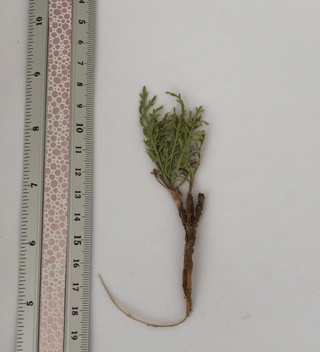 | 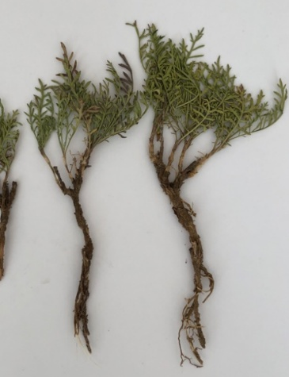 | 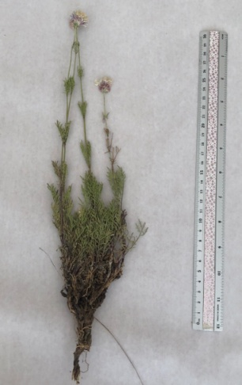 | 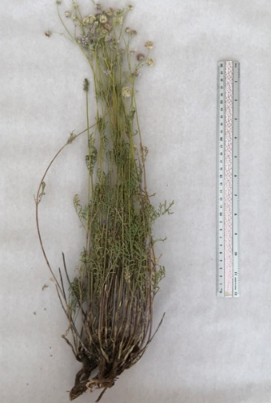
im | v | g1 | g2
im – имматурлы, v – ересек вегетативті өсімдіктер, g1 – жас генеративті өсімдіктер, g2 – орташа генеративті өсімдіктер

Сурет 47 ‒ Scabiosa isetensis өсімдігінің кейбір жас күйлері
47-суретте көрсетілгендей, бұл кезеңде Scabiosa isetensis өсімдігінің биіктігі 8–12 см-ге жетіп, жерүсті массасының диаметрі 8–10 см болады. Розеткалы жапырақтарының саны 15–20, олардың ұзындығы 2–3 см, ені 1–1,5 см шамасында, жапырақ тақтасы қатты тілімденген болады. Тамыры 12–14 см-ге дейін ұзарған және 1-реттік жанама тамырларының болатыны байқалады.
Бұл кезеңнің ұзақтығы 1–2 жылды құрайды.
Генеративті кезеңде жас генеративті өсімдіктер күйі генеративті өркендердің пайда болуымен сипатталады. Өркендердің саны 1–2-ден 4–5-ке дейін жетеді. Бөрікбас гүлшоғырлары өркендердің басында қалыптасады. Өркен екі бөлімнен тұрады: төменгі бөлігі жаңарған бүршіктерге ие, ал жоғарғы бөлімі генеративті бүршіктерді қамтиды. Өсімдікте төменгі жапырақтар сағақты, жоғарғы жапырақтар отырыңқы болып келеді және олардың саны 20–30 данаға дейін жетеді. Жапырақтардың ұзындығы 3–4 см, ені 2 см-ге дейін, тақтасы қауырсынды-салалы және орталық жүйкесі анық көрінеді. Түсі ашық жасыл болады.
Алғашқы жеміс беру кезеңінен кейін генеративті өркен өліп қалады, бірақ тамыр мойыны аймағында оның жұрнағы қалады, ол кейін каудекстің пайда болуына себепші болады. Каудекстің ұзындығы 3–5 см, диаметрі 1,5 см-ге дейін жетеді. Өсімдіктің биіктігі 25–30 (кейде 35) см, ал тамыр ұзындығы 14–18 см-ге дейін ұзарған.
Жас генеративті кезеңнің ұзақтығы 2–3 жылға созылады.
Орта генеративті күй. Бұл кезеңде Scabiosa isetensis өсімдігінде генеративті өркендердің айтарлықтай ұлғаюы және олардың белсенді өсуі байқалады. Өркендердің саны 8-ден 18-ге дейін жетеді. Әрбір өркенде 5–6 (кейде 8-ге дейін) жұп жапырақтар қалыптасады, ал олардың ұштарында 3–6 дана бөрікбас гүлшоғырлары пайда болады. Өсімдіктің биіктігі 35–40 см-ге, ал жерүсті массасының диаметрі 20–40 см-ге дейін жетеді.
Бақылау нәтижелері көрсеткендей, құрғақ ауа райы жағдайларында генеративті өркендердің түзілуі тежеліп, өсімдіктерде көбіне қысқарған вегетативті өркендер басым болады. Тамыр жүйесі 18–20 см-ге дейін ұзарған, оның бойында екінші реттік жанама тамырлар пайда болғаны анықталды. Бұл жастық күйде өсімдіктің барлық морфометриялық көрсеткіштері максималды мәнге ие болады.
Генеративті өркендерден қалған көпжылдық бөліктердің белсенді түрде дамуы нәтижесінде көпжылдық каудекс қалыптаса бастайды. Өсімдіктің орталық бөлігінде ұлпалардың өлуінің бастапқы белгілері байқалып, тамыр мойынының біртіндеп партикуляцияға ұшырауы басталады.
Орта генеративті кезеңнің ұзақтығы 5–8 жылды құрайды.
Кәрі генеративті күй. Бұл жас күйде өсімдікте ұлпалардың өлу процестері басым болады, сабақтың партикуляциясы (бөліктерге ажырауы) айқын байқалады. Өркендердің өсу қарқыны мен тіршілік қуаты төмендеп, бір дарақта өркен саны 3–4 данаға дейін азаяды. Каудекс бірнеше бөлікке ажырай бастайды, соның нәтижесінде өсімдік тармақталған пішінге ие болады. Алайда бұл партикулалар жеке жаңа дарақтар қалыптастырмайды.
Жапырақтардың морфологиялық құрылымы өзгермейді, әрбір өркенде олардың саны 10–16 дана аралығында болады. Гүлшоғырларының саны 5–12 дана шамасында.
Кәрі генеративті кезеңнің ұзақтығы 4–8 жылды құрайды.
Scabiosa isetensis түрінің дәл осындай онтогенездік типі Дағыстанның таулы аймақтарындағы қауымдастықтарда өсетін Scabiosa gumbetica түрінде де сипатталған [154].
Scabiosa isetensis түрінің дәл осындай онтогенездік типі Дағыстанның таулы аймақтарындағы қауымдастықтарда өсетін Scabiosa gumbetica түрінде де сипатталған [164].
Осылайша, Scabiosa isetensis өсімдігінің толық онтогенездік циклі Орталық Қазақстан жағдайында 13 жылдан 21 жылға дейін созылады. Л.А. Жуков [161, с. 3–220] классификациясына сәйкес, Scabiosa isetensis өсімдігінің онтогенезі A-типке жатады, яғни барлық онтогенездік кезеңдер тұқымнан өсіп шыққан бір дарақтың өмірлік циклінде өтеді. Бұл өсімдікте вегетативтік көбею байқалмайды. A2 тармағы – кіндік тамырлы поликарпиктерге тән онтогенез типі болып саналады.

4.4 Орталық Қазақстан жағдайында Scabiosa ochroleuca және S. Isetensis түрлерінің жерүсті фитомассасының шикізат қоры және жерүсті мүшелерінде биологиялық белсенді заттардың жинақталуы
Scabiosa ochroleuca өсімдігі кездесетін барлық зерттелген қауымдастықтарда оның дәрілік шикізат қоры бағаланды. Пайдаланылатын қорды анықтау барысында тек генеративті күйдегі даралар есепке алынды, өйткені олар ғана шикізат жинауға жарамды болып саналады. Шикізатты жинаудың әлеуетті көлемі жалпы қордың 60%-ы мөлшерінде есептелді, бұл өсімдіктің табиғи популяциясына зиян келтірмей, оны ұтымды пайдалануға мүмкіндік береді.
Зерттеу нәтижелері бойынша [165], шикізаттың ең жоғары өнімділігі П2 популяциясында тіркелді. Аталған популяция Қарағаш тоғайы маңындағы өзен бойындағы шабындықтарда орналасқан. Бұл жердегі өнімділік 380 кг/га көлемінде бағаланды (22-кесте).
Scabiosa ochroleuca өсімдігінің жер үсті бөліктерінің өнімділігінің ең төменгі көрсеткіші Бектауата тауларындағы П7 популяциясында тіркеліп, ол 198 кг/га құрады. Қалған популяциялар бұл көрсеткіш бойынша біршама жоғары нәтижелер көрсетті.
Зерттелген аумақтардағы шикізат жинауға жарамды Scabiosa ochroleuca өсімдігінің таралу аумағын талдау нәтижесінде ең үлкен шикізаттық алаңдар Бұйратау (20,8 га), Қарқаралы (25,8 га) және Ұлытау (22,4 га) тауларындағы популяцияларында анықталды. Ал ең аз шикізаттық аумақтар Спасск шоқыларында (5,6 га) және Бектауата тауларында (3,4 га) тіркелді. Спасск шоқыларындағы аз аумақ бұл өңірде Scabiosa ochroleuca өсімдігі үшін қолайлы экологиялық жағдайлардың шектеулі болуымен түсіндірілсе, Бектауата популяциясы шөлейтті аймақта орналасып, шабындықтар мен шоқылар санының аздығымен сипатталады.
Кесте 22 ‒ Орталық Қазақстан аумағындағы Scabiosa ochroleuca өсімдігінің жерүсті бөліктерінің өнімділігі мен шикізат қоры (ауада құрғақ салмаққа шаққанда)

Қауымдастық | Орналасқан жері | Өнімділігі, кг/га | Жер телімі ауданы, га | Эксплуата-циялық қоры, ц | Жыл сайынғы шикізат жинау көлемі, ц
П1 | Әжібай көлі (Бұйратау МҰТП) | 350±15 | 20,8 | 72,80 | 43,68
П2 | Қарағаш тоғайы маңы (Бұйратау МҰТП) | 380±28 | 5,6 | 21,28 | 8,51
П3 | Молодежный кенті маңындағы шоқылар | 215±32 | 8,2 | 1,76 | 1,06
П4 | Керней ормандары | 250±5 | 12,5 | 31,25 | 18,75
П5 | Спасск шоқылары | 220±12 | 5,6 | 12,32 | 7,40
П6 | Қарқаралы таулары, Таулы орман шаруашылығы | 364±50 | 25,8 | 93,91 | 56,34
П7 | Бектауата таулары | 198±24 | 3,4 | 44,35 | 26,61
П8 | Ұлытау таулары | 312±11 | 22,4 | 69,89 | 41,93
Барлығы |  |  | 104,3 | 347,56 | 204,28

Қорларды жиынтық есептеу нәтижесінде Scabiosa ochroleuca өсімдігінің зерттелген популяцияларының жалпы ауданы 104,3 га құрады. Пайдалану қоры 347,56 центнер деп бағаланды, ал экологиялық тұрғыдан қауіпсіз жинауға болатын шикізат көлемі 204,28 центнерге тең болды.
Салыстырмалы түрде алғанда, Scabiosa isetensis өсімдігінің шикізат өнімділігі Scabiosa ochroleuca өсімдігімен салыстырғанда сәл төмен деңгейде болды (23-кесте).
Scabiosa isetensis өсімдігінің ең жоғары өнімділігі Бұйратау тауларында тіркеліп, 310 кг/га-ға жетті, ал ең төменгі көрсеткіш Бектауата тауларындағы П5 популяциясында анықталып, 190 кг/га құрады. Аумақтық тұрғыдан алғанда ең үлкен шикізаттық жер телімі Ақсу-Аюлы ауылы маңындағы шоқыларда орналасқан П6 популяцияға тиесілі болып, 22,6 гектарды құрады. Ал ең аз жер телімі – Бектауата тауларындағы П5 популяциясында, оның көлемі 6,4 га болды. Жалпы есеп бойынша Scabiosa isetensis түрінің эксплуатациялық қоры 228,48 центнерді, ал жыл сайынғы экологиялық тұрғыдан қауіпсіз шикізат жинау көлемі 137,09 центнерді құрады.
Scabiosa ochroleuca өсімдігі, негізінен, орман шеттерінде, өзен аңғарларында, шоқылар арасындағы ойыстарда орналасқан шабындықтар мен далалық-шабындық қауымдастықтарда өседі. Бұл түрдің дарақтары Қарқаралы, Қу, Ұлытау, Ортау, Қызылтау, Ақсораң, Кент, Бектауата, Бұйратау, Спасск шоқыларында, сондай-ақ Нұра, Шерубай-Нұра, Сарысу, Шидерты және басқа да өзен аңғарларында кездеседі. Өсімдіктің жер үсті бөліктерінің өнімділігі ауада құрғақ күйде 198–380 кг/га аралығында бағаланды. Жалпы зерттелген популяциялардың ауданы 104,3 гектарды құрап, оның пайдалану қоры 347,56 центнер, ал экологиялық қауіпсіз шикізат жинау көлемі – 204,28 центнер деп есептелді.

Кесте 23 ‒ Орталық Қазақстан аумағындағы Scabiosa isetensis өсімдігінің жерүсті бөліктерінің өнімділігі мен шикізат қоры (ауада құрғақ салмаққа шаққанда)

Қауымдастықтар | Орналасқан жері | Өнімділігі, кг/га | Аумақ ауданы, га | Эксплуа-тациялық қоры, ц | Шикізаттың мүмкін болатын жылдық жинау көлемі, ц
П1 | Молодежное ауылы маңындағы шоқылар | 195±17 | 18,6 | 36,27 | 21,76
П2 | Бозайғыр көлі маңы, Бұйратау таулары | 310±15 | 11,6 | 35,96 | 21,58
П3 | Ұлытау таулары, Ұлытау ауылынан солтүстік-батысқа қарай 18 км | 285±12 | 18,2 | 51,87 | 31,12
П4 | Ұлытау таулары, Қазақмыс демалыс аймағы маңындағы шоқылар | 225±16 | 20,5 | 46,12 | 27,67
П5 | Бектауата таулары | 190±25 | 6,4 | 12,16 | 7,30
П6 | Ақсу-Аюлы ауылы маңындағы шоқылар | 204±31 | 22,6 | 46,10 | 27,66
Барлығы: |  |  | 97,0 | 228,48 | 137,09

Ал Scabiosa isetensis өсімдігі, керісінше, көбінесе тастақты шоқылардың беткейлерінде, таулардың баурайларында және жазық далалық жерлерде өседі. Бұл түрдің дарақтары Қарқаралы, Ұлытау, Ортау, Қызылтау тауларында, Бетпақдала шөлінде, сондай-ақ Орталық Қазақстанның ұсақ шоқыларының қотыротты-бетегелі және астықтектес–көпжылдық өсімдіктер басым қауымдастықтарында кездеседі. Ауада құрғақ салмаққа шаққандағы шикізат өнімділігі 190–310 кг/га аралығында ауытқиды. Жалпы есептелген популяциялардың таралу ауданы 97,0 гектарды, пайдалану қоры – 228,48 центнерді, ал шикізат жинау мүмкіндігі – 137,09 центнерді құрады [160].
Белгілі болғандай, бір түрге жататын өсімдіктердегі биологиялық белсенді заттардың құрамы өсімдіктің даму кезеңіне, вегетативтік және генеративтік мүшелерінде олардың жиналуына, өсу ортасының ерекшеліктеріне, сондай-ақ популяциялар, туыстар мен формалардың тұқым қуалаушылық қасиеттеріне байланысты өзгеруі мүмкін [166].
Қотыроттар шикізатын жинаудың ең тиімді мерзімін және белсенді заттардың ең көп мөлшері жиналатын популяцияларды анықтау мақсатында вегетациялық кезеңдер бойынша экстрактивті заттардың жиынтық құрамының сандық талдауы жүргізілді. Бұл зерттеу Scabiosa ochroleuca және Scabiosa isetensis өсімдіктерінің әртүрлі популяцияларында, сондай-ақ олардың жерүсті мүшелерінде экстрактивті заттардың жинақталуын анықтауға бағытталды.
Scabiosa ochroleuca және Scabiosa isetensis өсімдіктерінің шикізат қоры анықталып, экстрактивті заттардың жиынтық мөлшері 50% этил спиртімен экстракциялау әдісі арқылы зерттелді. Кейін алынған экстракт құрғақ қалдыққа дейін буландырылды. Зерттеу үшін қажетті үлгілер өсімдіктердің негізгі фенологиялық кезеңдерінде жиналып, жақсы желдетілетін бөлмеде, көлеңкеде кептірілді. Кептірілген материалдар Астана қаласындағы Қолданбалы химия институтының химия зертханасына талдау үшін жіберілді.
Зерттеудің бастапқы кезеңінде Қарқаралы тауларында өсетін Scabiosa ochroleuca және Scabiosa isetensis өсімдіктерінің, сондай-ақ Молодежный кенті маңындағы Scabiosa isetensis түрінің әртүрлі вегетациялық кезеңдеріндегі шикізаты жиналды. Бұл жұмыстар шикізат жинау үшін ең оңтайлы мерзімді анықтауға мүмкіндік берді.
Алынған нәтижелерге сәйкес, Scabiosa ochroleuca және Scabiosa isetensis өсімдіктерінің екеуінде де экстрактивті заттардың ең көп мөлшері гүлдеу кезеңінде анықталды (24-кесте).
Атап айтқанда, Scabiosa ochroleuca өсімдігінің жерүсті бөліктеріндегі экстрактивті заттардың мөлшері: розеткалы жапырақтар фазасында – 0,012%, бутондану кезеңінде – 0,08%, гүлдеу кезеңінде – 0,12%, жемістің толық пісіп-жетілу кезеңінде – 0,008% құрады.
Бұл деректерден вегетациялық кезеңнен гүлдеу кезеңіне дейін экстрактивті заттардың мөлшері айтарлықтай артатыны, ал одан кейін едәуір төмендейтіні байқалды.

Кесте 24 ‒ Scabiosa ochroleuca және Scabiosa isetensis өсімдіктерінің жерүсті бөліктеріндегі экстрактивті заттардың жиынтық мөлшері (2022), ауадағы құрғақ шикізатқа шаққанда

Вегетациялық кезеңдер | Шикізат жинау уақыты | Өсімдіктің бөлігі | Экстрактивті заттардың жиынтық мөлшері, %
Scabiosa ochroleuca
Розеткалы жапырақ кезеңі | Мамырдың 3-онкүндігі | Шөбі | 0,012
Бутондық кезең | Маусымның 2-онкүндігі | Шөбі | 0,08
Гүлдеу кезеңі | Шілденің 2-онкүндігі | Шөбі | 0,12
Жемістің пісіп-жетілуі кезеңі | Тамыздың 3-онкүндігі | Шөбі | 0,008
Scabiosa isetensis
Жерүсті бөліктердің өсуі кезеңі | Мамырдың 3-онкүндігі | Шөбі | 0,042
Бутондық кезең | Маусымның 2-онкүндігі | Шөбі | 0,13
Гүлдеу кезеңі | Шілденің 2-онкүндігі | Шөбі | 0,18
Жемістің пісіп-жетілу кезеңі | Тамыздың 3-онкүндігі | Шөбі | 0,06

Scabiosa isetensis өсімдігінде де ұқсас тенденция байқалды. Бұл түрдің жерүсті мүшелеріндегі экстрактивті заттардың мөлшері: өсу кезеңінде – 0,042%, бутондану кезеңінде – 0,13%, гүлдеу кезеңінде – 0,18%, жемістің пісіп-жетілу кезеңінде – 0,06% болды.
Жалпы, зерттеу нәтижелері көрсеткендей, екі өсімдік түрі үшін де экстрактивті заттардың ең жоғары мөлшері гүлдеу кезеңінде жиналады. Осыған байланысты, дәрілік шикізат ретінде Scabiosa ochroleuca және Scabiosa isetensis өсімдіктерін жинаудың ең тиімді мерзімі – гүлдеу кезеңі болып табылады.
Осылайша, Scabiosa ochroleuca және Scabiosa isetensis өсімдіктерінің экстрактивті заттарының жиынтық мөлшерінің ең көп жиналатын кезеңі – гүлдеу кезеңі екендігі анықталды. Бұл кезең дәрілік мақсатта шикізат жинау үшін ең оңтайлы мерзім болып табылады.
Зерттеудің екінші кезеңінде, 2023 жылы, аталған екі өсімдік түрінің гүлдеу кезеңінде әртүрлі табиғи популяциялардан шикізат үлгілері жиналды. Бұл жұмыстар экстрактивті заттардың ең жоғары мөлшері жинақталатын өсу орталарын анықтау мақсатында жүргізілді.
Scabiosa ochroleuca өсімдігінің шикізатына жүргізілген химиялық талдау нәтижелері Ұлытау тауларындағы популяцияларда экстрактивті заттардың мөлшері басқа популяцияларға қарағанда едәуір жоғары деңгейде жиналатынын көрсетті (25-кесте). Бұл көрсеткіш аталған аймақта өсіп жатқан популяциялардың фармакологиялық тұрғыдан перспективалы екенін және шикізат жинау үшін басым бағытта қарастырылуы тиіс екенін айғақтайды.
Ең төменгі экстрактивті заттардың жинақталу көрсеткіштері Спасск шоқыларында (0,08%) және Әжібай көлі маңында (0,09%) жиналған Scabiosa ochroleuca шикізат үлгілерінде тіркелді. Бұл нәтижелер экстрактивті заттардың мөлшері шикізат жиналған аумақтардың климаттық жағдайларына тікелей байланысты екенін көрсетеді.
Мысалы, Ұлытау мен Бектауата таулары басқа зерттелген өңірлерге қарағанда құрғақ климаттық жағдайлармен ерекшеленеді. Мұндай жағдайларда өсімдіктердің бойында экстрактивті заттардың, атап айтқанда биологиялық белсенді қосылыстардың жиналуы артады. Бұл құбылыс «сұйылту әсері» (эффект разбавления) деп аталады, яғни ылғалдылықтың артуы өсімдіктердегі көптеген биологиялық белсенді заттар топтарының жинақталуын төмендетуі мүмкін [166, с. 190–191; 167–169].

Кесте 25 ‒ Scabiosa ochroleuca өсімдіктерінің өсу ортасына байланысты жерүсті бөліктеріндегі экстрактивті заттардың жиынтық мөлшері (ауада құрғақ шикізатқа шаққанда)

Популяция | Кездесетін орны | Кезеңі | Экстрактивті заттар дың жиынтық мөлшері, %
П1 | Әжібай көлі (МҰТП Бұйратау) | Гүлдеу | 0,09
П2 | Караағаш тоғайы маңы (МҰТП Бұйратау) | Гүлдеу | 0,10
П3 | Молодежный кенті маңы шоқылары | Гүлдеу | 0,11
П4 | Керней ормандары | Гүлдеу | 0,12
П5 | Спасск шоқылары | Гүлдеу | 0,08
П6 | Қарқаралы таулары | Гүлдеу | 0,12
П7 | Бектауата таулары | Гүлдеу | 0,13
П8 | Ұлытау таулары | Гүлдеу | 0,14

Scabiosa isetensis өсімдігінің әртүрлі табиғи популяцияларынан жиналған шикізат үлгілерінде экстрактивті заттардың мөлшерін талдау нәтижелері де осыған ұқсас заңдылықтарды көрсетті (26-кесте). Бұл көрсеткіштер, әсіресе құрғақшылық жағдайында өсетін популяциялар үшін жоғарырақ болып шықты, бұл олардың фармакологиялық тұрғыдан да тиімді екенін айғақтайды.

Кесте 26 ‒ Scabiosa isetensis өсімдігінің өсу ортасына байланысты оның жерүсті бөліктеріндегі экстрактивті заттардың жиынтық мөлшері (ауада құрғақ шикізатқа шаққанда)

Популяция | Кездесетін орны | Кезеңі | Экстрактивті заттардың жиынтық мөлшері, %
П1 | Молодежный кенті маңы шоқылары | Гүлдеу | 0,18
П2 | Бозайғыр көлі маңы | Гүлдеу | 0,11
П3 | Ұлытау тауы, Ұлытау аулынан солтүстік-шығысқа қарай 18 шақ. | Гүлдеу | 0,18
П4 | Ұлытау тауы, «Қазақмыс» демалыс аймағы маңы шоқылары | Гүлдеу | 0,19
П5 | Бектауата таулары | Гүлдеу | 0,18
П6 | Ақсу-Аюлы ауылы маңы шоқылары | Гүлдеу | 0,14

Зерттеу нәтижелері бойынша Scabiosa isetensis өсімдігінің әртүрлі популяцияларынан жиналған шикізаттағы экстрактивті заттардың жиынтық мөлшері 0,11% (Бозайғыр көлі маңы) мен 0,19% (Ұлытау таулары) аралығында ауытқығаны анықталды. Алынған деректерді талдау барысында экстрактивті заттардың жиналуы неғұрлым аридті (құрғақ) жағдайларда жоғары болатыны байқалды. Бұл құбылыс өсімдіктердің құрғақшылыққа физиологиялық бейімделуіне байланысты, мұндай жағдайларда метаболизм өнімдерінің (соның ішінде экстрактивті заттардың) жиналу үдерісі күшейеді.
Осылайша, Scabiosa isetensis және Scabiosa ochroleuca өсімдіктерінің шикізатын жинаудың ең қолайлы фенологиялық фазасы – гүлдеу кезеңі екені анықталды. Экстрактивті заттардың максималды мөлшері Scabiosa ochroleuca түрі үшін Бектауата және Ұлытау тауларында, ал Scabiosa isetensis түрі үшін – Ұлытау тауларында тіркелді. Бұл аймақтардағы табиғи-климаттық жағдайлар, әсіресе төменгі ылғалдылық пен жоғары температуралық режим, өсімдіктердің фармакологиялық тұрғыдан бағалы компоненттерінің жоғары деңгейде жинақталуына ықпал ететін факторлар ретінде қарастырылды.

4.5 Scabiosa ochroleuca және S. isetensis түрлерінің тұқымдарының өнгіштігі мен өну қарқындылығы, оларды сақтау әдістері
Әртүрлі мекендеу орындарында өсетін өсімдіктер морфологиялық құрылымы, өнімділігі және өзгергіштік потенциалы бойынша әртүрлі сипаттама көрсетеді. Өсу жағдайларына байланысты өсімдіктер әртүрлі мөлшердегі мүшелерін дамытып, физиологиялық процестердің қарқындылығы өзгереді. Бұл өз кезегінде тұқымның мөлшері мен сапасынан, яғни оның орындалу деңгейінен көрініс табады [170].
Жағымды тіршілік жағдайларында өсімдіктің тұқымдары ірі, толыққанды, жақсы дамыған ұрығы бар және жеткілікті мөлшерде қоректік заттармен қамтамасыз етіледі. Ал қоректік заттардың тапшылығы жағдайында түзілген тұқымдар ұсақ әрі өну энергиясы төмен болып келеді.
Кейбір өсімдіктерде тұқымның сапасы мен мөлшері тұқымның гүл шоғырындағы орналасу орнына, жарықтану деңгейіне (ашық немесе көлеңкелі орта), сондай-ақ басқа да қоршаған орта факторларына тәуелді болады [171]. Сонымен қатар, гүлдену уақыты да тұқым сапасына әсер етеді: ерте гүлдеген гүлдер кеш гүлдегендерге қарағанда жақсы жетілген тұқымдар түзеді.
Тұқым жиналған географиялық немесе экологиялық орын да маңызды рөл атқарады. Өйткені бір түрге жататын өсімдіктердің өзінде де тұқым мөлшері, оның қоректік заттармен қамтамасыз етілуі және өну қабілеті әртүрлі болуы мүмкін.
Өсімдіктерді мәдени жағдайда өсіру барысында тұқым арқылы көбею ерекшеліктерін зерттеу – интродукциялаудың, өсу жағдайына бейімделуінің және өнеркәсіптік плантациялар құру кезіндегі түрдің тез көбею мүмкіндігін бағалаудың маңызды көрсеткіші болып табылады. Сонымен қатар тұқым – дәрілік өсімдіктердің генетикалық қорын сақтау мақсатында дәстүрлі және криобанктерді құруда кеңінен қолданылатын тиімді биологиялық материал ретінде қызмет атқарады.

4.5.1 Scabiosa ochroleuca және S. isetensis түрлерінің тұқымының өну морфологиясы мен биологиясы
S. ochroleuca өсімдігінің тұқымы 2020 жылы Қарқаралы тауларынан, ал Scabiosa isetensis өсімдігінің тұқымдары Ұлытау тауларынан жинақталды. Бұл таңдау өсімдіктердің морфологиялық ерекшеліктері мен әсер ететін заттардың жинақталу мөлшері бойынша ең жақсы көрсеткіштер көрсеткен мекендерге байланысты жасалды.
S. ochroleuca өсімдігінің тұқымы конус пішінді, қоңырау тәрізді жамылғымен жабылған, тар тұмсықты, беті кедір-бұдырлы және көптеген терең жоталармен көмкерілген тұқымша болып келеді (сурет 48).

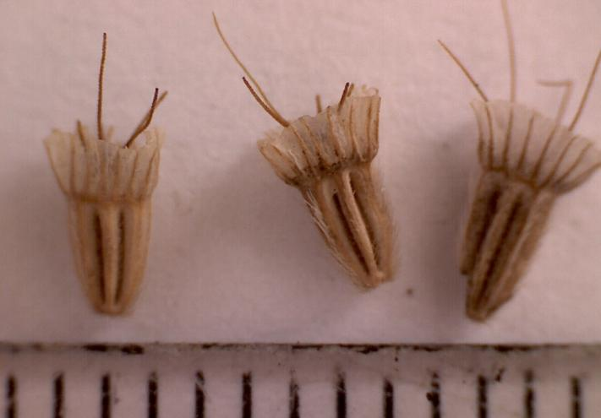

Сурет 48- Scabiosa ochroleuca тұқымдарының сыртқы көрінісі

SEM микроскопиясының көмегімен жүргізілген дәйекті талдау (49-сурет, А) тұқымның негізгі бөлігінде жұқа торлы құрылымның, ал қоңырау тәрізді бөлігінде тегіс беттердің бар екенін көрсетті. Жабын эпидермисінде диаметрі 40–50 нм болатын кутикула қабыршақтарының қалдықтары анықталды (49-сурет, Б).

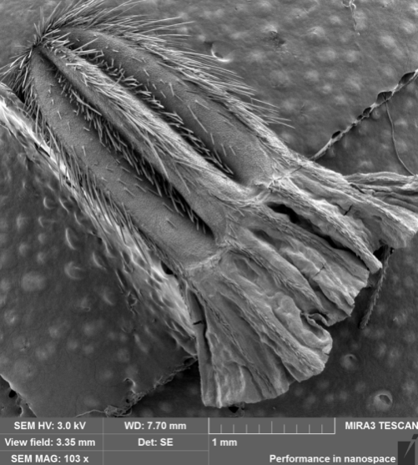 | 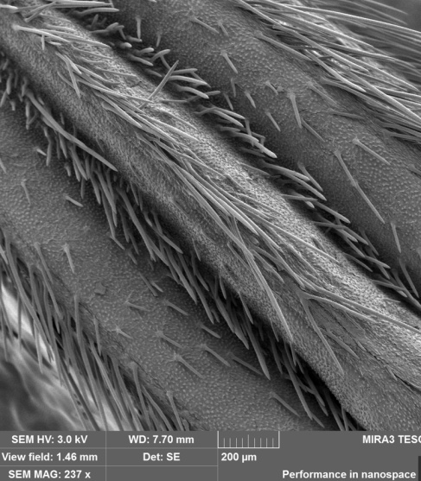
А | Б
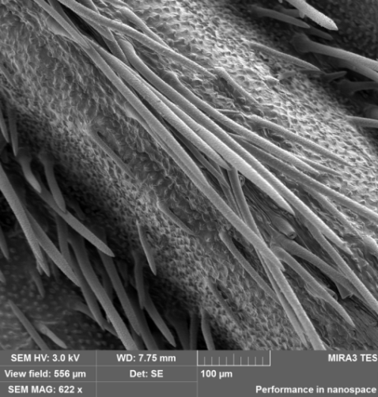 | 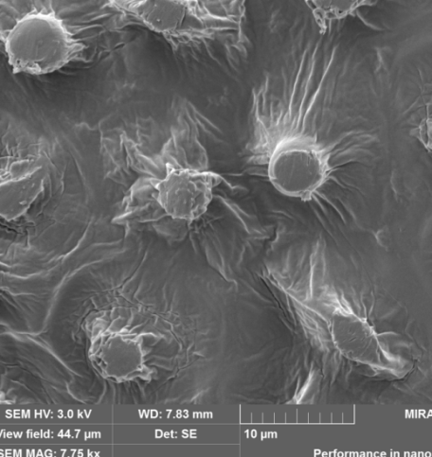
В | Г
А – тұқымның сыртқы көрінісі, Б – тұқым жарғағы қалтарысының беткі көрінісі,
В – трихомалар, Г –эпидермис құрылымы
Сурет 49- Scabiosa ochroleuca тұқымдарының СЭМ-микроскопиясы:

Тұқым беті қабырғалары бойымен қарапайым трихомалармен тығыз жабылған (49-сурет, В): ұзын түктер тұқым жарнағының қалтарысына бағытталған болса, қысқа түктер қабырғалар арасындағы қалтарыстарда орналасқан. Сонымен қатар, ашық аймақтарда папиллярлар түрінде дамымаған трихомалар байқалды (49-сурет, Г).
Scabiosa isetensis өсімдігінің жемісі алдыңғы түрдің жемісіне қарағанда қысқарақ, конус тәрізді, тұқымының сыртында қатты шығыңқы жабыны бар, қалың түкті.
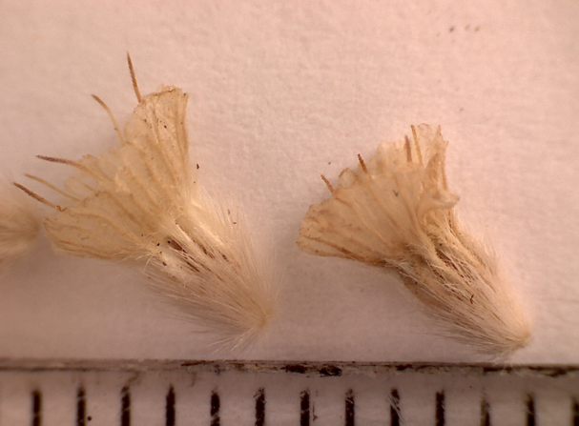

Сурет 50- Scabiosa isetensis тұқымының сыртқы көрінісі

Scabiosa isetsensis тұқымдарының SEM микроскопиясы (сурет 51А) тұқымның түктенуі талшықтардың екі 2 түрінен тұратынын көрсетеді: ұзын және қысқа.

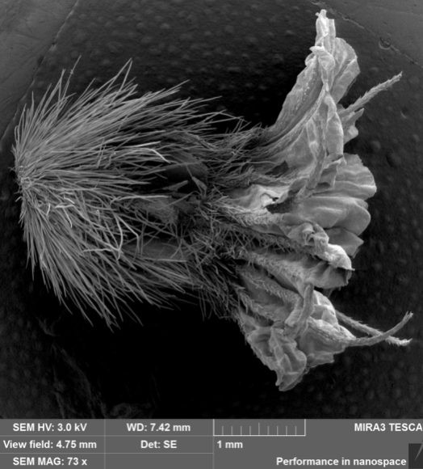 | 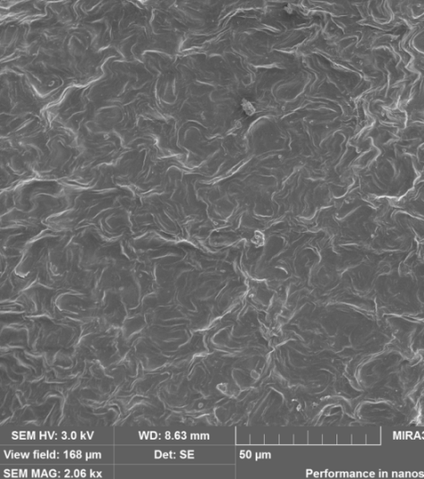
А | Б
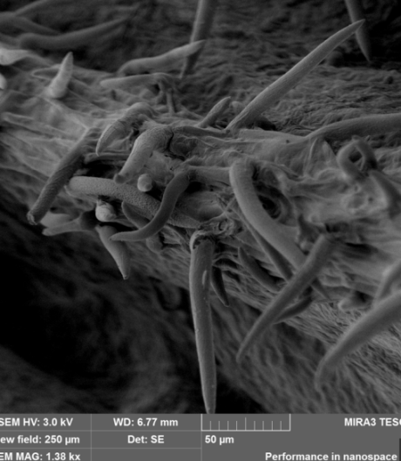 | 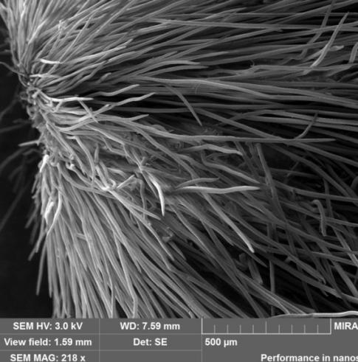
В | Г

А – тұқымның сыртқы көрінісі, Б – тұқым жабынының беті, В – қысқа трихомалар тұқым қалтарысындағы қысқа трихомалар, Г – тұқым негізіндегі ұзын трихомалар

Сурет 51. Scabiosa isetensis тұқымдарының СЭМ-микроскопиясы

Scabiosa ochroleuca тұқымының өну биологиясы зерттелді [172]. Тұқымдар суға салынғанда ісініп, көлемі шамамен 1,2–1,3 есеге ұлғайды; шырыштану байқалмады. Тұқымдардың сусыздануға ұшырамауы — олардың мезофитті жағдайда өніп шығуға бейімділігін көрсетеді [173].

Зертханалық жағдайда тұқым өнуі 2–3-ші күндері басталды. Бұл кезеңде жеміс қабықшасы ашылып, тұқымнан алдымен тамырша өсіп шықты. Тамыршаның ұзындығы 6–8 мм, диаметрі 0,4–0,5 мм болды. Оның ұшында әлсіз байқалатын тамыр түктері көрінді. Одан кейін (4–5-ші күндері) сүт түстес гипокотиль пайда болып, қалған мүшелері тұқым ішінде жасырын қалды. 6–8-ші күндері гипокотиль ұзарып, иіле келе жарнақ жапырақтарын сыртқа шығарып, түзеледі. Гипокотиль (тұқымасты қылтасы) ақ түсті, серпімді, ұзындығы 10–12 мм, диаметрі 0,5–0,6 мм. Жарнақ жапырақтары бүктелген күйде сыртқа шығып, кейін толық ашылады (52-сурет).

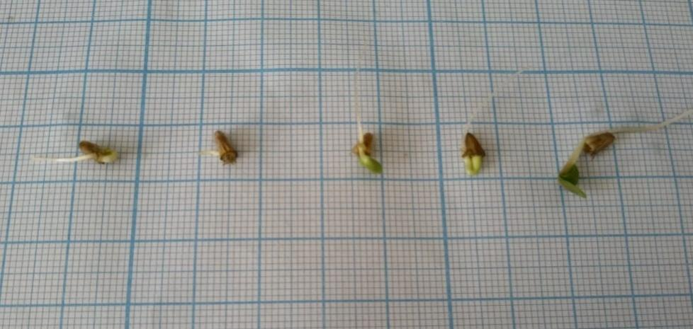

Сурет 52- Scabiosa ochroleuca тұқымдарының өнуі

Тұқымжарнағының жапырақ тақтасы сопақша пішінді, ұзындығы 8-12 мм, ені 4-5 мм, түсі ашық жасыл, беті тегіс, ұшы сәл тістелген (сурет 53). Бұл кезеңдегі өскіннің биіктігі 1,8-2 см, тамырдың ұзындығы 2,4-2,6 см, тамыр түктері байқалды. Жапырақтардың түсі жасыл немесе ашық жасыл, жапырақтың екі жағынан орналасқан орталық жүйкесі бар.

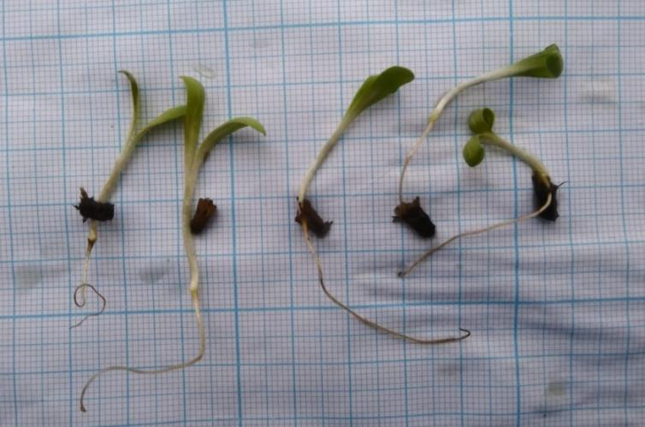

Сурет 53- Жұп жарнақ жапырақтары бар Scabiosa ochroleuca өскіндері

Тұқымдардың өнуі басталғаннан кейін 3 апта ішінде ұзындығы 4,5–6 мм, ені 3 мм-ге дейін болатын қысыңқы-жұмыртқа тәрізді алғашқы нағыз жапырақ пайда болады. Осы уақытта тамыр ұзындығы 1,6–1,8 см-ге, ал гипокотил ұзындығы 1,2–1,4 мм-ге жетеді.

Осындай жағдайды Scabiosa isetensis өсімдігінің тұқымдарының өнуі кезінде де байқауға болады. Scabiosa isetensis тұқымдары да ылғалданған кезде ісініп, көлемі 1,2–1,3 есе ұлғаяды. Тұқымдық материалдың өнуі кезінде шырыштың пайда болуы бұл өсімдіктің құрғақ жағдайларда өсіп, тұқымының сондай жағдайда өнуін көрсетеді.

Ылғалданғаннан кейін 4–5 тәулікте тамыр түктерінің дамуына байланысты ақ түсті, жіңішке, ұзындығы 3–4 мм-ге дейін, ені 0,5 мм-ге жететін түктелген ұрық тамыры пайда болады (сурет 54).

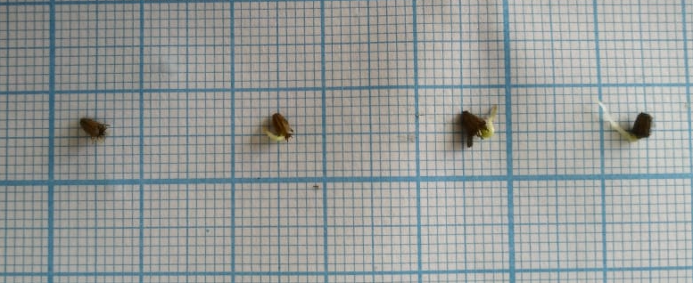

Сурет 54- Scabiosa isetensis өсімдігі тұқымдарының өнуі

Тамыр пайда болғаннан кейін 1–2 күн ішінде тұқымнан ақ түсті, ұзындығы 4–5 мм, ені 0,4–0,5 мм болатын гипокотил шығады. Гипокотил тәулік бойы бозғылт сары түстегі өсімдіктегі сияқты бүктеліп, біраздан кейін жазылып, жарнақ жапырақтарын шығарады. Жапырақтары әдетте 1–2 күннен кейін ашылады.

Жарнақ жапырақтары қысыңқы сопақша немесе эллипс тәрізді, беті тегіс, ашық жасыл түсті болады. Жапырақ тақтасының астыңғы жағында анық көрінетін орталық жүйкесі бар, бас жағы сәл ойығы, шеті тегіс келеді. Жапырақтың ұзындығы 10–14 мм, ені 3,5–4 мм (сурет 55).

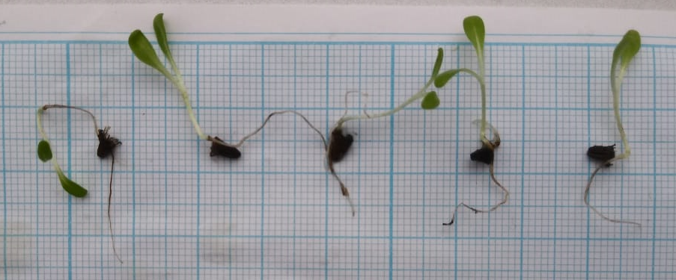

Сурет 55- Жұп жарнақ жапырақтары пайда болу кезіндегі Scabiosa isetensis өскіндері

Өскін ұзындығы 13–16 мм-ге дейін жетеді, ал тамырдың ұзындығы 18–22 мм-ге дейін өседі. Петри табақшаларында тұқым өнгеннен кейін 15–18-ші күні алғашқы нағыз жапырақ пайда болып, оның ұзындығы 8–12 мм, ені 4–5 мм-ге дейін жетеді және үшқұлақты пішінге ие болады.

Сонымен, Scabiosa ochroleuca және Scabiosa isetensis тұқымдары аса терең емес физиологиялық тыныштыққа тән өнудің жер үсті түрімен сипатталады. Өнгіштік түріне қарай [174], олар өнгіштігі жеделдетілген тұқымдар тобына жатады.

Зерттеу барысында әртүрлі географиялық орындардан алынған тұқымдардың мөлшері мен салмағы бойынша айырмашылықтар бар екені анықталды (27-кесте).
27-кестеде көрсетілгендей, ұзындығы ең үлкен тұқымдар (3,4 мм) Қарқаралы тауларынан жиналған үлгілерден анықталды. Ал ені бойынша ең жоғары көрсеткіштер (1,8 мм) Қарағайлы кенті маңындағы популяциялардан алынған тұқымдарға тиесілі. Тұқым салмағы бойынша да ең жоғарғы мәндер Қарқаралы тауларынан жиналған үлгілерде тіркелді — 0,32 г.
Дегенмен, тұқымның салмағы мен көлемі өсімдік сапасының толық көрсеткіші бола алмайды. Сондықтан біз тұқымдардың өнгіштігі мен өну қарқындылығын да зерттедік. Бұл тұрғыда ең жоғары өнімділік Бұйратау тауларында жиналған Scabiosa ochroleuca (қотырот) өсімдіктерінің тұқымдарында байқалды.

Кесте 27 ‒ Scabiosa ochroleuca тұқымдарының алынған орындарына байланысты морфологиялық сипаттамасы

Алынған жері | Тұқымның орташа ұзындығы, см | Тұқымның орташа ені, см | 1000 дана тұқымның салмағы, г | Өнгіштігі, % | Өну қарқындылығы, %
Бұйратау таулары | 2,6±0,2 | 1,5±0,06 | 0,16±0,01 | 64,5±2,6 | 50,4±0,8
Қарағайлы кентінің маңайы | 2,7±0,1 | 1,8±0,04 | 0,21±0,01 | 61,0±2,8 | 52,9±1,8
Қарқаралы таулары | 3,4±0,4 | 1,7±0,05 | 0,32±0,02 | 50,1±2,1 | 41,0±0,9
*P≤0,05 мәніндегі эксперимент нәтижелері арасындағы статистикалық дәлелдіайырмашылық

Осыған байланысты S. ochroleuca өсімдіктерінің тұқымдық материалы өсу ортасының жағдайларына қарай мөлшері мен салмағы жағынан өзгешеленетінін тұжырымдауға болады. Яғни, ең ірі тұқымдар Қарқаралы тауларында қалыптасса, ең ұсақ тұқымдар Бұйратау тауларынан жиналған. Бұл құбылыс Қарқаралы өңіріндегі жауын-шашыны мол, салыстырмалы түрде ылғалды (мезофитті) жағдайлардың басым болуымен түсіндіріледі. Мұндай жағдайлар тұқым морфологиясының жақсы дамуына әсер етеді [172, б. 77–79]. Бұған қарама-қарсы, Бұйратау тауларындағы ксерофитті жағдайларда тұқым мөлшері едәуір кішірейеді.
Алайда, өнгіштік пен өну биологиясы бойынша ең жоғары көрсеткіштер дәл осы Бұйратау тауларынан жиналған популяциялардан байқалды. Бұл жағдайды аталған аймақта күн сәулесінің қарқындылығы жоғары болуымен және тұқымның қалыптасу кезеңінде жарықтың белсенді түсуімен түсіндіруге болады.
Сонымен қатар, S. ochroleuca өсімдігінің тұқымдары сапасы жағынан әртүрлі болып келеді. Бұл айырмашылық бірінші гүлшоғырда ұрық бастамасының пайда болуы мен оның жетілу мерзімдеріндегі айырмашылықтармен байланысты болуы мүмкін. Тұқымдардың өнгіштігі олардың мөлшеріне байланысты талданды (28-кесте).

Кесте 28 ‒ Scabiosa ochroleuca тұқымдарының көлеміне байланысты өнгіштігі және өну қарқындылығы

Тұқымдар алынған мекендер | Тұқымдар мөлшері | Өнгіштігі, % | Өну қарқындылығы, %
Бұйратау таулары | ірі  орташа  ұсақ | 90,5±3,5  62,4±2,8  26,4±0,5 | 80,3±3,9  51,2±2,5  20,1±0,7
Қарқаралы кентінің маңы | ірі  орташа  ұсақ | 60,2±3,0  61,4±3,4  28,5±0,8 | 50,1±1,8  52,0±1,6  12,4±0,6
Қарқаралы таулары | ірі  орташа  ұсақ | 46,2±1,1  45,5±1,0  14,0±0,5 | 38,0±0,8  40,1±1,1  8,5±0,3
*P≤0,05 мәніндегі эксперимент нәтижелері арасындағы статистикалық дәлелдіайырмашылық

Нәтижелер мөлшері ірі тұқымдар үшін өнгіштігі де жоғары екендігін көрсетті, яғни сақтау үшін тұқымдарды таңдағанда көлемі ірілеу тұқымдарды таңдау қажет.
Scabiosa isetensis өсімдігі үшінде әр түрлі жинау орнынан алынған тұқымдардың морфологиялық көрсеткіштері бағаланды (29-кесте).

Кесте 29 ‒ Scabiosa isetensis тұқымдарының алынған орындарына байланысты морфологиялық сипаттамасы

Алынған жері | Тұқымның орташа ұзындығы, см | Тұқымның орташа ені, см | 1000 дана тұқымның салмағы, г | Өнгіштігі, % | Өну қарқындылығы, %
Бұйратау таулары | 2,1±0,1 | 1,2±0,04* | 0,12±0,04 | 45,0±1,0 | 37,5±0,9
Қарағайлы кентінің маңайы | 2,4±0,3 | 1,4±0,01* | 0,15±0,02 | 40,0±0,8 | 32,5±0,5
Қарқаралы таулары | 2,4±0,2 | 1,3±0,03 | 0,16±0,01 | 92,5±0,9* | 82,5±1,5*
Ұлытау таулары | 2,4±0,1 | 1,3±0,02 | 0,14±0,02 | 87,5±0,9* | 45,0±0,6*
*P≤0,05 мәніндегі эксперимент нәтижелері арасындағы статистикалық дәлелдіайырмашылық

Зерттеу нәтижелері Scabiosa isetensis өсімдігінің әртүрлі географиялық ортадан алынған тұқымдары арасында тұқым ұзындығы бойынша айтарлықтай айырмашылықтардың жоқ екенін көрсетті. Ал тұқым ені бойынша ең үлкен мәндер Қарағайлы кенті маңындағы үлгілерден дәлелді түрде анықталды. Барлық үлгілердің 1000 тұқым салмағы бойынша айырмашылықтары статистикалық тұрғыдан мәнді болмады.
Сол сияқты, Бұйратау таулары мен Қарағайлы кенті маңынан алынған тұқымдардың өну көрсеткіштері арасында да айтарлықтай айырмашылық байқалмады. Алайда ең жоғары өнгіштік Қарқаралы тауларынан жиналған тұқымдарда тіркелсе, одан кейінгі орынды Ұлытау тауларының тұқымдары иеленді.
Scabiosa isetensis тұқымдарын көлемі бойынша топтастыру Scabiosa ochroleuca өсімдігінің тұқымдарындағыдай өну көрсеткіштеріндегі айырмашылықтарды анықтауға мүмкіндік берді (30-кесте).

Кесте 30‒ Scabiosa isetensis тұқымдарының көлеміне байланысты өнгіштігі және өну қарқындылығы

Тұқымдар алынған мекендер | Тұқымдар мөлшері | Өнгіштігі, % | Өну қарқындылығы, %
Бұйратау таулары | ірі  орташа  ұсақ | 88,4±2,1*  50,6±2,7*  15,5±0,2* | 65,8±2,2*  38,6±0,8*  10,0±0,09*
Қарқаралы кентінің маңы | ірі  орташа  ұсақ | 52,6±2,0  40,4±0,8*  8,9±0,1* | 44,2±1,2*  38,5±0,6  5,0±0,04*
Қарқаралы таулары | ірі  орташа  ұсақ | 95,8±4,3  85,0±4,0*  14,0±0,5* | 88,0±3,8*  68,4±4,3*  12,0±0,4*
Ұлытау таулары | ірі  орташа  ұсақ | 90,6±5,0  45,5±1,0  14,0±0,5* | 82,4±1,9  40,1±1,1  8,5±0,3*
*P≤0,05 мәніндегі эксперимент нәтижелері арасындағы статистикалық дәлелдіайырмашылық

Ең жоғары өну жылдамдығы әр түрлі жинау орындарынан алынған барлық үлгілер үшін үлкен мөлшерлі тұқымдардан байқалды, бұл өз кезегінде ірі және жақсы өңделген тұқымдарды сақтауға арналған сұрыптау шараларын растайды.

4.5.2 Дәстүрлі сақтаудың Scabiosa ochroleuca және Scabiosa isetensis тұқымдарының өнуіне әсері
Тұқымдарды сақтау ‒ олардың тіршілік қабілеттілігі мен өнімділігін қамтамасыз ететін ең маңызды шаралардың бірі болып табылады, өйткені тұқымдардың сақталу қауіпсіздігі тікелей осы процеске байланысты. Айта кету керек, сақтау барысында өсімдік тұқымдарының өнгіштік қабілеті өзгеріске ұшырауы мүмкін. Мысалы, тұқым толық пісіп-жетілген жағдайда олардың өнгіштігі жоғарылауы мүмкін [170, б. 19–20; 171, б. 232–236; 173, б. 184–190].
Алайда төмен оң немесе теріс температура жағдайында ұзақ сақтау барысында тұқымдардың тіршілік қабілеті біртіндеп төмендейді. Бұл құбылыс қоректік заттардың азаюы, зат алмасу өнімдерінің жиналуы, ауру қоздырғыштармен тұқымның зақымдалуы және басқа да факторлармен байланысты болуы мүмкін.
Зерттеу барысында екі түрдің тұқымдары (Scabiosa ochroleuca және Scabiosa isetensis) дәстүрлі әдіспен: 0–2°C температурада тоңазытқышта, пластикалық контейнерлерде сақталды.
Scabiosa ochroleuca түрінің (Қарқаралы тауларынан жиналған, бөлінбеген тұқымдар) өну динамикасын сақтау кезеңінде бағалау нәтижелері тұқым өнгіштігінің бастапқы үш ай ішінде артқанын көрсетті. Бұл жағдай тұқымның толық пісіп-жетілуімен түсіндіріледі [174]. Алайда одан кейін өнгіштіктің біртіндеп төмендегені байқалды (56-сурет).

1 - қатар өнгіштігі; 2 - қатар – өну қарқындылығы

Сурет 56 ‒ Scabiosa ochroleuca тұқымдарының сақтау кезіндегі өнгіштігі мен өну қарқындылығының көрсеткіштері

4 жылдан кейін тұқымның өнгіштігі 5%-дан аз болды, бұл тұқымдардың осы уақыттан соң өміршеңдігін толық жоғалтуын көрсетеді.
Дәстүрлі жағдайларда сақтау мерзімі Scabiosa isetensis тұқымдары үшін өте қысқа екендігі байқалады (57-сурет).

1 - қатар өнгіштігі; 2 - қатар – өну қарқындылығы

Сурет 57 ‒ Scabiosa isetensis тұқымдарының сақтау кезіндегі өнгіштігі мен өну қарқындылығының көрсеткіштері
Осылайша, тұқымдар алғашқы 3 ай ішінде өнгіштігі мен өну қарқындылығын аздап арттырады, алайда бір жылдан кейін тұқымдардың тіршілік қабілеті күрт төмендейді. Үшінші жылы өнгіштік көрсеткіші 30%-дан аз болып, төртінші жылы тұқымдар өскін бермейді.
Дәстүрлі сақтау әдістері Scabiosa ochroleuca және Scabiosa isetensis тұқымдарын ұзақ мерзімге сақтауға мүмкіндік бермейді. Мұндай жағдайда тұқымдардың тіршілік қабілеті уақыт өте төмендейді. Scabiosa ochroleuca тұқымдарының 30% деңгейіндегі өнгіштігі шамамен 3 жылға дейін сақталса, Scabiosa isetensis тұқымдарында бұл көрсеткіш 2 жылға дейін ғана тұрақты болады.

4.5.3 Scabiosa ochroleuca және Scabiosa isetensis тұқымдық материалын криоконсервациялау шарттары, криоконсервациялау алгоритмін жасау
Тұқымдарды сақтау - бұл күрделі физиологиялық процесс, ол көп еңбекті қажет етеді, бірақ салыстырмалы түрде шағын орындарда және күрделі және қымбат жабдықтарды пайдаланбай үлкен көлемдегі материалды сақтауға мүмкіндік береді. Бірақ терең емес мұздату (0-ден -18°С-қа дейін) жеткілікті ұзақ уақыт бойы өміршеңдігін сақтауға мүмкіндік бермейді, ал сұйытылған азоттың температурасында сақтау перспективалы болып табылады [175].
Жалпы тұқымдар сұйық азотта сақтауға ыңғайлы объект болып табылады, өйткені олардағы бос ылғалдылық жоғары емес (3-тен 12% -ға дейін), ол аз көлемді алады және ұзақ уақыт бойы өну қабілеттілігін сақтай алады. [176].
Криоконсервацияны қолданудың оң жақтары бар: өсімдіктердің генетикалық әртүрлілігін сақтау, крио коллекцияларын аз шығынмен ұстау; сақтауды ұйымдастыру үшін орын шағын болуының жеткіліктілігі, сақтау процесінің ұзақтығын ондаған жылдарға ұлғайту, бір жаққа апару кезіндегі ыңғайлы тасымалдану; криомұздату шарттарын оңтайландыру арқылы тұқымдардың өну жағдайларын жақсарту.
Тәжірибелердің бірінші сериясы Scabiosa ochroleuca және Scabiosa isetensis тұқымдарының өнгіштігіне және өнуіне ыдыстар мен еріту жағдайларының әсерін бағалауға арналды (31, 32-кестелер).
Тұқымдарды сақтау ‒ күрделі физиологиялық процесс, ол көп еңбекті талап етеді, бірақ салыстырмалы түрде шағын орындарда және күрделі әрі қымбат жабдықтарды пайдаланбай, үлкен көлемдегі материалды сақтауға мүмкіндік береді. Алайда, терең емес мұздату (0-ден -18°С-қа дейін) тұқымдардың тіршілік қабілетін ұзақ уақыт бойы сақтауға жеткіліксіз, ал сұйытылған азоттың температурасында сақтау перспективалы болып табылады [175].
Жалпы, тұқымдар сұйық азотта сақтауға қолайлы объект болып табылады, өйткені олардың бос ылғалдылығы жоғары емес (3-тен 12%-ға дейін), ол аз көлемді алып, ұзақ уақыт бойы өну қабілетін сақтай алады [176].
Криоконсервация ‒ бұл күрделі көпсатылы процесс, оны терең суықта жасушалар, тіндер мен органдарды анабиоз (жасырын өмір) күйінде сақтау үшін қолданады. Өте төмен температурада сақтау басты артықшылығы — өсімдіктер мен жануарлардың тіндеріндегі метаболикалық процестерді едәуір баяулату немесе толық тоқтату мүмкіндігі болып табылады. Төмен температурада сақталған материал генетикалық тұрақты болып қалады, бұл организмдердің қалыпты жағдайдағы дамуы кезінде болатын генетикалық өзгерістерден аулақ болуға мүмкіндік береді [177].
Консервацияда өсімдіктердің бұтақтары, бүршіктері, тозаңдары, меристемалары және жабайы түрлердің тұқымдары пайдаланылады [178].
Криоконсервацияны қолданудың оң жақтары: өсімдіктердің генетикалық әртүрлілігін сақтау, крио колекцияларды аз шығынмен ұстау; сақтау үшін шағын орынның жеткілікті болуы; сақтау мерзімін ондаған жылдарға ұзарту; тасымалдаудың ыңғайлылығы; криомұздату шарттарын оңтайландыру арқылы тұқымдардың өну жағдайларын жақсарту.
Тәжірибелердің бірінші сериясы Scabiosa ochroleuca және Scabiosa isetensis тұқымдарының өнгіштігі мен өнуіне ыдыстар мен еріту жағдайларының әсерін бағалауға арналды (31, 32-кестелер).

Кесте 31 ‒ Ыдыс түріне және еріту жағдайына байланысты S. ochroleuca тұқымдарының өміршеңдігін бағалау

Тәжірибе түрі | Өнгіштігі, % | Өну қарқындылығы, %
Бақылау (криомұздатусыз) | 58,8±1,1 | 56,3±1,1
Фольгада мұздату, су моншасында жібіту | 22,5±0,7 | 15,0±0,2
Пластикалық ыдыстарда мұздату, су моншасында жібіту | 55,2±1,1 | 47,5±0,9
Фольга ыдыстарында мұздату, баяу жібіту | 20,0±0,6 | 17,5±0,1
Пластикалық ыдыстарда мұздату, баяу жібіту | 40,3±0,1 | 37,5±0,9
*P≤0,05 мәніндегі эксперимент нәтижелері арасындағы статистикалық дәлелді айырмашылық

Кесте 32 ‒ Ыдыс түріне және еріту жағдайына байланысты S. isetensis тұқымдарының өміршеңдігін бағалау

Тәжірибе түрі | Өнгіштігі, % | Өну қарқындылығы, %
Бақылау (криомұздатусыз) | 40,2±0,5 | 36,5±0,2
Фольгада мұздату, су моншасында жібіту | 12,5±0,3* | 10,0±0,2*
Пластикалық ыдыстарда мұздату, су моншасында жібіту | 47,5±1,0 | 40,0±0,9
Фольга ыдыстарында мұздату, баяу жібіту | 27,5±0,6* | 10,0±0,2*
Пластикалық ыдыстарда мұздату, баяу жібіту | 12,0±0,3* | 10,5±0,3*
*P≤0,05 мәніндегі эксперимент нәтижелері арасындағы статистикалық дәлелді айырмашылық

Бақылау нұсқасында Scabiosa ochroleuca тұқымдарының өнгіштігі 58,8%, ал өну энергиясы 56,3% деңгейінде тіркелді. Фольга ыдысында, су моншасында жібіту әдісі арқылы 22,5% өнгіштік және 15,0% өну қарқындылығы көрсеткіштері алынды. Фольга ыдыстарын қолдана отырып, бөлме температурасында (баяу жібіту әдісімен) тұқымдардың өнгіштігі 20,0%, өну қарқындылығы 17,5% болды. Бұл нәтижелер су моншасындағы көрсеткіштермен салыстырғанда статистикалық тұрғыда айтарлықтай ерекшеленген жоқ [179].
Пластикалық ыдыстарды қолдану арқылы жоғары нәтижелерге қол жеткізілді. Атап айтқанда, су моншасында жібіту кезінде тұқымдардың өнгіштігі 55,2%, өну қарқындылығы 47,5% болды. Ал баяу жібіту әдісімен бұл көрсеткіштер тиісінше 40,3% және 37,5% құрады.
Scabiosa isetensis тұқымдары фольга және пластикалық ыдыстарда әртүрлі өнгіштік көрсеткіштерін көрсетті. Бақылау нұсқасында өнгіштік 40,2%, ал өну қарқындылығы 36,5% болды. Пластикалық ыдыста су моншасында жібіту арқылы өнгіштік 47,5%, фольга ыдысында — 12,5% құрады. Өну қарқындылығы сәйкесінше 40,0% және 10,0% деңгейінде тіркелді.
Баяу жібіту кезінде (бөлме температурасында) пластик ыдыста тұқым өнгіштігі 12,5%, өну қарқындылығы 10,5% болды, ал фольга ыдысында бұл көрсеткіштер тиісінше 27,5% және 10,0% құрады.
Криосақтау тәжірибесінде Scabiosa ochroleuca тұқымдарын сұйық азотта, криопротекторсыз мұздату нәтижелері дәстүрлі сақтау жағдайларындағы өнгіштікпен салыстырғанда төмен болды. Ал Scabiosa isetensis тұқымдарында криоконсервация мен бақылау нұсқалары арасындағы өнгіштік көрсеткіштері бойынша айтарлықтай айырмашылықтар анықталған жоқ. Осыған байланысты, тұқымның өміршеңдігін арттыру мақсатында криопротекторларды қолдану арқылы қосымша тәжірибелер жүргізілді (33-кесте).
Келесі тәжірибелерде криопротекторларды қолдана отырып, криоконсервациядан кейінгі тұқымдардың өнгіштік көрсеткіштері талданды. Белгілі болғандай, төмен температураның әсерінен қорғау қасиетіне ие бірнеше химиялық заттар бар (жоғарғы спирттер, полимерлік қосылыстар, моно-, ди- және полисахаридтер және т.б.) [9]. Бұл заттар еркін суды байланысқан күйге ауыстырып, мұз кристалдарының түзілуіне кедергі жасап, сондай-ақ жасуша мембраналарының құрылымына еніп, олардың беріктігін арттыра алады [130-132, 134].
Тәжірибе нәтижелері кейбір криопротекторлардың Scabiosa ochroleuca тұқымдарының өнгіштігі мен өну қарқындылығына оң әсер ететінін көрсетті.
Сөйтіп, эксперименттер көрсеткендей, кейбір криопротекторларды қолдану тұқымның ұрықтану қабілеті мен өну энергиясын арттыруға оң әсерін тигізеді. Scabiosa ochroleuca тұқымдары үшін ең тиімді нұсқа ретінде 40% концентрациядағы глицерин қолдану анықталды. Бұл жағдайда тұқымның өнуі мен өну энергиясы бақылау топтары мен басқа нұсқалардан статистикалық түрде жоғары болды. Глицерин, салыстырмалы түрде төмен цитотоксикалық әсерге ие енетін криопротектор ретінде, жасушалық мембраналарды тиімді тұрақтандырады, жасуша ішіндегі мұз кристалдарының түзілу ықтималдығын азайтады және жұмсақ дегидратацияны қамтамасыз етеді [124,131,134].
Сонымен бірге, диметилсульфоксид (ДМСО) және пропиленгликоль сияқты басқа енетін криопротекторларды қолдану тиімді болмады: 10% ДМСО концентрациясында өскіндер қалыптаспады. Бұл нәтиже әдеби деректермен сәйкес келеді, онда ДМСО жоғары концентрацияларда фитотоксикалық әсер көрсетеді деп айтылған [136]. Теріс әсердің себептері тікелей цитотоксикалық әсер, ерітіндіні енгізгендегі осмотикалық шок және еріту процесіндегі кейінгі оксидативтік стресс болуы мүмкін [137,138].
Сондықтан криопротекторлардың токсикалық әсері түрге тән екені айқындалады: егер Scabiosa ochroleuca үшін 40% концентрациядағы глицерин оңтайлы болса, онда ДМСО мен пропиленгликоль қолданылған дозаларда тым агрессивті болып шықты. Бұл әрбір түрге криопротекторларды жеке таңдап қолданудың маңыздылығын көрсетеді, әсіресе Қазақстанның дәрілік өсімдіктерімен жұмыс істегенде, мысалы, Scabiosa ochroleuca түрінде.

Кесте 33 – Криопротекторларды қолдану кезіндегі Scabiosa ochroleuca және Scabiosa isetsensis тұқымдарының өнгіштігі және өну қарқындылығы

Криопротекторлар | Scabiosa ochroleuca |  | Scabiosa isetsensis
Криопротекторлар | Өнгіштігі, % | Өну қарқындылығы, % | Өнгіштігі, % | Өну қарқындылығы, %
Бақылау (криомұздатусыз) | 58,8±1,1 | 56,3±1,1 | 40,2±0,5 | 36,5±0,2
Сахароза 10% | 22,6±0,8* | 18,0±0,4* | - | -
Глюкоза 20% | 20,0±0,2* | 15,2±0,7* | - | -
Сахароза 20% | 52,6±2,6 | 50,7±1,9 | 10,0±0,2* | 10,0±0,2*
Сахароза 40% | 5,0±0,01* | 5,0±0,01* | 5,0±0,1* | 5,0±0,1*
Глюкоза 40% | 42,8±1,3* | 38,0±0,7* | 30,0±0,7* | 20,0±0,4*
Глицерин 40% | 45,1±0,8* | 40,4±0,2* | 48,4±1,5 | 44,0±2,2*
Глицерин 20% | 5,0±0,01* | 5,0±0,01* | 36,4±0,8 | 35,0±0,8
Глюкоза 5% + глицерин 5% | 25,3±0,5* | 20,2±0,06* | 36,7±0,4 | 30,2±0,5
ДМСО 5% | 55,6±1,4 | 30,3±0,6* | 46,4±0,6 | 42,2±1,0
ДМСО 10 % | - | - | - | -
Пропиленгликоль 5% | 65,4±1,4* | 50,2±1,6 | 50,0±1,1* | 40,0±0,9
Пропиленгликоль 10% | 37,0±5,0* | 36,3±1,8* | ± | ±
*P≤0,05 мәніндегі эксперимент нәтижелері арасындағы статистикалық дәлелді айырмашылық

Scabiosa isetensis үшін кейбір криопротекторларды қолдану тұқымның өміршеңдігіне теріс әсер етті. 5% және 10% концентрациядағы глюкоза ерітінділері, сондай-ақ ДМСО мен пропиленгликоль қолданылған кезде өскіндер алынбады. Бұл осмотикалық стресс пен аталған қосылыстардың эмбрионға цитотоксикалық әсерін көрсетеді. Ұқсас нәтижелер басқа түрлерде де тіркелген, онда енетін криопротекторлар мембраналарды зақымдап, энергетикалық алмасуды бұзған [135,137,180-182].
Scabiosa isetensis тұқымдарының ең жоғары өну көрсеткіштері 40% концентрациядағы глицерин қолданғанда байқалды. Бұл жағдайда өнуі бақылау мәндерінен статистикалық түрде жоғары болса да, өну энергиясы бақылаудан статистикалық айырмашылығы жоқ болды. Бұл глицериннің жасушалық құрылымдардың зақымдануын тиімді болдырмайтынын, бірақ бастапқы өну кезеңіндегі метаболикалық процестердің жылдамдығын ынталандыра алмайтынын көрсетеді.
Жалпы, криопротекторлардың токсикалық әсері түрге тән екенін айтуға болады. Scabiosa isetensis үшін ДМСО мен пропиленгликоль қолдану зиянды болса, туыстас S. ochroleuca түрінде 40% глицерин қолдану оң әсер берді. Бұл әдеби деректерді растайды: әрбір түр үшін криопротекторлардың оңтайлы концентрациясы мен түрін жеке таңдау қажет, себебі жасушалық мембраналардың құрылымындағы және тұқымның су балансындағы аз ғана айырмашылықтар да криоконсервация нәтижесіне айтарлықтай әсер етуі мүмкін [132-135].
Сөйтіп, алынған нәтижелер әрбір зерттелетін таксон үшін криопротекторлардың әртүрлі концентрацияларын және комбинацияларын алдын ала тексеру қажеттігін көрсетеді. S. isetensis үшін төмен температуралық сақтау жағдайында тұқымды қорғаудың оңтайлы нұсқасы – 40% концентрациядағы глицерин қолдану, бұл токсикалық әсерсіз тұқымның өміршеңдігін сақтауға мүмкіндік береді.
Алынған мәліметтер төмен температурада Scabiosa ochroleuca және Scabiosa isetensis тұқымдарын ұзақ мерзімге сақтау үшін тиімді дайындау және ұйымдастыру алгоритмін жасауға мүмкіндік берді (58-сурет).

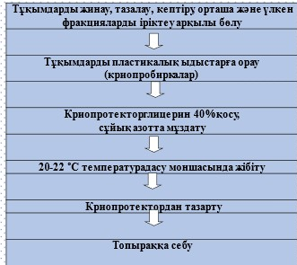

Сурет 58– Scabiosa ochroleuca және Scabiosa isetensis өсімдіктерінің тұқымдық материалын криоконсервациялау алгоритмі

Осылайша, S. ochroleuca және S. isetensis тұқымдарының шығу тегі, көлемі және сақтау мерзімінің өну биологиясына әсері зерттелді. Ең жақсы өнімділік көрсеткіштері — неғұрлым құрғақ жағдайда жиналған, мөлшері мен салмағы үлкен тұқымдарда байқалды. Ұзақ мерзімге сақтау кезінде тұқымдардың өміршеңдігінің төмендеуі анықталды. Зерттеу нәтижелері бойынша, S. ochroleuca тұқымдары үшін жиналғаннан кейінгі 4-ші жылы, ал S. isetensis тұқымдары үшін 3-ші жылы тұқымдық материалдар қалыпты жағдайда іс жүзінде өнбейтіні дәлелденді.
Ұзақ мерзімді сақтау жүйесін ұйымдастыру мақсатында S. ochroleuca және S. isetensis тұқымдарын 40% концентрациядағы криопротектор — глицеринді пайдалана отырып, пластикалық ыдыста сұйық азотта сақтау тәсілі ұсынылады.
ҚОРыТЫНДЫ

Соңғы жылдары дәрілік өсімдіктерден алынатын өсімдік текті препараттарға деген қызығушылық күн санап артуда. Дүниежүзілік денсаулық сақтау ұйымының мәліметі бойынша, алдағы онжылдықтарда дәрілік заттардың жалпы көлеміндегі фитопрепараттардың үлесі 60%-ға дейін артады, бұл осы бағыттағы зерттеулердің өзектілігі мен практикалық маңыздылығын дәлелдейді.
Биологиялық белсенді заттардың көзі болып табылатын жаңа өсімдік түрлерін іздеу, сондай-ақ табиғи өсу ортасында шикізаттарын даярлау мүмкіндігін бағалау, оларды ысырапсыз пайдалану жолдарын әзірлеу және дәрілік өсімдіктердің перспективті түрлерін мәдени түрге айналдыру – Қазақстанның дамып келе жатқан фармацевтикалық өндірісін өнеркәсіптік маңызды өсімдіктердің қажетті көлемімен қамтамасыз етуге мүмкіндік береді.
Осы диссертациялық зерттеулер аясында Орталық Қазақстанның Қарағанды және Ұлытау облыстарында дәрілік өсімдіктер – Scabiosa ochroleuca және Scabiosa isetensis – табиғи популяцияларын пайдалану мүмкіндігі анықталды. Аталмыш екі түр - Scabiosa ochroleuca және Scabiosa isetensis кездесетін қауымдастықтардың түрлік құрамы, құрылымы, экологиялық және онтогенетикалық спектрі жан-жақты зерттелді.
Сонымен қатар, Scabiosa ochroleuca өсетін сегіз популяция мен Scabiosa isetensis өсетін алты популяцияның қопаларының аумақтары, олардың өнімділігі, эксплуатациялық қоры және жыл сайын жинауға болатын шикізат мөлшері есептелді.
Scabiosa түрлерінде биологиялық белсенді заттардың ең көп мөлшерде гүлдеу кезеңінде жиналатыны анықталды, сондықтан шикізат жинау мерзімі ретінде дәл осы кезең ұсынылады. Әртүрлі географиялық нүктелерден жиналған экстрактілік заттардың сандық құрамында белгілі бір ауытқулар байқалды, бұл олардың шикізаты мол популяциялардан жинауды ұсынуға мүмкіндік береді.
Мәдени түрге айналдыру кезіндегі зерттеулердің бастапқы кезеңдері ретінде Scabiosa ochroleuca және Scabiosa isetensis өсімдіктерінің тұқымдық материалдарының өну биологиясын зерттеу және олардың сақтау мерзімдерінің ұзақтығын бағалау жұмыстары жүргізілді.
Зерттеу нәтижелері тұқымдық материалды жинағаннан кейінгі алғашқы үш ай ішінде тұқымдарда пісу үдерісі жүретінін, ал одан кейін біртіндеп олардың өміршеңдігінің төмендейтінін көрсетті. Scabiosa ochroleuca және Scabiosa isetensis тұқымдарын сақтау үшін тиімді мерзім – екі жыл екендігі анықталды.
Тұқымдардың сақтау мерзімін ұлғайту мақсатында криоконсервацияның тиімді шарттары анықталып, зерттеуге қажетті ыдыстардың оңтайлы түрлері таңдалды. Сондай-ақ, сұйық азотта сақтау процесінен кейін тұқымдарды жібіту әдістері және криопротекторларды қолдану тәжірибелері жүргізілді.
Зерттеу қорытындысы бойынша криоконсервация әдісіне қатысты ұсыныстар жасалып, Scabiosa түрлерінің екі түрінің тұқымдары Академик Е.А. Бөкетов атындағы Қарағанды ұлттық зерттеу университеті, биология-география факультетінің «Биотехнология және экомониторинг ғылыми-зерттеу паркінің» дәрілік түрлердің криогендік тұқым қорына өткізілді.
Орындалған зерттеу жұмыстары бойынша мынадай қорытындылар алынды:
1. Scabiosa ochroleuca популяциялары кездесетін өсімдіктер бірлестігінің түрлік құрамы анықталды. Scabiosa ochroleuca өсімдігі кездесетін қауымдастықтарда 98 туыс пен 31 тұқымдасқа жататын 142 түр сипатталған. Бұл қауымдастықтарда басым тұқымдастар: Asteraceae (42 түр немесе 29,5%), Poaceae, Rosaceae (12 түр немесе 8,4%) және Fabaceae (9 түр немесе 6,33%) болып табылады. Бұл төрт тұқымдас осы қауымдастықтың түрлік құрамының 52,81%-ын құрайды. Scabiosa ochroleuca кездесетін бірлестіктерде альфа-әртүрлілік 50-ден 70-ке дейін, Шеннон индексі 3,82-ден 4,17-ге дейін, Пиел бойынша туралау 0,97-0,98 және Симпсон индексі 0,97-0,98 деңгейінде болды.
Scabiosa isetensis өсімдіктерінің популяциялары үшін 56 туыс пен 23 тұқымдасқа жататын 79 өсімдік түрі сипатталды. Бұл қауымдастықтарда көп кездесетін тұқымдастар – Asteraceae (24 түр немесе 30,37%), Fabaceae (8 түр немесе 10,2%) және Rosaceae (5 түр немесе 6,3%) болып табылады, яғни осы үш тұқымдастың сандық құрамы жалпы бірлестіктің 46,8%-ын құрайды. Scabiosa isetensis кездесетін бірлестіктерде альфа-әртүрлілік 26-дан 51-ге дейін, Шеннон индексі 3,23-ден 3,87-ге дейін, Пиел бойынша туралау 0,97-0,99 және Симпсон индексі 0,96-0,98 көрсеткіштерін көрсетті.
2. Екі түрдің тіршілік формалары спектрінде көпжылдық шөптектес өсімдіктер басым. Экологиялық топтар арасында мезофиттер мен ксерофиттер кездеседі, бұл таксондардың далалық аймақтарға бейімділігін көрсетеді. Алайда, Scabiosa ochroleuca көбіне ылғалдылығы жоғары жерлерде өсуге бейімделсе, Scabiosa isetensis негізінен құрғақ жерлерде өсуге икемделген.
3. Кластерлік талдау нәтижелері бойынша Scabiosa ochroleuca және Scabiosa isetensis өсімдіктерінің популяцияларын үш топқа бөлу мүмкіндігі анықталды. Scabiosa ochroleuca түрі үшін бірінші кластерге Спасск шоқылары, Қарқаралы таулары және Керней ормандарының популяциялары кірді; екінші кластерге Бұйратау мемлекеттік ұлттық паркінің популяциялары жатса, үшінші кластерге Молодежный кенті маңындағы шоқылар, Бектауата және Ұлытау таулары мен олардың айналасындағы популяциялар кірді. Ал Scabiosa isetensis түрі үшін бірінші кластерге Бұйратау мемлекеттік ұлттық паркінің аумақтары, екінші кластерге Ұлытау тауларының қауымдастықтары, Ақсу-Аюлы ауылы маңындағы төбелер мен Бектауата таулары қауымдастықтары жатты.
Scabiosa ochroleuca мен S. isetensis түрлерінің кезесетін қауымдастықтардың кластерлерге бөлінуі олардың Орталық Қазақстан аумағында біртекті еместігін және географиялық, климаттық факторлардың әсерінен популяциялық құрылымның қалыптасқанын көрсетеді. Мұндай жіктеу түрлердің толық генетикалық әртүрлілігін сақтау мен репрезентативті популяцияларды одан әрі зерттеу үшін маңызды.
4. Scabiosa ochroleuca және Scabiosa isetensis түрлерінің жер үсті мүшелерінің морфометриялық көрсеткіштері зерттелді. Осы өсімдіктердің биіктігі, генеративті өркендер саны және гүлшоғырларының диаметрі жоғары деңгейде болған популяциялары белгіленді. Морфологиялық көрсеткіштер негізінде осы өсімдіктерді мәдени түрге айналдыру мақсатында тұқымдарын сұрыптап алу және оларды тұқымдық криобанкке енгізу үшін перспективті популяциялар анықталды.
5. Алғаш рет Орталық Қазақстан жағдайында Scabiosa ochroleuca және Scabiosa isetensis түрлерінің зерттелген популяцияларының онтогенетикалық спектрлері құрастырылды. Екі түрдің барлық популяциялары әртүрлі географиялық орындарда өмір сүргенімен, онтогенетикалық спектрдің бір түрімен сипатталды. Бұл спектр ювенильді (жас) күйдің басым болуымен ерекшеленеді.
6. Scabiosa ochroleuca түрінің жер үсті мүшелерінің шикізат қоры 104,3 гектар аумақта анықталды, эксплуатациялық қоры 347,56 центнерге жетіп, ықтимал жинау көлемі 204,28 центнерді құрады. Scabiosa isetensis үшін популяциялардың жалпы аумағы 97 гектарды құрап, эксплуатациялық қоры 228,48 центнер деңгейінде бағаланды, ықтимал жинау көлемі 137,09 центнер болды. Шикізатты жинаудың тиімді кезеңі гүлдеу кезеңі болып табылды. Сонымен қатар биологиялық белсенді заттардың максималды жиналған популяциялары да анықталды.
- Зертханалық жағдайда және табиғи популяциялардағы бақылаулар негізінде Scabiosa ochroleuca және Scabiosa isetensis өсімдіктерінің онтогенезінің толық циклі зерттелді. Scabiosa ochroleuca өсімдігінің онтогенезінің үлкен циклі 4 жас кезеңі мен 2 жылға созылатын 4 жас күйін қамтиды. Ал Scabiosa isetensis үшін онтогенездің толық циклі 3 жас кезеңі мен 7 күйді қамтып, олардың ұзақтығы 14-20 жыл аралығында өзгереді.
- Scabiosa ochroleuca және Scabiosa isetensis түрлерінің тұқымдарының морфологиялық ерекшеліктері мен ультрақұрылымы анықталды. Тұқымның өну кезеңдері – ісінуі, ұрықтық тамыршаның пайда болуы, тұқым асты қылтасының пайда болуы және оның иілуі, жарнақ жапырақтардың, сондай-ақ алғашқы нағыз жапырақтардың пайда болуы зерттелді. Екі түр бойынша тұқымдардың морфологиялық және салмақтық көрсеткіштері, сондай-ақ өсу ортасына байланысты өнімділік сипатталды. Scabiosa тұқымдарын дәстүрлі жағдайда – қағаз ыдыстарда және тоңазытқыш камерасында сақтау мерзімі анықталды: Scabiosa ochroleuca тұқымдары үшін сақтау мерзімі 3 жыл болса, Scabiosa isetensis үшін 2 жылды құрады. Сонымен қатар, тұқымдардың ірі және толық піскен түрлерін сепарлау арқылы сақтау тәжірибесі оң нәтиже көрсетті.
- Scabiosa ochroleuca және Scabiosa isetensis тұқымдарын криоконсервациялау жағдайлары оңтайландырылды. Сұйық азотта сақтау үшін пластикалық ыдыстар қолданылып, су моншасында жібіту әдісі және оптималды криопротектор ретінде 40% глицерин ерітіндісі анықталды. Алынған нәтижелер Scabiosa тұқымдарын өте төмен температурада ұзақ уақыт сақтау әдістерін әзірлеуге, ұйымдастыруға және криоконсервация бойынша ұсыныстар дайындауға мүмкіндік берді.

ПАЙДАЛАНЫЛҒАН ӘДЕБИЕТТЕР ТІЗІМІ

1 Растительные ресурсы России: дикорастущие цветковые растения, их компонентный состав и биологическая активность / под. ред. А.Л. Буданцева. – М., 2011. – Т. 4. – 630 с.
2 Крупенникова В.Г. Фармакогностическое исследование Scabiosa comosa и Scabiosa ochroleuca L., произрастающих в Восточной Сибири: автореф. ... канд. фарм. наук: 15.00.02. – Улан-Удэ, 2007. – 21 с.
3 Жунусова М.А., Кударинова А.К., Абдуллабекова Р.М. Антимикробная и противогрибковая активность CO2 экстрактов растений семейства Dipsacaceae // Фармация Казахстана. – 2017. – №3. – С. 23-25.
4 Bonet M.À., Parada M., Selga A. et al. Studies on pharmaceutical ethnobotany in the regions of L’Alt Empordà and Les Guilleries (Catalonia, Iberian Peninsula) // J. Ethnopharmacol. – 1999. – Vol. 68. – P. 145-168.
5 Bonet M.A., Valle`s J. Ethnobotany of Montseny biosphere reserve (Catalonia, Iberian Peninsula): plants used in veterinary medicine // J. Ethnopharmacol. – 2007. – Vol. 110. – P. 130-147.
6 Дикорастущие полезные растения России / под ред. А.Л. Буданцева, Е.Е. Лесиовской. – СПб.: Изд-во СПХФА, 2001. – 663 с.
7 Турсынова Ш.Б., Абдуллабекова Р.М., Жунусова М.А. Исследование возможности применения углекислотного экстракта из травы Scabiosa ochroleuca L. в дерматологии // Актуальные проблемы современной науки: сб. тез. науч. тр. 30-й междунар. науч.-практ. конф. – СПб., 2018. – С. 66-68.

8 Жунусова М.А. Фармацевтическая разработка лекарственных средств из растительного сырья Scabiosa ochroleuca L. и Scabiosa isetensis L.: дис. ... док. PhD: 6D074800. – Караганда, 2019. – 173 с.
9 Криохранение семян: итоги и перспективы / под ред. И.Ф. Жимулева и др. – Новосибирск, 2014. – 110 с.
10 Devesa J.A. Revisión del genero Scabiosa en la Peninsula Ibérica e Islas Baleares // Lagascalia. – 1984. – Vol. 12(2). – P. 143-212.
11 El bous M.M., Gazer M. Taxonomic studies on Dipsacaceae Juss. in Egypt // Egyptian Journal of Botany and Microbiology. – 2016. – Vol. 2. – P. 307-331.
12 Флора СССР / под ред. В.Л. Комарова. – Л., 1957. – Т. 24. – 502 с.
13 Czerepanov S.K. Vascular plants of Russia and adjacent states (the former USSR). – Cambridge: Cambridge University Press, 1995. – 516 p.
14 https://powo.science.kew.org/taxon/urn:lsid:ipni.org:names:14326-1
15 Флора Казахстана: в 9 т. / под ред. Н.В. Павлова. – Алма-Ата: Наука, 1965. – Т. 8. – 447 с.
16 Greuter W., Burdet R.M. Dipsacaceae // Med-Checklist Notulae 11 // Willdenowia. – 1985. – Vol. 15. – P. 71-76.
17 Caputo P., Cozzolino S., Morettii A. Molecular phylogenetics of Dipsacaceae reveals parallel trends in seed dispersal syndromes // Plant Systematics and Evolution. – 2004. – Vol. 246. – P. 163-175.
18 Tuti T.G. et al. Flora Europaea. – Cambridge, 1976. – Vol. 4. – 505 p.
19 Manning J.C., Goldblatt P., Johns A. A taxonomic review of Cephalaria (Dipsacaceae) in the Cape Floristic Region // South African Journal of Botany. – 2014. – Vol. 94. – P. 195- 203.
20 Quattrocchi U. CRC World Dictionary of Medicinal and Poisonous Plants: common names, scientific names, eponyms, synonyms, and etymology. – Boca Raton: CRC Press, 2014. – Vol. 5. – 3960 p.
21 Carlson S.E., Linder H.P., Donoghue M.J. The historical biogeography of Scabiosa (Dipsacaceae): implications for Old World plant disjunctions // J. Biogeogr. – 2012. – Vol. 39. – P. 1086-1100.
22 Jasiewicz A. Scabiosa // In book: Flora Europaea. – Cambridge: Cambridge University Press, 1976. – Vol. 4. – P. 68-74.
23 Verlaque R. E´tude biosyste´matique et phyloge´ne´tique des Dipsacaceae. IV. – Tribus des Scabioseae (phylum #1, 2, 3) // Revue de Cytologie et de Biologie Ve´ge´tales Le Botaniste. – 1986. – Vol. 9. – P. 5-72.
24 Ehrendorfer F. Dispersal mechanisms, genetic systems, and colonizing abilities in some flowering plant families // In book: The genetics of colonizing species. – NY.: Academic Press, 1965. – P. 331-352.
25 Donoghue M.J., Bell C.D., Winkworth R.C. The evolution of reproductive characters in Dipsacales // International Journal of Plant Sciences. – 2003. – Vol. 164, Issue S4. – P. S453-S464.
26 Caputo P., Cozzolino S., Moretti A. Molecular phylogenetics of Dipsacaceae reveals parallel trends in seed dispersal syndromes // Plant Systematics and Evolution. – 2004. – Vol. 246. – P. 163-175.
27 Mayer V. The epicalyx in fruits of Scabiosa and Tremastelma (Dipsacaceae): anatomy and ecological significance // Botanische Jahrbucher fur Systematik. – 1995. – Vol. 117. – P. 211-223.
28 Mayer V., Ehrendorfer F. Fruit differentiation, palynology, and systematics in the Scabiosa group of genera and Pseudoscabiosa (Dipsacales) // Plant Systematics and Evolution. – 1999. – Vol. 216. – P. 135-166.
29 Cowling R.M., Rundel P.W., Lamont B.B. et al. Plant diversity in mediterraneanclimate regions // Trends in Ecology and Evolution. – 1996. – Vol. 11. – P. 362-366.
30 Medail F., Quezel P. Hot-spots analysis for conservation of plant biodiversity in the Mediterranean basin // Annals of the Missouri Botanical Garden. – 1997. – Vol. 84. – P. 112-127.
31 Zachos J., Pagani M., Sloan L. et al. Trends, rhythms, and aberrations in global climate 65 Ma to present // Science. – 2001. – Vol. 292. – P. 686-693.
32 Pons A., Suc J.P., Reille M. et al. The history of dryness in regions with a Mediterranean climate // In book: Time scales of biological responses to water constraints. – Amsterdam, 1992. – P. 169-188.
33 Krijgsman W. The Mediterranean: Mare Nostrum of Earth sciences // Earth and Planetary Science Letters. – 2002. – Vol. 205. – P. 1-12.
34 Moore B.R., Donoghue M.J. Correlates of diversification in the plant clade Dipsacales: geographic movement and evolutionary innovation // The American Naturalist. – 2007. – Vol. 170. – P. 28-55.
35 Bell C.D., Donoghue M.J. Dating the Dipsacales: comparing models, genes, and evolutionary implications // American Journal of Botany. – 2005. – Vol. 92. – P. 284-296.
36 Legendre S., Hartenberger J.-L. Evolution of mammalian faunas in Europe during the Eocene and Oligocene // In book: Eocene–Oligocene climatic and biotic evolution. – NY.: Princeton University Press, 1992. – P. 516-528.
37 Hong D., Liming M., Barrie F.R. Dipsacaceae // In book: Flora of China. – Beijing, 2011. – Vol. 19. – P. 654-656.
38 Crisp M.D., Arroyo M.T.K., Cook L.G. et al. Phylogenetic biome conservatism on a global scale // Nature. – 2009. – Vol. 458. – P. 754-756.
39 Grove A.T. Evolution of the physical geography of the East African Rift Valley region // In book: Evolution, time and space: the emergence of the biosphere. – London: Academic Press, 1983. – P. 115-155.
40 Ackerly D.D. Adaptation, niche conservatism, and convergence: comparative studies of leaf evolution in the California chaparral // The American Naturalist. – 2004. – Vol. 163. – P. 654-671.
41 Scabiosa ochroleuca //https://powo.science.kew.org/taxon/urn:lsid:ipni.org:names:320032-1

42 Lomelosia isetensis // https://powo.science.kew.org/taxon/urn:lsid:ipni.org:names:944972-1
43 Муканова А.Б., Хрусталев Д.П., Тягунова О.А., Датхаев У.М., Абдуллабекова Р.М., Ибадуллаева Г.С. Разработка рациональной технологии ультразвукового экстракта из травы Scabiosa ochroleuca L. // Фармация Казахстана. – 2019. - № 8(217). – С. 28-31.
44 Дроздова И.Л.. Минакова Е.И. Изучение аминокислотного состава травы скабиозы бледно-желтой (Scabiosa ochroleuca L.) методом ВЭЖХ // Сорбционные и хроматографические процессы. – 2018. – Т. 18, № 1. - С. 52-57.
45 Christopoulou C., Gravikou K., Chinon I. Chemosystematic value of chemical constitutents from Scabiosa hymettia (Dipsacaceae) // Chemistry & Biodiversity. – 2008. – Vol. 5. – P. 318-323.
46 Besbes M., Omri A., Cheraif I., Daami M., Jannet H.B., Mastouri M., Aouni M., Selmi B. Chemical Composition and Antimicrobial Activity of Essential Oils from Scabiosa arenaria Forssk. Growing Wild in Tunisia // Chemistry & Biodiversity. – 2012. – Vol. 9. – P. 829-839.
47 Николаева Г.Г., Даргаева Т.Д. К фитохимическому исследованию скабиозы венечной. // В книге «Экспериментальные исследования биологически активных веществ лекарственных препаратов растительного и минерального происхождения». – Улан-Удэ, 1979, с. 9-11.
48 Maroyi A. Scabiosa columbaria: a review of its medicinal uses, phytochemistry, and biological activities // Asian Journal of Pharmaceutical and Clinical Research. – 2019. – Vol. 12(8). – P. 10-14.

49 Крупенникова В.Г., Федосеева Г.М. Фитохимическое исследование скабиозы венечной // Cибирский медицинский журнал. - 2006. - № 4. - С. 65-67.

50 Крупенникова В.Г., Федосеева Г.М. Фенолкарбоновые кислоты скабиозы венечной и скабиозы бледно-желтой // Сибирский медицинский журнал. - 2007. - № 4. - С. 90-92.

51 Javidnia K., Miri R., Javidnia A. Constituents of the essential oil of Scabiosa flavida from Iran // Chemistry of Natural Compounds, 2006. – Vol. 42 (5). - P. 529-530

52 Girre L. Connatre et Reconnatre les Plantes Medicinales // Ouest France. - 1980. – 25 (7). – P. 332-334
53 Bonet M.A., Valle`s J., Ethnobotany of Montseny biosphere reserve (Catalonia, Iberian Peninsula): plants used in veterinary medicine // J. Ethnopharmacol. – 2007. – Vol. 110. – P. 130–147.
54 Besbes M., Mosbah H., Majouli K. et al. Antimicrobial Activity of Scabiosa arenaria Forssk. Extracts and Pure Compounds Using Bioguided Fractionation // Chemistry & Biodiversity. – 2016. – Vol. 13. – P. 1262-1272.
55 Watt J.M., Breyer-Brandwijk M.G. The Medicinal and Poisonous Plants of Southern and Eastern Africa: Being an Account of Their Medicinal and Other Uses, Chemical Composition, Pharmacological Effects and Toxicology in Man and Animal. – London, 1962. – Vol. 2. – P. 1457 p.
56 Lawal I.O., Grierson D.S., Afolayan A.J. Phytotherapeutic information on plants used for the treatment of tuberculosis in Eastern Cape Province, South Africa // https://www.hindawi.com/journals/ecam/2014/735423. 10.11.2023.
57 Skala E., Szopa A. Dipsacus ans Scabiosa species – the source of specialized metabolites with high biological relevance: a review // Molecules. – 2023. – Vol. 28, Issue 9. – P. 3754-1-3754-57.
58 Hrichi S., Chaabane-Banaoues R., Bayar S. et al. Botanical and Genetic Identification Followed by Investigation of Chemical Composition and Biological Activities on the Scabiosa atropurpurea L. Stem from Tunisian Flora // Molecules. –2020. – Vol. 25. – P. 5032-1-5032-20.
59 Bammi, J.; Douira, A. Les Plantes Médicinales dans la Forêt de l’Achach (Plateau Central, Maroc). 2002. Available online: https://riuma.uma.es/xmlui/handle/10630/3941 (accessed on 10 June 2020).
60 Ma J.N., Bolraa S., Ji M., He Q.Q. et al. Quantification and antioxidant and anti-HCV activities of the constituents from the inflorescences of Scabiosa comosa and S. tschilliensis // Nat. Prod. Res. – 2016. – Vol. 30. – P. 590-594.
61 Pinto D.A. et al. Scabiosa Genus: A Rich Source of Bioactive Metabolites // Medicines (Basel). – 2018. – Vol. 5(4). – P. 110-1-110-18.
62 Wang J., Liu K., Li X. et al. Variation of active constituents and antioxidant activity in Scabiosa tschiliensis Grunning from different stages // J. Food Sci. Technol. – 2017. – Vol. 54. – Р. 2288-2295.
63 Xu H., Ma Q., Ma J. et al. Hepato-protective effects and chemical constituents of a bioactive fraction of the traditional compound medicine-Gurigumu-7 // BMC Complement. Altern. Med. – 2016. – Vol. 16. – P. 179-1-179-8.
64 Zhunusova M.A., Suleimen E.M., Iskakova Zh.B. et al.Constituent composition and biological activity of CO2-extract of Scabiosa isetensis and S.ochroleuca // Chem. Nat. Comp. – 2017. – Vol. 53, Issue 4. – P. 775-777.

65 Girre L. Connatre et Reconnatre les Plantes Medicinales // Ouest France. – 1980. – Vol. 25, Issue 7. – P. 332-334.
66 Акпамбетова К.М. Геоморфология аридных территорий Казахстана. – Караганда, 2002. – Ч. 2. – 112 с.
67 Акпамбетова К.М., Абиева Г.Б. Географические факторы размещения речных долин на территории Центрального Казахстана // Евразийский союз ученых. – 2019. – №4(61). – С. 26-31.
68 Джаналиева К.М., Будникова Т.И., Виселов И.Н. и др. Физическая география Республики Казахстан. – Алматы, 1998. – 266 с.
69 Максутова П.А., Дюсекеева Ш.Е., Кулмаганбетова А.О. Физическая география Карагандинской области. – Караганда: Изд-во КарГУ, 2005. – 59 с.
70 Карамышева З.В., Рачковская Е.И. Ботаническая география степной части Центрального Казахстана. – Л.: Наука, 1973. – 250 с.
71 Куприянов А.Н. Конспект флоры Казахского мелкосопочника. – Новосибирск: ГЕО, 2020. – 423 с.
72 К.М. АКПАМБЕТОВА. Водно-ресурсный потенциал аридной зоны Казахстана //ЭКСПО-2017: болашақтың технологиялары = ЭКСПО-2017: технологии будущего: респ. ғыл.-тəжір. конф. материалдары. — Қарағанды: ҚарМУ баспасы, 2016. — б.221-225
73 Сваричевская З.А. Геоморфология Казахстана и Средней Азии. Л., ЛГУ,1965 г., 296 с.
74 К. В. Курдюков: Древние озерные бассейны юго-восточного казахстана и кли-матические условия времени их суыествования. Изв. АН СССР, сер. геофиз., 1952, №2.
75 Акпамбетова К.М.Рельеф и экзогенные процессы низкогорного пояса Центрального Казахстана// // Рельеф и экзогенные процессы гор : Материалы Всероссийской научной конферен- ции с международным участием, посвященной 100-летию со дня рождения доктора геогра- фических наук, профессора Л.Н. Ивановского (Иркутск, 25-28 октября 2011 г.).- 2011.– Иркутск: Изд-во Института географии им. В.Б. Сочавы СО РАН. c 61-64
76 Клебанович, Н. В. Почвы и земельные ресурсы Казахстана : учеб. материалы для студентов спец. 1-56 02 02 «Геоинформационные системы» / Н. В. Клебанович, И. А. Ефимова, С. Н. Прокопович. – Минск : БГУ, 2016. – 46 с.
77 Рачковская Е.И. К биологии пустынных полукустарничков // Тр. БИН, Сер. III – Геоботаника. - М.-Л.: Изд. АН СССР, 1957. - Вып. 11. - С. 5-87.
78 Карамышева З.В. Растительность каменистых степей юго-западной части Центрально-Казахстанского мелкосопочника // Бот.журн. – 1960. - Т. 45, № 1. - С. 48-63.
79 Карамышева З.В. О кустарниковых степях на территории Центрально-Казахстанского мелкосопочника (в подзоне сухих и пустынных степей) // Материалы по флоре и растительности Казахстан / Сб.науч.тр. - Алма-Ата: Изд. АН КазССР, 1961. - С. 27-48.
80 Сафронова И.Н. Кустарниковые степи и кустарниковые заросли в сухостепной и пустынно-степной подзонах Центрального Казахстана // Бот. журн. – 1963. - Т. 48, № 10. - С. 1527-1533.
81 Рачковская Е.И. Опустыненные полынно-дерновинные степи Центрального Казахстана // Расительность России. – 2016, № 28, Сю 108-124.
82 https://doi.org/10.15468/dl.6yd36w
83 https://doi.org/10.15468/dl.zpykzh
84 https://qgis.org
85 Быков Б.А. Введение в фитоценологию. – Алма-Ата: Изд-во АН КазССР, 1970. – 226 с.
86 https://www.gbif.org/dataset/e43890f9-8e70-46b5-8a9d-120f82ceab72
87 Алехин В.В. Методика полевого изучения растительности и флоры. – М.: Наука, 1983. – 203 с.
88 Щербаков А.В., Майоров А.В. Полевое изучение флоры и гербаризация растений. – М.: Изд-во МГУ, 2006. – 84 с.
89 Определитель растений Средней Азии: критич. конспект флоры Сред. Азии / Ин-т ботаники АН УзССР. – Ташкент: Фан, 1968. – Т. 1. – 228 с.
90 Флора Сибири: в 14 т. / под ред. Л.И. Малышева, Г.А. Пешковой. – Новосибирск, 2003. – Т. 14. – 186 с.
91 Куприянов А.Н., Хрусталева И.А., Манаков Ю.А. и др. Определитель растений Каркаралинского национального парка. – Караганда: Гласир, 2008. – 264 с.
92 Мырзалы Г.Ж., Ивлев В.И., Ишмуратова М.Ю. и др. Определитель растений Улытауского государственного комплексного природного заказника. – Жезказган: АО ЖезУ, 2017. – 210 с.
93 Определитель растений Алтайского Края / под ред. И.М. Красноборова. – Новосибирск: Изд-во СО РАН, 2003. – 450 с.
94 Определитель растений Кемеровской области / под ред. И.М. Красноборова. – Новосибирск: Изд-во СО РАН, 2001. – 485 с.
95 Вылцан Н.Ф., Гудошников С.В. Определитель растений Томской области. – Томск: Изд-во ТГУ, 1994. – 298 с.
96 Арыстанғалиев, С. Қазақстан өсімдіктерінің қазақша-орысша-латынша атаулар сөздігі/ Алматы : Сөздік, 2002. - 288 с.
97 Ә. Бегенов, С. Айдосова, Н. Мухитдинов/ Ботаника терминдерінің қысқаша орысша-қазақша сөздігі– Алматы : Республикалық баспа кабинеті, 1996. - 183 б.
98 Ишмуратова М.Ю., Сүгіралина А.Т., Тлеукенова С.У., англо-русско-казахский, русско-казахско-английский, казахско-англо-руский словарь терминов по ботанике (учебное пособие) Печ.Караганда: Изд-во ТОО «Полиграфист», 2020, 223с.

99 Куминова А.В. Растительный покров Алтая. – Новосибирск, 1960. – 449 с.
100 Серебряков И.Г. Экологическая морфология растений: жизненные формы покрытосеменных и хвойных. – М.: Высшая школа, 1982. – 380 с.
101 Мэгарран Э. Экологическое разнообразие и его измерение / пер. с англ. – М.: Мир. 1992. – 184 с.
102 Шретер А.И., Крылова И.Л., Борисова H.A. Методика определения запасов лекарственных растений. – М.: ВИЛАР, 1986. – 52 с.
103 Крылова И.Л., Шретер А.И. Методические указания по изучению запасов дикорастущих лекарственных растений.— М.: ВИЛАР, 1971. — 31 с.
104 Крылова И.Л., Капорова В.И., Соболева Л.С., Киселева Т.М. Методика ориентировочной оценки величины запасов лекарственного растительного сырья // Раст. ресурсы. — 1989. — Т. 25, № 3. — С. 426–432.
105 Куваев В.Б. Направления и принципы ведения ресурсных работ (на примере лекарственных растений) // Принципы и методы рационального использования дикорастущих полезных растений: Сб. науч. тр. — Петрозаводск, 1989. — С. 18–33.
106 Верник Р.С. Некоторые методы изучения популяций сырьевых растений при маршрутных обследованиях // Рациональное использование растительных ресурсов Казахстана: Сб. науч. тр. — Алма-Ата, 1986. — С. 24–27.
107 Методика проведения ресурсного обследования запасов растительных ресурсов и определения лимитов их использования// Өсімдік ресурстарының қорларына ресурстық зерттеп-қарауды жүргізу және оларды пайдалану лимиттерін айқындау әдістемесі// https://adilet.zan.kz/rus/docs/V2300032193
108 Уранов А.А. Жизненное состояние видов в растительных сообществах // Бюллетень МОИП. – 1969. – Вып. 1. – С. 141-149.
109 Работнов Т.А. Жизненный цикл многолетних травянистых растений в лесных ценозах // Тр. БИНа АН СССР. – 1950. – Вып. 6. – С. 7-204.
110 Cervantes E., Martin J.J., Saadaoui E. Updated methods for seed shape analysis // https://dx.doi.org/10.1155/2016/5691825. 10.10.2023.
111 Gabr D.G. Significance of fruit and coat morphology in taxonomy and identification for some species of Brassicaceae // American Journal of Plant Science. – 2018. – Vol. 9. – P. 380-402.
112 Hallam N.D. Growth and regeneration of waxes on the leaves of Eucalyptus // Planta. – 1970. – Vol. 93, Issue 3. – P. 257-268.
113 Lubna Z.M., Ahmad M. et al. Micromorphological investigation of leaf epidermis and seeds of Vitaceae from Pakistan using light microscopy and scanning electron microscopy // Microsc Res Tech. – 2019. – Vol. 82. – P. 335-344.
114 Bona M. Systematic importance of achene macro-micromorphological characteristics in selected species of the genera Crupina, Jurinea, and Klasea (Asteraceae) from Turkey // Microsc Res Tech. – 2020. – Vol. 93. – P. 1345-1353.
115 Ray S., Sinhababu A., Tah J. Morphological and micromorphological studies of seeds of ten accessions of Psophocarpus tetragonolobus (L.) DC // Environmental and Experimental Biology. – 2014. – Vol. 12. – P. 101-106.
116 Song J.-H., Moon B.C., Choi G., Yang S. Morphological identification of lepidii seu descurainiae semen and adulterant seeds using microscopic analysis // Applied science. – 2018. – Vol. 8. – P. 2134-1-2134-12.
117 Зорина М.С., Кабанов С.П. Определение семенной продуктивности и качества семян интродуцентов // Методики интродукционных исследований в Казахстане: Сб. науч. тр. — Алма-Ата: Наука, 1976. — С. 75–85.
118 Мальцева М.В. Пособие по определению посевных качеств семян лекарственных растений. — М., 1950. — 56 с.
119 Coperland L.O., McDonald M.B. Seed Vigor and Vigor Tests // In book: Principle of seed science and technology. – NY., 1999. – P. 153-180.
120 International rules for seed testing: Validated Seed Health Testing Methods / The International Seed Testing Association. – Japan: Sapporo, 2019. – 20 p.
121 Вехов В.Н., Лотова Л.И., Филин В.Р. Практикум по анатомии и морфологии высших растений. — М.: Изд-во Моск.ун-та, 1980. — 196 с.
122 Артюшенко З.Т. Атлас по описательной морфологии высших растений: Семя. — Л.: Наука, 1990. — 204 с.
123 Dixit S. Cryopreservation: a potential tool for long-term conservation of medicinal plants / S. Dixit, A.A. Narula, P.S. Srivastava // Plant Biotechnology and Molecular Markers. — New-Delhi: Anamaya Publisher, 2004. — P. 278–288. https:/doi.org/10.1007/1-4020-3213-7_19
124 Benson, E. E. Cryopreservation theory // In: Reed BM (ed.) Plant cryopreservation: a practical guide. – 2008. – Springer, New York. – Pp. 15–32.
125 Вержук, В. Г. Разработка методов криосохранения генетических ресурсов растений плодовых и ягодных культур / В. Г. Вержук, Г. И. Филипенко, Н. Г. Тихонова, А. С. Жестков, Ю. В. Лупышева, Н. А. Пупкова, Е. В. Михайлова, Н. И. Савельев, Д. С. Дорохов // Труды по прикладной ботанике, генетике и селекции. – Санкт-Петербург. – 2009. – Т. 166. – С. 353–357.
126 Ganeshan, S. Cryopreservation of pollen / S. Ganeshan, P. E. Rajasekharan, S. Shashikumar, W. Decruze // In: Reed BM (ed.) Plant cryopreservation: a practical guide. – 2008. – Springer, New York. – Pp. 443–464.
127 ’Kaczmarczyk, A. Current issues in plant cryopreservation / A. Kaczmarczyk, B. Funnekotter, A. Menon, P. Y. Phang, A. Al-Hanbali, E. Bunn, R. L. Mancera // In: Katkov II (ed.) Current frontiers in cryobiology. – InTech, Rijeka. – 2012. – Рр. 417–438.
128 Gonzalez-Arnao, M. T. Advances in Cryogenic Techniques for the Long-Term Preservation of Plant Biodiversity / M. T. Gonzalez-Arnao, M. E. Martinez-Montero, C. A. Cruz-Cruz, F. Engelmann // Chapter 8 in: © Springer International Publishing Switzerland Ahuja M. R., Ramawat K. G. (eds.), Biotechnology and Biodiversity, Sustainable Development and Biodiversity. – 2014. – Vol. 4. – Pp. 129–170.
129 Кушнаренко С.В. Криоконсервация семян: метод. реком. / С.В. Кушнаренко, З.Р. Мухитдинова, М.М. Аралбаева. —Алматы: Изд-во Ин-та биологии и биотехнологии растений, 2011. — 33 с.
130 Panis B., Lambardi M. Status of cryopreservation technologies in plants (crops and forest trees) // In book: The Role of Biotechnology in Exploring and Protecting Agricultural Genetic Resources. – Turin, 2005. – P. 43-54.
131 Sakai, A. Cryopreservation of nucellar cells of navel orange (Citrus sinensis Osb. var. brasiliensis Tanaka) by vitrification / A. Sakai, S. Kobayashi, I. Oiyama // Plant Cell Rep. – 1990. – Vol. 9. – Is. 1. – Pp. 30–33..
132 Sakai, A. Development of PVS-based vitrification and encapsulation-vitrification protocols / A. Sakai, D. Hirai, N. Takao // In: B. M. Reed (ed.). Plant cryopreservation: A practical guide. – Springer, USA. – 2008. – Pp. 33–51.
133 Белоус, А. М. Криобиология / А. М. Белоус, В. И. Грищенко // Киев, 1994. – 432 с.
134 Pritchard, H.W., Nadarajan, J. (2008). Cryopreservation of Orthodox (Desiccation Tolerant) Seeds. In: Reed, B.M. (eds) Plant Cryopreservation: A Practical Guide. Springer, New York, NY. https://doi.org/10.1007/978-0-387-72276-4_19
135 Fullery M., MacFarlane D.R., Angell C.A. et al. Vitrification as an approach to cryopreservation // Cryobiology. – 1984. – Vol. 21. – P. 407-426.
136 Panis B., Swennen R., Engelmann F. Cryopreservation of plant germplasm // Acta Horticulturae. – 2001. – Vol. 560. – P. 79-86. – DOI: 10.17660/ActaHortic.2001.560.8.
137 Engelmann F. Plant cryopreservation: progress and prospects // In Vitro Cellular & Developmental Biology – Plant. – 2004. – Vol. 40, No. 5. – P. 427–433. – DOI: 10.1079/IVP2004541.
138 Bhattacharya S., Prajapati B.G. A Review on Cryoprotectant and its Modern Implication in Cryonics // Asian Journal of Pharmaceutics. – 2016. – Vol. 10, Issue 3. – P. 154-159.
139 Тыржанова С.С., Ишмуратова М.Ю. Рекомендации по криоконсервации семенного материала скабиозы бледно-желтой и скабиозы исетской. – Қараганда, 2021. – 25 с.
140 Приказ Министерства здравоохранения Российcкой Федерации. Определение содержания экстрактивных веществ в лекарственном растительном сырье и лекарственных растительных препаратах: утв. 31 октября 2018 года, №749 // https://pharmacopoeia.regmed.ru/pharmacopoeia/. 10.11.02023.
141 Team R.C. R: A Language and Environment for Statistical Computing. R Foundation for Statistical Computing // https://www.R-project.org/. 10.11.2023.
142 Oksanen F.J. et al. Vegan community ecology package (2.6-4) // See https://github. com/vegandevs/vegan. 10.05.2022.
143 Dufrene M., Legendre P. Species Assemblages and Indicator Species: The Need for a Flexible Asymmetrical Approach // Ecological Monographs. – 1997. –Vol. 67. – P. 345-366.
144 The Convention on Biological Diversity and the Nagoya Protocol: Intellectual Property Implications / UNCTAD. – Geneva, 2014. – 215 p.
145 Концепция по сохранению и устойчивому использованию биологического разнообразия Республики Казахстан до 2030 года // https://tehranconvention.org/system/files/kazakhstan/koncepciya.pdf. 10.10.2024.
146 Roberson E.Nature’s pharmacy, our treasure chest: why we must conserve our natural heritage. A native plant conservation campaign report. – NY., 2008. – 16 p.
147 Стратегия ВОЗ в области народной медицины 2014-2023 гг. / ВОЗ. – Женева, 2013. – 80 с.
148 Franklin J.F. Preserving biodiversity: species, ecosystems, or landscapes? // Ecological Applications. – 1993. – Vol. 3. Issue 2. – P. 202-205.
149 Kubentayev S.A., Zhumagul M.Zh., Kurmanbayeva M.S. et al. Current state of population of Rhodiola rosea L. (Crassulaceae) in East Kazakhstan // Botanical Studies. – 2021. – Vol. 62, Issue 1. – P. 19-1-19-20.
150 Myers N., Mittermeier R.A., Mittermeier C.G. et al. Biodiversity hotspots for conservation priorities // Nature. – 2000. – Vol. 403. – P. 853-858.
151 Perrino E.V., Wagensommer R.P. Crop Wild Relatives (CWR) Priority in Italy: Distribution, Ecology, In Situ and Ex Situ Conservation and Expected Actions // Sustainability. – 2021. – Vol. 13, Issue 4. – P. 1682-1-1682-21.
152 Тыржанова С.С. и др. Изучение популяций Scabiosa ochroleuca в Центральном Казахстане // Проблемы ботаники Южной Сибири и Монголии: матер. 23-й науч.-практ. конф. – Барнаул, 2024. – С. 448-454.
153 Ишмуратова М.Ю., Тлеукенова С.У., Тыржанова С.С. и др. Сосудистые растения Карагандинской области (конспект, анализ и ДНК-баркодирование флоры): монография. – Астана: Центр Элит, 2024. – 591 с.
154 Esmagulova B.Z. Flora of semidesert and desert flora of Western-Kazakhstan region // European J of Natural Science. – 2017. – Vol. 3. – P. 16-17.
155 Kuanbay Zh.I., Abiyev S.A., Ishmuratova M.Yu. et al. The analysis of the Dongyztau chink flora (Aktobe region) // EurAsian Journal of BioSciences. – 2020. – Vol. 14, Issue 1. – P. 249-254.
156 Jayakumar S., Kim S.S., Heo J. Floristic inventory and diversity assessment – a critical review // Proceed. of the internat. Academy of Ecology and Environmental Science. – 2011. – Vol. 1, Issue 3-4. – P. 151-168.
157 Zhang M. A review on the floristic phytogeography in arid northwestern China and Central Asia // Biodiversity Sc. – 2017. – Vol. 25, Issue 2. – Р. 147-155.
158 Русанова А.М., Ибадуллаева С.Ж., Нургалиева А.А. и др. Организация оценки альфа- и бета-разнообразия естественной растительности северо-восточного Прикаспия // Вестник Оренбургского государственного университета. – 2017. – №4(204). – С. 65-73.
159 Тыржанова С.С., Ишмуратова М.Ю., Иванова Н.В. и др. Возрастная структура популяций Scabiosa ochroleuca и Scabiosa isetensis в Центральном Казахстане // Eurasian Journal of Applied Biotechnology.- № 3S.-2024.-с.43
160 Tyrzhanova S.S., Ishmuratova М.Yu., Tleukenova S.U. et al. Current status of scabiosa isetensis populations in Central Kazakhstan// Eurasian Journal of Applied Biotechnology. – 2024. – Vol. 3. – P. 128-134.
161 Жукова Л.А. Популяционная жизнь луговых растений. – Йошкар-Ола: Лапар, 1999. – 224 с.
162 Артёмов И.А. и др. Иллюстрированная энциклопедия растительного мира Сибири. Высшие растения. – Новосибирск: Арта, 2009. – 387 с.
163 Tyrzhenova S.S., Silanteva М.М. Study of ontogenesis of Scabiosa ochroleuca L. in the conditions of the Central Kazakhstan // Bulletin of the Karaganda University. – 2021. – Vol. 3, Issue 103. – P. 144-149.
164 Бийболатова З.А., Аджиева А.И. Онтогенетическая структура ценопопуляций эндемичного дагестанского вида Scabiosa gumbetica Boiss // Международный журнал прикладных и фундаментальных исследований. – 2014. – №10, ч. 1. – С. 43-47.
165 Ishmuratova М.Yu., Zhunussova М.А., Tyrzhanova S.S. et al. Study of spreading and plant resources of herbs Scabiosa ochroleuca L. and Scabiosa isetensis L. on the territory of Karaganda region // Bulletin of the Karaganda University. – 2020. – Vol. 1, Issue 97. – P. 47-53.
166 Худоногов Е.Г., Худоногов И.А., Худоногов А.М. Влияние экологических факторов на содержание активно действующих веществ в лекарственных растениях // Вестник КрасГАУ. – 2012. – №6. – С. 190-192.
167 Pant P., Pandey S., Dall’Acqua S. The influence of environmental conditions on secondary metabolites in medicinal plants: a literature review // Che, Biodivers. – 2021. – Vol. 18, Issue 11. – P. e2100345
168 Ghasemi K. et al. Influence of environmental factors on antioxidant activity, phenol and flavonoids contents of walnut (Juglans regia L.) green husks // J. Med. Plants Res. – 2011. – Vol. 5. – P. 1128-1133.
169 Ganzera M., Guggenberger M., Stuppner H. et al. Altitudinal variation of secondary metabolite profiles in flowering heads of Matricaria chamomilla cv. BONA // Planta medica. – 2008. – Vol. 74. – P. 453-457.
170 Алексейчук Г.И., Ламан Н.А. Физиологическое качество семян сельскохозяйственных культур и методы его оценки. – Минск: Право и экономика, 2005. – 48 с.
171 Ткаченко К.Г. Разнокачественность плодов и семян, определяющая ритмы развития особей нового поколения // Hortus Botanicus. – 2020. – Т. 15. – С. 228-255. DOI: 10.15393/j4.art.2020.7425
172 Ishmuratova M.Yu., Tyrzhanova S.S. Study of peculiarities of morphology and germination of seeds of Scabiosa ochroleuca from the Central Kazakhstan // Bulletin of the Karaganda University. Series biology, geography, medicine. – 2020. - № 3(99). – С. 75-82. DOI: 10.31489/2020BMG3/75-82
173 Николаева М.Г., Лянгузова И.В., Позднова Л.М. Биология семян. - Санкт-Петербург, 1999. - 232 с.
174 Tyrzhanova S.S., Ishmuratova M.Yu., Atikeeva S.N., Kydyrmoldina A.S., Malik M.M. Biological study Scabiosa ochroleuca seeds germination and development of methods for a long-term storage // OnLine Journal of Biological Science. – 2022. - Vol. 22(4). - P. 512-519. DOI: 10.3844/ojbsci.2022.512.519
175 Touchell D.H., Dixon K.W. Cryopreservation of seed of Western Australian native species // Biodiversity & Conservation. – 1993. – Vol. 2. – P. 594-602.
176 Vertucci C.W. Effects of cooling rate on seeds exposed to liquid nitrogen temperatures // Plant Physiol. – 1989. – Vol. 90. – P. 1478-1485.
177 Новикова Т.И. Использование биотехнологических подходов для сохранения биоразнообразия растений // Растительный мир Азиатской России 2013. N 2(12). С. 119-128.
178 Forsline P et al. Recovery and longevity of cryopreserved dormant apple buds // J. Amer. Soc. Hort. Sci. 1998. V. 123. № 3. P. 365 – 370.
179 Ишмуратова М.Ю., Тыржанова С.С., Силантьева М.М. Оценка жизнеспособности семян Scabiosa ochroleuca L. после замораживания в жидком азоте // Материалы межд. науч. конф. Актуальные проблемы биологии и экологии. - Караганда, 2018. - С. 200-203.
180 Brian Wowk. HOW Cryoprotectants Work. Cryonics/Third Quarter 2007 // https://www.cryonicsarchive.org/docs/how-cryoprotectants-work.pdf. 10.10.2024.
181 Karow A.M. Cryoprotectants-a new class of drugs // J. Pharm. Pharmac. – 1969. – Vol. 21. – P. 209-223.
182 Pence, V. C. Evaluating costs and factors in the cryopreservation of plant germplasm // CryoLetters. – 2014. – Vol. 35(3). – P. 175–182.

ҚОСЫМША А

Зерттеу нәтижелері бойынша дайындалған ұсыныстар

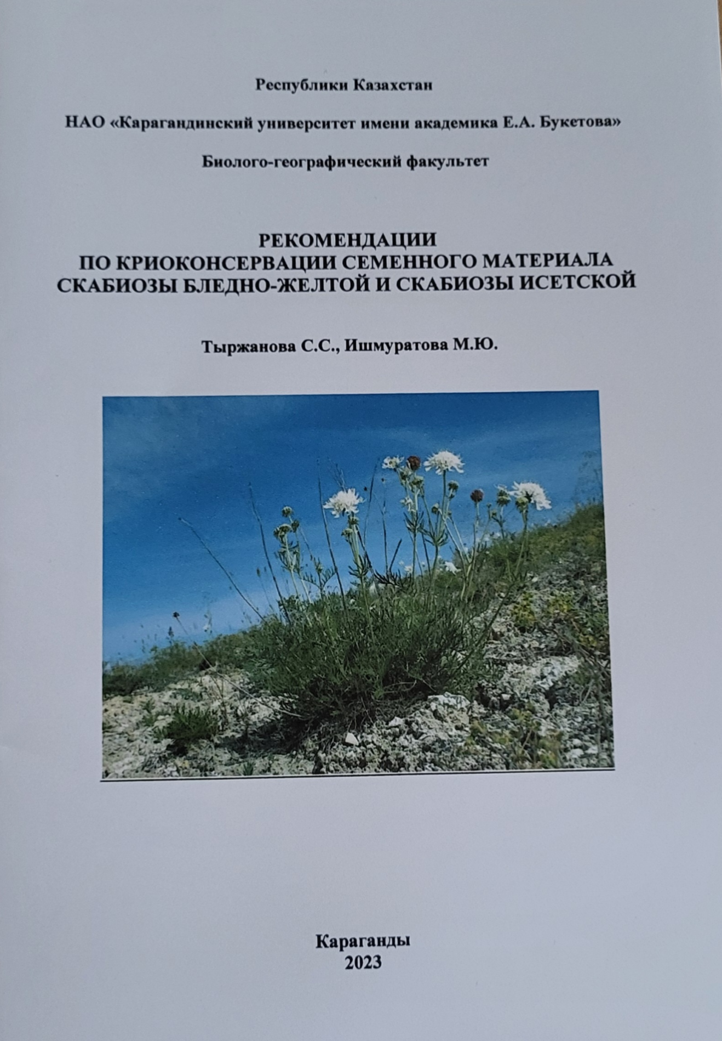

ҚОСЫМША Ә
Ғылыми-зерттеу жұмыстарының нәтижелерін енгізу актілері

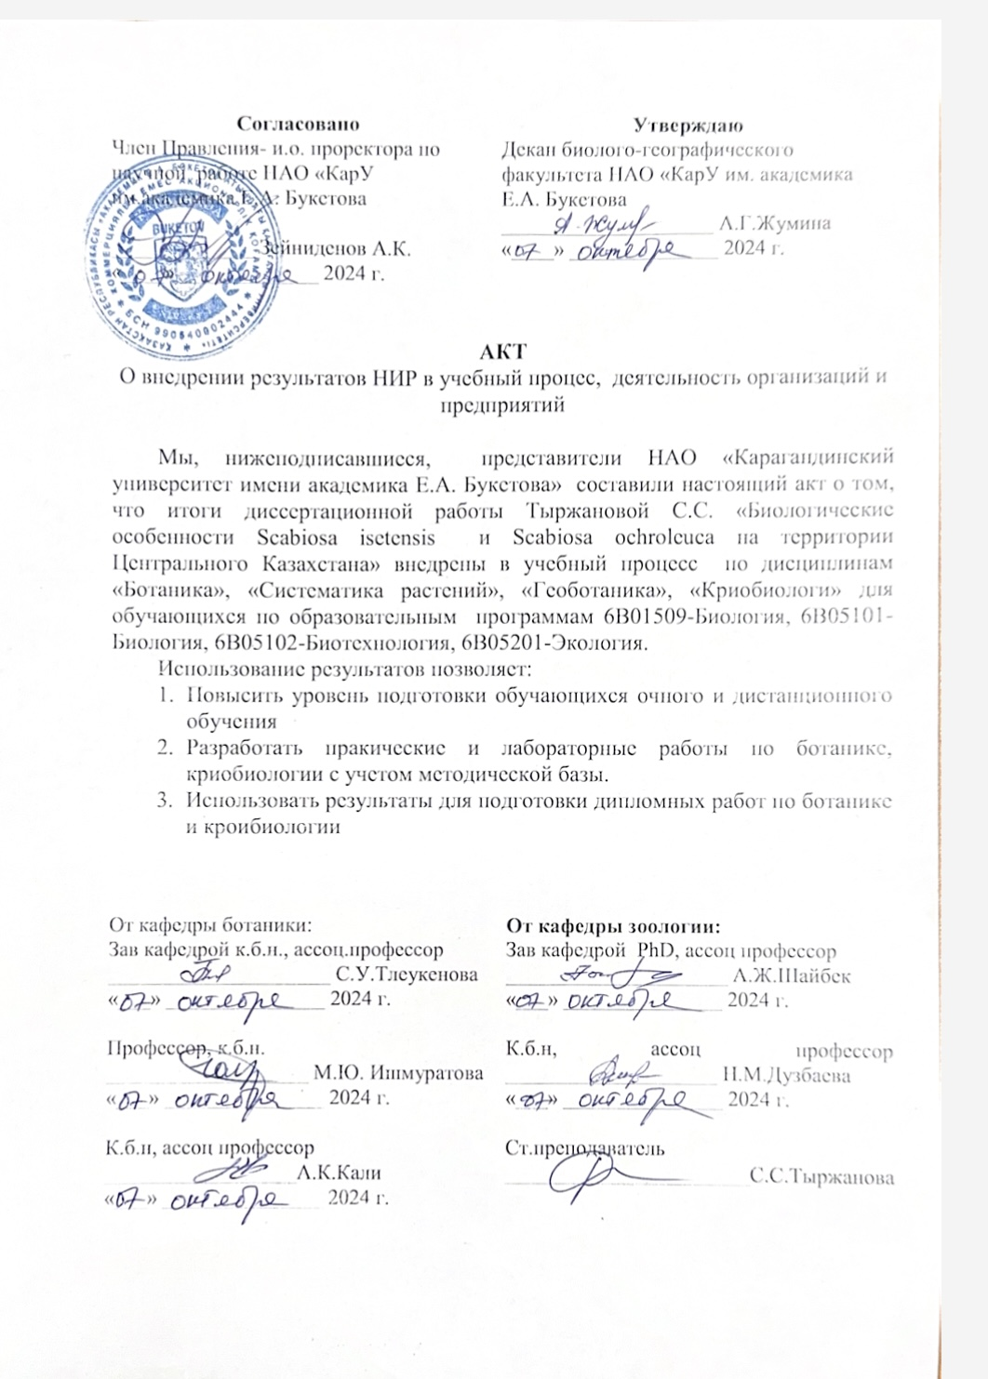

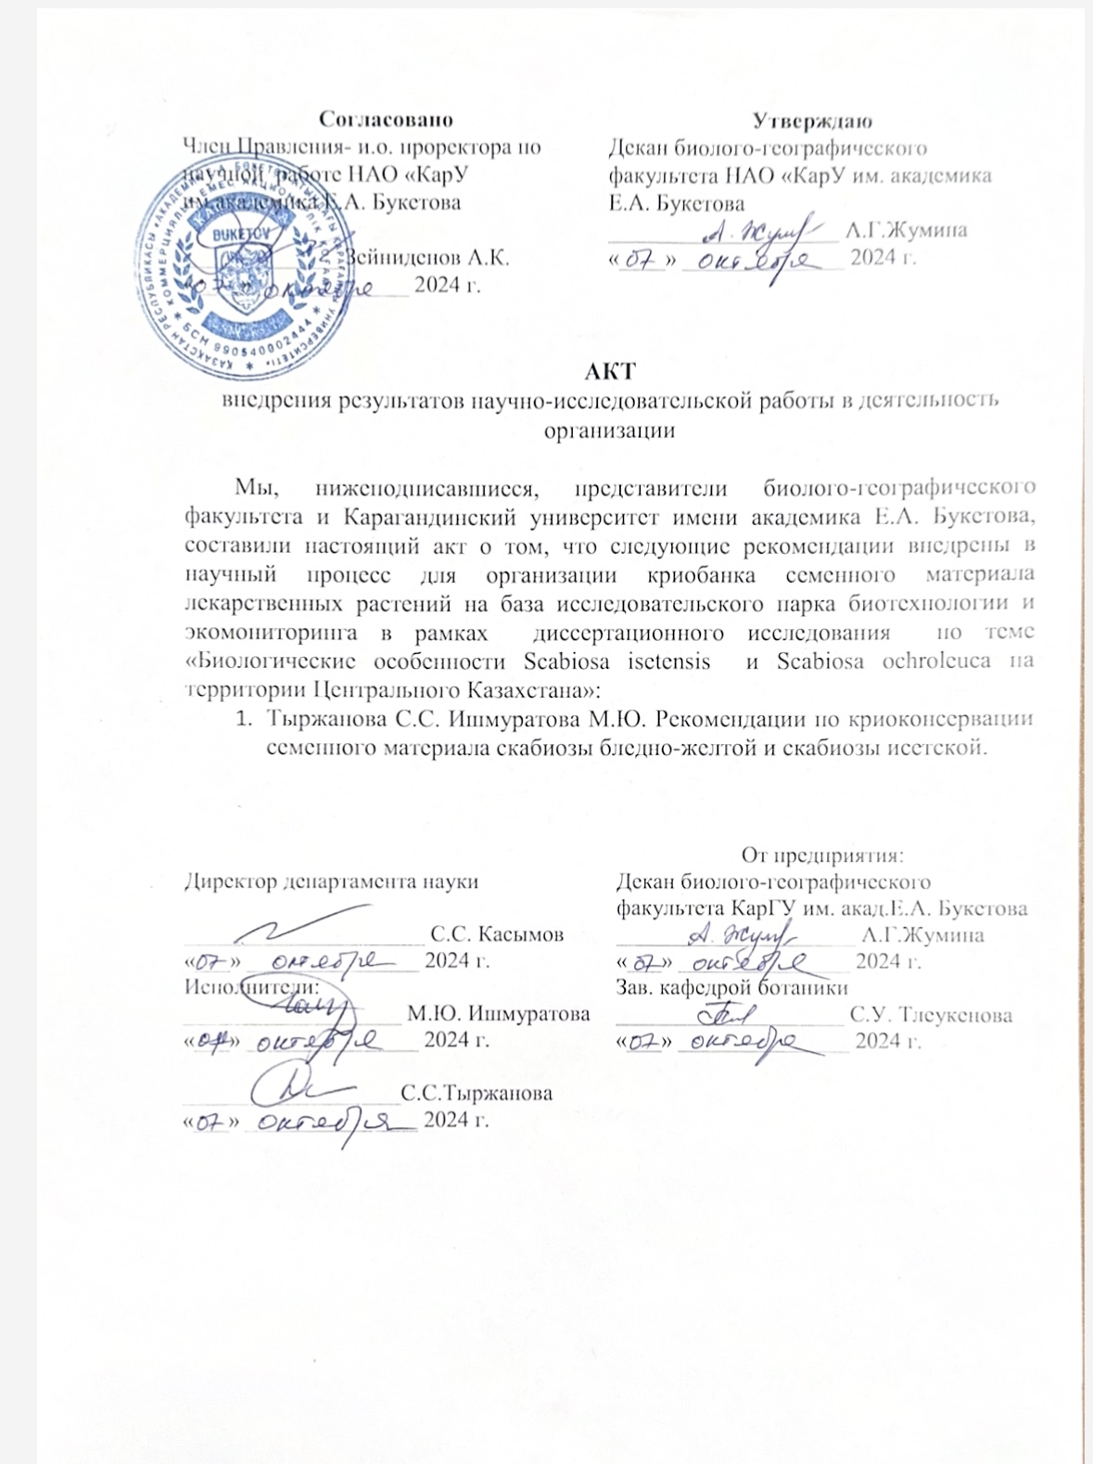

Қосымша Б
Гербарий материалдарын, деректерін және тұқымдық материалдарды енгізу актілері

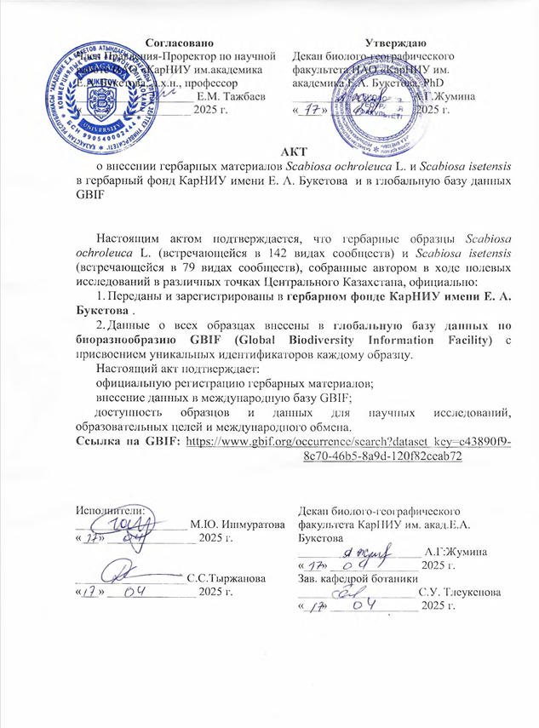

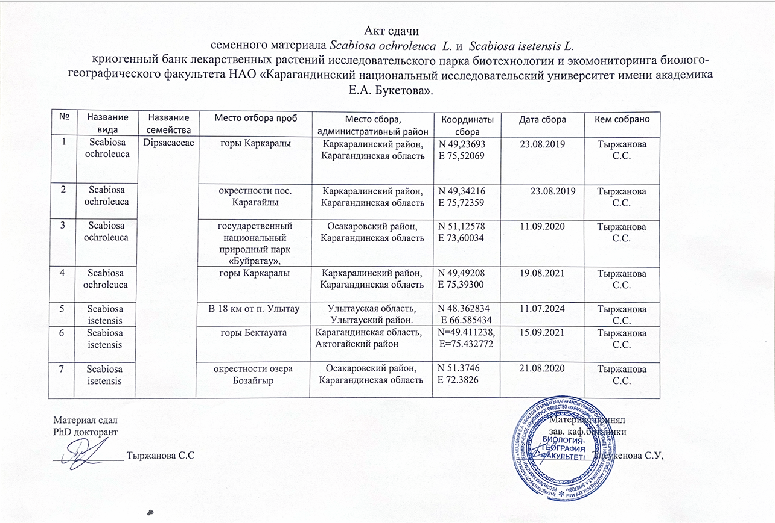

ҚОСЫМША В
Тұқымдарды криоконсервациялау бойынша зерттеулердің хаттамасы
1) Материалдарды дайындау:
Тәжірибелер үшін морфологиялық тұрғыдан толық жетілген тұқымдар іріктеліп алынды. Тұқымдар механикалық қоспалардан тазартылып, олардың бастапқы ылғалдылығы анықталды. Қажет болған жағдайда тұқымның беті 70% этанол немесе натрий гипохлориті ерітіндісімен зарарсыздандырылды, содан кейін дистилденген сумен жуылды.
2) Криопротектормен өңдеу
Зерттеуде келесі криопротекторлар мен концентрациялар қолданылды:
Глюкоза: 10%, 20%, 40%
сахароза: 10%, 20%, 40%
Глицерин: 10%, 20%, 40%
DMSO: 5%, 10%
Пропиленгликоль: 5%, 10%
Бақылау: криопротекторсыз және мұздатусыз тұқымдар
Тұқым криопротектор ерітінділерінде +4°C температурада шамамен 15 минут бойы инкубацияланды.
3) Мұздату
Тұқымдар криопробиркаларға салынып, бірден сұйық азотқа (–196°C) батырылды. Сақтау ұзақтығы әрбір эксперименттік нұсқа үшін жеке белгіленді
4) Еріту.
Ерітудің екі түрі қолданылды:
• Жылдам еріту: контейнерді 20–22°C суға 5–10 минутқа батыру.
• Баяу еріту: 4–8°C температурада 1–2 сағат бойы біртіндеп жібіту.
Жібітілгеннен кейін тұқымдардағы криопротектор қалдықтарын кетіру үшін дистилденген сумен шайылады.
5) Тұқым өнгіштігін тексеру.
Тұқымдар Петри табақшаларына дистилденген сумен ылғалдандырылған сүзгі қағазға себілді. Өсіру термостатта оңтайлы температура мен ылғалдылықта жүргізілді. Өну динамикасы 7-14 күн бойы бақыланды.
6) Нәтижелерді бағалау
Тұқымдардың өнгіштік көрсеткіші жалпы өніп шыққан тұқымдардың пайызы ретінде анықталды. Өну қарқындылығы 3-5-ші күндердегі өнген тұқымдар санымен анықталды. Сондай-ақ өскіндердің морфологиялық ерекшеліктері мен даму қарқыны да бағаланды.
7) Статистикалық талдау Барлық эксперименттер үш рет жүргізілді. Алынған деректер вариация статистикасы әдістерін (орташа, стандартты ауытқу және стандартты қателерді анықтау) пайдалана отырып, талданды.
ҚОСЫМША Г
Кесте Г.1 – Scabiosa ochroleuca түрі кездесетін қауымдастықтардың түрлік
құрамы

Өсімдік түрлері | Түрлердің кездесуі |  |  |  |  |  |  |  | И.Г. Серебряков бойынша тіршілік формалары | Экологиялық топтар | Қорғалатын түрлер
Өсімдік түрлері | П1 | П2 | П3 | П4 | П5 | П6 | П7 | П8 | И.Г. Серебряков бойынша тіршілік формалары | Экологиялық топтар | Қорғалатын түрлер
1 | 2 | 3 | 4 | 5 | 6 | 7 | 8 | 9 | 10 | 11 | 12
Alliaceae
Allium strictum Schrad. | I |  | I | I | I |  | I |  | көпжылдық | КМ
Apiaceae
Eryngium planum L. | I | I | I | I | I | I | I | I | көпжылдық | МК
Ferula songarica Pall. ex Spreng. |  |  | I | I | II | I | I |  | көпжылдық | М
Ferula tatarica Fisch. ex Spreng. | I | I | I |  |  |  | I | I | көпжылдық | МК
Peucedanum morisonii Bess. ex Spreng. |  |  |  |  |  |  |  | I | көпжылдық | М
Seseli ledebouri G. Don | I | I |  |  | I |  |  |  | көпжылдық | МК
Seseli strictum Ledeb. |  |  |  |  |  |  | I | I | көпжылдық | МК
Asparagaceae
Asparagus officinalis L. | I | I |  | I | I | I |  |  | көпжылдық | М
Asteraceae
Achillea millefolium L. | I | I |  | III |  |  | I | I | көпжылдық | МК
Achillea nobilis L. | I | I | II |  | I |  | II | III | көпжылдық | К
Antennaria dioica (L.) Gaertn. |  |  |  |  |  | I |  |  | көпжылдық | М
Artemisia austriaca Jacq. | II | I | II |  | II |  |  |  | көпжылдық | К
Artemisia commutata Bess. |  |  |  |  |  | I |  |  | Плк жартылай бұта | К
Artemisia dracunculus L. |  |  |  |  | I |  |  |  | көпжылдық | КМ
Artemisia frigida Willd. |  |  |  |  | III | II |  |  | көпжылдық | К
Г.1-кестенің жалғасы
1 | 2 | 3 | 4 | 5 | 6 | 7 | 8 | 9 | 10 | 11 | 12
Artemisia glabella Kar. et Kir. |  |  |  |  |  | I |  |  | көпжылдық | МК
Artemisia laciniata Willd. |  | I |  |  |  |  |  |  | көпжылдық | М
Artemisia marschalliana Spreng. |  |  | I |  |  |  |  |  | жартылай бұта | К
Artemisia pontica L. | I | II | II | I | III | I |  |  | көпжылдық | КМ
Artemisia radicans Kupr. |  |  |  |  |  | II |  |  | көпжылдық | К
Artemisia sericea Web. | II |  |  |  |  |  | I |  | көпжылдық | М
Artemisia sieversiana Willd. |  |  | I |  | I |  |  |  | бір және екіжылдық | К
Centaurea bipinnatifida (Trautv.) Tzvel. |  |  |  |  |  |  |  | I | көпжылдық | К
Centaurea scabiosa L. |  |  |  |  | II | I |  | II | көпжылдық | М
Centaurea sibirica L. | I |  |  | I | I |  | I |  | көпжылдық | МК
Cichorium intybus L. | I | I |  | I | I | I | I | I | бір және екіжылдық | М
Cirsium setosum (Willd.) Bess. |  | I |  | II | I |  | I |  | көпжылдық | КМ
Echinops ruthenicus M. Bieb. | I |  |  |  |  |  | I |  | көпжылдық | М
Echinops sphaerocephalus L. |  |  |  | I |  | I |  | I | көпжылдық | К
Galatellaangustissima (Tausch) Novopokr. | II | I |  |  | I | I | I | I | көпжылдық | МК
Galatella hauptii (Ledeb.) Lindl. |  |  | I |  |  |  |  |  | көпжылдық | МК
Galatella tatarica (Less.) Novopokr. | II | III | I |  |  |  | II | III | көпжылдық | К
Galatella villosa (L.) Reichenb.fil. |  | I |  |  |  |  |  |  | көпжылдық | К
Hieracium umbellatum L. | I |  | I | I | I | I | I |  | көпжылдық | М
Hieracium villosum Jacq. |  |  |  |  |  |  |  | I | көпжылдық | М
Inula aspera Poir. |  |  |  | IV |  |  |  | III | көпжылдық | М
Inula caspica F.K. Blum ex Ledeb. | II | II | II | III | I | I | II | II | көпжылдық | М
Inula salicina L. |  |  |  | III |  |  |  |  | көпжылдық | ГМ
Jurinea multiflora (L.) B.Fedtsch. | I |  | I |  |  |  | I |  | көпжылдық | К
Lactuca tatarica (L) C.A. Mey. |  | I | I |  |  |  |  |  | көпжылдық | М
Ligularia thyrsoidea (Ledeb.) DC. |  | IV |  | III | III |  |  |  | көпжылдық | ГМ
Г.1-кестенің жалғасы
1 | 2 | 3 | 4 | 5 | 6 | 7 | 8 | 9 | 10 | 11 | 12
Pilosella asiatica (Nageli et Peter) Schljakov | I | I |  |  |  | I |  |  | көпжылдық | М
Saussurea amara (L.) DC. | III |  |  |  |  |  |  |  | көпжылдық | ГМ
Scorzonera stricta Hornem |  |  |  |  |  | I |  |  | көпжылдық | М
Senecio jacobaea L. |  |  |  |  |  |  | II | III | бір және екіжылдық | М
Serratula coronata L. |  | II | III | III | IV | III |  | I | көпжылдық | М
Tanacetum scopulorum (Krasch.) Tzvel. |  |  |  |  |  |  | I |  | жартылай бұта | К
Tanacetum tanacetoides (DC.)  Tzvel. |  |  | III |  |  |  |  |  | көпжылдық | КМ
Tanacetum vulgare L. |  |  |  | II |  |  | II | II | көпжылдық | МК
Trommsdorffia maculata (L.) Bernh. |  |  |  |  | I | I |  |  | көпжылдық | М
Betulaceae
Alnus glutinosa (L.) Gaertn. |  | II |  |  |  |  |  |  | ағаш | Г | Сирек кездесетін түр. Қарағанды ​​облысының сирек кездесетін және жойылып бара жатқан түрлер тізіміне, Қазақстан Республикасының Қызыл кітабына енгізілген. Реликт
Betula pendula Roth. |  | III |  | III |  | III | III | II | ағаш | М
Г.1-кестенің жалғасы
1 | 2 | 3 | 4 | 5 | 6 | 7 | 8 | 9 | 10 | 11 | 12
Boraginaceae
Nonea pulla DC. | I |  | I | I | I | I | I | I | бір және екіжылдық | К
Onosma simplicissimaL. | I | I | I | I | I | I | I | I | көпжылдық | К
Brassicaceae
Alyssum lenense Adams | I | I | I | I | I | I | I | I | көпжылдық | КМ
Berteroa incana (L.) DC. |  | I |  |  | I |  | I |  | бір және екіжылдық | КМ
Camelina microcarpa Andrz. ex DC. |  | I |  |  |  | I |  |  | бір және екіжылдық | М
Clausia aprica (Stephan) Korn.-Trotzky |  |  |  |  |  |  | I |  | көпжылдық | М
Isatis tinctoria L. |  |  |  |  |  |  | I |  | бір және екіжылдық | КМ
Sisymbrium loeselii L. |  |  |  |  | I |  |  |  | бір және екіжылдық | М
Thlaspi arvense L. |  |  |  |  |  |  | I |  | бір және екіжылдық | М
Caprifoliaceae
Lonicera tatarica L. |  |  |  |  |  |  | III | II | бұта | М
Caryophyllaceae
Arenaria asiatica Schischk. |  |  |  |  |  |  | I |  | көпжылдық | М
Dianthus acicularis Fisch. ex Ledeb. | I | I |  | I | I |  |  |  | көпжылдық | К
Dianthus leptopetalus Willd. |  |  |  |  |  |  | I | I | көпжылдық | К
Gypsophila patrinii Ser. |  |  |  | II |  |  |  |  | көпжылдық | К
Stellaria media (L.) Vill. | I |  |  |  |  |  |  |  | бір және екіжылдық | ГМ
Cupressaceae
Juniperus sabina L. |  |  |  |  |  |  |  | II | бұта | К
Г.1-кестенің жалғасы
1 | 2 | 3 | 4 | 5 | 6 | 7 | 8 | 9 | 10 | 11 | 12
Dipsacaceae
Scabiosa isetensis L. | I | II |  |  |  |  |  | III | жартылай бұта | КМ
Scabiosa ochroleuca L. | III | III | IV | V | IV | IV | III | III | көпжылдық | М
Ephedraceae
Ephedra distachya L. |  |  |  |  |  |  | II | I | жартылай бұта | К
Euphorbiaceae
Euphorbia rapulum Kar. et Kir. |  |  | I | I | I | I | I |  | көпжылдық | КМ
Euphorbia virgata Waldst. et Kit. |  |  |  |  |  |  |  | I | көпжылдық | М
Fabaceae
Astragalus alopecurus Pall. |  |  | I |  |  |  | I | I | көпжылдық | М
Caragana frutex (L.) C. Koch. | III | II |  |  | II |  | III |  | бұта | МК
Glycyrrhiza uralensis Fisch. | III | II | III | III | IV | IV | III | III | көпжылдық | МК
Lathyrus pratensis L. |  |  |  |  |  |  | I |  | көпжылдық | М
Medicago falcata L. | II | III | II | III |  |  |  |  | көпжылдық | МК
Onobrychis arenaria (Kit) DC. |  |  |  | II |  |  | III |  | көпжылдық | М
Oxytropis pilosa (L.) DC. | I | I |  |  | I | I | I | I | көпжылдық | КМ
Thermopsis lanceolata R.Br. | I | II |  |  |  |  |  |  | көпжылдық | КМ
Vicia sepium L. |  | I |  | I |  |  | I |  | көпжылдық | М
Gentianaceae
Gentaiana pneumonanthe L. | I |  | I | I | I |  | I | I | көпжылдық | М
Geraniaceae
Geranium collinum Stephan ex Willd. | I | I |  | I | I | I |  |  | көпжылдық | М
Г.1-кестенің жалғасы
1 | 2 | 3 | 4 | 5 | 6 | 7 | 8 | 9 | 10 | 11 | 12
Hypericaceae
Hypericum perforatum L. |  |  |  |  | II | II |  | III | көпжылдық | МК | Азайып бара жатқан түр. Қарағанды ​​облысының сирек кездесетін және жойылып бара жатқан түрлерінің тізіміне енгізілген.
Hypericum scabrum L. |  |  |  |  |  |  |  | I | көпжылдық | К
Iridaceae
Iris scariosa Willd. ex Link. |  | I | I | I |  | I | I | I | көпжылдық | М
Lamiaceae
Dracocephalum nutans L. |  | I | II | II | I | I | I | I | көпжылдық | М
Dracocephalum peregrinum L. |  |  |  |  |  |  | I |  | көпжылдық | М | Азайып бара жатқан түр. Қарағанды ​​облысының сирек кездесетін және жойылып бара жатқан түрлерінің тізіміне енгізілген.
Phlomoides tuberosa (L.) Moench | I | II | II | II | II | I | I |  | көпжылдық | МК
Salvia stepposa Shost. |  |  |  |  | IV |  | III |  | көпжылдық | М
Г.1-кестенің жалғасы
1 | 2 | 3 | 4 | 5 | 6 | 7 | 8 | 9 | 10 | 11 | 12
Thymus marschallianus Willd. | I |  |  |  | II |  | II | II | көпжылдық | МК
Linaceae

Linum pallescens Bunge |  | I |  |  |  | I |  |  | көпжылдық | МК
Onagraceae

Chamaenerion angustifolium (L.) Scop. |  | III | II | II | II | II | III |  | көпжылдық | М
Plantaginaceae

Plantago lanceolata L. |  |  |  |  | I |  | I |  | көпжылдық | КМ
Plantogo major L. |  | I |  |  |  |  |  | I | көпжылдық | ГМ
Plantago media L. | I | I |  |  |  |  |  |  | көпжылдық | М
Poaceae

Agropyron cristatum (L.) Gaertn. |  |  |  |  |  |  | III |  | көпжылдық | К
Bromopsis inermis (Leyss.) Holub |  | II |  |  |  |  | II |  | көпжылдық | М
Calamagrostis epigeios (L.) Roth | III | II | II | II | II | III | II | II | көпжылдық | КМ
Eremopyrum orientale (L.) Jaub. & Spach | I |  | I |  |  |  | I | I | бір және екіжылдық | К
Festuca valesiaca Gaudin | V | II | III |  | III | III |  | III | көпжылдық | К
Helictotrichon desertorum (Less) Nevski | II | I | I |  |  |  | I |  | көпжылдық | К
Melica nutans L. |  | I | I | I | I |  |  |  | көпжылдық | М
Melilotus albus Medik. |  |  | II | II | II | III | I |  | көпжылдық | М
Setaria viridis (L.) Beauv. |  |  |  |  |  | I |  |  | бір және екіжылдық | Г
Stipa capillata L. | I | I | II | I | II | I | I | I | көпжылдық | К
Г.1-кестенің жалғасы
1 | 2 | 3 | 4 | 5 | 6 | 7 | 8 | 9 | 10 | 11 | 12
Stipa pennata (Trin.) de Winter |  |  | III |  |  |  |  |  | көпжылдық | К | Азайып бара жатқан түр. Қарағанды ​​обл.сирек кездесетін,жойылып бара жатқан түрлер тізіміне, ҚР Қызыл кітабына енгізілген.
Stipa sareptana A. Beck. |  | II |  |  |  |  |  |  | көпжылдық | К
Polygalaceae
Polygala comosa Schkuhr |  | I | I | I | I |  | I |  | көпжылдық | М
Polygonaceae
Polygonum aviculare L. |  | I |  |  | I | I | I | I | бір және екіжылдық | М
Rumex confertus Willd. | I | I | I | I | I | I | I | I | бір және екіжылдық | М
Rumex marschalianus Reichenb. |  |  |  |  |  |  | II |  | бір және екіжылдық | ГМ
Rumex thyrsiflorus Fingerh. |  |  |  |  |  |  | I |  | көпжылдық | М
Ranunculaceae
Anemone sylvestris L. | I |  |  |  |  |  |  |  | көпжылдық | ГМ | Қарағанды ​​обл. сирек кездесетін және жойылып бара жатқан түрлер.тізіміне енгізілген.
Г.1-кестенің жалғасы
1 | 2 | 3 | 4 | 5 | 6 | 7 | 8 | 9 | 10 | 11 | 12
Thalictrum flavum L. |  | II | II | I | I | II |  |  | көпжылдық | М
Thalictrum minus L. |  |  |  |  |  |  |  | I | көпжылдық | М
Rosaceae
Cotoneaster melanocarpus Fisch. ex Blytt | I | I |  |  |  |  |  | I | бұта | МК
Dasiphora parvifolia (Fisch.) Juz. |  |  |  |  |  | II |  |  | бұта | М
Fillipendula ulmaria (L.) Maxim. |  |  | II |  |  |  |  |  | көпжылдық | М
Filipendula vulgaris Moench | II | II | III | II | III | II | III | III | көпжылдық | МК
Fragaria viridis (Duch.) Weston | II | II |  | I |  |  | II | I | көпжылдық | М
Hulthemia persica (Michx. ex Juss.) Bornm. |  |  |  |  |  |  |  | I | жартылай бұта | К
Potentilla anserina L. |  |  |  | I | I |  |  | I | көпжылдық | М
Potentilla bifurca L. |  |  |  |  | I |  |  | I | көпжылдық | КМ
Potentilla humifusa Willd. ex Schlecht. |  |  | I | I | I | I | II | I | көпжылдық | М
Rosa pimpinellifolia L. |  |  |  | I |  |  |  | I | бұта | КМ
Sanguisorba officinalis L. | II | III | III | III | IV | III | III | IV | көпжылдық | М
Spiraea hypericifolia L | II | II | I | I | I | I | II | II | бұта | МК
Rubiaceae
Gallium aparine L. |  | I |  |  |  |  |  |  | бір және екіжылдық | М
Gallium boreale L. |  | I |  | I |  | I |  |  | көпжылдық | М
Galium spurium L. |  | I |  |  |  |  |  |  | бір және екіжылдық | М
Galium verum L. | I | II | I | I | I | I | II | II | көпжылдық | МК
Scrophulariaceae
Dodartia orientalis L. |  |  |  |  |  | III |  |  | көпжылдық | К
Eupharsia pectinata Ten. | I |  |  |  |  |  | I |  | бір және екіжылдық | М
Linaria ruthenica Blonski | I |  |  |  |  |  |  | I | көпжылдық | КМ
Г.1-кестенің жалғасы
1 | 2 | 3 | 4 | 5 | 6 | 7 | 8 | 9 | 10 | 11 | 12
Pedicularis dasystachys Schrenk |  |  | II |  |  |  | I |  | көпжылдық | М
Veronica incana L. | I |  | I |  |  | I |  |  | көпжылдық | К
Veronica longifolia L. |  |  |  | I |  |  | I |  | көпжылдық | МГ
Veronica spruia L. |  |  |  |  | I |  |  | I | көпжылдық | М
Solanaceae
Hyoscyamus niger L. |  | I | I | I | I | I | I | I | көпжылдық | КМ
Valerianaceae
Patrinia intermedia (Hornem.) Roem.&Schult. |  |  |  |  |  | I |  | II | көпжылдық | К
Ескертулер:
1. I – 0-20%.
2. II – 21-40%.
3. III – 41-60%.
4. IV – 61-80%.
5. V – 81-100%.
6. Г – гигрофит.
7. ГМ – гигромезофиттер.
8. М – мезофиттер.
9. МК – мезоксерофиттер.
10. К – ксерофиттер.
11. КМ – ксеромезофиттер

ҚОСЫМША Ғ

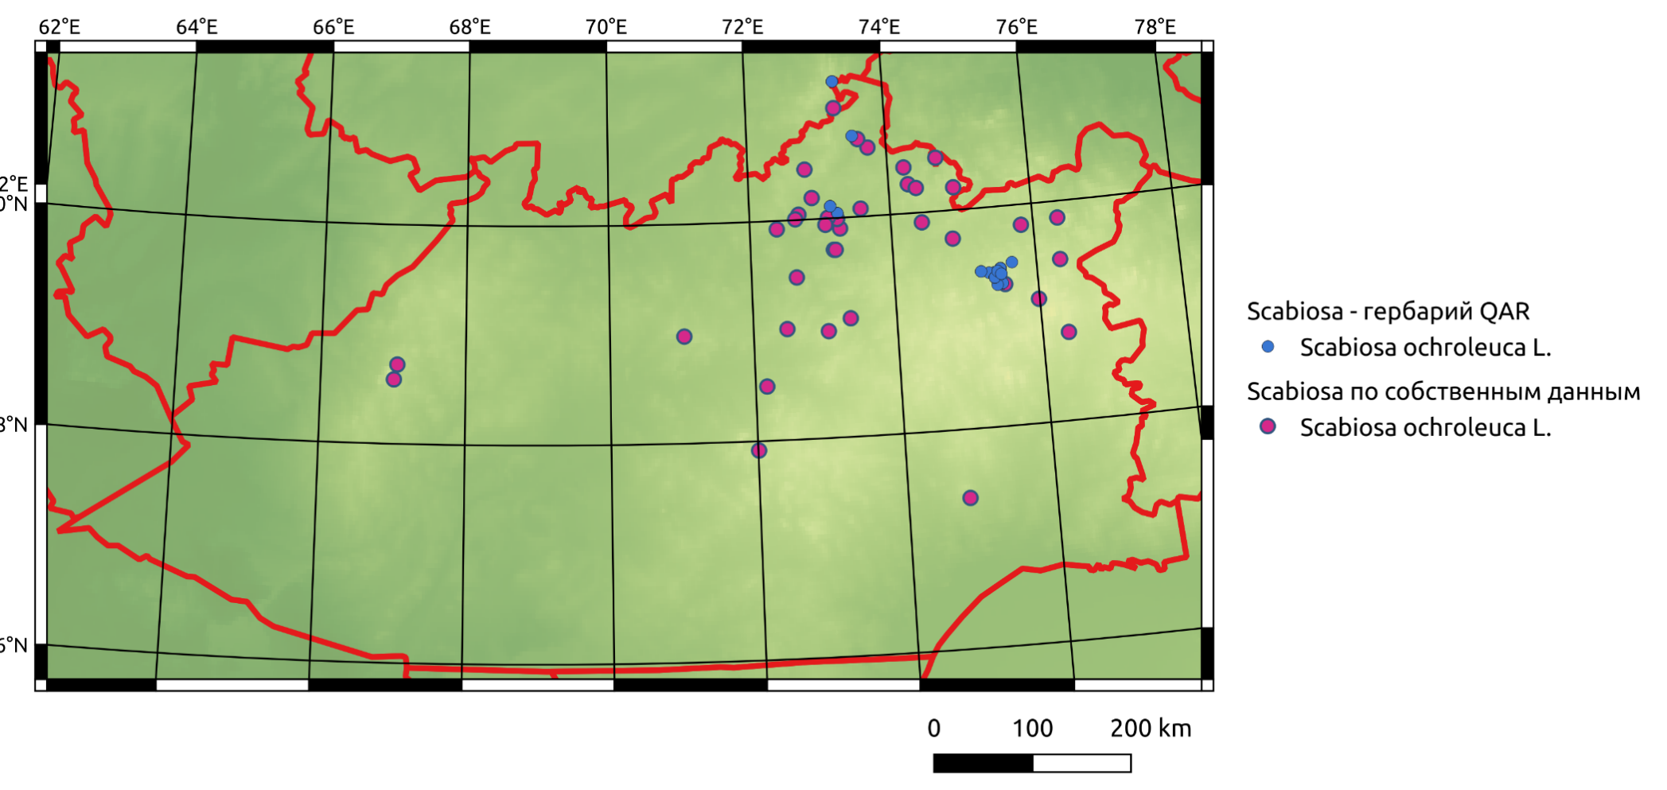

Сурет Ғ.1 – Scabiosa ochroleuca түрінің Орталық Қазақстандағы кездесу нүктелері

ҚОСЫМША Д

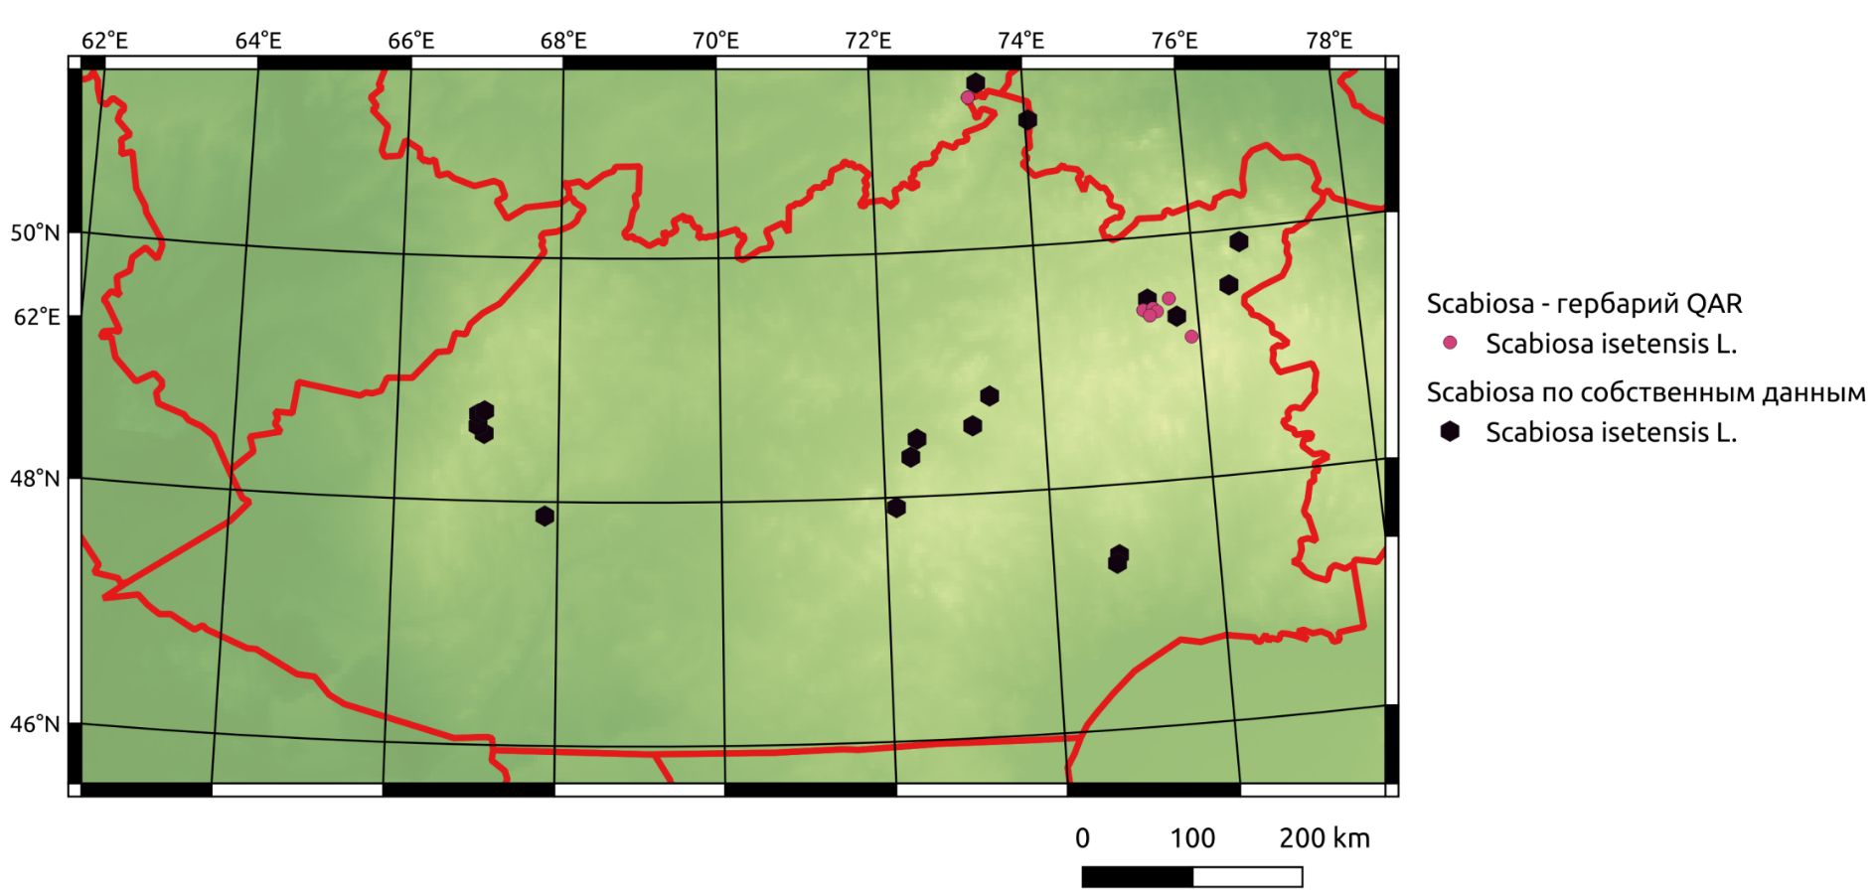

Сурет Д.1 – Scabiosa isetensis түрінің Орталық Қазақстандағы кездесу нүктелері

ҚОСЫМША Е
Кесте Е.1 – Scabiosa isetensis түрі кездесетін қауымдастықтардың түрлік құрамы

Өсімдік түрлері |  | Түрлердің кездесуі |  |  |  |  |  |  |  |  |  |  | И.Г. Серебряков бойынша тіршілік формалары |  |  | Экологиялық топтар | Қорғалатын түрлер
 |  | П1 |  | П2 |  | П3 |  | П4 |  | П5 |  | П6 |  |  |  | Экологиялық топтар | Қорғалатын түрлер
1 |  | 2 |  | 3 |  | 4 |  | 5 |  | 6 |  | 7 | 8 |  |  | 9 | 10
Alliaceae
Allium rubens Schrad. ex Willd. |  |  |  |  |  |  |  | I |  |  |  |  | көпжылдық |  |  | М
Allium sativum L. |  |  |  | I |  |  |  | I |  | I |  | I | көпжылдық |  |  | М
Allium strictum Schrad. |  |  |  | I |  |  |  |  |  |  |  |  | көпжылдық |  |  | КМ
Apiaceae
Ferula tatarica Fisch. ex Spreng |  | I |  |  |  |  |  | I |  |  |  | II | көпжылдық |  |  | МК
Seseli ledebourii G. Don. |  | I |  |  |  |  |  | I |  |  |  | I | көпжылдық |  |  | МК
Asparagaceae
Asparagus officinalis L. |  | I |  | I |  | I |  |  |  | I |  |  | көпжылдық |  |  | М
Asteraceae
Achillea micrantha Willd. |  |  |  | II |  | II |  | I |  | I |  |  | көпжылдық |  |  | К
Achillea millefolium L. |  | III |  | II |  |  |  |  |  |  |  |  | көпжылдық |  |  | МК
Achillea nobilis L. |  | II |  | I |  | III |  | III |  | III |  | II | көпжылдық |  |  | К
Ancathia igniaria (Spreng.) DC. |  | I |  |  |  | I |  | I |  |  |  | I | көпжылдық |  |  | К
Artemisia ausriaca Jacq. |  | II |  | III |  |  |  |  |  |  |  |  | көпжылдық |  |  | К
Artemisia frigida Willd. |  | II |  | I |  | I |  | II |  | II |  | II | көпжылдық |  |  | К
Artemisia marschalliana Spreng. |  |  |  |  |  | I |  | I |  |  |  |  | жартылай бұташық |  |  | К
Artemisia sericea Web. |  |  |  | I |  |  |  |  |  |  |  |  | көпжылдық |  |  | М
Centaurea adpressa Ledeb. |  |  |  |  |  | I |  |  |  |  |  |  | көпжылдық |  |  | МК
Chondrilla brevirostris Fisch. & C.A.Mey |  |  |  |  |  | I |  |  |  |  |  |  | көпжылдық |  |  | К
Cirsium setosum (Willd.) Bess. |  | I |  |  |  |  |  |  |  |  |  |  | көпжылдық |  |  | КМ
Echinops ruthenicus Bieb. |  |  |  | I |  | II |  | II |  | I |  |  | көпжылдық |  |  | М
Galatella angustissima (Tausch) Novopokr. |  | I |  | I |  |  |  |  |  |  |  |  | көпжылдық |  |  | КМ
Galatella tatarica (Less) Novopokr. |  | II |  | II |  |  |  |  |  | II |  |  | көпжылдық |  |  | К
Е.1-кестенің жалғасы

1 |  | 2 |  | 3 |  | 4 |  | 5 |  | 6 |  | 7 | 8 |  |  | 9 | 10
Galatella villosa (L.) Reichenb.fil. |  | II |  |  |  |  |  |  |  |  |  |  | көпжылдық |  |  | К
Jurinea multiflora (L.) B.Fedtsch. |  | I |  | I |  | I |  | I |  | I |  | I | көпжылдық |  |  | К
Helichrysum arenarium (L.) Moench |  |  |  |  |  | I |  | I |  |  |  |  | көпжылдық |  |  | К | Қарағанды ​​облысының сирек кездесетін және жойылып бара жатқан түрлерінің тізіміне енгізілген.
Hieracium umbellatum L. |  |  |  | I |  |  |  |  |  | I |  |  | көпжылдық |  |  | М
Inula caspica Blum ex Ledeb. |  | I |  | I |  |  |  |  |  |  |  | I | көпжылдық |  |  | М
Lactuca tatarica (L.) C.A. Mey. |  | I |  |  |  |  |  |  |  |  |  |  | көпжылдық |  |  | М
Ligularia thyrsoidea (Ledeb.) DC. |  |  |  | I |  |  |  |  |  |  |  |  | көпжылдық |  |  | МГ
Pilosella asiatica (Nageli & Peter) Schljakov |  | I |  | I |  | I |  |  |  | I |  |  | көпжылдық |  |  | М
Scorzonera stricta Hornem. |  |  |  |  |  |  |  |  |  | I |  | I | көпжылдық |  |  | М
Tanacetum ulutavicum Tzvel. |  |  |  |  |  | I |  | I |  |  |  |  | көпжылдық |  |  | К
Boraginaceae
Onosma simplicissima L. |  | I |  | I |  | I |  |  |  | I |  | I | көпжылдық |  |  | К
Brassicaceae
Alyssum lenense Adams. |  |  |  |  |  | I |  | I |  |  |  |  | көпжылдық |  |  | КМ
Berteroa incana IL.) DC. |  | I |  |  |  |  |  |  |  |  |  |  | бір жылдық |  |  | КМ
Sisymbrium altissimum L. |  |  |  |  |  |  |  | I |  |  |  |  | бір жылдық |  |  | М
Caryophyllaceae
Dianthus acicularis Fisch. ex Ledeb. |  | I |  | I |  |  |  |  |  |  |  | I | көпжылдық |  |  | К
Stellaria media (L.) Vill. |  | I |  |  |  | I |  | I |  | I |  | I | бір жылдық |  |  | ГМ
Е.1-кестенің жалғасы

1 | 2 |  | 3 |  | 4 |  | 5 |  | 6 |  | 7 |  |  | 8 | 9 |  | 10
Scabiosa isetensis L. |  | III |  | IV |  | V |  | III |  | IV |  | III | жартылай бұташық |  |  | КМ
Scabiosa ochroleuca L. |  | I |  |  |  |  |  |  |  |  |  | I | бір жылдық |  |  | М
Fabaceae
Astragalus onobrychis L. |  | I |  |  |  |  |  |  |  | I |  | I | көпжылдық |  |  | М
Caragana frutex (L.) C. Koch. |  | II |  | II |  | III |  | I |  | II |  | II | бұта |  |  | МК
Glycyrrhiza uralensis Fisch. |  | I |  | II |  |  |  |  |  |  |  | I | көпжылдық |  |  | МК
Lathyrus pisiformis L. |  | I |  |  |  | I |  |  |  |  |  | I | көпжылдық |  |  | МГ
Medicago falcata L. |  | II |  | I |  | I |  | I |  | II |  | III | көпжылдық |  |  | МК
Onobrychis arenaria (Kit) DC. |  |  |  |  |  |  |  |  |  |  |  | II | көпжылдық |  |  | КМ
Thermopsis lanceolata R.Br. |  | I |  |  |  |  |  |  |  |  |  | I | көпжылдық |  |  | КМ
Vicia sepium L. |  | I |  |  |  |  |  |  |  |  |  | I | көпжылдық |  |  | М
Geraniaceae
Geranium collinum Stephan ex Willd. |  | I |  |  |  |  |  |  |  |  |  | I | көпжылдық |  |  | М
Hypericaceae
Hypericum scabrum L. |  |  |  |  |  | II |  | III |  |  |  |  | көпжылдық |  |  | МК
Iridaceae
Iris scariosa Willd. ex Link |  | I |  | I |  | I |  |  |  |  |  | I | көпжылдық |  |  | М
Lamiaceae
Phlomoides tuberosa (L.) Moench |  | I |  | II |  |  |  |  |  | I |  | I | көпжылдық |  |  | МК
Thymus marschallianus Willd. |  | II |  | I |  | I |  | I |  | I |  | II | көпжылдық |  |  | МК
Ziziphora clinopodioides Lam. |  |  |  |  |  | III |  |  |  |  |  |  | жартылай бұташық |  |  | МК
Plantaginaceae
Plantago lanceolata L. |  | I |  | II |  | I |  | II |  | II |  | II | көпжылдық |  |  | КМ
Plantogo major L. |  | I |  |  |  |  |  |  |  |  |  |  | көпжылдық |  |  | ГМ
Plantago media L. |  | I |  | I |  |  |  |  |  |  |  | I | көпжылдық |  |  | М
Poaceae
Bromopsis inermis (Leyss.) Holub |  | II |  |  |  |  |  |  |  |  |  | II | көпжылдық |  |  | М
Festuca valesiaca Gaudin |  | III |  | III |  | II |  | II |  | II |  | III | көпжылдық |  |  | К
Е.1-кестенің жалғасы

1 | 2 |  | 3 |  | 4 |  | 5 |  | 6 |  | 7 |  |  | 8 | 9 |  | 10
Melica nutans L. |  |  |  |  |  |  |  | I |  |  |  | I | көпжылдық |  |  | М
Stipa sareptana A.Besk. |  | I |  | II |  | I |  | I |  | II |  | II | көпжылдық |  |  | К
Polygalaceae
Polygala comosa Schkuhr |  |  |  |  |  |  |  |  |  |  |  | I | көпжылдық |  |  | М
Polygonaceae
Atraphaxis spinosa L. |  |  |  |  |  |  |  | I |  |  |  |  | бүта |  |  | К
Fallopia convoliolus (L.) A. Love |  | I |  |  |  |  |  |  |  |  |  |  | бір жылдық |  |  | М
Polygonum aviculare L. |  | I |  |  |  |  |  |  |  |  |  |  | бір жылдық |  |  | М
Rumex confertus Willd. |  | I |  |  |  |  |  |  |  |  |  |  | көпжылдық |  |  | М
Primulaceae
Androsace filiformis Retz. |  |  |  |  |  |  |  |  |  | I |  |  | бір жылдық |  |  | М
Ranunculaceae
Thalictrum flavum L. |  | II |  | I |  | I |  |  |  | I |  | II | көпжылдық |  |  | М
Rosaceae
Cotoneaster melanocarpus Fisch. ex Blytt |  | I |  | I |  |  |  |  |  |  |  |  | бұта |  |  | МК
Filipendula vulgaris Moench |  | II |  | I |  | III |  | II |  | II |  | III | көпжылдық |  |  | МК
Fragaria viridis (Duch.) Weston |  | I |  | II |  |  |  |  |  |  |  | I | көпжылдық |  |  | М
Potentilla humifusa Willd. ex Schlecht. |  |  |  |  |  |  |  | I |  |  |  |  | көпжылды |  |  | М
Spiraea hypericifolia L. |  | I |  | II |  | I |  | I |  | I |  | II | бұта |  |  | МК
Rubiaceae
Galium aparine L. |  | I |  |  |  |  |  |  |  |  |  |  | бір жылдық |  |  | М
Galium verum L. |  |  |  | II |  |  |  |  |  | II |  | II | көпжылдық |  |  | М
Scrophulariaceae
Eupharsia pectinata Ten. |  |  |  | I |  |  |  |  |  |  |  |  | бір жылдық |  |  | М
Linaria ruthenica Blonski |  |  |  | I |  | I |  |  |  |  |  |  | көпжылдық |  |  | КМ
Verbascum phoeniceum L. |  | I |  |  |  | I |  |  |  |  |  | I | бір жылдық |  |  | КМ
Veronica incana L. |  | I |  | I |  | I |  | I |  | I |  |  | көпжылдық |  |  | К
Veronica spuria L. |  |  |  |  |  |  |  |  |  |  |  | I | көпжылдық |  |  | М
Е.1-кестенің жалғасы
1 |  | 2 |  | 3 |  | 4 |  | 5 |  | 6 |  | 7 | 8 |  |  | 9
Solanaceae
Solanum dulcamara L. |  | I |  |  |  |  |  |  |  |  |  |  | көпжылдық |  |  | М
Ескертулер:
1. I – 0-20%.
2. II – 21-40%.
3. III – 41-60%.
4. IV – 61-80%.
5. V – 81-100%.
6. Г – гигрофит.
7. ГМ – гигромезофиттер.
8. М – мезофиттер.
9. МК – мезоксерофиттер.
10. К – ксерофиттер.
11. КМ – ксеромезофиттер

